АЛМАТЫ ҚАЛАСЫ БІЛІМ БАСҚАРМАСЫ

АЛМАТЫ АВТОМОБИЛЬ-ЖОЛ КОЛЛЕДЖІ

АЛМАТИНСКИЙ АВТОМОБИЛЬНО-ДОРОЖНЫЙ КОЛЛЕДЖ

ALMATY AUTOMOBILE-ROAD COLLEGE

ТЕХНИКАЛЫҚ МЕХАНИКА НЕГІЗДЕРІ ЖӘНЕ ҒИМАРАТ СТАТИКАСЫ
ОҚУ – ӘДІСТЕМЕЛІК КЕШЕНІ

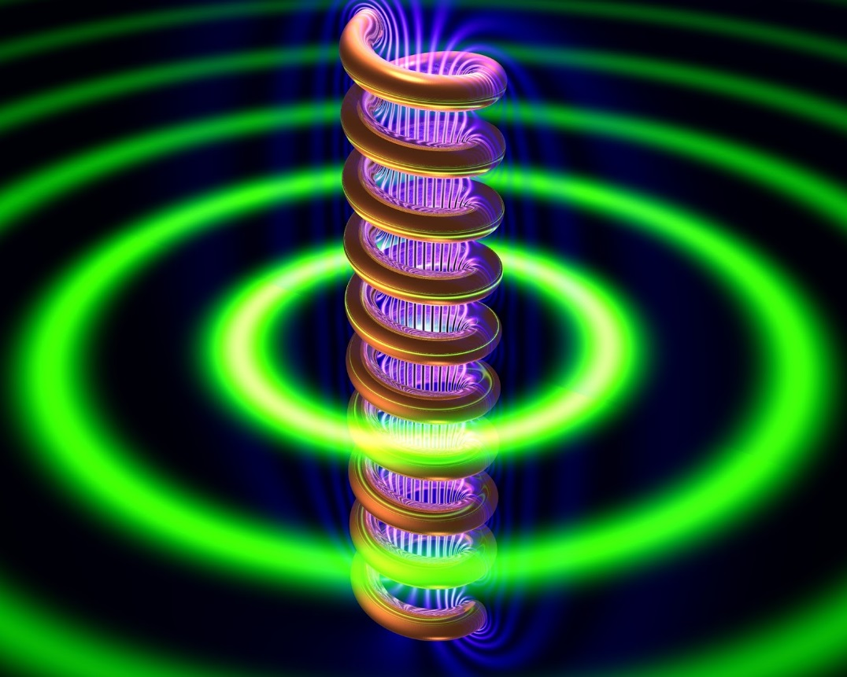

Алматы 2016г
МАЗМҰНЫ

ТЕХНИКАЛЫҚ МЕХАНИКА НЕГІЗДЕРІ ЖӘНЕ ҒИМАРАТ СТАТИКАСЫ

- Кіріспе. Статиканың негізгі түсініктері мен аксиомалары. Материалды нүкте. Абсалют қатты дене.
- Күш. Күш жүйесі. Балама жүйелері.
- Тең әсерлі және теңгеруші күштер. Статиканың аксиомалары.
- Байлыныстар және олардың реакциялары. Байланыстардан босату принципі.
- Үйлесу күштердің жазық жүйесі.
- Үш параллель күштердің тепе-теңдігі туралы теорема.
- Тең әсерліні анықтаудың аналитикалық тәсілі.
- Жазық статикалық анықталушы фермалар. Бақылау жұмысы.
- ЗПС №1 Түйінділерді ойып алу әдісімен ферманың сырықтарындағы күшті анықтау.
- Еркімен орналасқан күштердің жазық жүйесі.
- Вариньон теоремасы.
- Күштердің жазық жүйесінің тене-теңдігі.
- Үйкеліспен байланыстар.
- ЗПС №2. Еркімен орналасқан және параллель күштерінің тепе-тең жазық жүйесіне есептерді шығару, арқалықтардың тірегіш реакциясын аналитикалық әдіспен шығару.
- Күштердің кеңістіктегі жүйесі.
- Тепе-теңдіктің шарттары және теңдеулері, тең әсерлігі.
- Еркімен орналасқан күштердің кеңістік жүйесі,бас вектор және бас момент туралы түсінік.
- Ауырлық орталығы. Параллель күштердің орталығы,оның қасиеті.
- Ауырлық күштері. Ось және симметрияның ауырлық орталығы.
- Тепе-теңділіктің орнықтылығы.
- Бөлімнің негізгі міндеттері.Материалдардың қарсылық негіздері.
- Деформацияланған дененің қасиеті ж/е деформацияның сипаттамасы туралы негізгі гипотезасы мен дәлдігі.
- Созылу- сығылу. Бойлық күштер және олардың эпюралары.
- Гук заңы. Байлық серпімділіктің модулі. Бақылау жұмысы.
- Барлығы III семестр бойынша
- Пуассонның коэффициенті.
- Материалдарды механикалық сынау.
- Созылу мен қысылуда анықталмайтын статикалық жүйелер туралы түсінік.
- ЗПС №3. Беріктіктің есептелуі.
- Кесіндегі және жаншылуға есептеулер.
- ЗПС№4. Кеснідіге және жаншылуға есептеу.
- Жазық қималардың геометриялық сипаттамалары.
- Инерция моменттері. Бақылау жұмыс.
- Тік білеудің иілуі. Негізгі түсініктер мен анықтау.
- ЗПС№ 5. Қалыпты, жанама және эквиваленттік беріктіктері бойынша беріктікке арқалықтарды есептеу.
- ЗПС№6. Қатандыққа арқалықтарды есептеу.
- Қиғаш иілу және орталықтан тыс сығылу.
- Тік қималы білеулердің ығысуы және бұралуы.
- Орталық-сығылу сырықтардың беріктігі.
- Динамикалық және қайта-ауыспалы жүктемелердің әрекеті туралы түсінік.
- Негізгі ережелер. Бөлімнің мақсаты. Негізгі жұмыс гипотезалары.
- Жазық сырықтар жүйелернің геометриялық өзгертілуін зерттеу.
- Көп аралықты статикалық анықталатын білеулер.
- ЗПС№7. Көлденең күштер мен иілгіш моменттердің эпюрасын салу.
- Статикалық анықталатын жазық рамалар.
- Статикалық анықталатын жазық фермалар.
- ЗПС№ 8. Тұрақты және уақытша жүктемелерді әрекетінен фермалар сырықтарындағы есептеу күштерінің түйінді жүктемелерін анықтау.
- Жылжымайтын және жылжымалы жүктемелердің ықпал сызықтары бойынша күшті анықтау.
- Кесілмеген біліктер. Үш моментінің теңделуі.
- Тіреуіш қабырғалар.
- Беріктікке тіреуіш қабырғаларды есептеу.

ҚАЗАҚСТАН РЕСПУБЛИКАСЫ БІЛІМ ЖӘНЕ ҒЫЛЫМ МИНИСТРЛІГІ

АЛМАТЫ АВТОМОБИЛЬ-ЖОЛ КОЛЛЕДЖІ

АЛМАТИНСКИЙ АВТОМОБИЛЬНО-ДОРОЖНЫЙ КОЛЛЕДЖ

ALMATY AUTOMOBILE-ROAD COLLEGE

«БЕКІТЕМІН»
Оқу әдістемелік ісі жөніндегі
директордың орынбасары
__________ Акимжанова А.Ш.
«____» ___________ 2016 ж.

ЖҰМЫСТЫҚ ОҚУ БАҒДАРЛАМАСЫ

«Техникалық механика негіздері және ғимарат статикасы»
пәнінен оқу жұмыс бағдарламасы

1410000 – «Автомобиль жолдары мен аэродромдар салу»

Оқу түрі күндізгі
Курс 2
Семестр 3-4
Теориялық сабақтар 62
Зертханалық сабақтар 40
Емтихан жоқ
Сынақ 3-4
Курстық жоба жоқ
Жалпы аудиториялық сағат саны 102

Алматы – 2016 ж
Осы жұмыстық бағдарламаны оқытушы Дауенова Г.О.. ҚР 04.05.2011ж №118 бұйрығымен мемлекеттік жалпыға міндетті техникалық және кәсіптік білім беру стандартына сәйкес «Техника механика негіздері жіне ғимарат статикасы» пәнінен біліктілігі «техник» , 1410000 – «Автомобиль жолдары мен аэродромдар салу» мамандығына арнап, Алматы 2011ж үлгілік оқу бағдарламасына негізделіп жасаған.

Жалпы кәсіптік пәндер бірлестігі бойынша білім беретін комиссиясында қуатталды.
Хаттама №1 «__» ________ 2016 ж.
ПЦК төрайымы №2: _________________ Нуртаева С.Н.

Түсініктеме хат
Осы жұмыстық оқу бағдарламасы 1410000 - «Автомобиль жолдары мен аэдромдарды салу» мамандағы бойынша Қазақстан Республикасының орта кәсіптік білім берудің жалпыға міндетті мемлекеттік стандартына сәйкес дайындалған.
Осы жұмыстық оқу бағдарламасы «Техникалық механика негіздері және ғимарат статикасы » пәні бойынша білім мазмұнымен дайындық деңгейіне қойылатын мемлекеттік талапты жүзеге асыруға арналған және орта кәсіптік білім беретін оқу орнының жұмыс бағдарламасын әзірлеуге негіз болып табылады.
Жалпы көлем – 102 сағат, оның ішінде:
- Теориялық сабақтары – 62 сағат;
- -лабораториялық- практикалық сабақ -40 сағат;
- Курстық жобалау- жоқ;
1410000 - «Автомобиль жолдары мен аэдромдарды салу» мамандығы бойынша Қазақстан Республикасы Жалпыға міндетті орта кәсіптік білім берудің мемлекеттік стандартына сәйкес осы жұмыстық оқу бағдарламасын жүзеге асыру үшін:
- бақылау жұмысы -4;
- емтихан -жоқ;
- курстық жоба – жоқ;
- сынақтар - 2.
Бақылау жұмыстары және сынақтар пәнді оқытуға бөлінген жалпы бюджеттік есебінен, емтихан аралық аттестацияға бөлінген мерзімде жүргізіледі.
Танымдық іс-әрекетті ұйымдастыру формалары ұсынысты сипатта болады.
Нақты жұмыстық оқу бағдарламысы материалдық дененің қозғалыс және тепе-теңділіктің жалпы заңдарын, беріктікке, қатандыққа, орнықтылыққа құрылымдар элементерінің есептеу негіздерін оқып білу, соны мен бірге ғимараттың статикалық есептеуін оқып білу қарастырылады және «Физика», «Математика» пәндері бойынша оқушылардың білімдеріне, шеберліктеріне және дағдыларына базаланады.
«Техникалық механика негіздері және ғимарат статикасы » пәнін оқуда «Жол машиналары, автомобильдер және тракторлар» , « Автомобиль жолдары мен аэдромдарды салу және пайдалану» пәндерімен интеграцияны өткізу қажет ( ұсынылады).
Материалды оқуды оқытылатын материалдың практикалық бағытының есебімен оқу керек.
Осы жұмыстық оқу бағдарламасын жүзеге асыруда дидактикалық және көрнекті құралдырды пайдалану ұсынылады: автомобиль көлік мамандығы бойынша Оқу- әдістемелік бірлестігімен кесілген және ( немесе) әзірленген плакаттар, моделдер, макеттер, диопозивтер, оқу видеофильмдері, электронды оқулықтар, оқу және оқу-әдістемелік құралдар.
Осы жұмыстық оқу бағдарламасы теориялық сабақтарда алынған білім және дағдыларын бекіту үшін екі бақылау жұмысын және зертханалық- практикалық сабақтарды өткізуді қарастарады.
2.Оқытудың жоспарланған нәтижелер бақылау
Стандартта және оқу нәтижесі | Жұмыстық оқу бағдарламасы бойынша жоспарланған оқу нәтижесі
Пәнді зерделегеннен кейін оқушылар негізгі құзыреттіліктерді игеруі керек:  Біліктілік:  1201023 «Автокөлік диспечері»  НҚ 1.Еңбек етуге қолайлы жағдайды қолдау;  НҚ 6.Еңбек туралы Заңда көрсетілген заңдылықтарға сай өз құқығын қорғай білу.  1201123-Техник-механик  НҚ 1.Өзіндік ойлау ерекшеліктерін, ойлау кеңдігін, мәселелерді шешу, баға беру қабілетін дамыту  НҚ 6. Кең ауқымды қызмет үшін практикалық білік-дағдыларды игеру | Пәнді зерделегеннен кейін оқушылар  Негізгі күш жүйесі және оларды теңестіру талаптарын  Негізгі гипотеза және жүйенің қателігі  Беріктіліктің,мықтылық пен тозуға төзімділіктің талаптары  Машинаның бөлшектері мен механизмдері, берілістер, жалпы қолданыстағы қосылыстар және оларды есептеу әдістемесін біледі  Әртүрлі жүйелердегі күштің тепе-теңдігінің есебін шығару  Тіректі реакцияларды аналитикалық анықтау  Қарапайым және күрделі қималадың ауырлық центірінің орналасуын анықтау  Әртүрлі сортты болаттарды пайдалану  Қималар әдісі бойынша ішкі күшті анықтау  Ішкі күштегі факторлар мен кернеудің эпюрасын құрай алады  Жалпы қолданыстағы машина бөлшектері мен конструкция элементтерінің беріктілігіне, мықтылығына, орнықтылығына есеп жүргізуде дағды қалыптастырады  Машина бөлшектері мен механизмдерін, берілістері мен жалпы қолданыстағы қосылыстарын бағалау және сипаттама беруге құзырлы
Пәнді зерделегеннен кейін оқушылар кәсіби құзыреттіліктерді игеруі керек  Біліктілік  1201023- Автокөлік диспечері  КҚ 4. Жүректерді тиеу және түсірудегі есепті құру  1201123-Техник-механик  КҚ 4. Сызуларды оқу және құру,қосымша анықтамалықтарды қолдану | Пәнді зерделегеннен кейін оқушылар  Автокөлікте қолданылатын қосылыстар, берілістер, бөлшектерді жобалау есебі және олардың жұмысқа жарамдылық белгілері мен оларға қойылатын қазіргі талаптарды біледі  Автокөлікте қолданылатын қосылыстар, берілістер, бөлшектердің геометриялық жобалау есебін орындай алады  Байланыстарды, берілістер, машина бөлшектерінің геометриялық есептерін құру  Автокөлікте қолданылатын қосылыстар, берілістер, бөлшектердің жобалық есебінің негіздерін орындауға дағды қалыптастырады  Автокөлікте қолданылатын қосылыстар, берілістер, машина бөлшектерінің тиімді конструкцияларын сипаттауға, бағалауға, таңдауға құзырлы
Пәнді зерделегенннен кейін оқушылар арнайы құзыреттіліктерді игеруі керек  Біліктілік  1201013-Электромеханик  АК 6.Генератордағы айнымалы токтың кернеу шамасы мен ток күшін реттеу | Пәнді зерделегеннен кейін оқушылар  Беріктілік туралы қазіргі теорияларды  Машина бөлшектерін және қарапайым техникалық құрылғылардың конструкциялық элементтерін конструкциялау, таңдау, талдау жасау қағидаларын, жобалау есебін біледі.  Қарапайым техникалық құрылғылардың жобалау есебінің алгоритімін құра алады.  Бағалау, есептеу жұмыстарын орындау, машиналардың бөлшектері мен қарапайым техникалық құрылғыларды конструкциялау мен жобалаудың негіздері бойынша дағды қалыптастырады.

2. Тақрыптық жоспар
Р/с | Тарау мен тақырып атаулары |  | Сағат саны
Р/с |  |  | барлығы |  |  | Соның ішінде
Р/с |  |  |  |  |  | теориялық |  |  |  | ЛПС
 | 2 |  | 3 |  |  | 4 |  |  |  | 5
 | 1 тарау. Теориялық механика
1.1 | Кіріспе. Статиканың негізгі түсініктері мен аксиомалары. Материалды нүкте. Абсалютті қатты дене. | 2 |  |  |  |  | 2
1.2 | Күш. Күш жүйесі. Балама жүйелері. |  | 2 |  |  | 2
1.3 | Тең әсерлі және теңгеруші күштер. Статиканың аксиомалары. |  | 2 |  |  |  | 2
1.4 | Байлыныстар және олардың реакциялары. Байланыстардан босату принципі. |  | 2 |  |  |  |  |  | 2
1.5 | Үйлесу күштердің жазық жүйесі. |  | 2 |  |  | 2
1.6 | Үш параллель күштердің тепе-теңдігі туралы теорема. |  | 2 |  |  | 2
1.7 | Тең әсерліні анықтаудың аналитикалық тәсілі. |  | 2 |  |  |  |  |  | 2
1.8 | Жазық статикалық анықталушы фермалар. Бақылау жұмысы. |  | 2 |  |  |  |  |  | 2
1.9 | ЗПС №1 Түйінділерді ойып алу әдісімен ферманың сырықтарындағы күшті анықтау. |  | 2 |  |  |  |  |  | 2
1.10 | Еркімен орналасқан күштердің жазық жүйесі. |  | 2 |  |  | 2
1.11 | Вариньон теоремасы. |  | 2 |  |  | 2
1.12 | Күштердің жазық жүйесінің тепе-теңдігі. |  | 2 |  |  | 2
1.13 | Үйкеліс пен байланыстар. |  | 2 |  |  | 2
1.14 | ЗПС №2. Еркімен орналасқан және параллель күштерінің тепе-тең жазық жүйесіне есептерді шығару, арқалықтардың тірегіш реакциясын аналитикалық әдіспен шығару. |  | 2 |  |  |  |  |  | 2
1.15 | Күштердің кеңістік жүйесі. |  | 2 |  |  | 2
1.16 | Тепе-теңдіктің шарттары және теңдеулері, тең әсерлігі.  Бақылау жұмыс. |  | 2 |  |  |  |  |  | 2
1.17 | Еркімен орналасқан күштердің кеңістік жүйесі,бас вектор және бас момент туралы түсінік. |  | 2 |  |  | 2
1.18 | Ауырлық орталығы. Параллель күштердің орталығы,оның қасиеті. |  | 2 |  |  | 2
1.19 | Ауырлық күштері. Ось және симметрияның ауырлық орталығы. |  | 2 |  |  | 2
1.20 | Тепе-теңділіктің орнықтылығы. |  | 2 |  |  |  |  |  | 2
2 тарау. Материалдардың қарсылық негіздері.
2.1 | Бөлімнің негізгі міндеттері. |  | 2 |  |  | 2
2.2 | Деформацияланған дененің қасиеті ж/е деформацияның сипаттамасы туралы негізгі гипотезасы мен дәлдігі. |  | 2 |  |  |  |  |  | 2
2.3 | Созылу- сығылу. Бойлық күштер және олардың эпюралары. |  | 2 |  |  |  | 2
2.4 | Гук заңы. Байлық серпімділіктің модулі. Бақылау жұмысы. |  | 2 |  |  |  |  |  | 2
2.5 | Пуассонның коэффициенті. |  | 2 |  |  | 2
2.6 | Материалдарды механикалық сынау. |  | 2 |  |  |  | 2
2.7 | Созылу мен қысылуда анықталмайтын статикалық жүйелер туралы түсінік. |  |  | 2 |  |  | 2
2.8 | ЗПС №3. Беріктіктің есептелуі. |  | 2 |  |  |  |  |  | 2
2.9 | Кесіндегі және жаншылуға есептеулер. |  | 2 |  |  | 2
2.10 | ЗПС№4. Кесінідіге және жаншылуға есептеу. |  | 2 |  |  |  |  |  | 2
2.11 | Жазық қималардың геометриялық сипаттамалары. |  | 2 |  |  | 2
2.12 | Инерция моменттері. Бақылау жұмыс. |  | 2 |  |  |  |  |  | 2
2.13 | Тік білеудің иілуі. Негізгі түсініктер мен анықтау. |  | 2 |  |  | 2
2.14. | ЗПС№ 5. Қалыпты, жанама және эквиваленттік беріктіктері бойынша беріктікке арқалықтарды есептеу. |  | 2 |  |  |  |  |  | 2
2.15 | ЗПС№6. Қатандыққа арқалықтарды есептеу. |  | 2 |  |  |  |  |  | 2
2.16 | Қиғаш иілу және орталықтан тыс сығылу. |  | 2 |  |  |  |  |  | 2
2.17 | Тік қималы білеулердің ығысуы және бұралуы. |  | 2 |  |  | 2
2.18 | Орталық-сығылу сырықтардың беріктігі. |  | 2 |  |  | 2
2.19 | Динамикалық және қайта-ауыспалы жүктемелердің әрекеті туралы түсінік. |  | 2 |  |  | 2
 | 3 тарау. Имараттардың статикасы.
3.1 | Негізгі ережелер. Бөлімнің мақсаты. Негізгі жұмыс гипотезалары. Бақылау жұмысы. |  |  |  | 2 |  |  |  | 2
3.2 | Жазық сырықтар жүйелернің геометриялық өзгертілуін зерттеу. |  |  |  | 2 | 2
3.3 | Көп аралықты статикалық анықталатын білеулер. |  |  |  | 2 | 2
3.4 | ЗПС№7. Көлденең күштер мен иілгіш моменттердің эпюрасын салу. |  |  |  | 2 |  |  |  | 2
3.5 | Статикалық анықталатын жазық рамалар. |  |  |  | 2 | 2
3.6 | Статикалық анықталатын жазық фермалар. |  |  |  | 2 | 2
3.7 | ЗПС№ 8. Тұрақты және уақытша жүктемелерді әрекетінен фермалар сырықтарындағы есептеу күштерінің түйінді жүктемелерін анықтау. |  |  |  | 2 |  |  |  | 2
3.8 | Статикалық анықталатын жазық жүйелеріндегі ауыстырылуды анықтау. |  |  |  | 2 | 2
3.9 | Жылжымайтын және жылжымалы жүктемелердің ықпал сызықтары бойынша күшті анықтау.  Бақылау жұмыс. |  |  |  | 2 |  |  |  | 2
3.10 | Кесілмеген біліктер. Үш моментінің теңделуі. |  |  |  | 2 | 2
3.11 | Тіреуіш қабырғалар. |  |  |  | 2 |  |  |  | 2
3.12 | Беріктікке тіреуіш қабырғаларды есептеу. |  |  |  | 2 | 2
 | Барлығы пән бойынша: |  |  |  | 102 | 62 |  |  | 40

3. Жұмыстық оқу бағдарламасы және қалыптасатын білім, білік, дағдылар.
Кіріспе.
Пәннің мазмұны. Құрылыста және басқа ғылым салаларындағы механиканың рөлі мәні.
Материя және қозғалыс. Механикалық қозғалыс және тепе-теңдік.
- Тарау. Теориялық механика.

Тақырып1.1 Статиканың негізгі түсініктері мен аксиомалары. Материалдық нүкте. Абсолютті қатты дене.
Материалдық нүкте. Абсолют қатты дене. Бос және бос емес дене. Вектор және скаляр шомалары. Күштерді графикалық бейнелеу. Модуль, бағыт және күш түсу нүктесі.
Статиканың бірінші аксиомасы ( инерция заңы). Статиканың екінші аксиомасы (екі күштін тепе-теңділігінің шарты). Үшінші аксиома (күштердің теңгеруші жүйесін қосып жіберу және лақтырып тастау принципі). Төртінші аксиома ( күтердің паралелограмм ережесі); күштердің үшбұрыш ережесі. Бесінші аксиома ( әрекет және қарсы әрекет теңдігінің заңы.) Алтыншы аксиома ( қату принципі).
Тақырыпты білу нәтижесінде оқушылар:
- Статиканың алты аксиомасын білу тиіс;
- Модульді, бағыты және күш түсу нүктесін графикалық бейнелей білуі керек.

Тақырып 1.2.Күш. Күш жүйесі. Балама жүйелері.
Тең әсерлі күш .Ауырлық күші .Серпімділік күші. Үйкеліс күші .Тіректің реакция күші. Теоремалар. Сыртқы күш. Ішкі күш.
Инерция күші. Кризистік күш. Бойлық күш. Ауырлық күш. Серпімділік күш .
Тақырыпты білу нәтижесінде оқушылар:
- Ньютонның қозғалыс заңдарын білу. Олар қандай санақ жүйелерінде орындалатынын білу тиіс.
- Күш импульсі және дене импульсін білу керек.

Тақырып 1.3.Тең әсерлі және теңгеруші күштер. Статиканың аксиомалары

Сыртқы және ішкі күштер. Статиканың бірінші аксиомасы ( инерция заңы). Статиканың екінші аксиомасы (екі күштін тепе-теңділігінің шарты). Үшінші аксиома (күштердің теңгеруші жүйесін қосып жіберу және лақтырып тастау принципі). Төртінші аксиома ( күтердің паралелеграмм ережесі); күштердің үшбұрыш ережесі. Бесінші аксиома ( әрекет және қарсы әрекет теңдігінің заңы.) Алтыншы аксиома ( қату принципі).
Тақырыпты білу нәтижесінде оқушылар:
Статиканың негізгі түсініктері туралы білуі тиіс;
Тақырып 1.4. Байланыстар және олардың реакциялары. Байланыстардан босату принципі.
Денелердің өзара түйісуі. Керілгіш байланыстар (жіп, арқан, шынжыр т.б) Денелерді жылжымалы топса арқылы байланыстыру. Қатаң бекініс. Арқалық жүйелері. Жүктеме класификациясы. Тіректің түрлері. Ауырлық центр. Кейбір фигуралардың ауырлық центрларының орыны.
Тақырыпты білу нәтижесінде оқушылар:
- Байланыстар және олардың реакцияларын білу керек.
- Байланыстардан босату принципін білу.
- Тіректің түрлерін білу.

Тақырып 1.5. Үйлесу күштердің жазық жүйесі
Үйлесу денелердің жазық жүйесін қосу. Күш көпбұрышы (Тең әсерліні анықтаудың геометриалық тәсілі). Үйлесу күштердің жазық жүйесінің тепе-теңділігінің геометриялық шарттары.
Үш паралель күштердің тепе-теңдегі туралы теорема.
Оське күшті кескіндеу белгілердің ережесі. Екі өзара перпендикуляр осьтің күшін кескіндеу. Тең әсерліні анықтау анатикалық тәсілі. Тепе-теңділіктің шарттары мен теңдеулері.
Ферма туралы түсінік. Жазық статикалық анықталушы фермалар.
Түйінділерді ойып алу әдісімен ферманың сырықтарындағы күшті анықтау.
Зертханалық- практикалық сабақ.
Түйінділерді ойып алу әдісімен ферманың сырықтарындағы күшті анықтау.
Тақырыпты білу нәтижесінде оқушылар:
- Ферма туралы, үйлесу күштердің жазық жүйесі туралы түсініктер болуы тиіс;
- Үш параллель күштердің тепе-теңдегі туралы теореманы білуі тиіс;
- Күштердің кескіндеу, кескіндеу орналастыруды, фермадығы сырықтардың күшін анықтай білуі керек.

Тақырып 1.6. Үш параллель күштердің тепе-теңдігі туралы теорема.

Үш күш туралы теорема. Кеңістік күштер жүйесінің әсеріндегі дене тепе-теңдігі. Қатты дененің жазық-параллель қозғалысына дифференциалдық теңдеулері. Күшті параллель орын ауыстыру туралы теорема.
Тақырыпты білу нәтижесінде оқушылар:
- қатты денеге әсер ететін күштердің тепе-теңдік шартын білу.

Тақырып 1.7. Тең әсерлі анықтаудың аналитикалық тәсілі.
Тоғысатын күштер жүйесінің векторлық, геометриялық және аналитикалық тепе-теңдік. шарттары.
Тақырыпты білу нәтижесінде оқушылар:
- Вариньон теоремасын, күштердің жазық жүйелерінің тепе-теңдік жағдайын, арқалыққа жүктеме жіктемесін білуі тиіс;

Тақырып 1.8. Жазық статикалық анықтаушы фермалар.
Кермелерден болатын күштерді анықтау . Ферма стерженьдеріндегі есептік күштерді анықтау. Арқалықты жазық фермаларды есептеу әдісі. Ферма элементтерінің қимасын таңдау.

Тақырып 1.9. Түйінділерді ойып алу әдісімен ферманың сырықтарындағы күшті анықтау.

Стерженьдегі есептік ұзындықты анықтау. Раманың беларқасына түсетін жүктемелер жиынтығы. Беларқаға әсер ететін жүктемелер және оның есептік схемасы. Жылжымалы және жылжымайтын жүктемеге жазық арқалықты ферма есебі.
Тақырыпты білу нәтижесінде оқушылар:
- Түйіндерді кесіп алу әдісімен қатар алдын-ала есептеусіз нольдік стержендерді анықтауды білу керек
Тақырып 1.10. Еркімен орналасқан күштердің жазық жүйесі.
Нүктеге қатысты күш моменті, белгісі, нөлге тең шарты.
Күштердің жазық жүйесін берілген орталыққа келтіру. Бас вектор және жүйенің бас моменті.
Күштердің жазық жүйесінің тепе-теңдігі; Тепе-теңдіктің шарттары мен теңдеулері (үш түрі). Параллель күштердің жазық жүйесінің тепе-теңдігінің теңдеулері. Еркімен орналасқан және паралель күштерінің жазық жүйесі тепе-теңділігіне есеп шығару әдісі. Координататтық осьтерді, момент орталықтарын рационалды таңдау. Шешуді тексеру.
Арқалықтардың тірек реакциясын аналитикалық анықтау.
Үйкеліспен байланыстар. Қалыпты бетке байланыс реакциясы бағыттың ауытқуы; үйкеліс күш; үйкеліс бұрышы, үйкеліс коэффиценті. Көлбеу Жазықтықтағы дененің өздігінен тежелеу шарты.
Зертханалық-практикалық сабақ.
Еркімен орналасқан және параллель күштерінің тепе-тең жазық жүйесіне есептерді шығару, арқалықтардың тірегіш реакциясын аналитикалық анықтай білу керек.
Тақырыпты білу нәтижесінде оқушылар:
- Күш моменті, момент белгісі, нөлге тең жағдайы туралы ұғымдары болуы тиіс;
- Вариньон теоремасын, күштердің жазық жүйелерінің тепе-теңдік жағдайын, арқалыққа жүктеме жіктемесін білуі тиіс;
- Арқалықтарындың тірек реакцияларын анатикалық түрде анықтай алуы, өз бетінше орналасқан жазық жүйелердің және параллель күштердің тепе-теңдігіне есептерді шығара алуы тиіс.
Тақырып 1.11. Вариньон теоремасы.
Күштер жүйесі. Күштер жүйесінің бас векторы мен бас моменті. Күштер жүйесін бір центрге келтіру (Пуансо теоремасы).Кез-келген күштер жүйесінің тепе-теңдік шарттары.
Тақырыпты білу нәтижесінде оқушылар:
- Вариньон теоремасын, күштердің жазық жүйелерінің тепе-теңдік жағдайын, арқалыққа жүктеме жіктемесін білуі тиіс;

Тақырып 1.12. Күштердің жазық жүйесінің тепе-теңдігі.

Күштер жүйесінің тепе-теңдік шарттары. Денелер жүйесінің тепе-теңдігі.Тоғысатын күштер жүйесі. Күштің нүктеге және өске қатысты моменті. Күштер жұбы. Күштер жүйесін берілген центрге келтіру үштің нүктеге қатысты және өске қатысты моменті.
Тақырыпты білу нәтижесінде оқушылар:
- Тепе - теңдік шарттарын векторлық түрінде жазу.
- Жазық параллель күштер жүйесі үшін тепе-теңдік шарттарын білу.

Тақырып 1.13. Үйкеліс пен байланыстар.

Домалау кезіндегі байланыстың реакциясы. Күштер жүйелерінің тепе-теңдік шарттары. Үйкеліс. Ауырлық центрі.
Тақырыпты білу нәтижесінде оқушылар:
- Кеңістік және жазық күштер жүйелерінің тепе-теңдік шарттарын анықтау.
- Үйкеліс болғанда есептерді шешудің ерешеліктерін қарастыра білу.
- Денелердің ауырлық центрлерін анықтауды үйрену.

Тақырып 1.14. Еркімен орналасқан және параллель күштерінің тепе-тең жазық жүйесіне есептерді шығару, арқалықтардың тірегіш реакциясын аналитикалық әдіспен шығару.
Параллель күштердің орталық координатын анықтау үшін формулалар.Тоғысатын күштер жүйесінің векторлық, геометриялық және аналитикалық тепе- теңдік. шарттары. Параллель күштерді қосу. Кез-келген күштер жүйесінің тепе-теңдік шарттары.
Тақырыпты білу нәтижесінде оқушылар:
- Тепе - теңдік шарттарын векторлық түрінде жазу.
- параллель күштерінің орталығы мен оның қасиеттері туралы түсінік алуы.
Тақырып 1.15. Күштердің кеңестік жүйесі
Күштердің параллелепипеді. Үйлесу күштердің жүйесі, Тепе-теңдіктің шарттары және теңеулері, тең әсерлігі. Оське қатысты күш моменті, оның белгісі және нөлге тең шарттар.
Еркімен орналасқан күштердің кеңестік жүйесі, бас вектор және бас момент туралы түсінік, тепе-теңдіктің шарттары және теңеулері.
Тақырыпты білу нәтижесінде оқушылар:
- Бас вектор, бас момент, күштердің параллепипеді туралы түсінігі болуы тиіс;
- Үйлесу күштердің жүйесін, тепе-теңдіктің шарттары мен теңеулерін білуі;
- Оське қатысты күш моментін, оның белгісін және нөлге тең шарттарды анықтай білуі керек.

Тақырып 1.16. Тепе-теңдіктің шарттары және теңдеулері, тең әсерлігі.

Химиялық тепе-теңдік және оның ығысу шарттары. Ле-Шателье принципі. Жазықтықтағы параллель күштердің тепе-теңдік шарттары.
Тақырыпты білу нәтижесінде оқушылар:
- Тепе-теңдіктің шарттары және теңдеулерді шешу.

Тақырып 1.17. Еркімен орналасқан күштердің кеңістік жүйесі,бас вектор және бас момент туралы түсінік.
Күштер жүйесінің бас векторы мен бас моменті. Күштің нүктеге (центрге) қатысты моментінің векторы. Қос күш және оның моментінің векторы.
Тақырыпты білу нәтижесінде оқушылар:
-Қос күштер жүйесінің тепе-теңдік шарттарын білу.
- Қос күш туралы теоремаларды білу керек.

Тақырып 1.18. Ауырлық орталығы. Параллель күштердің орталығы, оның қасиеті.

Ауырлық күштері. Параллель күштері орталығы ретінде дене ауырлық орталығы. т.
Қарапайым геометриялық фигуралардың: тікбұрыштың, үшбұрыштың, трапецияның, жарты шеңбердің, параболалық үшбұрыштың ауырлық орталық жағдайы. Геометриялық фигуралар мен прокаттың стандартты кескіндерінен құралған, пластиналардың ауырлық орталығы жағдайын анықтау үшін формулалар.
Тақырыпты білу нәтижесінде оқушылар:
- параллель күштерінің орталығы мен оның қасиеттері туралы түсінік алуы;
- геометриялық фигуралар мен прокаттың стандартты кескіндерін құралған, пластиналардың ауырлық орталығы жағдайын анықтау үшін формулаларды білуі;
- жазық фигураның оське қатысты алаңның статикалық моментін анықтай білуі керек.

Тақырып 1.19. Ауырлық күштері. Ось және симметрияның ауырлық орталығы.

Бірыңғай дененің ауырлық орталығының координаттары. Ось және симметрияның жазығы бар фигураның ауырлық орталығы жағдайы. Жұқа бірыңғай пластинаның ауырлық орталығы координаттары. Жазық фигураның оське қатысты алаңының статикалық моменті:анықтау, бірліктері, табу тәсілдері, нөлге тең шар
Тақырыпты білу нәтижесінде оқушылар:
- геометриялық фигуралар мен прокаттың стандартты кескіндерін құралған, пластиналардың ауырлық орталығы жағдайын анықтау үшін формулаларды білуі.

Тақырып 1.20. Тепе-теңділіктің орнақтылығы

Қатты дененің орнықтылығы, орнықты емес, талғаусыз тепе-теңдік. Қозғалыссыз нүкте немесе айналу осьтері бар қатты дененің тепе-теңдік шарты. Аударушы момент орнылықтың коэффициенті.
Тақырыпты білу нәтижесінде оқушылар:
- қатты дененің орнықтылығы, орнықты еместігі, талғаусыздығы туралы түсінік алуы;
- қозғалыссыз нүкте, айналу осі немесе тірек жазықтығы бар дененің тепе-теңдік шартын білу;
- аударушы моментті және орнықтылықтың коэффициентін анықтай білуі керек.
- тарау. Материалдардың қарсылық негіздері.
Тақырып 2.1. Бөлімнің негізгі міндеттері.
Бөлімнің негізгі міндеттері. Серпінді және пластикалық деформациялар туралы түсінік. Сыртқы күштер (жүктеменің), олардың жіктелуі.
Деформацияланған дененің қасиеті және деформацияның сипаттамасы туралы негізгі гипотезасы мен дәлдігі. Құрылымдардың геометрия элементтерінің сипаттамасы. Үшкі күштерді анықтау (қима әдісі). Үшкі күш факторлары. Жүктеулердің түрлері. Толық, қалыпты және жанама кернеу.
Тақырыпты білу нәтижесінде оқушылар:
- серпімді және пластикалық деформациялар туралы түсінік алуы;
- деформацияланған дененің қасиеттері және деформациялардың сипаттамасы туралы негізгі гипотезалары мен дәлдігін, жүктеулер мен кернеулердің түрлерін білуі керек.
Тақырып 2.2 Деформацияланған дененің қасиеті және деформацияның сипаттамасы туралы негізгі гипотезасы мен дәлдігі.
Созылу деформациясы. Сығылу деформациясы. Ығысу деформациясы. Бұрау деформациясы. Майыстыру деформациясы. Тартылу кезіндегі күштер және деформациялар. Деформацияланған денелердегі құбылыстар картинасы. Дененің кіші деформациялары.
Тақырыпты білу нәтижесінде оқушылар:
- деформацияланған дененің қасиеттері және деформациялардың сипаттамасы туралы негізгі гипотезалары мен дәлдігін, жүктеулер мен кернеулердің түрлерін білуі керек.
Тақырып 2.3. Созылу-сығылу. Бойлық күштер және олардың эпюралары.
Жазық қималардың гипотезасы. Көлденең білеудегі қималардағы қалыпты кернеу, қалыпты кернеудің эпюралары. Сен-Венаның принципі.
Гук заңы. Бойлық серпімділіктің модулі. Пуассонның коэффициенті. Білеудің көлденең қималарының осьтік орын ауыстыруын анықтау. Созылуы және сығылуда білеудің қимасының қатаңдығы.
Құламалы алаң бойынша кернеу.. Шарттық аққыштық шек туралы түсінік. Аққыштық шегіне қарай материалды алдын ала созу. Қадалау (шегелеу) туралы түсінік. Жылпысымалық құбылыстар. Оны таңдауға әсен ететін негізгі факторлар.
Беріктіктің есептеуі: кернеуді тексеру, білеулердің қималарын таңдау, жіберілетін кернеуді анықтау.
Шек жағдайы бойынша есептеудің әдісі. Шек жағдайлары және құрылымдардың сенімділігі.
Созуда (қысуда) шек жағдайы бойынша.
Кернеуге білеудің меншікті күш ауырлығының әсер етуі. Тең кедергі білеулер туралы түсінік. Кернеудің шоғырлануы туралы түсінік.
Созылу мен қысылуда анықталмайтын статикалық жүйелер туралы түсінік. Статика теңдеулері және орын ауыстырудың теңдеулері. Статикалық анықталмайтын сырықтық жүйелердің қарапайым есептеулері.
Зертханалық-практикалық сабақ.
Беріктіктің есептелуі: кернеуді тексеру, білеулердің қималарын таңдау, жіберілетін жүктемені анықтау. Шекті жағдайы бойынша беріктікке есептелуі.
Тақырыпты білу нәтижесінде оқушылар:
- тең кедергі білеулер туралы, кернеудің шоғырлануы туралы, шартпен аққыштық шек, қадалау (шегелеу) туралы түсінік алуы;
- Гук заңын. Сен-Венан принципін, жанама кернеулерінің жұптық заңын, жазық қималардың гипотезасы туралы түсінік.
- Созылуда және сығылуда білеудің қатаңдығын анықтай, пластикалық және сынғыш материалдардың созылу диаграммасын сала білуі керек.

Тақырып 2.4 Гук заңы. Бойлық серпімділіктің модулі. Бақылау жұмысы.
Ығысу деформациясы кезіндегі Гук заңы. ілу кезіндегі Гук заңы. Бұралу кезіндегі Гук заңы. Сызықтық жылжығыштық кезіндегі Гук заңы. Созылу, иілу кезіндегі скрпімділік модулін анықтау Айналу кезіндегі жылжу модулін анықтау. Серпімділік модулін иілтіру әдісімен анықтау.
Тақырыпты білу нәтижесінде оқушылар:
- Гук заңын. Сен-Венан принципін, жанама кернеулерінің жұптық заңын, жазық қималардың гипотезасы туралы түсінік.

Тақырып 2.5 Пуассонның коэффициенті.

Пуассонның жуықтау формуласы. Аққыштық шегі мен аққыштық қорының коэффициенті.
Тақырыпты білу нәтижесінде оқушылар:
-Пуассонның эквиваленттік коэффициенті структуралы механикалық қасиетін білу.

Тақырып 2.6 Материалдарды механикалық сынау.

Максимальді, қалыпты және сынғыш материалдардың созылу диаграммасы, олардың механикалық сипаттамасы. Пластикалық қасиеттердің сипаттамасы Шек жағдайы бойынша беріктікке қарапайым есептеу және жіберілген кернеу бойынша есептеумен алынған нәтижені салыстыру.

Тақырып 2.7 Созылу мен қысылуда анықталмайтын статикалық жүйелер туралы түсінік.
Созылу мен қысылуда анықталмайтын статикалық жүйелер туралы түсінік. Статика теңдеулері және орын ауыстырудың теңдеулері. Статикалық анықталмайтын сырықтық жүйелердің қарапайым есептеулері.

Тақырып 2.8 Беріктіктің есептелуі.
Беріктіктің есептеуі: кернеуді тексеру, білеулердің қималарын таңдау, жіберілетін кернеуді анықтау. Білеудің көлденең қималарының осьтік орын ауыстыруын анықтау

Тақырып 2.9. Кесіндіге және жаншылуға есептеулер.

Кесіді және жаншылу; негізгі есептегіш шарттары, есептегіш формулалары, есептеудің шарттылығы. Кесіндіге және жаншылуға қарсылықты есептеу.
Қадалау, бұранда және желінді біріктіру мен шекті жағдайы бойынша ағаш элементтерінің қатаңдауын есептеуінің мысалдары.
Тақырып 2.10. Кесінідіге және жаншылуға есептеу.
Зертханалық-практикалық сабақ.
Кесіндіге және жаншылуға есептеу.
Шек жағдайы бойынша біріктіру мен қатаңдауын есептеу.
Тақырыпты білу нәтижесінде оқушылар:
- кескінді және жаншылу туралы түсінік алуы;
- негізгі материалдар үшін кескінді және жаншылуы қарсылы есептеуді білуі:
- кесінді мен жаншылуға біріктіру есептеуді жүргізе білуі керек.
Тақырып 2.11. Жазық қималардың геометриялық сипаттамалары.
Жазық көлденең қималардың геометириялвқ сипаттамасы туралы түсінік.. Қарапайым қиманың осьтік инерция моменті. Параллель оське қатысты осьтік инерция моменті арасындағы байланыс. Бас осьтер мен бас орталық инерция моменті. Симметрия осьі бар құрамды қиманың бас орталық инерция моментін анықтау. Прокат пішіндерінің таблицаларын пайдалану.
Тақырыпты білу нәтижесінде оқушылар:
- білеудің көлденең жазық қималарының геометриялық сипаттамасы туралы түсінік алуы;
- инерция моменттерін, қарапайым қиманың негізгі инерция моменттері арасындағы байланысты білуі;
- қарапайым және құрамды қиманың инерция моментін анықтай білуі керек.

Тақырып 2.12 Инерция моменттері.

Инерция моменттері: осьтік, үйектік(полярлық) және центрден тепкіш. Тұтас орта механикасы. Паскаль заңы. Сұйық ішіне түсiрілген қысым барлық бағытқа бiрдей берiледi.
Тақырыпты білу нәтижесінде оқушылар:
- инерция моменттерін, қарапайым қиманың негізгі инерция моменттері арасындағы байланысты білуі;

Тақырып 2.13. Тік білеудің иілуі. Негізгі түсініктер мен анықтау.

Тік иілу біліктің көлденең қимасының ішкі күш факторлары: көлденең күш және иілуіш момент. Жүктемені бөлудің қарқындылығы, көлденең күш және иілуіш момент арасындағы дифференциалды байланыстар. Статикалық анықталатын арқалықтардың әртүрлі жүгтегіш үшін көлденең күштер мен иілуіш моменттің эпюрін салу. Біліктің еркін нүктесіндегі көлденең қимадағы таза иілуде нормаль кернеу формулаларын шығару. Қиманың қатаңдығы. Көлденең қимадағы қалыпты кернеудің эпюрасы. Көлденең иілуге, таза иілу үшін алынған формулалардың таралуы. Кернеудің қарсыласу моменті туралы түсінік. Білеулердің көлденең қимасындағы жанама кернеу үшін. Журавский формуласы. Беріктік гипотезасы туралы түсінік. Аса үлкен жанама кернеулері мен нысанды өзгертудің потенциалды сыбағалы қуатының беріктік гипотезалары, оларды пайдалану саласы.
Бас кернеулердің маңызы мен бағыттарын анықтайтын формулалар.
Нысанды өзгертудің қуат гипотезасы және оған сәйкес беріктігінің шарты бойынша беріктік баламасын анықтау формуласы. Беріктік балама бойынша арқалықтың беріктілігін толық тексеруі қажет жағдайлар.
Тік иілудегі сызықты және бұрышты орын ауыстыру туралы түсінік. Имарттың элементтің статикалық жүктеудегі, сыртқы күштердің жұмысы: берілген сыртқы күштер арқылы осы жұмысты көрсету және жеке оларға ішкі күш факторларының сәйкестігі арқылы. Виртуозды жұмыс туралы түсінік. Серпінді деформацияланатын қуаттың сақтау заңын пайдалану. Мор интегралын есептеп шығару үшін Верещагин ережесі.
Верещагин ережесін пайдалана отырып, Мор әдісімен статикалық анықталатын арқалықтардың қималарының сызықты және бұрыштық орын ауыстыруын анықтау мысалдары.

Тақырып 2.14 Қалыпты, жанама және эквиваленттік беріктіктері бойынша беріктікке арқалықтарды есептеу.
Зертханалық-практикалық сабақ.
Қалыпты, жанама және эквиваленттік беріктіктері бойынша беріктікке арқалықтарды есептеу.

Тақырып 2.15 Қатандыққа арқалықтарды есептеу.
Зертханалық-практикалық сабақ.
Қатаңдыққа арқалықтарды есептеу.
Тақырыпты білу нәтижесінде оқушылар:
- білеудің тік иілууі, қиманың кедергі моменті, беріктік гипотезалары, тік иілудегі орын ауыстыру туралы түсінік алуы;
- тік иілуде білеудің қимасындағы күш факторларын, таза иілу, баламалы кернеуді анықтау үшін формулаларды, серпінді деформацияланатын денеге қуатын сақтау заңын білуі;
- арқалықтардың беріктік және қатаңдығына есептеу жүргізуді білуі керек.

Тақырып 2.16. Қиғаш иілу және орталықтан тыс сығылу.
Қиғаш иілу, негізгі түсініктер және анықталуы. Күш жазықтары және сызықтар. Білеудің көлденең қимасындағы нормальді кернеу. Нөльдік сызықтың теңдеуі. Қалыпты кернеудің эпюрасын салу.
Орталықтан тыс сығылу (созу) туралы түсінік. Үлкен қатаңдықта білеуді орталықтан тыс сығу инерцияның басты осьтерінің біреуіндегі күшті салу нүктесі жағдайы және жалпы жағдай. Білеудің көлденең кесіндісіндегі қалыпты кернеу. Нөльдік сызықтың теңдеуі. Қалыпты кернеудің эпюрасын салу. Кесіндінің ядросы және оның қасиеттері. Қарапайым пішінді біреулер үшін кесінді ядросының көнтурын салу. Шекті жағдайы бойынша беріктікке есептеу.
Тақырыпты білу нәтижесінде оқушылар:
-Орталықтан тыс сығылу қысылу, қиғаш иілу туралы түсінік алуы
-Қиғаш иілудің анықтамасын, нөлдік сызықтың тендеуін, білеудің көлденен қимасындағы нормальды кернеуді білуі.
-Шекті жағдайы бойынша беріктікті есептеу, қалыпты кернеулердің эпюрасын салуды білуі керек.
Тақырып 2.17. Тік қималы біреулердің ығысуы және бұралуы.
Таза ығысу туралы түсінік. Ығысулың ақаулықтары. Ығысудың модулі. Изотропты материалдар үшін үш серпілмелі тұрақты Е арасындағы байланыс.
Шеңберлі көлденең кесімнің тік білеуің бұралау. Бұрау және дөңгелету моменттері. Дөңгелету моментінде эпюраны салу. Шеңберлі білеудің көлденең қимасындағы кернеу, бұралу бұрышы. Шеңберлі және сақиналы қиманың үйектік қарсыласу моменті. Беріктік және қатаңдыққа жіберілетін кернеулер бойынша біліктері есептеу.
Тақырыпты білу нәтижесінде оқушылар:
-Таза ығысу, ығысудың ақаулықтары мен модулі туралы түсінік алуы.
-Изотропты материал үшін үш серпілмелі тұрақты Е арасындағы байланысты, шеңберлі және сақиналы қиманың үйектік қарсыласу моментін білуі.
-Беріктік және қатаңдыққа жіберілетін кернеулер бойынша біліктерді есептеу, шеңберлі моменттердің эпюрасы сала білуі керек.
Тақырып 2.18. Орталық сығылу сырықтардың беріктігі.
Орталық сығылу сырықтары тепе теңділігінің берікті емес нысандары туралы түсінік. Көлденең иілудің құбылысы. Сындық күш. Беріктіктің шарттары. Эйлер формуласы. Сығылу сырықтарының көлденең қимасының рационалды нысандары. Ясинский формуласы. Сырықтың иілгіштігі туралы түсінік. Беріктікке орталық сығылу сырықтарды есептеу. Көлденең қималардың нақты нысандары.
Тақырыпты білу нәтижесінде оқушылар:
-Орталық сығылу сырықтары тепе теңділігінің берікті және берікті емес нысандары туралы түсінік алуы
-Көлденең иілудің құбылысы, сындық күш, беріктіктің шарттары туралы білуі
-Беріктікке орталық сығылу сырықтарды есептей білуі керек
Тақырып 2.19. Динамикалық және қайта- ауыспалы жүктемелердің әрекеті туралы түсінік.
Динамикалық жүктемелердің әрекеті туралы негізгі түсініктер. Динамикалық жүктемеге қарапайым есептеу мысалдары. Динамикалық коэффициент. Қайта-ауыспалы жүктемелердің әрекеті туралы түсінік.
Тақырыпты білу нәтижесінде оқушылар:
-Динамикалық және қайта ауыспалы жүктемелердің әрекеті туралы түсінік
-Динамикалық коэффициентті білуі
-Динамикалық жүктемеге есептеу жүргізе білуі керек
3 тарау.Имараттардың статикасы
Тақырып 3.1. Негізгі ережелер. Бөлімнің мақсаты. Негізгі жұмыс гипотезалары
. Имараттардың және олардың есептік сұлбаларының жіктелуі. Имараттардың даму статикасына қысқаша шолу.
Тақырыпты білу нәтижесінде оқушылар:
-Имараттар статикасының негізгі жұмыс гипотезалары түсінік алуы
-Имараттар статикасының міндеттерін, имараттардың және олардың есептік сұлбаларының жіктелуін білуі керек.
Тақырып 3.2. Жазық сызықтар жүйелерінің геометриялық өзгертілуін зерттеу.
Геометриялық өзгертілінетін және өзгертілмейтін жүйелер. Бостық ережесі.
Геометриялық өзгертілудің қажетті шарты. Имараттардың геометриялық құрылымын талдау. Статикалық анықталатын және анықталмайтын жүйелер туралы түсінік.
Тақырыпты білу нәтижесінде оқушылар:
-Статикалық анықталатын және анықталмайтын жүйелер туралы түсінік алуы
-Геометриялық өзгертілінетін және өзгертілмейтін жүйелерді білуі
-Бостық дәрежесін анықтап, имараттардың геометриялық құрылымдарына талдау жүргізе алуы керек.
Тақырып 3.3. Көп аралықты статикалық анықталатын білеулер.
Көп арлықты статикалық анықталатын білеулер туралы жалпы мәліметтер. Статикалық анықталудың және геометриялық өзгертілмейтіндігінің шарттары. Геометриялық құрылымдарды талдау. Топсалы арқалықтардың типтері. Бір- бірімен байланыс әрекетінің сұлбасы. Көлденең күштердің және иілгіш моменттердің эпюрасын салу. Арқалықта топсалардың өте пайдалы орналасуы туралы түсінік.
Тақырып 3.4 Көлденең күштер мен иілгіш моменттердің эпюрасын салу.
Зертханалық- практикалық сабақ.
Көлденең күштер мен иілгіш моменттердің эпюрасын салу.
Тақырыпты білу нәтижесінде оқушылар:
-Көп аралықты статикалық анықталатын біреулер туралы түсінік алуы
-Топсалы арқалықтардың типтерін, олардың бір бірімен байланысу әрекеттерінің сұлбасын білуі
Көлденең күштер мен иілгіш моменттердің эпюрасын сала білуі.
Тақырып 3.5. Статикалық анықталатын жазық рамалар.
Рамалы құрылымдар туралы жалпы мәлеметтер. Рамалы жүйелердің статикалық анықталуының талдауы. Бойлық күштер мен моменттерді шетін көлденең күштер эпюрасын салу. Рама бөлгінен ағытылатын және қатты байланыс тепе теңдігі жағдайы бойынша эпюра салу дұрыстығын тексеру (статикалық тексеру).
Тақырыпты білу нәтижесінде оқушылар:
-Рамалық конструкция туралы ұғымдары болуы тиіс
-Рамалар жүйелерінең статикалық анықталатындығына талдауды білуі
-Қатты байланыс тепе теңдік жағдайынан моменттерді иетін бойлық және көлденең күштер эпюраларын сала алуы тиіс.
Тақырып 3.6. Статикалық анықталатын жазық фермалар.
Фермалар туралы жалпы мәліметтер. Арқалықтардың көлденең қиылысу формаларының дамуы және арқалықтың фермала ауысу шарттары. Фермалардың жіктелуі. Қарапайым фермалардың жасалуы. Фермалардың геометриялық өзгертілмеу және статикалық анықтаулының шарттары.
Тірек реакцияларын аналитикалық анықтау. Түйіндерді және тесіп өту қима әдісімен фермалардың сырығындағы күшті аналитикалық анықтау.
Максвелл-Кремон диаграммасын салу арқалы фермалар сырығындағы күштерді графикалық аңықтау. Түйінді жұктемерді анықтау.
Аса тиімді үйлестіруде тұракты және уақытша жүктемелердін әрекетәнен фермалар сырықтарындағы есептеу күштерді анықтау.

Тақырып 3.7 Тұрақты және уақытша жүктемелерді әрекетінен фермалар сырықтарындағы есептеу күштерінің түйінді жүктемелерін анықтау.
Зертханалық-практикалық сабак.

Тұракты және уақытша жүктемелерді әрекетінен фермалар сырықтарындағы есептеу күштерінің түйінді жүктемелерін анықтау.
Тақырыпты білу нәтижесінде оқушылар:
-фермалар, фермалардың жіктелуі туралы түсінік алуы;
-геометриялық өзгертілмеудің және фермаларды статикалақ анықталуының шарттарын білулері:
-түйінді жүктеулерді және фермалар түйіндеріндегі есептеу күштерін анықтай білуі керек.

Тақырып 3.8. Статикалық анықталатын жазық жүйселеріндегі ауыстырылуды анықтау.
Ықпал сызықтары туралы жалпы мәліметтер. Қарапайым арқалықтағы күштерді ықпал сызықтары. Фермалардың сырықтарыдандағы күштердін вқпал сызықтары бойынша күшті анықтау. Орын ауыстыруды белгілеудің жалпы принципі.
Орын ауыстырудың бірлігі туралы Максвелл теоремасы.
Тақырыпты білу нәтижесінде оқушылар:
-ықпал сызықтары туралы түсінік алулары:
-Верещагин ережесін пайдалануланумен Мор әдісімен статикалық анықталатын жазық жүйелердегі ауысуды анықтай білулері керек.
Тақырып 3.9 Жылжымайтын және жылжымалы жүктемелердің ықпал сызықтары бойынша күшті анықтау.
Иілісудің созылумен біріккен ауытқуын сынап алатын имараттардың элементі үшін Мор формуласы. Верещагин ережесін пайдаланумен Мор әдісімен статикалық анықталатын жазық жұйелердегі ауысуды анықтау мысалдары.
Тақырыпты білу нәтижесінде оқушылар:
-жылжымайтын және жылжымалы жүктемелерден ықпал сызықтары бойынша күштерді анықтау тәсілін білулері;

Тақырып 3.10. Кесілмеген біліктер. Үш моменттің тенделуі.
Көпарлықты кесілмеген біліктер туралы жалпы мәліметтер. Аралықтарды бітелінген шектері және арыстармен есептеуге үш моменті мен көлденең күшті анықтау.
Тірек реакцияларын анықтау. Көлденең күштер мен иілісу моменттердің эпюрасын салу.
Тірек реакцияларының иілісу моменттері мен көлденең күштердің максималды мағынасына жету үшін кесілмеген біліктердің аралықтарын уақытша жүктемемен жүктеу.
Аралықта сәйкестелінген жүктемелердің симметриалы орналасқан және тең бөлінген таблицалар бойынша тең аралықтармен кесілмеген біліктердің есептелуі.
Тақырыпты білу нәтижесінде оқушылар:
-көпаралық кесілмеген біліктер туралы түсінік алуы;
-иілмелі момент, көлденең күштер. Тірек реакцияларын анықтай білу;
-тең аралықты кесілмеген біліктерды есептей білу керек.

Тақырып 3.11. Тіреуіш қабырғалар.
Жалпы түсініктер, Шекті тепе-тендік теориясының есептеу шарттары, Қабырғаның тегіс қыры және сусымалы дененің бет жағдайы үшін тіреуші қабырғаларға сусымалы денеге белсенді қысуды (керме) және пассив қысуды аналитикалық анықтау. Тіреуіш қабырғаның биіктігі бойынша сусымалы дененің қысымын бөлу.
Қарқындылық бүйір қысымының эпюрасы. Көлденең бетте орналасқан сусымалы дененің опырылу призмасы шегіндегі тең бөлінген жүктеменің уақытша әсері.. Негіз жерінің реактив қысымының эпбрасы. Тіреуіш қабырғалардың көлденең пішімін таңдау бойынша түсінік.
Конструктивті тіреуіш қабырғаларының элементтері мен әр түрлігі. Негізгі бойынша жылжытуға қарсы және аударылуға қарсы тіреуіш қабырғалардың орнақтылығын есептеулері. Беріктікке тіреуіш қабырғаларды есептеу.
Тақырыпты білу нәтижесінде оқушылар
-тіреуіш қабырғалар туралы түсінік алуы;
-Шектік тепе-теңдік теориясын, қысымды білуі;
-қозғалу мен аударылуға қарсы және беріктікке тіреуіш қабырғалардың орнақтылығына есептеу жасай білуі керек.
Тақырып 3.12 Беріктікке тіреуіш қабырғаларды есептеу.
Қабырғаның тік тегіс жазығына сумен қанықталған жердің қысымы. Шомбал тіреуіш қабырғалардың беріктігі мен орнақтылығын тексеру. Қабырға фундаментінің табанындағы жерге қысымды анықтау.
Тақырыпты білу нәтижесінде оқушылар
-тіреуіш қабырғалар туралы түсінік алуы.

4. Бақылау тапсырмалары.
Бақылау тапсырмалары пән бойынша білім алушының бағдарламалық материал мазмұнының білім деңгейін анықтау және бақылау және өздік жұмысы , тест, сынақ т.б түрінде жүргізледі.
5. Әдебиет.
1. Бычков Д.В., Миров М.О. Теоретическая механика. М.,Высшая школа.1980
2.Улитин Н.С. Сопротивление материалов. М.,Высшая школа.1985
3. Мухин Н.В.,Першин А.Н., Шимнан Б.А., Статика сооружений. М.,Высшая школа.1980
4. Сетков В.И. Сборник задач по технической механике. М.,Высшая школа 1982
5. Мовнин М.С.,Израилит А.Б.,Рубашкин А.Г., Основы технической механике «Машиностроение» ,1990
6. Аркуша А.И., Фролов М.И.,Техническая механика.Высшая школа 1983
7. Сборник задач по технической механике. Багреев Б.В.,Винокуров. А.И., Киселев В.А., и др.Судостроение,1973.
8. Мухин Н.В. Статика сооружений в примерах. М.,Высшая школа 1989

АЛМАТЫ АВТОМОБИЛЬ-ЖОЛ КОЛЛЕДЖІ

АЛМАТИНСКИЙ АВТОМОБИЛЬНО-ДОРОЖНЫЙ КОЛЛЕДЖ

ALMATY AUTOMOBILE-ROAD COLLEGE

БЕКІТЕМІН:
Директордың оқу ісі жөніндегі орынбасары
______________ Акимжанова А.Ш.
« » 2016ж./г.
ПӘННІҢ КҮНПАРАҚТЫҚ – ТАҚЫРЫПТЫҚ ЖОСПАРЫ
2016 - 2017 оқу жылының III-IV - семестрі
«ТЕХНИКАЛЫҚ МЕХАНИКА НЕГІЗДЕРІ ЖӘНЕ ҒИМАРАТ СТАТИКАСЫ»
Оқытушы: Дауенова Гульжан Орынбасарқызы
Курс, топ, мамандық: 2 курс САД-15-19К 1410000- «Автомобиль жолдары мен аэродромдар салу»
Пәнге бөлінген жалпы сағат саны: 102____о.і. теор: 62 лаб. практ: 40________________
III Семестр басталғанға дейін берілді: ________48______________о.і. теор:_________30__________лаб. практ: _____18__________
IV Семестр басталғанға дейін берілді: ___________54_____________ о.і. теор: ________32__________ лаб. практ: __22_____________
Аптадағы сағат саны: ____________3_____________________________апта____________________________________________________
Оның ішінде лаб. жұмыстарға__________________________сағат, практикалық жұмыстарға __________-____________________ сағат
Курс жобасы:__________________________-_______________________ сағат ________________________________________________
Оқушылардың өз бетінше жұмыс істеуіне _________________________________________________________ сағат бөлінеді
Оның ішінде сабақтарда ________________________________ сағат ____________________қысқартылды ____________________сағат
О.і._____________________________________ қалады ______________________________________ семестрге ________________ сағ.
Кунпарақтық тақырыптық жоспар ___Алматы___2016_______________________жылы бекіткен бағдарламаға сәйкес жасалды.
Бағдарламадан тыс жұмыс: _____________________________________________________________________________________________
Отступление от программы: __нет______________________________________________пәндік (циклдік) комиссиясында қуатталды
Одобрен предметной (цикловой) комиссией ___________________________________ « » 2016 ж/г Хаттама № __________________ Председатель комиссии _____________________
ЕСКЕРТУ/ ПРИМЕЧАНИЕ:

сабақ № № урока | Бөлімдер мен тақырыптардың аттары Наименование разделов и тем | Сағаттар саны Количество часов |  | Тақырыптар- ды оқып-үйренудің мерзімі Календарные сроки и изучения тем |  | Оқу түрі Вид занятий | Оқушылардың өз бетінше істейтін жұмыстарының түрлері мен оны орындау уақыты Вид самост. Работы и время на его выполнение |  |  | Көрнекті оқу құралдары мен техникаллық құралдар Наглядные пособия и технические средства обучения |  | Негізгі және қосымша әдебиеттер мен орындау уақыты көрсетілген үй тапсырмасы Домашнее задание с указанием основн. И дополн. Литературы и время выполнения
 | 1 Бөлім Теориялық механика
1 | 1.1 тақырып Кіріспе. Статиканың негізгі түсініктері мен аксиомалары. Материалды нүкте. Абсалют қатты дене. | 2 |  |  |  | теориялық |  | Статиканың алты аксиомасын білу |  | Плакаттар |  | Бычков Д.В., Миров М.О. Теоретическая механика. М.,Высшая школа.1980  5-9 бет
2 | 1.2. тақырып Күш. Күш жүйесі. Балама жүйелері. | 2 |  |  |  | теориялық |  | Үйлесу күштердің жүйесін білу |  | Плакаттар
3 | 1.3. тақырып Тең әсерлі және теңгеруші күштер. Статиканың аксиомалары. | 2 |  |  |  | теориялық |  | карточкалар |  | Плакаттар
4 | 1.4. тақырып Байлыныстар және олардың реакциялары. Байланыстардан босату принципі. | 2 |  |  |  | Зертханалық - тәжірибелік |  | График салу |  | график |  | Улитин Н.С. Сопротивление материалов. М.,Высшая школа.1985  9-15 бет
5 | 1.5. тақырып Үйлесу күштердің жазық жүйесі. | 2 |  |  |  | теориялық |  | Есептер шығару |  | Суреттер |  | Мухин Н.В.,Першин А.Н., Шимнан Б.А., Статика сооружений. М.,Высшая школа.1980  3-8 бет
6 | 1.6. тақырып Үш параллель күштердің тепе-теңдігі туралы теорема. | 2 |  |  |  | теориялық |  | Таблица құру |  | Плакаттар |  | Сетков В.И. Сборник задач по технической механике. М.,Высшая школа 1982  4-6 бет
7 | 1.7. тақырып Тең әсерліні анықтаудың аналитикалық тәсілі. | 2 |  |  |  | Зертханалық - тәжірибелік |  | Статиканың алты аксиомасын білу |  | Плакат |  | Сетков В.И. Сборник задач по технической механике. М.,Высшая школа 1982  6-12 бет
8 | 1.8. тақырып Жазық статикалық анықталушы фермалар. Бақылау жұмысы. | 2 |  |  |  | Зертханалық - тәжірибелік |  | Бақылау жұмысы-30 мин. |  | Схема, Эскизы
9 | 1.9. тақырып ЗПС №1 Түйінділерді ойып алу әдісімен ферманың сырықтарындағы күшті анықтау. | 2 |  |  |  | Зертханалық - тәжірибелік |  | карточкалар |  | Плакат |  | Улитин Н.С. Сопротивление материалов. М.,Высшая школа.1985  17-20 бет
10 | 1.10. тақырып Еркімен орналасқан күштердің жазық жүйесі. | 2 |  |  |  | теориялық |  | Есептер шығару |  | Cхема
11 | 1.11. тақырып Вариньон теоремасы. | 2 |  |  |  | теориялық |  | карточкалар |  | Эскизы
12 | 1.12. тақырып Күштердің жазық жүйесінің тене-теңдігі. | 2 |  |  |  | теориялық |  | График салу |  | Эскизы |  | Аркуша А.И., Фролов М.И.,Техническая механика.Высшая школа 1983  7-13 бет
13 | 1.13. тақырып Үйкеліспен байланыстар. | 2 |  |  |  | теориялық |  | Есептер шығару |  | Плакаттар |  | Мухин Н.В.,Першин А.Н., Шимнан Б.А., Статика сооружений. М.,Высшая школа.1980  13-18 бет
14 | 1.14. тақырып ЗПС №2. Еркімен орналасқан және параллель күштерінің тепе-тең жазық жүйесіне есептерді шығару, арқалықтардың тірегіш реакциясын аналитикалық әдіспен шығару. | 2 |  |  |  | Зертханалық - тәжірибелік |  | Таблица құру |  | Суреттер
15 | 1.15. тақырып Күштердің кеңістіктегі жүйесі. | 2 |  |  |  | теориялық |  | карточкалар |  | Плакаттар
16 | 1.16. тақырып Тепе-теңдіктің шарттары және теңдеулері, тең әсерлігі.  Бақылау жұмыс. | 2 |  |  |  | Зертханалық - тәжірибелік |  | Тест-30 мин. |  | Схема |  | Мухин Н.В.,Першин А.Н., Шимнан Б.А., Статика сооружений. М.,Высшая школа.1980  14-18 бет
17 | 1.17. тақырып Еркімен орналасқан күштердің кеңістік жүйесі,бас вектор және бас момент туралы түсінік. | 2 |  |  |  | теориялық |  | Есептер шығару |  | Плакаттар |  | Мухин Н.В.,Першин А.Н., Шимнан Б.А., Статика сооружений. М.,Высшая школа.1980  23-29 бет
18 | 1.18. тақырып Ауырлық орталығы. Параллель күштердің орталығы,оның қасиеті. | 2 |  |  |  | теориялық |  | Таблица құру |  | Суреттер
19 | 1.19. тақырып Ауырлық күштері. Ось және симметрияның ауырлық орталығы. | 2 |  |  |  | теориялық |  | Сұрақ-жауап |  | Плакаттар |  | Улитин Н.С. Сопротивление материалов. М.,Высшая школа.1985  21-25 бет
20 | 1.20. тақырып Тепе-теңділіктің орнықтылығы. | 2 |  |  |  | Зертханалық - тәжірибелік |  | Конспект |  | Плакаттар
2 Бөлім Материалдардың қарсылық негіздері.
21 | 2.1 тақырып Бөлімнің негізгі міндеттері.Материалдардың қарсылық негіздері. | 2 |  |  |  | теориялық |  | Сұрақ-жауап |  |  | Плакаттар | Бычков Д.В., Миров М.О. Теоретическая механика. М.,Высшая школа.1980  9-12 бет
22 | 2.2 тақырып. Деформацияланған дененің қасиеті ж/е деформацияның сипаттамасы туралы негізгі гипотезасы мен дәлдігі. | 2 |  |  |  | Зертханалық - тәжірибелік |  | Деформациялан-ған дененің қасиеттерін білу |  |  | Плакат | Сборник задач по технической механике. Багреев Б.В.,Винокуров. А.И., Киселев В.А., и др.Судостроение,1973. 13-15 бет
23 | 2.3 тақырып Созылу- сығылу. Бойлық күштер және олардың эпюралары. | 2 |  |  |  | теориялық |  | Схема салу |  |  | Схема, Эскизы | Улитин Н.С. Сопротивление материалов. М.,Высшая школа.1985 ст.26-27
24 | 2.4 тақырып Гук заңы. Байлық серпімділіктің модулі. Бақылау жұмысы. | 2 |  |  |  | Зертханалық - тәжірибелік |  | Бақылау жұмысы-30 мин. |  |  | Плакат | Улитин Н.С. Сопротивление материалов. М.,Высшая школа.1985  28-30 бет
 | Барлығы III семестр бойынша | 48 |  |  | Оның 30 сағат теория, 18 практика |  |  |  |  |  |  |  |  |  | Cхема
25 | 2.5. тақырып Пуассонның коэффициенті. | 2 |  |  |  | теориялық |  | Схема салу |  | Эскизы |  | Мовнин М.С.,Израилит А.Б.,Рубашкин А.Г., Основы технической механике «Машиностроение» ,1990 15-16 бет
26 | 2.6. тақырып Материалдарды механикалық сынау. | 2 |  |  |  | теориялық |  | График салу |  | Эскизы
27 | 2.7. тақырып Созылу мен қысылуда анықталмайтын статикалық жүйелер туралы түсінік. | 2 |  |  |  | теориялық |  | Сұрақ жауап |  | Плакаттар
28 | 2.8. тақырып ЗПС №3. Беріктіктің есептелуі. | 2 |  |  |  | Зертханалық - тәжірибелік |  | Беріктік гипотезалары |  |  |  | Мухин Н.В. Статика сооружений в примерах. М.,Высшая школа 1989 32-45 бет
29 | 2.9. тақырып Кесіндегі және жаншылуға есептеулер. | 2 |  |  |  | теориялық |  | График салу |  | Плакаттар
30 | 2.10. тақырып ЗПС№4. Кеснідіге және жаншылуға есептеу. | 2 |  |  |  | Зертханалық - тәжірибелік |  | Динамикалық коэффициентті білуі |  | Плакат
31 | 2.11. тақырып Жазық қималардың геометриялық сипаттамалары. | 2 |  |  |  | теориялық |  | График салу |  | Схема, Эскизы
32 | 2.12. тақырып Инерция моменттері. Бақылау жұмыс. | 2 |  |  |  | Зертханалық - тәжірибелік |  | Тест – 30 мин. |  | Плакат
33 | 2.13. тақырып Тік білеудің иілуі. Негізгі түсініктер мен анықтау. | 2 |  |  |  | теориялық |  | конспект |  | Cхема
34 | 2.14. тақырып ЗПС№ 5. Қалыпты, жанама және эквиваленттік беріктіктері бойынша беріктікке арқалықтарды есептеу. | 2 |  |  |  | Зертханалық - тәжірибелік |  | конспект |  | Эскизы |  | Аркуша А.И., Фролов М.И.,Техническая механика.Высшая школа 1983  15-19 бет
35 | 2.15. тақырып ЗПС№6. Қатандыққа арқалықтарды есептеу. | 2 |  |  |  | Зертханалық - тәжірибелік |  | Билеттер |  | Эскизы
36 | 2.16. тақырып Қиғаш иілу және орталықтан тыс сығылу. | 2 |  |  |  | Зертханалық - тәжірибелік |  | карточкалар |  | Плакаттар
37 | 2.17. тақырып Тік қималы білеулердің ығысуы және бұралуы. | 2 |  |  |  | теориялық |  | График салу |  | Плакаттар
38 | 2.18. тақырып Орталық-сығылу сырықтардың беріктігі. | 2 |  |  |  | теориялық |  | Есептер шығару |  | Плакаттар |  | Бычков Д.В., Миров М.О. Теоретическая механика. М.,Высшая школа.  1980  13-14 бет
39 | 2.19. тақырып Динамикалық және қайта-ауыспалы жүктемелердің әрекеті туралы түсінік. | 2 |  |  |  | теориялық |  | Таблица құру |  | Плакаттар |  | Аркуша А.И., Фролов М.И.,Техническая механика.Высшая школа 1983  20-23 бет
3 Бөлім Имараттардың статикасы
40 | 3.1 тақырып Негізгі ережелер. Бөлімнің мақсаты. Негізгі жұмыс гипотезалары. Бақылау жұмысы. |  | 2 |  |  | Зертханалық - тәжірибелік |  | Бақылау жұмысы – 30 мин. | Плакаттар |  |  | Бычков Д.В., Миров М.О. Теоретическая механика. М.,Высшая школа.1980  16-19 бет
41 | 3.2 тақырып Жазық сырықтар жүйелернің геометриялық өзгертілуін зерттеу. |  | 2 |  |  | теориялық |  | Билеттер | Плакаттар |  |  | Мовнин М.С.,Израилит А.Б.,Рубашкин А.Г., Основы технической механике «Машиностроение» ,1990  21-23 бет
42 | 3.3 тақырып Көп аралықты статикалық анықталатын білеулер. |  | 2 |  |  | теориялық |  | карточкалар | Плакаттар
43 | 3.4 тақырып ЗПС№7. Көлденең күштер мен иілгіш моменттердің эпюрасын салу. |  | 2 |  |  | Зертханалық - тәжірибелік |  | Статикалық анықталатын және анықталмайтын жүйелер | Суреттер
44 | 3.5 тақырып Статикалық анықталатын жазық рамалар. |  | 2 |  |  | теориялық |  | конспект | Суреттер
45 | 3.6 тақырып Статикалық анықталатын жазық фермалар. |  | 2 |  |  | теориялық |  | Ықпал сызықтарын білу | Плакаттар
46 | 3.7 тақырып ЗПС№ 8. Тұрақты және уақытша жүктемелерді әрекетінен фермалар сырықтарындағы есептеу күштерінің түйінді жүктемелерін анықтау. |  | 2 |  |  | Зертханалық - тәжірибелік |  | Тест – 30 мин. | Плакаттар |  |  | Сетков В.И. Сборник задач по технической механике. М.,Высшая школа 1982 14-17 бет
47 | 3.8 тақырып Статикалық анықталатын жазық жүйелеріндегі ауыстырылуды анықтау. |  | 2 |  |  | теориялық |  | Сұрақ-жауап | Схема, Эскизы
48 | 3.9 тақырып Жылжымайтын және жылжымалы жүктемелердің ықпал сызықтары бойынша күшті анықтау.  Бақылау жұмыс. |  | 2 |  |  | Зертханалық - тәжірибелік |  | Тіреуіш қабырғалар туралы түсінік алуы | Плакаттар
49 | 3.10. тақырып Кесілмеген біліктер. Үш моментінің теңделуі. |  | 2 |  |  | теориялық |  | График салу | Плакат |  |  | Мухин Н.В.,Першин А.Н., Шимнан Б.А., Статика сооружений. М.,Высшая школа.1980 46-49
50 | 3.11. тақырып Тіреуіш қабырғалар. |  | 2 |  |  | Зертханалық - тәжірибелік |  | Есептер шығару | Схема, Эскизы |  |  | Улитин Н.С. Сопротивление материалов. М.,Высшая школа.1985  32-35 бет
51 | 3.12. тақырып Беріктікке тіреуіш қабырғаларды есептеу. |  | 2 |  |  | Аралас сабақ |  | Тест – 30 мин. | Плакат |  |  | Мухин Н.В. Статика сооружений в примерах. М.,Высшая школа 1989  50-53 бет
 | Барлығы III семестр бойынша |  | 54 |  | Оның 32 сағат теория,22 сағат практика |  |  |  |  |  |  |  |  |  | Cхема
 | Барлығы: |  | 102 |  |  | сағат |  | Зертханалық-тәжірибе |  |  |  | Эскизы

Р/с  № № | Жеке тапсырма (есеп-графикалық жұмыстар, курс жобасы, практика, ГТО нормасын тапсыру т.б. туралы есеп) | Тапсырманың берілген күні (семестр аптасы) | Тапсырманың орындалу мерзімі (семестр аптасы)

Оқытушы:Дауенова Гульжан Орынбасарқызы
«_____» ____________________ 2016ж

Семестр (жыл) ішінде бағдарламаның орындалуы туралы оқытушының есебі
__________________________________________________________________________________________________________________________________________________________________________________________________________________________________________________

Оқытушы: Дауенова Гульжан Орынбасарқызы
«_____» ____________________ 2016ж

Сабақтың технологиялық картасы
Техникалық механика негіздері және ғимарат статикасы
№ 1 сабақ

1. Сабақтың тақырыбы: Кіріспе. Статиканың негізгі түсініктері мен аксиомалары. Материалды нүкте. Абсалют қатты дене.
2. Мерзімі:_________________ Топ:САД-15-19К
3.Сағат саны: 2 90 мин(100%)
4.Сабақ түрі: теориялық
5.Сабақтың мақсаты: Статиканың негізгі түсініктері мен аксиомалары туралы түсінік алу
  - тәрбиелік: оқушыларды ұқыпты жұмыс орындауға, тәртіпке дағдыландыру.
  - дамыту: жаңа тақырыпты оқуға қызығушылығын ояту, назар аударту
6.Оқыту әдісі: ауызша-түсіндірмелі
7.Материалды-техникалық жабдықталуы:
- техникалық құралдар: компьютер, интерактивті тақта
- көрнекі және дидактикалық құралдар: плакаттар,сызбалар,карточкалар.
8.Ұйымдастыру кезеңі: 5 мин(5%)
- Оқушылардың сабаққа қатысуын тексеру.
- Оқушылардың сабаққа дайындығын тексеру.
- Сабақтың мақсаты мен міндеті.
9.Оқушылардың өтілген тақырып бойынша білімін тексеру. 8 мин (9%)
- оқушылардың алғашқы білім денгейін тексеру
10. Жаңа сабақты түсіндіру: 23 мин(25%)
11. Оқушылардың өз бетінше атқаратын жұмысы: 40 мин(45%)
Тақырып бойынша оқушылардың сұрақ жауабын тыңдап, қортындылау түрінде өткізіледі.
12. Жаңа тақырыпты бекіту. 10 мин(10%)
Бекітілген тақырып бойынша оқушылардың сұрақтарына жауап беру
13. Сабақты қорытындылау. 2 мин (2%)
Оқушылардың білімін бағалау.
14. Үйге тапсырма беру. 2 мин(2%)
Мухин Н.В.,Першин А.Н., Шимнан Б.А., Статика сооружений. М.,Высшая школа.1980

Оқытушы: Дауенова Г.О.

Сабақтың технологиялық картасы
Техникалық механика негіздері және ғимарат статикасы
№ 2 сабақ

1. Сабақтың тақырыбы: Күш. Күш жүйесі. Балама жүйелері.
2. Мерзімі:_________________ Топ:САД-15-19К
3.Сағат саны: 2 90 мин(100%)
4.Сабақ түрі: теориялық
5.Сабақтың мақсаты: Күш жүйесі туралы түсінік алу
  - тәрбиелік: оқушыларды ұқыпты жұмыс орындауға, тәртіпке дағдыландыру.
  - дамыту: жаңа тақырыпты оқуға қызығушылығын ояту, назар аударту
6.Оқыту әдісі: ауызша-түсіндірмелі
7.Материалды-техникалық жабдықталуы:
- техникалық құралдар: компьютер, интерактивті тақта
- көрнекі және дидактикалық құралдар: плакаттар,сызбалар,карточкалар.
8.Ұйымдастыру кезеңі: 5 мин(5%)
- Оқушылардың сабаққа қатысуын тексеру.
- Оқушылардың сабаққа дайындығын тексеру.
- Сабақтың мақсаты мен міндеті.
9.Оқушылардың өтілген тақырып бойынша білімін тексеру. 8 мин (9%)
- оқушылардың алғашқы білім денгейін тексеру
10. Жаңа сабақты түсіндіру: 23 мин(25%)
11. Оқушылардың өз бетінше атқаратын жұмысы: 40 мин(45%)
Тақырып бойынша оқушылардың сұрақ жауабын тыңдап, қортындылау түрінде өткізіледі.
12. Жаңа тақырыпты бекіту. 10 мин(10%)
Бекітілген тақырып бойынша оқушылардың сұрақтарына жауап беру
13. Сабақты қорытындылау. 2 мин (2%)
Оқушылардың білімін бағалау.
14. Үйге тапсырма беру. 2 мин(2%)
Мухин Н.В.,Першин А.Н., Шимнан Б.А., Статика сооружений. М.,Высшая школа.1980

Оқытушы: Дауенова Г.О.

Сабақтың технологиялық картасы
Техникалық механика негіздері және ғимарат статикасы
№ 3 сабақ

1. Сабақтың тақырыбы: Тең әсерлі және теңгеруші күштер. Статиканың аксиомалары.
2. Мерзімі:_________________ Топ:САД-15-19К
3.Сағат саны: 2 90 мин(100%)
4.Сабақ түрі: теориялық
5.Сабақтың мақсаты: Статиканың аксиомалары туралы түсінік алу
  - тәрбиелік: оқушыларды ұқыпты жұмыс орындауға, тәртіпке дағдыландыру.
  - дамыту: жаңа тақырыпты оқуға қызығушылығын ояту, назар аударту
6.Оқыту әдісі: ауызша-түсіндірмелі
7.Материалды-техникалық жабдықталуы:
- техникалық құралдар: компьютер, интерактивті тақта
- көрнекі және дидактикалық құралдар: плакаттар,сызбалар,карточкалар.
8.Ұйымдастыру кезеңі: 5 мин(5%)
- Оқушылардың сабаққа қатысуын тексеру.
- Оқушылардың сабаққа дайындығын тексеру.
- Сабақтың мақсаты мен міндеті.
9.Оқушылардың өтілген тақырып бойынша білімін тексеру. 8 мин (9%)
- оқушылардың алғашқы білім денгейін тексеру
10. Жаңа сабақты түсіндіру: 23 мин(25%)
11. Оқушылардың өз бетінше атқаратын жұмысы: 40 мин(45%)
Тақырып бойынша оқушылардың сұрақ жауабын тыңдап, қортындылау түрінде өткізіледі.
12. Жаңа тақырыпты бекіту. 10 мин(10%)
Бекітілген тақырып бойынша оқушылардың сұрақтарына жауап беру
13. Сабақты қорытындылау. 2 мин (2%)
Оқушылардың білімін бағалау.
14. Үйге тапсырма беру. 2 мин(2%)
Мухин Н.В.,Першин А.Н., Шимнан Б.А., Статика сооружений. М.,Высшая школа.1980

Оқытушы: Дауенова Г.О.

Сабақтың технологиялық картасы
Техникалық механика негіздері және ғимарат статикасы
№ 4 сабақ

1. Сабақтың тақырыбы: Байлыныстар және олардың реакциялары. Байланыстардан босату принципі
2. Мерзімі:_________________ Топ:САД-15-19К
3.Сағат саны: 2 90 мин(100%)
4.Сабақ түрі: Зертханалық - тәжірибелік
5.Сабақтың мақсаты: Байлыныстар және олардың реакциялары, байланыстардан босату принципі туралы түсінік алу
  - тәрбиелік: оқушыларды ұқыпты жұмыс орындауға, тәртіпке дағдыландыру.
  - дамыту: жаңа тақырыпты оқуға қызығушылығын ояту, назар аударту
6.Оқыту әдісі: ауызша-түсіндірмелі
7.Материалды-техникалық жабдықталуы:
- техникалық құралдар: компьютер, интерактивті тақта
- көрнекі және дидактикалық құралдар: плакаттар,сызбалар,карточкалар.
8.Ұйымдастыру кезеңі: 5 мин(5%)
- Оқушылардың сабаққа қатысуын тексеру.
- Оқушылардың сабаққа дайындығын тексеру.
- Сабақтың мақсаты мен міндеті.
9.Оқушылардың өтілген тақырып бойынша білімін тексеру. 8 мин (9%)
- оқушылардың алғашқы білім денгейін тексеру
10. Жаңа сабақты түсіндіру: 23 мин(25%)
11. Оқушылардың өз бетінше атқаратын жұмысы: 40 мин(45%)
Тақырып бойынша оқушылардың сұрақ жауабын тыңдап, қортындылау түрінде өткізіледі.
12. Жаңа тақырыпты бекіту. 10 мин(10%)
Бекітілген тақырып бойынша оқушылардың сұрақтарына жауап беру
13. Сабақты қорытындылау. 2 мин (2%)
Оқушылардың білімін бағалау.
14. Үйге тапсырма беру. 2 мин(2%)
Мухин Н.В.,Першин А.Н., Шимнан Б.А., Статика сооружений. М.,Высшая школа.1980

Оқытушы: Дауенова Г.О.

Сабақтың технологиялық картасы
Техникалық механика негіздері және ғимарат статикасы
№ 5 сабақ

1. Сабақтың тақырыбы: Үйлесу күштердің жазық жүйесі.
2. Мерзімі:_________________ Топ:САД-15-19К
3.Сағат саны: 2 90 мин(100%)
4.Сабақ түрі: теориялық
5.Сабақтың мақсаты: Үйлесу күштердің жазық жүйесі туралы түсінік алу
  - тәрбиелік: оқушыларды ұқыпты жұмыс орындауға, тәртіпке дағдыландыру.
  - дамыту: жаңа тақырыпты оқуға қызығушылығын ояту, назар аударту
6.Оқыту әдісі: ауызша-түсіндірмелі
7.Материалды-техникалық жабдықталуы:
- техникалық құралдар: компьютер, интерактивті тақта
- көрнекі және дидактикалық құралдар: плакаттар,сызбалар,карточкалар.
8.Ұйымдастыру кезеңі: 5 мин(5%)
- Оқушылардың сабаққа қатысуын тексеру.
- Оқушылардың сабаққа дайындығын тексеру.
- Сабақтың мақсаты мен міндеті.
9.Оқушылардың өтілген тақырып бойынша білімін тексеру. 8 мин (9%)
- оқушылардың алғашқы білім денгейін тексеру
10. Жаңа сабақты түсіндіру: 23 мин(25%)
11. Оқушылардың өз бетінше атқаратын жұмысы: 40 мин(45%)
Тақырып бойынша оқушылардың сұрақ жауабын тыңдап, қортындылау түрінде өткізіледі.
12. Жаңа тақырыпты бекіту. 10 мин(10%)
Бекітілген тақырып бойынша оқушылардың сұрақтарына жауап беру
13. Сабақты қорытындылау. 2 мин (2%)
Оқушылардың білімін бағалау.
14. Үйге тапсырма беру. 2 мин(2%)
Мухин Н.В.,Першин А.Н., Шимнан Б.А., Статика сооружений. М.,Высшая школа.1980

Оқытушы: Дауенова Г.О.

Сабақтың технологиялық картасы
Техникалық механика негіздері және ғимарат статикасы
№ 6 сабақ

1. Сабақтың тақырыбы: Үш параллель күштердің тепе-теңдігі туралы теорема.
2. Мерзімі:_________________ Топ:САД-15-19К
3.Сағат саны: 2 90 мин(100%)
4.Сабақ түрі: теориялық
5.Сабақтың мақсаты: Үш параллель күштердің тепе-теңдігі туралы теорема туралы түсінік алу
  - тәрбиелік: оқушыларды ұқыпты жұмыс орындауға, тәртіпке дағдыландыру.
  - дамыту: жаңа тақырыпты оқуға қызығушылығын ояту, назар аударту
6.Оқыту әдісі: ауызша-түсіндірмелі
7.Материалды-техникалық жабдықталуы:
- техникалық құралдар: компьютер, интерактивті тақта
- көрнекі және дидактикалық құралдар: плакаттар,сызбалар,карточкалар.
8.Ұйымдастыру кезеңі: 5 мин(5%)
- Оқушылардың сабаққа қатысуын тексеру.
- Оқушылардың сабаққа дайындығын тексеру.
- Сабақтың мақсаты мен міндеті.
9.Оқушылардың өтілген тақырып бойынша білімін тексеру. 8 мин (9%)
- оқушылардың алғашқы білім денгейін тексеру
10. Жаңа сабақты түсіндіру: 23 мин(25%)
11. Оқушылардың өз бетінше атқаратын жұмысы: 40 мин(45%)
Тақырып бойынша оқушылардың сұрақ жауабын тыңдап, қортындылау түрінде өткізіледі.
12. Жаңа тақырыпты бекіту. 10 мин(10%)
Бекітілген тақырып бойынша оқушылардың сұрақтарына жауап беру
13. Сабақты қорытындылау. 2 мин (2%)
Оқушылардың білімін бағалау.
14. Үйге тапсырма беру. 2 мин(2%)
Мухин Н.В.,Першин А.Н., Шимнан Б.А., Статика сооружений. М.,Высшая школа.1980

Оқытушы: Дауенова Г.О.

Сабақтың технологиялық картасы
Техникалық механика негіздері және ғимарат статикасы
№ 7 сабақ

1. Сабақтың тақырыбы: Тең әсерліні анықтаудың аналитикалық тәсілі.
2. Мерзімі:_________________ Топ:САД-15-19К
3.Сағат саны: 2 90 мин(100%)
4.Сабақ түрі: Зертханалық - тәжірибелік
5.Сабақтың мақсаты: Тең әсерліні анықтаудың аналитикалық тәсілі
туралы түсінік алу
  - тәрбиелік: оқушыларды ұқыпты жұмыс орындауға, тәртіпке дағдыландыру.
  - дамыту: жаңа тақырыпты оқуға қызығушылығын ояту, назар аударту
6.Оқыту әдісі: ауызша-түсіндірмелі
7.Материалды-техникалық жабдықталуы:
- техникалық құралдар: компьютер, интерактивті тақта
- көрнекі және дидактикалық құралдар: плакаттар,сызбалар,карточкалар.
8.Ұйымдастыру кезеңі: 5 мин(5%)
- Оқушылардың сабаққа қатысуын тексеру.
- Оқушылардың сабаққа дайындығын тексеру.
- Сабақтың мақсаты мен міндеті.
9.Оқушылардың өтілген тақырып бойынша білімін тексеру. 8 мин (9%)
- оқушылардың алғашқы білім денгейін тексеру
10. Жаңа сабақты түсіндіру: 23 мин(25%)
11. Оқушылардың өз бетінше атқаратын жұмысы: 40 мин(45%)
Тақырып бойынша оқушылардың сұрақ жауабын тыңдап, қортындылау түрінде өткізіледі.
12. Жаңа тақырыпты бекіту. 10 мин(10%)
Бекітілген тақырып бойынша оқушылардың сұрақтарына жауап беру
13. Сабақты қорытындылау. 2 мин (2%)
Оқушылардың білімін бағалау.
14. Үйге тапсырма беру. 2 мин(2%)
Мухин Н.В.,Першин А.Н., Шимнан Б.А., Статика сооружений. М.,Высшая школа.1980

Оқытушы: Дауенова Г.О.

Сабақтың технологиялық картасы
Техникалық механика негіздері және ғимарат статикасы
№ 8 сабақ

1. Сабақтың тақырыбы: Жазық статикалық анықталушы фермалар.
2. Мерзімі:_________________ Топ:САД-15-19К
3.Сағат саны: 2 90 мин(100%)
4.Сабақ түрі: Зертханалық - тәжірибелік
5.Сабақтың мақсаты: Жазық статикалық анықталушы фермалар туралы түсінік алу
  - тәрбиелік: оқушыларды ұқыпты жұмыс орындауға, тәртіпке дағдыландыру.
  - дамыту: жаңа тақырыпты оқуға қызығушылығын ояту, назар аударту
6.Оқыту әдісі: ауызша-түсіндірмелі
7.Материалды-техникалық жабдықталуы:
- техникалық құралдар: компьютер, интерактивті тақта
- көрнекі және дидактикалық құралдар: плакаттар,сызбалар,карточкалар.
8.Ұйымдастыру кезеңі: 5 мин(5%)
- Оқушылардың сабаққа қатысуын тексеру.
- Оқушылардың сабаққа дайындығын тексеру.
- Сабақтың мақсаты мен міндеті.
9.Оқушылардың өтілген тақырып бойынша білімін тексеру. 8 мин (9%)
- оқушылардың алғашқы білім денгейін тексеру
10. Жаңа сабақты түсіндіру: 23 мин(25%)
11. Оқушылардың өз бетінше атқаратын жұмысы: 40 мин(45%)
Тақырып бойынша оқушылардың сұрақ жауабын тыңдап, қортындылау түрінде өткізіледі.
12. Жаңа тақырыпты бекіту. 10 мин(10%)
Бекітілген тақырып бойынша оқушылардың сұрақтарына жауап беру
13. Сабақты қорытындылау. 2 мин (2%)
Оқушылардың білімін бағалау.
14. Үйге тапсырма беру. 2 мин(2%)
Мухин Н.В.,Першин А.Н., Шимнан Б.А., Статика сооружений. М.,Высшая школа.1980

Оқытушы: Дауенова Г.О.

Сабақтың технологиялық картасы
Техникалық механика негіздері және ғимарат статикасы
№ 9 сабақ

1. Сабақтың тақырыбы: Түйінділерді ойып алу әдісімен ферманың сырықтарындағы күшті анықтау.
2. Мерзімі:_________________ Топ:САД-15-19К
3.Сағат саны: 2 90 мин(100%)
4.Сабақ түрі: Зертханалық - тәжірибелік
5.Сабақтың мақсаты: Түйінділерді ойып алу әдісімен ферманың сырықтарындағы күш туралы түсінік алу
  - тәрбиелік: оқушыларды ұқыпты жұмыс орындауға, тәртіпке дағдыландыру.
  - дамыту: жаңа тақырыпты оқуға қызығушылығын ояту, назар аударту
6.Оқыту әдісі: ауызша-түсіндірмелі
7.Материалды-техникалық жабдықталуы:
- техникалық құралдар: компьютер, интерактивті тақта
- көрнекі және дидактикалық құралдар: плакаттар,сызбалар,карточкалар.
8.Ұйымдастыру кезеңі: 5 мин(5%)
- Оқушылардың сабаққа қатысуын тексеру.
- Оқушылардың сабаққа дайындығын тексеру.
- Сабақтың мақсаты мен міндеті.
9.Оқушылардың өтілген тақырып бойынша білімін тексеру. 8 мин (9%)
- оқушылардың алғашқы білім денгейін тексеру
10. Жаңа сабақты түсіндіру: 23 мин(25%)
11. Оқушылардың өз бетінше атқаратын жұмысы: 40 мин(45%)
Тақырып бойынша оқушылардың сұрақ жауабын тыңдап, қортындылау түрінде өткізіледі.
12. Жаңа тақырыпты бекіту. 10 мин(10%)
Бекітілген тақырып бойынша оқушылардың сұрақтарына жауап беру
13. Сабақты қорытындылау. 2 мин (2%)
Оқушылардың білімін бағалау.
14. Үйге тапсырма беру. 2 мин(2%)
Мухин Н.В.,Першин А.Н., Шимнан Б.А., Статика сооружений. М.,Высшая школа.1980

Оқытушы: Дауенова Г.О.

Сабақтың технологиялық картасы
Техникалық механика негіздері және ғимарат статикасы
№ 10 сабақ

1. Сабақтың тақырыбы: Еркімен орналасқан күштердің жазық жүйесі.
2. Мерзімі:_________________ Топ:САД-15-19К
3.Сағат саны: 2 90 мин(100%)
4.Сабақ түрі: теориялық
5.Сабақтың мақсаты: Еркімен орналасқан күштердің жазық жүйесі туралы түсінік алу
  - тәрбиелік: оқушыларды ұқыпты жұмыс орындауға, тәртіпке дағдыландыру.
  - дамыту: жаңа тақырыпты оқуға қызығушылығын ояту, назар аударту
6.Оқыту әдісі: ауызша-түсіндірмелі
7.Материалды-техникалық жабдықталуы:
- техникалық құралдар: компьютер, интерактивті тақта
- көрнекі және дидактикалық құралдар: плакаттар,сызбалар,карточкалар.
8.Ұйымдастыру кезеңі: 5 мин(5%)
- Оқушылардың сабаққа қатысуын тексеру.
- Оқушылардың сабаққа дайындығын тексеру.
- Сабақтың мақсаты мен міндеті.
9.Оқушылардың өтілген тақырып бойынша білімін тексеру. 8 мин (9%)
- оқушылардың алғашқы білім денгейін тексеру
10. Жаңа сабақты түсіндіру: 23 мин(25%)
11. Оқушылардың өз бетінше атқаратын жұмысы: 40 мин(45%)
Тақырып бойынша оқушылардың сұрақ жауабын тыңдап, қортындылау түрінде өткізіледі.
12. Жаңа тақырыпты бекіту. 10 мин(10%)
Бекітілген тақырып бойынша оқушылардың сұрақтарына жауап беру
13. Сабақты қорытындылау. 2 мин (2%)
Оқушылардың білімін бағалау.
14. Үйге тапсырма беру. 2 мин(2%)
Мухин Н.В.,Першин А.Н., Шимнан Б.А., Статика сооружений. М.,Высшая школа.1980

Оқытушы: Дауенова Г.О.

Сабақтың технологиялық картасы
Техникалық механика негіздері және ғимарат статикасы
№ 11 сабақ

1. Сабақтың тақырыбы: Вариньон теоремасы
2. Мерзімі:_________________ Топ:САД-15-19К
3.Сағат саны: 2 90 мин(100%)
4.Сабақ түрі: теориялық
5.Сабақтың мақсаты: Вариньон теоремасы туралы түсінік алу
  - тәрбиелік: оқушыларды ұқыпты жұмыс орындауға, тәртіпке дағдыландыру.
  - дамыту: жаңа тақырыпты оқуға қызығушылығын ояту, назар аударту
6.Оқыту әдісі: ауызша-түсіндірмелі
7.Материалды-техникалық жабдықталуы:
- техникалық құралдар: компьютер, интерактивті тақта
- көрнекі және дидактикалық құралдар: плакаттар,сызбалар,карточкалар.
8.Ұйымдастыру кезеңі: 5 мин(5%)
- Оқушылардың сабаққа қатысуын тексеру.
- Оқушылардың сабаққа дайындығын тексеру.
- Сабақтың мақсаты мен міндеті.
9.Оқушылардың өтілген тақырып бойынша білімін тексеру. 8 мин (9%)
- оқушылардың алғашқы білім денгейін тексеру
10. Жаңа сабақты түсіндіру: 23 мин(25%)
11. Оқушылардың өз бетінше атқаратын жұмысы: 40 мин(45%)
Тақырып бойынша оқушылардың сұрақ жауабын тыңдап, қортындылау түрінде өткізіледі.
12. Жаңа тақырыпты бекіту. 10 мин(10%)
Бекітілген тақырып бойынша оқушылардың сұрақтарына жауап беру
13. Сабақты қорытындылау. 2 мин (2%)
Оқушылардың білімін бағалау.
14. Үйге тапсырма беру. 2 мин(2%)
Мухин Н.В.,Першин А.Н., Шимнан Б.А., Статика сооружений. М.,Высшая школа.1980

Оқытушы: Дауенова Г.О.

Сабақтың технологиялық картасы
Техникалық механика негіздері және ғимарат статикасы
№ 12 сабақ

1. Сабақтың тақырыбы: Күштердің жазық жүйесінің тене-теңдігі
2. Мерзімі:_________________ Топ:САД-15-19К
3.Сағат саны: 2 90 мин(100%)
4.Сабақ түрі: теориялық
5.Сабақтың мақсаты: Күштердің жазық жүйесінің тене-теңдігі туралы түсінік алу
  - тәрбиелік: оқушыларды ұқыпты жұмыс орындауға, тәртіпке дағдыландыру.
  - дамыту: жаңа тақырыпты оқуға қызығушылығын ояту, назар аударту
6.Оқыту әдісі: ауызша-түсіндірмелі
7.Материалды-техникалық жабдықталуы:
- техникалық құралдар: компьютер, интерактивті тақта
- көрнекі және дидактикалық құралдар: плакаттар,сызбалар,карточкалар.
8.Ұйымдастыру кезеңі: 5 мин(5%)
- Оқушылардың сабаққа қатысуын тексеру.
- Оқушылардың сабаққа дайындығын тексеру.
- Сабақтың мақсаты мен міндеті.
9.Оқушылардың өтілген тақырып бойынша білімін тексеру. 8 мин (9%)
- оқушылардың алғашқы білім денгейін тексеру
10. Жаңа сабақты түсіндіру: 23 мин(25%)
11. Оқушылардың өз бетінше атқаратын жұмысы: 40 мин(45%)
Тақырып бойынша оқушылардың сұрақ жауабын тыңдап, қортындылау түрінде өткізіледі.
12. Жаңа тақырыпты бекіту. 10 мин(10%)
Бекітілген тақырып бойынша оқушылардың сұрақтарына жауап беру
13. Сабақты қорытындылау. 2 мин (2%)
Оқушылардың білімін бағалау.
14. Үйге тапсырма беру. 2 мин(2%)
Мухин Н.В.,Першин А.Н., Шимнан Б.А., Статика сооружений. М.,Высшая школа.1980

Оқытушы: Дауенова Г.О.

Сабақтың технологиялық картасы
Техникалық механика негіздері және ғимарат статикасы
№ 13 сабақ

1. Сабақтың тақырыбы: Үйкеліспен байланыстар
2. Мерзімі:_________________ Топ:САД-15-19К
3.Сағат саны: 2 90 мин(100%)
4.Сабақ түрі: теориялық
5.Сабақтың мақсаты: Үйкеліспен байланыстар туралы түсінік алу
  - тәрбиелік: оқушыларды ұқыпты жұмыс орындауға, тәртіпке дағдыландыру.
  - дамыту: жаңа тақырыпты оқуға қызығушылығын ояту, назар аударту
6.Оқыту әдісі: ауызша-түсіндірмелі
7.Материалды-техникалық жабдықталуы:
- техникалық құралдар: компьютер, интерактивті тақта
- көрнекі және дидактикалық құралдар: плакаттар,сызбалар,карточкалар.
8.Ұйымдастыру кезеңі: 5 мин(5%)
- Оқушылардың сабаққа қатысуын тексеру.
- Оқушылардың сабаққа дайындығын тексеру.
- Сабақтың мақсаты мен міндеті.
9.Оқушылардың өтілген тақырып бойынша білімін тексеру. 8 мин (9%)
- оқушылардың алғашқы білім денгейін тексеру
10. Жаңа сабақты түсіндіру: 23 мин(25%)
11. Оқушылардың өз бетінше атқаратын жұмысы: 40 мин(45%)
Тақырып бойынша оқушылардың сұрақ жауабын тыңдап, қортындылау түрінде өткізіледі.
12. Жаңа тақырыпты бекіту. 10 мин(10%)
Бекітілген тақырып бойынша оқушылардың сұрақтарына жауап беру
13. Сабақты қорытындылау. 2 мин (2%)
Оқушылардың білімін бағалау.
14. Үйге тапсырма беру. 2 мин(2%)
Мухин Н.В.,Першин А.Н., Шимнан Б.А., Статика сооружений. М.,Высшая школа.1980

Оқытушы: Дауенова Г.О.

Сабақтың технологиялық картасы
Техникалық механика негіздері және ғимарат статикасы
№ 14 сабақ

1. Сабақтың тақырыбы: Еркімен орналасқан және параллель күштерінің тепе-тең жазық жүйесіне есептерді шығару, арқалықтардың тірегіш реакциясын аналитикалық әдіспен шығару.
2. Мерзімі:_________________ Топ:САД-15-19К
3.Сағат саны: 2 90 мин(100%)
4.Сабақ түрі: Зертханалық - тәжірибелік
5.Сабақтың мақсаты: Еркімен орналасқан және параллель күштерінің тепе-тең жазық жүйесіне есептерді шығару, арқалықтардың тірегіш реакциясын аналитикалық әдіспен шығару.
  - тәрбиелік: оқушыларды ұқыпты жұмыс орындауға, тәртіпке дағдыландыру.
  - дамыту: жаңа тақырыпты оқуға қызығушылығын ояту, назар аударту
6.Оқыту әдісі: ауызша-түсіндірмелі
7.Материалды-техникалық жабдықталуы:
- техникалық құралдар: компьютер, интерактивті тақта
- көрнекі және дидактикалық құралдар: плакаттар,сызбалар,карточкалар.
8.Ұйымдастыру кезеңі: 5 мин(5%)
- Оқушылардың сабаққа қатысуын тексеру.
- Оқушылардың сабаққа дайындығын тексеру.
- Сабақтың мақсаты мен міндеті.
9.Оқушылардың өтілген тақырып бойынша білімін тексеру. 8 мин (9%)
- оқушылардың алғашқы білім денгейін тексеру
10. Жаңа сабақты түсіндіру: 23 мин(25%)
11. Оқушылардың өз бетінше атқаратын жұмысы: 40 мин(45%)
Тақырып бойынша оқушылардың сұрақ жауабын тыңдап, қортындылау түрінде өткізіледі.
12. Жаңа тақырыпты бекіту. 10 мин(10%)
Бекітілген тақырып бойынша оқушылардың сұрақтарына жауап беру
13. Сабақты қорытындылау. 2 мин (2%)
Оқушылардың білімін бағалау.
14. Үйге тапсырма беру. 2 мин(2%)
Мухин Н.В.,Першин А.Н., Шимнан Б.А., Статика сооружений. М.,Высшая школа.1980

Оқытушы: Дауенова Г.О.
Сабақтың технологиялық картасы
Техникалық механика негіздері және ғимарат статикасы
№ 15 сабақ

1. Сабақтың тақырыбы: Күштердің кеңістіктегі жүйесі.
2. Мерзімі:_________________ Топ:САД-15-19К
3.Сағат саны: 2 90 мин(100%)
4.Сабақ түрі: теориялық
5.Сабақтың мақсаты: Күштердің кеңістіктегі жүйесі туралы түсінік алу
  - тәрбиелік: оқушыларды ұқыпты жұмыс орындауға, тәртіпке дағдыландыру.
  - дамыту: жаңа тақырыпты оқуға қызығушылығын ояту, назар аударту
6.Оқыту әдісі: ауызша-түсіндірмелі
7.Материалды-техникалық жабдықталуы:
- техникалық құралдар: компьютер, интерактивті тақта
- көрнекі және дидактикалық құралдар: плакаттар,сызбалар,карточкалар.
8.Ұйымдастыру кезеңі: 5 мин(5%)
- Оқушылардың сабаққа қатысуын тексеру.
- Оқушылардың сабаққа дайындығын тексеру.
- Сабақтың мақсаты мен міндеті.
9.Оқушылардың өтілген тақырып бойынша білімін тексеру. 8 мин (9%)
- оқушылардың алғашқы білім денгейін тексеру
10. Жаңа сабақты түсіндіру: 23 мин(25%)
11. Оқушылардың өз бетінше атқаратын жұмысы: 40 мин(45%)
Тақырып бойынша оқушылардың сұрақ жауабын тыңдап, қортындылау түрінде өткізіледі.
12. Жаңа тақырыпты бекіту. 10 мин(10%)
Бекітілген тақырып бойынша оқушылардың сұрақтарына жауап беру
13. Сабақты қорытындылау. 2 мин (2%)
Оқушылардың білімін бағалау.
14. Үйге тапсырма беру. 2 мин(2%)
Мухин Н.В.,Першин А.Н., Шимнан Б.А., Статика сооружений. М.,Высшая школа.1980

Оқытушы: Дауенова Г.О.

Сабақтың технологиялық картасы
Техникалық механика негіздері және ғимарат статикасы
№ 16 сабақ

1. Сабақтың тақырыбы: Тепе-теңдіктің шарттары және теңдеулері, тең әсерлігі.
2. Мерзімі:_________________ Топ:САД-15-19К
3.Сағат саны: 2 90 мин(100%)
4.Сабақ түрі: Зертханалық - тәжірибелік
5.Сабақтың мақсаты: Тепе-теңдіктің шарттары және теңдеулері, тең әсерлігі туралы түсінік алу
  - тәрбиелік: оқушыларды ұқыпты жұмыс орындауға, тәртіпке дағдыландыру.
  - дамыту: жаңа тақырыпты оқуға қызығушылығын ояту, назар аударту
6.Оқыту әдісі: ауызша-түсіндірмелі
7.Материалды-техникалық жабдықталуы:
- техникалық құралдар: компьютер, интерактивті тақта
- көрнекі және дидактикалық құралдар: плакаттар,сызбалар,карточкалар.
8.Ұйымдастыру кезеңі: 5 мин(5%)
- Оқушылардың сабаққа қатысуын тексеру.
- Оқушылардың сабаққа дайындығын тексеру.
- Сабақтың мақсаты мен міндеті.
9.Оқушылардың өтілген тақырып бойынша білімін тексеру. 8 мин (9%)
- оқушылардың алғашқы білім денгейін тексеру
10. Жаңа сабақты түсіндіру: 23 мин(25%)
11. Оқушылардың өз бетінше атқаратын жұмысы: 40 мин(45%)
Тақырып бойынша оқушылардың сұрақ жауабын тыңдап, қортындылау түрінде өткізіледі.
12. Жаңа тақырыпты бекіту. 10 мин(10%)
Бекітілген тақырып бойынша оқушылардың сұрақтарына жауап беру
13. Сабақты қорытындылау. 2 мин (2%)
Оқушылардың білімін бағалау.
14. Үйге тапсырма беру. 2 мин(2%)
Мухин Н.В.,Першин А.Н., Шимнан Б.А., Статика сооружений. М.,Высшая школа.1980

Оқытушы: Дауенова Г.О.

Сабақтың технологиялық картасы
Техникалық механика негіздері және ғимарат статикасы
№ 17 сабақ

1. Сабақтың тақырыбы: Еркімен орналасқан күштердің кеңістік жүйесі,бас вектор және бас момент туралы түсінік
2. Мерзімі:_________________ Топ:САД-15-19К
3.Сағат саны: 2 90 мин(100%)
4.Сабақ түрі: теориялық
5.Сабақтың мақсаты: Еркімен орналасқан күштердің кеңістік жүйесі,бас вектор және бас момент туралы түсінік алу
  - тәрбиелік: оқушыларды ұқыпты жұмыс орындауға, тәртіпке дағдыландыру.
  - дамыту: жаңа тақырыпты оқуға қызығушылығын ояту, назар аударту
6.Оқыту әдісі: ауызша-түсіндірмелі
7.Материалды-техникалық жабдықталуы:
- техникалық құралдар: компьютер, интерактивті тақта
- көрнекі және дидактикалық құралдар: плакаттар,сызбалар,карточкалар.
8.Ұйымдастыру кезеңі: 5 мин(5%)
- Оқушылардың сабаққа қатысуын тексеру.
- Оқушылардың сабаққа дайындығын тексеру.
- Сабақтың мақсаты мен міндеті.
9.Оқушылардың өтілген тақырып бойынша білімін тексеру. 8 мин (9%)
- оқушылардың алғашқы білім денгейін тексеру
10. Жаңа сабақты түсіндіру: 23 мин(25%)
11. Оқушылардың өз бетінше атқаратын жұмысы: 40 мин(45%)
Тақырып бойынша оқушылардың сұрақ жауабын тыңдап, қортындылау түрінде өткізіледі.
12. Жаңа тақырыпты бекіту. 10 мин(10%)
Бекітілген тақырып бойынша оқушылардың сұрақтарына жауап беру
13. Сабақты қорытындылау. 2 мин (2%)
Оқушылардың білімін бағалау.
14. Үйге тапсырма беру. 2 мин(2%)
Мухин Н.В.,Першин А.Н., Шимнан Б.А., Статика сооружений. М.,Высшая школа.1980

Оқытушы: Дауенова Г.О.

Сабақтың технологиялық картасы
Техникалық механика негіздері және ғимарат статикасы
№ 18 сабақ

1. Сабақтың тақырыбы: Ауырлық орталығы. Параллель күштердің орталығы,оның қасиеті
2. Мерзімі:_________________ Топ:САД-15-19К
3.Сағат саны: 2 90 мин(100%)
4.Сабақ түрі: теориялық
5.Сабақтың мақсаты: Ауырлық орталығы , параллель күштердің орталығы,оның қасиеті туралы түсінік алу
  - тәрбиелік: оқушыларды ұқыпты жұмыс орындауға, тәртіпке дағдыландыру.
  - дамыту: жаңа тақырыпты оқуға қызығушылығын ояту, назар аударту
6.Оқыту әдісі: ауызша-түсіндірмелі
7.Материалды-техникалық жабдықталуы:
- техникалық құралдар: компьютер, интерактивті тақта
- көрнекі және дидактикалық құралдар: плакаттар,сызбалар,карточкалар.
8.Ұйымдастыру кезеңі: 5 мин(5%)
- Оқушылардың сабаққа қатысуын тексеру.
- Оқушылардың сабаққа дайындығын тексеру.
- Сабақтың мақсаты мен міндеті.
9.Оқушылардың өтілген тақырып бойынша білімін тексеру. 8 мин (9%)
- оқушылардың алғашқы білім денгейін тексеру
10. Жаңа сабақты түсіндіру: 23 мин(25%)
11. Оқушылардың өз бетінше атқаратын жұмысы: 40 мин(45%)
Тақырып бойынша оқушылардың сұрақ жауабын тыңдап, қортындылау түрінде өткізіледі.
12. Жаңа тақырыпты бекіту. 10 мин(10%)
Бекітілген тақырып бойынша оқушылардың сұрақтарына жауап беру
13. Сабақты қорытындылау. 2 мин (2%)
Оқушылардың білімін бағалау.
14. Үйге тапсырма беру. 2 мин(2%)
Мухин Н.В.,Першин А.Н., Шимнан Б.А., Статика сооружений. М.,Высшая школа.1980

Оқытушы: Дауенова Г.О.

Сабақтың технологиялық картасы
Техникалық механика негіздері және ғимарат статикасы
№ 19 сабақ

1. Сабақтың тақырыбы: Ауырлық күштері. Ось және симметрияның ауырлық орталығы.
2. Мерзімі:_________________ Топ:САД-15-19К
3.Сағат саны: 2 90 мин(100%)
4.Сабақ түрі: теориялық
5.Сабақтың мақсаты: Ауырлық күштері, ось және симметрияның ауырлық орталығы туралы түсінік алу
  - тәрбиелік: оқушыларды ұқыпты жұмыс орындауға, тәртіпке дағдыландыру.
  - дамыту: жаңа тақырыпты оқуға қызығушылығын ояту, назар аударту
6.Оқыту әдісі: ауызша-түсіндірмелі
7.Материалды-техникалық жабдықталуы:
- техникалық құралдар: компьютер, интерактивті тақта
- көрнекі және дидактикалық құралдар: плакаттар,сызбалар,карточкалар.
8.Ұйымдастыру кезеңі: 5 мин(5%)
- Оқушылардың сабаққа қатысуын тексеру.
- Оқушылардың сабаққа дайындығын тексеру.
- Сабақтың мақсаты мен міндеті.
9.Оқушылардың өтілген тақырып бойынша білімін тексеру. 8 мин (9%)
- оқушылардың алғашқы білім денгейін тексеру
10. Жаңа сабақты түсіндіру: 23 мин(25%)
11. Оқушылардың өз бетінше атқаратын жұмысы: 40 мин(45%)
Тақырып бойынша оқушылардың сұрақ жауабын тыңдап, қортындылау түрінде өткізіледі.
12. Жаңа тақырыпты бекіту. 10 мин(10%)
Бекітілген тақырып бойынша оқушылардың сұрақтарына жауап беру
13. Сабақты қорытындылау. 2 мин (2%)
Оқушылардың білімін бағалау.
14. Үйге тапсырма беру. 2 мин(2%)
Мухин Н.В.,Першин А.Н., Шимнан Б.А., Статика сооружений. М.,Высшая школа.1980

Оқытушы: Дауенова Г.О.

Сабақтың технологиялық картасы
Техникалық механика негіздері және ғимарат статикасы
№ 20 сабақ

1. Сабақтың тақырыбы: Тепе-теңділіктің орнықтылығы
2. Мерзімі:_________________ Топ:САД-15-19К
3.Сағат саны: 2 90 мин(100%)
4.Сабақ түрі: Зертханалық - тәжірибелік
5.Сабақтың мақсаты: Тепе-теңділіктің орнықтылығы туралы түсінік алу
  - тәрбиелік: оқушыларды ұқыпты жұмыс орындауға, тәртіпке дағдыландыру.
  - дамыту: жаңа тақырыпты оқуға қызығушылығын ояту, назар аударту
6.Оқыту әдісі: ауызша-түсіндірмелі
7.Материалды-техникалық жабдықталуы:
- техникалық құралдар: компьютер, интерактивті тақта
- көрнекі және дидактикалық құралдар: плакаттар,сызбалар,карточкалар.
8.Ұйымдастыру кезеңі: 5 мин(5%)
- Оқушылардың сабаққа қатысуын тексеру.
- Оқушылардың сабаққа дайындығын тексеру.
- Сабақтың мақсаты мен міндеті.
9.Оқушылардың өтілген тақырып бойынша білімін тексеру. 8 мин (9%)
- оқушылардың алғашқы білім денгейін тексеру
10. Жаңа сабақты түсіндіру: 23 мин(25%)
11. Оқушылардың өз бетінше атқаратын жұмысы: 40 мин(45%)
Тақырып бойынша оқушылардың сұрақ жауабын тыңдап, қортындылау түрінде өткізіледі.
12. Жаңа тақырыпты бекіту. 10 мин(10%)
Бекітілген тақырып бойынша оқушылардың сұрақтарына жауап беру
13. Сабақты қорытындылау. 2 мин (2%)
Оқушылардың білімін бағалау.
14. Үйге тапсырма беру. 2 мин(2%)
Мухин Н.В.,Першин А.Н., Шимнан Б.А., Статика сооружений. М.,Высшая школа.1980

Оқытушы: Дауенова Г.О.

Сабақтың технологиялық картасы
Техникалық механика негіздері және ғимарат статикасы
№ 21 сабақ

1. Сабақтың тақырыбы: Бөлімнің негізгі міндеттері
2. Мерзімі:_________________ Топ:САД-15-19К
3.Сағат саны: 2 90 мин(100%)
4.Сабақ түрі: теориялық
5.Сабақтың мақсаты: Бөлімнің негізгі міндеттері туралы түсінік алу
  - тәрбиелік: оқушыларды ұқыпты жұмыс орындауға, тәртіпке дағдыландыру.
  - дамыту: жаңа тақырыпты оқуға қызығушылығын ояту, назар аударту
6.Оқыту әдісі: ауызша-түсіндірмелі
7.Материалды-техникалық жабдықталуы:
- техникалық құралдар: компьютер, интерактивті тақта
- көрнекі және дидактикалық құралдар: плакаттар,сызбалар,карточкалар.
8.Ұйымдастыру кезеңі: 5 мин(5%)
- Оқушылардың сабаққа қатысуын тексеру.
- Оқушылардың сабаққа дайындығын тексеру.
- Сабақтың мақсаты мен міндеті.
9.Оқушылардың өтілген тақырып бойынша білімін тексеру. 8 мин (9%)
- оқушылардың алғашқы білім денгейін тексеру
10. Жаңа сабақты түсіндіру: 23 мин(25%)
11. Оқушылардың өз бетінше атқаратын жұмысы: 40 мин(45%)
Тақырып бойынша оқушылардың сұрақ жауабын тыңдап, қортындылау түрінде өткізіледі.
12. Жаңа тақырыпты бекіту. 10 мин(10%)
Бекітілген тақырып бойынша оқушылардың сұрақтарына жауап беру
13. Сабақты қорытындылау. 2 мин (2%)
Оқушылардың білімін бағалау.
14. Үйге тапсырма беру. 2 мин(2%)
Мухин Н.В.,Першин А.Н., Шимнан Б.А., Статика сооружений. М.,Высшая школа.1980

Оқытушы: Дауенова Г.О.

Сабақтың технологиялық картасы
Техникалық механика негіздері және ғимарат статикасы
№ 22 сабақ

1. Сабақтың тақырыбы: Деформацияланған дененің қасиеті ж/е деформацияның сипаттамасы туралы негізгі гипотезасы мен дәлдігі
2. Мерзімі:_________________ Топ:САД-15-19К
3.Сағат саны: 2 90 мин(100%)
4.Сабақ түрі: Зертханалық - тәжірибелік
5.Сабақтың мақсаты: Деформацияланған дененің қасиеті ж/е деформацияның сипаттамасы туралы негізгі гипотезасы мен дәлдігі туралы түсінік алу
  - тәрбиелік: оқушыларды ұқыпты жұмыс орындауға, тәртіпке дағдыландыру.
  - дамыту: жаңа тақырыпты оқуға қызығушылығын ояту, назар аударту
6.Оқыту әдісі: ауызша-түсіндірмелі
7.Материалды-техникалық жабдықталуы:
- техникалық құралдар: компьютер, интерактивті тақта
- көрнекі және дидактикалық құралдар: плакаттар,сызбалар,карточкалар.
8.Ұйымдастыру кезеңі: 5 мин(5%)
- Оқушылардың сабаққа қатысуын тексеру.
- Оқушылардың сабаққа дайындығын тексеру.
- Сабақтың мақсаты мен міндеті.
9.Оқушылардың өтілген тақырып бойынша білімін тексеру. 8 мин (9%)
- оқушылардың алғашқы білім денгейін тексеру
10. Жаңа сабақты түсіндіру: 23 мин(25%)
11. Оқушылардың өз бетінше атқаратын жұмысы: 40 мин(45%)
Тақырып бойынша оқушылардың сұрақ жауабын тыңдап, қортындылау түрінде өткізіледі.
12. Жаңа тақырыпты бекіту. 10 мин(10%)
Бекітілген тақырып бойынша оқушылардың сұрақтарына жауап беру
13. Сабақты қорытындылау. 2 мин (2%)
Оқушылардың білімін бағалау.
14. Үйге тапсырма беру. 2 мин(2%)
Мухин Н.В.,Першин А.Н., Шимнан Б.А., Статика сооружений. М.,Высшая школа.1980

Оқытушы: Дауенова Г.О.

Сабақтың технологиялық картасы
Техникалық механика негіздері және ғимарат статикасы
№ 23 сабақ

1. Сабақтың тақырыбы: Созылу- сығылу. Бойлық күштер және олардың эпюралары.
2. Мерзімі:_________________ Топ:САД-15-19К
3.Сағат саны: 2 90 мин(100%)
4.Сабақ түрі: теориялық
5.Сабақтың мақсаты: Созылу- сығылу, бойлық күштер және олардың эпюралары туралы түсінік алу
  - тәрбиелік: оқушыларды ұқыпты жұмыс орындауға, тәртіпке дағдыландыру.
  - дамыту: жаңа тақырыпты оқуға қызығушылығын ояту, назар аударту
6.Оқыту әдісі: ауызша-түсіндірмелі
7.Материалды-техникалық жабдықталуы:
- техникалық құралдар: компьютер, интерактивті тақта
- көрнекі және дидактикалық құралдар: плакаттар,сызбалар,карточкалар.
8.Ұйымдастыру кезеңі: 5 мин(5%)
- Оқушылардың сабаққа қатысуын тексеру.
- Оқушылардың сабаққа дайындығын тексеру.
- Сабақтың мақсаты мен міндеті.
9.Оқушылардың өтілген тақырып бойынша білімін тексеру. 8 мин (9%)
- оқушылардың алғашқы білім денгейін тексеру
10. Жаңа сабақты түсіндіру: 23 мин(25%)
11. Оқушылардың өз бетінше атқаратын жұмысы: 40 мин(45%)
Тақырып бойынша оқушылардың сұрақ жауабын тыңдап, қортындылау түрінде өткізіледі.
12. Жаңа тақырыпты бекіту. 10 мин(10%)
Бекітілген тақырып бойынша оқушылардың сұрақтарына жауап беру
13. Сабақты қорытындылау. 2 мин (2%)
Оқушылардың білімін бағалау.
14. Үйге тапсырма беру. 2 мин(2%)
Мухин Н.В.,Першин А.Н., Шимнан Б.А., Статика сооружений. М.,Высшая школа.1980

Оқытушы: Дауенова Г.О.

Сабақтың технологиялық картасы
Техникалық механика негіздері және ғимарат статикасы
№ 24 сабақ

1. Сабақтың тақырыбы: Гук заңы. Байлық серпімділіктің модулі.
2. Мерзімі:_________________ Топ:САД-15-19К
3.Сағат саны: 2 90 мин(100%)
4.Сабақ түрі: Зертханалық - тәжірибелік
5.Сабақтың мақсаты: Гук заңы туралы түсінік алу
  - тәрбиелік: оқушыларды ұқыпты жұмыс орындауға, тәртіпке дағдыландыру.
  - дамыту: жаңа тақырыпты оқуға қызығушылығын ояту, назар аударту
6.Оқыту әдісі: ауызша-түсіндірмелі
7.Материалды-техникалық жабдықталуы:
- техникалық құралдар: компьютер, интерактивті тақта
- көрнекі және дидактикалық құралдар: плакаттар,сызбалар,карточкалар.
8.Ұйымдастыру кезеңі: 5 мин(5%)
- Оқушылардың сабаққа қатысуын тексеру.
- Оқушылардың сабаққа дайындығын тексеру.
- Сабақтың мақсаты мен міндеті.
9.Оқушылардың өтілген тақырып бойынша білімін тексеру. 8 мин (9%)
- оқушылардың алғашқы білім денгейін тексеру
10. Жаңа сабақты түсіндіру: 23 мин(25%)
11. Оқушылардың өз бетінше атқаратын жұмысы: 40 мин(45%)
Тақырып бойынша оқушылардың сұрақ жауабын тыңдап, қортындылау түрінде өткізіледі.
12. Жаңа тақырыпты бекіту. 10 мин(10%)
Бекітілген тақырып бойынша оқушылардың сұрақтарына жауап беру
13. Сабақты қорытындылау. 2 мин (2%)
Оқушылардың білімін бағалау.
14. Үйге тапсырма беру. 2 мин(2%)
Мухин Н.В.,Першин А.Н., Шимнан Б.А., Статика сооружений. М.,Высшая школа.1980

Оқытушы: Дауенова Г.О.

Сабақтың технологиялық картасы
Техникалық механика негіздері және ғимарат статикасы
№ 25 сабақ

1. Сабақтың тақырыбы: Пуассонның коэффициенті.
2. Мерзімі:_________________ Топ:САД-15-19К
3.Сағат саны: 2 90 мин(100%)
4.Сабақ түрі: теориялық
5.Сабақтың мақсаты: Пуассонның коэффициенті туралы түсінік алу
  - тәрбиелік: оқушыларды ұқыпты жұмыс орындауға, тәртіпке дағдыландыру.
  - дамыту: жаңа тақырыпты оқуға қызығушылығын ояту, назар аударту
6.Оқыту әдісі: ауызша-түсіндірмелі
7.Материалды-техникалық жабдықталуы:
- техникалық құралдар: компьютер, интерактивті тақта
- көрнекі және дидактикалық құралдар: плакаттар,сызбалар,карточкалар.
8.Ұйымдастыру кезеңі: 5 мин(5%)
- Оқушылардың сабаққа қатысуын тексеру.
- Оқушылардың сабаққа дайындығын тексеру.
- Сабақтың мақсаты мен міндеті.
9.Оқушылардың өтілген тақырып бойынша білімін тексеру. 8 мин (9%)
- оқушылардың алғашқы білім денгейін тексеру
10. Жаңа сабақты түсіндіру: 23 мин(25%)
11. Оқушылардың өз бетінше атқаратын жұмысы: 40 мин(45%)
Тақырып бойынша оқушылардың сұрақ жауабын тыңдап, қортындылау түрінде өткізіледі.
12. Жаңа тақырыпты бекіту. 10 мин(10%)
Бекітілген тақырып бойынша оқушылардың сұрақтарына жауап беру
13. Сабақты қорытындылау. 2 мин (2%)
Оқушылардың білімін бағалау.
14. Үйге тапсырма беру. 2 мин(2%)
Мухин Н.В.,Першин А.Н., Шимнан Б.А., Статика сооружений. М.,Высшая школа.1980

Оқытушы: Дауенова Г.О.

Сабақтың технологиялық картасы
Техникалық механика негіздері және ғимарат статикасы
№ 26 сабақ

1. Сабақтың тақырыбы: Материалдарды механикалық сынау.
2. Мерзімі:_________________ Топ:САД-15-19К
3.Сағат саны: 2 90 мин(100%)
4.Сабақ түрі: теориялық
5.Сабақтың мақсаты: Материалдарды механикалық сынау туралы түсінік алу
  - тәрбиелік: оқушыларды ұқыпты жұмыс орындауға, тәртіпке дағдыландыру.
  - дамыту: жаңа тақырыпты оқуға қызығушылығын ояту, назар аударту
6.Оқыту әдісі: ауызша-түсіндірмелі
7.Материалды-техникалық жабдықталуы:
- техникалық құралдар: компьютер, интерактивті тақта
- көрнекі және дидактикалық құралдар: плакаттар,сызбалар,карточкалар.
8.Ұйымдастыру кезеңі: 5 мин(5%)
- Оқушылардың сабаққа қатысуын тексеру.
- Оқушылардың сабаққа дайындығын тексеру.
- Сабақтың мақсаты мен міндеті.
9.Оқушылардың өтілген тақырып бойынша білімін тексеру. 8 мин (9%)
- оқушылардың алғашқы білім денгейін тексеру
10. Жаңа сабақты түсіндіру: 23 мин(25%)
11. Оқушылардың өз бетінше атқаратын жұмысы: 40 мин(45%)
Тақырып бойынша оқушылардың сұрақ жауабын тыңдап, қортындылау түрінде өткізіледі.
12. Жаңа тақырыпты бекіту. 10 мин(10%)
Бекітілген тақырып бойынша оқушылардың сұрақтарына жауап беру
13. Сабақты қорытындылау. 2 мин (2%)
Оқушылардың білімін бағалау.
14. Үйге тапсырма беру. 2 мин(2%)
Мухин Н.В.,Першин А.Н., Шимнан Б.А., Статика сооружений. М.,Высшая школа.1980

Оқытушы: Дауенова Г.О.

Сабақтың технологиялық картасы
Техникалық механика негіздері және ғимарат статикасы
№ 27 сабақ

1. Сабақтың тақырыбы: Созылу мен қысылуда анықталмайтын статикалық жүйелер туралы түсінік
2. Мерзімі:_________________ Топ:САД-15-19К
3.Сағат саны: 2 90 мин(100%)
4.Сабақ түрі: теориялық
5.Сабақтың мақсаты: Созылу мен қысылуда анықталмайтын статикалық жүйелер туралы түсінік алу
  - тәрбиелік: оқушыларды ұқыпты жұмыс орындауға, тәртіпке дағдыландыру.
  - дамыту: жаңа тақырыпты оқуға қызығушылығын ояту, назар аударту
6.Оқыту әдісі: ауызша-түсіндірмелі
7.Материалды-техникалық жабдықталуы:
- техникалық құралдар: компьютер, интерактивті тақта
- көрнекі және дидактикалық құралдар: плакаттар,сызбалар,карточкалар.
8.Ұйымдастыру кезеңі: 5 мин(5%)
- Оқушылардың сабаққа қатысуын тексеру.
- Оқушылардың сабаққа дайындығын тексеру.
- Сабақтың мақсаты мен міндеті.
9.Оқушылардың өтілген тақырып бойынша білімін тексеру. 8 мин (9%)
- оқушылардың алғашқы білім денгейін тексеру
10. Жаңа сабақты түсіндіру: 23 мин(25%)
11. Оқушылардың өз бетінше атқаратын жұмысы: 40 мин(45%)
Тақырып бойынша оқушылардың сұрақ жауабын тыңдап, қортындылау түрінде өткізіледі.
12. Жаңа тақырыпты бекіту. 10 мин(10%)
Бекітілген тақырып бойынша оқушылардың сұрақтарына жауап беру
13. Сабақты қорытындылау. 2 мин (2%)
Оқушылардың білімін бағалау.
14. Үйге тапсырма беру. 2 мин(2%)
Мухин Н.В.,Першин А.Н., Шимнан Б.А., Статика сооружений. М.,Высшая школа.1980

Оқытушы: Дауенова Г.О.

Сабақтың технологиялық картасы
Техникалық механика негіздері және ғимарат статикасы
№ 28 сабақ

1. Сабақтың тақырыбы: Беріктіктің есептелуі
2. Мерзімі:_________________ Топ:САД-15-19К
3.Сағат саны: 2 90 мин(100%)
4.Сабақ түрі: Зертханалық - тәжірибелік
5.Сабақтың мақсаты: Беріктіктің есептелуі туралы түсінік алу
  - тәрбиелік: оқушыларды ұқыпты жұмыс орындауға, тәртіпке дағдыландыру.
  - дамыту: жаңа тақырыпты оқуға қызығушылығын ояту, назар аударту
6.Оқыту әдісі: ауызша-түсіндірмелі
7.Материалды-техникалық жабдықталуы:
- техникалық құралдар: компьютер, интерактивті тақта
- көрнекі және дидактикалық құралдар: плакаттар,сызбалар,карточкалар.
8.Ұйымдастыру кезеңі: 5 мин(5%)
- Оқушылардың сабаққа қатысуын тексеру.
- Оқушылардың сабаққа дайындығын тексеру.
- Сабақтың мақсаты мен міндеті.
9.Оқушылардың өтілген тақырып бойынша білімін тексеру. 8 мин (9%)
- оқушылардың алғашқы білім денгейін тексеру
10. Жаңа сабақты түсіндіру: 23 мин(25%)
11. Оқушылардың өз бетінше атқаратын жұмысы: 40 мин(45%)
Тақырып бойынша оқушылардың сұрақ жауабын тыңдап, қортындылау түрінде өткізіледі.
12. Жаңа тақырыпты бекіту. 10 мин(10%)
Бекітілген тақырып бойынша оқушылардың сұрақтарына жауап беру
13. Сабақты қорытындылау. 2 мин (2%)
Оқушылардың білімін бағалау.
14. Үйге тапсырма беру. 2 мин(2%)
Мухин Н.В.,Першин А.Н., Шимнан Б.А., Статика сооружений. М.,Высшая школа.1980

Оқытушы: Дауенова Г.О.

Сабақтың технологиялық картасы
Техникалық механика негіздері және ғимарат статикасы
№ 29 сабақ

1. Сабақтың тақырыбы: Кесіндегі және жаншылуға есептеулер
2. Мерзімі:_________________ Топ:САД-15-19К
3.Сағат саны: 2 90 мин(100%)
4.Сабақ түрі: теориялық
5.Сабақтың мақсаты: Кесіндегі және жаншылуға есептеулер туралы түсінік алу
  - тәрбиелік: оқушыларды ұқыпты жұмыс орындауға, тәртіпке дағдыландыру.
  - дамыту: жаңа тақырыпты оқуға қызығушылығын ояту, назар аударту
6.Оқыту әдісі: ауызша-түсіндірмелі
7.Материалды-техникалық жабдықталуы:
- техникалық құралдар: компьютер, интерактивті тақта
- көрнекі және дидактикалық құралдар: плакаттар,сызбалар,карточкалар.
8.Ұйымдастыру кезеңі: 5 мин(5%)
- Оқушылардың сабаққа қатысуын тексеру.
- Оқушылардың сабаққа дайындығын тексеру.
- Сабақтың мақсаты мен міндеті.
9.Оқушылардың өтілген тақырып бойынша білімін тексеру. 8 мин (9%)
- оқушылардың алғашқы білім денгейін тексеру
10. Жаңа сабақты түсіндіру: 23 мин(25%)
11. Оқушылардың өз бетінше атқаратын жұмысы: 40 мин(45%)
Тақырып бойынша оқушылардың сұрақ жауабын тыңдап, қортындылау түрінде өткізіледі.
12. Жаңа тақырыпты бекіту. 10 мин(10%)
Бекітілген тақырып бойынша оқушылардың сұрақтарына жауап беру
13. Сабақты қорытындылау. 2 мин (2%)
Оқушылардың білімін бағалау.
14. Үйге тапсырма беру. 2 мин(2%)
Мухин Н.В.,Першин А.Н., Шимнан Б.А., Статика сооружений. М.,Высшая школа.1980

Оқытушы: Дауенова Г.О.

Сабақтың технологиялық картасы
Техникалық механика негіздері және ғимарат статикасы
№ 30 сабақ

1. Сабақтың тақырыбы: Кесіндіге және жаншылуға есептеу
2. Мерзімі:_________________ Топ:САД-15-19К
3.Сағат саны: 2 90 мин(100%)
4.Сабақ түрі: Зертханалық - тәжірибелік
5.Сабақтың мақсаты: Кесіндіге және жаншылуға есептеу шығару
  - тәрбиелік: оқушыларды ұқыпты жұмыс орындауға, тәртіпке дағдыландыру.
  - дамыту: жаңа тақырыпты оқуға қызығушылығын ояту, назар аударту
6.Оқыту әдісі: ауызша-түсіндірмелі
7.Материалды-техникалық жабдықталуы:
- техникалық құралдар: компьютер, интерактивті тақта
- көрнекі және дидактикалық құралдар: плакаттар,сызбалар,карточкалар.
8.Ұйымдастыру кезеңі: 5 мин(5%)
- Оқушылардың сабаққа қатысуын тексеру.
- Оқушылардың сабаққа дайындығын тексеру.
- Сабақтың мақсаты мен міндеті.
9.Оқушылардың өтілген тақырып бойынша білімін тексеру. 8 мин (9%)
- оқушылардың алғашқы білім денгейін тексеру
10. Жаңа сабақты түсіндіру: 23 мин(25%)
11. Оқушылардың өз бетінше атқаратын жұмысы: 40 мин(45%)
Тақырып бойынша оқушылардың сұрақ жауабын тыңдап, қортындылау түрінде өткізіледі.
12. Жаңа тақырыпты бекіту. 10 мин(10%)
Бекітілген тақырып бойынша оқушылардың сұрақтарына жауап беру
13. Сабақты қорытындылау. 2 мин (2%)
Оқушылардың білімін бағалау.
14. Үйге тапсырма беру. 2 мин(2%)
Мухин Н.В.,Першин А.Н., Шимнан Б.А., Статика сооружений. М.,Высшая школа.1980

Оқытушы: Дауенова Г.О.

Сабақтың технологиялық картасы
Техникалық механика негіздері және ғимарат статикасы
№ 31 сабақ

1. Сабақтың тақырыбы: Жазық қималардың геометриялық сипаттамалары
2. Мерзімі:_________________ Топ:САД-15-19К
3.Сағат саны: 2 90 мин(100%)
4.Сабақ түрі: теориялық
5.Сабақтың мақсаты: Жазық қималардың геометриялық сипаттамалары туралы түсінік алу
  - тәрбиелік: оқушыларды ұқыпты жұмыс орындауға, тәртіпке дағдыландыру.
  - дамыту: жаңа тақырыпты оқуға қызығушылығын ояту, назар аударту
6.Оқыту әдісі: ауызша-түсіндірмелі
7.Материалды-техникалық жабдықталуы:
- техникалық құралдар: компьютер, интерактивті тақта
- көрнекі және дидактикалық құралдар: плакаттар,сызбалар,карточкалар.
8.Ұйымдастыру кезеңі: 5 мин(5%)
- Оқушылардың сабаққа қатысуын тексеру.
- Оқушылардың сабаққа дайындығын тексеру.
- Сабақтың мақсаты мен міндеті.
9.Оқушылардың өтілген тақырып бойынша білімін тексеру. 8 мин (9%)
- оқушылардың алғашқы білім денгейін тексеру
10. Жаңа сабақты түсіндіру: 23 мин(25%)
11. Оқушылардың өз бетінше атқаратын жұмысы: 40 мин(45%)
Тақырып бойынша оқушылардың сұрақ жауабын тыңдап, қортындылау түрінде өткізіледі.
12. Жаңа тақырыпты бекіту. 10 мин(10%)
Бекітілген тақырып бойынша оқушылардың сұрақтарына жауап беру
13. Сабақты қорытындылау. 2 мин (2%)
Оқушылардың білімін бағалау.
14. Үйге тапсырма беру. 2 мин(2%)
Мухин Н.В.,Першин А.Н., Шимнан Б.А., Статика сооружений. М.,Высшая школа.1980

Оқытушы: Дауенова Г.О.

Сабақтың технологиялық картасы
Техникалық механика негіздері және ғимарат статикасы
№ 32 сабақ

1. Сабақтың тақырыбы: Инерция моменттері
2. Мерзімі:_________________ Топ:САД-15-19К
3.Сағат саны: 2 90 мин(100%)
4.Сабақ түрі: Зертханалық - тәжірибелік
5.Сабақтың мақсаты: Инерция моменттері туралы түсінік алу
  - тәрбиелік: оқушыларды ұқыпты жұмыс орындауға, тәртіпке дағдыландыру.
  - дамыту: жаңа тақырыпты оқуға қызығушылығын ояту, назар аударту
6.Оқыту әдісі: ауызша-түсіндірмелі
7.Материалды-техникалық жабдықталуы:
- техникалық құралдар: компьютер, интерактивті тақта
- көрнекі және дидактикалық құралдар: плакаттар,сызбалар,карточкалар.
8.Ұйымдастыру кезеңі: 5 мин(5%)
- Оқушылардың сабаққа қатысуын тексеру.
- Оқушылардың сабаққа дайындығын тексеру.
- Сабақтың мақсаты мен міндеті.
9.Оқушылардың өтілген тақырып бойынша білімін тексеру. 8 мин (9%)
- оқушылардың алғашқы білім денгейін тексеру
10. Жаңа сабақты түсіндіру: 23 мин(25%)
11. Оқушылардың өз бетінше атқаратын жұмысы: 40 мин(45%)
Тақырып бойынша оқушылардың сұрақ жауабын тыңдап, қортындылау түрінде өткізіледі.
12. Жаңа тақырыпты бекіту. 10 мин(10%)
Бекітілген тақырып бойынша оқушылардың сұрақтарына жауап беру
13. Сабақты қорытындылау. 2 мин (2%)
Оқушылардың білімін бағалау.
14. Үйге тапсырма беру. 2 мин(2%)
Мухин Н.В.,Першин А.Н., Шимнан Б.А., Статика сооружений. М.,Высшая школа.1980

Оқытушы: Дауенова Г.О.

Сабақтың технологиялық картасы
Техникалық механика негіздері және ғимарат статикасы
№ 33 сабақ

1. Сабақтың тақырыбы: Тік білеудің иілуі. Негізгі түсініктер мен анықтау.
2. Мерзімі:_________________ Топ:САД-15-19К
3.Сағат саны: 2 90 мин(100%)
4.Сабақ түрі: теориялық
5.Сабақтың мақсаты: Тік білеудің иілуі туралы түсінік алу
  - тәрбиелік: оқушыларды ұқыпты жұмыс орындауға, тәртіпке дағдыландыру.
  - дамыту: жаңа тақырыпты оқуға қызығушылығын ояту, назар аударту
6.Оқыту әдісі: ауызша-түсіндірмелі
7.Материалды-техникалық жабдықталуы:
- техникалық құралдар: компьютер, интерактивті тақта
- көрнекі және дидактикалық құралдар: плакаттар,сызбалар,карточкалар.
8.Ұйымдастыру кезеңі: 5 мин(5%)
- Оқушылардың сабаққа қатысуын тексеру.
- Оқушылардың сабаққа дайындығын тексеру.
- Сабақтың мақсаты мен міндеті.
9.Оқушылардың өтілген тақырып бойынша білімін тексеру. 8 мин (9%)
- оқушылардың алғашқы білім денгейін тексеру
10. Жаңа сабақты түсіндіру: 23 мин(25%)
11. Оқушылардың өз бетінше атқаратын жұмысы: 40 мин(45%)
Тақырып бойынша оқушылардың сұрақ жауабын тыңдап, қортындылау түрінде өткізіледі.
12. Жаңа тақырыпты бекіту. 10 мин(10%)
Бекітілген тақырып бойынша оқушылардың сұрақтарына жауап беру
13. Сабақты қорытындылау. 2 мин (2%)
Оқушылардың білімін бағалау.
14. Үйге тапсырма беру. 2 мин(2%)
Мухин Н.В.,Першин А.Н., Шимнан Б.А., Статика сооружений. М.,Высшая школа.1980

Оқытушы: Дауенова Г.О.

Сабақтың технологиялық картасы
Техникалық механика негіздері және ғимарат статикасы
№ 34 сабақ

1. Сабақтың тақырыбы: Қалыпты, жанама және эквиваленттік беріктіктері бойынша беріктікке арқалықтарды есептеу
2. Мерзімі:_________________ Топ:САД-15-19К
3.Сағат саны: 2 90 мин(100%)
4.Сабақ түрі: Зертханалық - тәжірибелік
5.Сабақтың мақсаты: Қалыпты, жанама және эквиваленттік беріктіктері бойынша беріктікке арқалықтарды есептеу
  - тәрбиелік: оқушыларды ұқыпты жұмыс орындауға, тәртіпке дағдыландыру.
  - дамыту: жаңа тақырыпты оқуға қызығушылығын ояту, назар аударту
6.Оқыту әдісі: ауызша-түсіндірмелі
7.Материалды-техникалық жабдықталуы:
- техникалық құралдар: компьютер, интерактивті тақта
- көрнекі және дидактикалық құралдар: плакаттар,сызбалар,карточкалар.
8.Ұйымдастыру кезеңі: 5 мин(5%)
- Оқушылардың сабаққа қатысуын тексеру.
- Оқушылардың сабаққа дайындығын тексеру.
- Сабақтың мақсаты мен міндеті.
9.Оқушылардың өтілген тақырып бойынша білімін тексеру. 8 мин (9%)
- оқушылардың алғашқы білім денгейін тексеру
10. Жаңа сабақты түсіндіру: 23 мин(25%)
11. Оқушылардың өз бетінше атқаратын жұмысы: 40 мин(45%)
Тақырып бойынша оқушылардың сұрақ жауабын тыңдап, қортындылау түрінде өткізіледі.
12. Жаңа тақырыпты бекіту. 10 мин(10%)
Бекітілген тақырып бойынша оқушылардың сұрақтарына жауап беру
13. Сабақты қорытындылау. 2 мин (2%)
Оқушылардың білімін бағалау.
14. Үйге тапсырма беру. 2 мин(2%)
Мухин Н.В.,Першин А.Н., Шимнан Б.А., Статика сооружений. М.,Высшая школа.1980

Оқытушы: Дауенова Г.О.

Сабақтың технологиялық картасы
Техникалық механика негіздері және ғимарат статикасы
№ 35 сабақ

1. Сабақтың тақырыбы: Қатандыққа арқалықтарды есептеу
2. Мерзімі:_________________ Топ:САД-15-19К
3.Сағат саны: 2 90 мин(100%)
4.Сабақ түрі: Зертханалық - тәжірибелік
5.Сабақтың мақсаты: Қатандыққа арқалықтарды есептеу
  - тәрбиелік: оқушыларды ұқыпты жұмыс орындауға, тәртіпке дағдыландыру.
  - дамыту: жаңа тақырыпты оқуға қызығушылығын ояту, назар аударту
6.Оқыту әдісі: ауызша-түсіндірмелі
7.Материалды-техникалық жабдықталуы:
- техникалық құралдар: компьютер, интерактивті тақта
- көрнекі және дидактикалық құралдар: плакаттар,сызбалар,карточкалар.
8.Ұйымдастыру кезеңі: 5 мин(5%)
- Оқушылардың сабаққа қатысуын тексеру.
- Оқушылардың сабаққа дайындығын тексеру.
- Сабақтың мақсаты мен міндеті.
9.Оқушылардың өтілген тақырып бойынша білімін тексеру. 8 мин (9%)
- оқушылардың алғашқы білім денгейін тексеру
10. Жаңа сабақты түсіндіру: 23 мин(25%)
11. Оқушылардың өз бетінше атқаратын жұмысы: 40 мин(45%)
Тақырып бойынша оқушылардың сұрақ жауабын тыңдап, қортындылау түрінде өткізіледі.
12. Жаңа тақырыпты бекіту. 10 мин(10%)
Бекітілген тақырып бойынша оқушылардың сұрақтарына жауап беру
13. Сабақты қорытындылау. 2 мин (2%)
Оқушылардың білімін бағалау.
14. Үйге тапсырма беру. 2 мин(2%)
Мухин Н.В.,Першин А.Н., Шимнан Б.А., Статика сооружений. М.,Высшая школа.1980

Оқытушы: Дауенова Г.О.

Сабақтың технологиялық картасы
Техникалық механика негіздері және ғимарат статикасы
№ 36 сабақ

1. Сабақтың тақырыбы: Қиғаш иілу және орталықтан тыс сығылу
2. Мерзімі:_________________ Топ:САД-15-19К
3.Сағат саны: 2 90 мин(100%)
4.Сабақ түрі: Зертханалық - тәжірибелік
5.Сабақтың мақсаты: Қиғаш иілу және орталықтан тыс сығылу туралы түсінік алу
  - тәрбиелік: оқушыларды ұқыпты жұмыс орындауға, тәртіпке дағдыландыру.
  - дамыту: жаңа тақырыпты оқуға қызығушылығын ояту, назар аударту
6.Оқыту әдісі: ауызша-түсіндірмелі
7.Материалды-техникалық жабдықталуы:
- техникалық құралдар: компьютер, интерактивті тақта
- көрнекі және дидактикалық құралдар: плакаттар,сызбалар,карточкалар.
8.Ұйымдастыру кезеңі: 5 мин(5%)
- Оқушылардың сабаққа қатысуын тексеру.
- Оқушылардың сабаққа дайындығын тексеру.
- Сабақтың мақсаты мен міндеті.
9.Оқушылардың өтілген тақырып бойынша білімін тексеру. 8 мин (9%)
- оқушылардың алғашқы білім денгейін тексеру
10. Жаңа сабақты түсіндіру: 23 мин(25%)
11. Оқушылардың өз бетінше атқаратын жұмысы: 40 мин(45%)
Тақырып бойынша оқушылардың сұрақ жауабын тыңдап, қортындылау түрінде өткізіледі.
12. Жаңа тақырыпты бекіту. 10 мин(10%)
Бекітілген тақырып бойынша оқушылардың сұрақтарына жауап беру
13. Сабақты қорытындылау. 2 мин (2%)
Оқушылардың білімін бағалау.
14. Үйге тапсырма беру. 2 мин(2%)
Мухин Н.В.,Першин А.Н., Шимнан Б.А., Статика сооружений. М.,Высшая школа.1980

Оқытушы: Дауенова Г.О.

Сабақтың технологиялық картасы
Техникалық механика негіздері және ғимарат статикасы
№ 37 сабақ

1. Сабақтың тақырыбы: Тік қималы білеулердің ығысуы және бұралуы
2. Мерзімі:_________________ Топ:САД-15-19К
3.Сағат саны: 2 90 мин(100%)
4.Сабақ түрі: теориялық
5.Сабақтың мақсаты: Тік қималы білеулердің ығысуы және бұралуы туралы түсінік алу
  - тәрбиелік: оқушыларды ұқыпты жұмыс орындауға, тәртіпке дағдыландыру.
  - дамыту: жаңа тақырыпты оқуға қызығушылығын ояту, назар аударту
6.Оқыту әдісі: ауызша-түсіндірмелі
7.Материалды-техникалық жабдықталуы:
- техникалық құралдар: компьютер, интерактивті тақта
- көрнекі және дидактикалық құралдар: плакаттар,сызбалар,карточкалар.
8.Ұйымдастыру кезеңі: 5 мин(5%)
- Оқушылардың сабаққа қатысуын тексеру.
- Оқушылардың сабаққа дайындығын тексеру.
- Сабақтың мақсаты мен міндеті.
9.Оқушылардың өтілген тақырып бойынша білімін тексеру. 8 мин (9%)
- оқушылардың алғашқы білім денгейін тексеру
10. Жаңа сабақты түсіндіру: 23 мин(25%)
11. Оқушылардың өз бетінше атқаратын жұмысы: 40 мин(45%)
Тақырып бойынша оқушылардың сұрақ жауабын тыңдап, қортындылау түрінде өткізіледі.
12. Жаңа тақырыпты бекіту. 10 мин(10%)
Бекітілген тақырып бойынша оқушылардың сұрақтарына жауап беру
13. Сабақты қорытындылау. 2 мин (2%)
Оқушылардың білімін бағалау.
14. Үйге тапсырма беру. 2 мин(2%)
Мухин Н.В.,Першин А.Н., Шимнан Б.А., Статика сооружений. М.,Высшая школа.1980

Оқытушы: Дауенова Г.О.

Сабақтың технологиялық картасы
Техникалық механика негіздері және ғимарат статикасы
№ 38 сабақ

1. Сабақтың тақырыбы: Орталық-сығылу сырықтардың беріктігі
2. Мерзімі:_________________ Топ:САД-15-19К
3.Сағат саны: 2 90 мин(100%)
4.Сабақ түрі: теориялық
5.Сабақтың мақсаты: Орталық-сығылу сырықтардың беріктігі туралы түсінік алу
  - тәрбиелік: оқушыларды ұқыпты жұмыс орындауға, тәртіпке дағдыландыру.
  - дамыту: жаңа тақырыпты оқуға қызығушылығын ояту, назар аударту
6.Оқыту әдісі: ауызша-түсіндірмелі
7.Материалды-техникалық жабдықталуы:
- техникалық құралдар: компьютер, интерактивті тақта
- көрнекі және дидактикалық құралдар: плакаттар,сызбалар,карточкалар.
8.Ұйымдастыру кезеңі: 5 мин(5%)
- Оқушылардың сабаққа қатысуын тексеру.
- Оқушылардың сабаққа дайындығын тексеру.
- Сабақтың мақсаты мен міндеті.
9.Оқушылардың өтілген тақырып бойынша білімін тексеру. 8 мин (9%)
- оқушылардың алғашқы білім денгейін тексеру
10. Жаңа сабақты түсіндіру: 23 мин(25%)
11. Оқушылардың өз бетінше атқаратын жұмысы: 40 мин(45%)
Тақырып бойынша оқушылардың сұрақ жауабын тыңдап, қортындылау түрінде өткізіледі.
12. Жаңа тақырыпты бекіту. 10 мин(10%)
Бекітілген тақырып бойынша оқушылардың сұрақтарына жауап беру
13. Сабақты қорытындылау. 2 мин (2%)
Оқушылардың білімін бағалау.
14. Үйге тапсырма беру. 2 мин(2%)
Мухин Н.В.,Першин А.Н., Шимнан Б.А., Статика сооружений. М.,Высшая школа.1980

Оқытушы: Дауенова Г.О.

Сабақтың технологиялық картасы
Техникалық механика негіздері және ғимарат статикасы
№ 39 сабақ

1. Сабақтың тақырыбы: Динамикалық және қайта-ауыспалы жүктемелердің әрекеті туралы түсінік
2. Мерзімі:_________________ Топ:САД-15-19К
3.Сағат саны: 2 90 мин(100%)
4.Сабақ түрі: теориялық
5.Сабақтың мақсаты: Динамикалық және қайта-ауыспалы жүктемелердің әрекеті туралы түсінік алу
  - тәрбиелік: оқушыларды ұқыпты жұмыс орындауға, тәртіпке дағдыландыру.
  - дамыту: жаңа тақырыпты оқуға қызығушылығын ояту, назар аударту
6.Оқыту әдісі: ауызша-түсіндірмелі
7.Материалды-техникалық жабдықталуы:
- техникалық құралдар: компьютер, интерактивті тақта
- көрнекі және дидактикалық құралдар: плакаттар,сызбалар,карточкалар.
8.Ұйымдастыру кезеңі: 5 мин(5%)
- Оқушылардың сабаққа қатысуын тексеру.
- Оқушылардың сабаққа дайындығын тексеру.
- Сабақтың мақсаты мен міндеті.
9.Оқушылардың өтілген тақырып бойынша білімін тексеру. 8 мин (9%)
- оқушылардың алғашқы білім денгейін тексеру
10. Жаңа сабақты түсіндіру: 23 мин(25%)
11. Оқушылардың өз бетінше атқаратын жұмысы: 40 мин(45%)
Тақырып бойынша оқушылардың сұрақ жауабын тыңдап, қортындылау түрінде өткізіледі.
12. Жаңа тақырыпты бекіту. 10 мин(10%)
Бекітілген тақырып бойынша оқушылардың сұрақтарына жауап беру
13. Сабақты қорытындылау. 2 мин (2%)
Оқушылардың білімін бағалау.
14. Үйге тапсырма беру. 2 мин(2%)
Мухин Н.В.,Першин А.Н., Шимнан Б.А., Статика сооружений. М.,Высшая школа.1980

Оқытушы: Дауенова Г.О.

Сабақтың технологиялық картасы
Техникалық механика негіздері және ғимарат статикасы
№ 40 сабақ

1. Сабақтың тақырыбы: Негізгі ережелер. Бөлімнің мақсаты. Негізгі жұмыс гипотезалары. Бақылау жұмысы.
2. Мерзімі:_________________ Топ:САД-15-19К
3.Сағат саны: 2 90 мин(100%)
4.Сабақ түрі: Зертханалық - тәжірибелік
5.Сабақтың мақсаты: Негізгі жұмыс гипотезалары туралы түсінік алу
  - тәрбиелік: оқушыларды ұқыпты жұмыс орындауға, тәртіпке дағдыландыру.
  - дамыту: жаңа тақырыпты оқуға қызығушылығын ояту, назар аударту
6.Оқыту әдісі: ауызша-түсіндірмелі
7.Материалды-техникалық жабдықталуы:
- техникалық құралдар: компьютер, интерактивті тақта
- көрнекі және дидактикалық құралдар: плакаттар,сызбалар,карточкалар.
8.Ұйымдастыру кезеңі: 5 мин(5%)
- Оқушылардың сабаққа қатысуын тексеру.
- Оқушылардың сабаққа дайындығын тексеру.
- Сабақтың мақсаты мен міндеті.
9.Оқушылардың өтілген тақырып бойынша білімін тексеру. 8 мин (9%)
- оқушылардың алғашқы білім денгейін тексеру
10. Жаңа сабақты түсіндіру: 23 мин(25%)
11. Оқушылардың өз бетінше атқаратын жұмысы: 40 мин(45%)
Тақырып бойынша оқушылардың сұрақ жауабын тыңдап, қортындылау түрінде өткізіледі.
12. Жаңа тақырыпты бекіту. 10 мин(10%)
Бекітілген тақырып бойынша оқушылардың сұрақтарына жауап беру
13. Сабақты қорытындылау. 2 мин (2%)
Оқушылардың білімін бағалау.
14. Үйге тапсырма беру. 2 мин(2%)
Мухин Н.В.,Першин А.Н., Шимнан Б.А., Статика сооружений. М.,Высшая школа.1980

Оқытушы: Дауенова Г.О.

Сабақтың технологиялық картасы
Техникалық механика негіздері және ғимарат статикасы
№ 41 сабақ

1. Сабақтың тақырыбы: Жазық сырықтар жүйелернің геометриялық өзгертілуін зерттеу.
2. Мерзімі:_________________ Топ:САД-15-19К
3.Сағат саны: 2 90 мин(100%)
4.Сабақ түрі: теориялық
5.Сабақтың мақсаты: Жазық сырықтар жүйелернің геометриялық өзгертілуін зерттеу туралы түсінік алу
  - тәрбиелік: оқушыларды ұқыпты жұмыс орындауға, тәртіпке дағдыландыру.
  - дамыту: жаңа тақырыпты оқуға қызығушылығын ояту, назар аударту
6.Оқыту әдісі: ауызша-түсіндірмелі
7.Материалды-техникалық жабдықталуы:
- техникалық құралдар: компьютер, интерактивті тақта
- көрнекі және дидактикалық құралдар: плакаттар,сызбалар,карточкалар.
8.Ұйымдастыру кезеңі: 5 мин(5%)
- Оқушылардың сабаққа қатысуын тексеру.
- Оқушылардың сабаққа дайындығын тексеру.
- Сабақтың мақсаты мен міндеті.
9.Оқушылардың өтілген тақырып бойынша білімін тексеру. 8 мин (9%)
- оқушылардың алғашқы білім денгейін тексеру
10. Жаңа сабақты түсіндіру: 23 мин(25%)
11. Оқушылардың өз бетінше атқаратын жұмысы: 40 мин(45%)
Тақырып бойынша оқушылардың сұрақ жауабын тыңдап, қортындылау түрінде өткізіледі.
12. Жаңа тақырыпты бекіту. 10 мин(10%)
Бекітілген тақырып бойынша оқушылардың сұрақтарына жауап беру
13. Сабақты қорытындылау. 2 мин (2%)
Оқушылардың білімін бағалау.
14. Үйге тапсырма беру. 2 мин(2%)
Мухин Н.В.,Першин А.Н., Шимнан Б.А., Статика сооружений. М.,Высшая школа.1980

Оқытушы: Дауенова Г.О.

Сабақтың технологиялық картасы
Техникалық механика негіздері және ғимарат статикасы
№ 42 сабақ

1. Сабақтың тақырыбы: Көп аралықты статикалық анықталатын білеулер
2. Мерзімі:_________________ Топ:САД-15-19К
3.Сағат саны: 2 90 мин(100%)
4.Сабақ түрі: теориялық
5.Сабақтың мақсаты: Көп аралықты статикалық анықталатын білеулер туралы түсінік алу
  - тәрбиелік: оқушыларды ұқыпты жұмыс орындауға, тәртіпке дағдыландыру.
  - дамыту: жаңа тақырыпты оқуға қызығушылығын ояту, назар аударту
6.Оқыту әдісі: ауызша-түсіндірмелі
7.Материалды-техникалық жабдықталуы:
- техникалық құралдар: компьютер, интерактивті тақта
- көрнекі және дидактикалық құралдар: плакаттар,сызбалар,карточкалар.
8.Ұйымдастыру кезеңі: 5 мин(5%)
- Оқушылардың сабаққа қатысуын тексеру.
- Оқушылардың сабаққа дайындығын тексеру.
- Сабақтың мақсаты мен міндеті.
9.Оқушылардың өтілген тақырып бойынша білімін тексеру. 8 мин (9%)
- оқушылардың алғашқы білім денгейін тексеру
10. Жаңа сабақты түсіндіру: 23 мин(25%)
11. Оқушылардың өз бетінше атқаратын жұмысы: 40 мин(45%)
Тақырып бойынша оқушылардың сұрақ жауабын тыңдап, қортындылау түрінде өткізіледі.
12. Жаңа тақырыпты бекіту. 10 мин(10%)
Бекітілген тақырып бойынша оқушылардың сұрақтарына жауап беру
13. Сабақты қорытындылау. 2 мин (2%)
Оқушылардың білімін бағалау.
14. Үйге тапсырма беру. 2 мин(2%)
Мухин Н.В.,Першин А.Н., Шимнан Б.А., Статика сооружений. М.,Высшая школа.1980

Оқытушы: Дауенова Г.О.

Сабақтың технологиялық картасы
Техникалық механика негіздері және ғимарат статикасы
№ 43 сабақ

1. Сабақтың тақырыбы: Көлденең күштер мен иілгіш моменттердің эпюрасын салу
2. Мерзімі:_________________ Топ:САД-15-19К
3.Сағат саны: 2 90 мин(100%)
4.Сабақ түрі: Зертханалық - тәжірибелік
5.Сабақтың мақсаты: Көлденең күштер мен иілгіш моменттердің эпюрасын салу
  - тәрбиелік: оқушыларды ұқыпты жұмыс орындауға, тәртіпке дағдыландыру.
  - дамыту: жаңа тақырыпты оқуға қызығушылығын ояту, назар аударту
6.Оқыту әдісі: ауызша-түсіндірмелі
7.Материалды-техникалық жабдықталуы:
- техникалық құралдар: компьютер, интерактивті тақта
- көрнекі және дидактикалық құралдар: плакаттар,сызбалар,карточкалар.
8.Ұйымдастыру кезеңі: 5 мин(5%)
- Оқушылардың сабаққа қатысуын тексеру.
- Оқушылардың сабаққа дайындығын тексеру.
- Сабақтың мақсаты мен міндеті.
9.Оқушылардың өтілген тақырып бойынша білімін тексеру. 8 мин (9%)
- оқушылардың алғашқы білім денгейін тексеру
10. Жаңа сабақты түсіндіру: 23 мин(25%)
11. Оқушылардың өз бетінше атқаратын жұмысы: 40 мин(45%)
Тақырып бойынша оқушылардың сұрақ жауабын тыңдап, қортындылау түрінде өткізіледі.
12. Жаңа тақырыпты бекіту. 10 мин(10%)
Бекітілген тақырып бойынша оқушылардың сұрақтарына жауап беру
13. Сабақты қорытындылау. 2 мин (2%)
Оқушылардың білімін бағалау.
14. Үйге тапсырма беру. 2 мин(2%)
Мухин Н.В.,Першин А.Н., Шимнан Б.А., Статика сооружений. М.,Высшая школа.1980

Оқытушы: Дауенова Г.О.

Сабақтың технологиялық картасы
Техникалық механика негіздері және ғимарат статикасы
№ 44 сабақ

1. Сабақтың тақырыбы: Статикалық анықталатын жазық рамалар
2. Мерзімі:_________________ Топ:САД-15-19К
3.Сағат саны: 2 90 мин(100%)
4.Сабақ түрі: теориялық
5.Сабақтың мақсаты: Статикалық анықталатын жазық рамалар туралы түсінік алу
  - тәрбиелік: оқушыларды ұқыпты жұмыс орындауға, тәртіпке дағдыландыру.
  - дамыту: жаңа тақырыпты оқуға қызығушылығын ояту, назар аударту
6.Оқыту әдісі: ауызша-түсіндірмелі
7.Материалды-техникалық жабдықталуы:
- техникалық құралдар: компьютер, интерактивті тақта
- көрнекі және дидактикалық құралдар: плакаттар,сызбалар,карточкалар.
8.Ұйымдастыру кезеңі: 5 мин(5%)
- Оқушылардың сабаққа қатысуын тексеру.
- Оқушылардың сабаққа дайындығын тексеру.
- Сабақтың мақсаты мен міндеті.
9.Оқушылардың өтілген тақырып бойынша білімін тексеру. 8 мин (9%)
- оқушылардың алғашқы білім денгейін тексеру
10. Жаңа сабақты түсіндіру: 23 мин(25%)
11. Оқушылардың өз бетінше атқаратын жұмысы: 40 мин(45%)
Тақырып бойынша оқушылардың сұрақ жауабын тыңдап, қортындылау түрінде өткізіледі.
12. Жаңа тақырыпты бекіту. 10 мин(10%)
Бекітілген тақырып бойынша оқушылардың сұрақтарына жауап беру
13. Сабақты қорытындылау. 2 мин (2%)
Оқушылардың білімін бағалау.
14. Үйге тапсырма беру. 2 мин(2%)
Мухин Н.В.,Першин А.Н., Шимнан Б.А., Статика сооружений. М.,Высшая школа.1980

Оқытушы: Дауенова Г.О.

Сабақтың технологиялық картасы
Техникалық механика негіздері және ғимарат статикасы
№ 45 сабақ

1. Сабақтың тақырыбы: Статикалық анықталатын жазық фермалар
2. Мерзімі:_________________ Топ:САД-15-19К
3.Сағат саны: 2 90 мин(100%)
4.Сабақ түрі: теориялық
5.Сабақтың мақсаты: Статикалық анықталатын жазық фермалар
туралы түсінік алу
  - тәрбиелік: оқушыларды ұқыпты жұмыс орындауға, тәртіпке дағдыландыру.
  - дамыту: жаңа тақырыпты оқуға қызығушылығын ояту, назар аударту
6.Оқыту әдісі: ауызша-түсіндірмелі
7.Материалды-техникалық жабдықталуы:
- техникалық құралдар: компьютер, интерактивті тақта
- көрнекі және дидактикалық құралдар: плакаттар,сызбалар,карточкалар.
8.Ұйымдастыру кезеңі: 5 мин(5%)
- Оқушылардың сабаққа қатысуын тексеру.
- Оқушылардың сабаққа дайындығын тексеру.
- Сабақтың мақсаты мен міндеті.
9.Оқушылардың өтілген тақырып бойынша білімін тексеру. 8 мин (9%)
- оқушылардың алғашқы білім денгейін тексеру
10. Жаңа сабақты түсіндіру: 23 мин(25%)
11. Оқушылардың өз бетінше атқаратын жұмысы: 40 мин(45%)
Тақырып бойынша оқушылардың сұрақ жауабын тыңдап, қортындылау түрінде өткізіледі.
12. Жаңа тақырыпты бекіту. 10 мин(10%)
Бекітілген тақырып бойынша оқушылардың сұрақтарына жауап беру
13. Сабақты қорытындылау. 2 мин (2%)
Оқушылардың білімін бағалау.
14. Үйге тапсырма беру. 2 мин(2%)
Мухин Н.В.,Першин А.Н., Шимнан Б.А., Статика сооружений. М.,Высшая школа.1980

Оқытушы: Дауенова Г.О.

Сабақтың технологиялық картасы
Техникалық механика негіздері және ғимарат статикасы
№ 46 сабақ

1. Сабақтың тақырыбы: Тұрақты және уақытша жүктемелерді әрекетінен фермалар сырықтарындағы есептеу күштерінің түйінді жүктемелерін анықтау.
2. Мерзімі:_________________ Топ:САД-15-19К
3.Сағат саны: 2 90 мин(100%)
4.Сабақ түрі: Зертханалық - тәжірибелік
5.Сабақтың мақсаты: Тұрақты және уақытша жүктемелерді әрекетінен фермалар сырықтарындағы есептеу күштерінің түйінді жүктемелерін анықтау.
  - тәрбиелік: оқушыларды ұқыпты жұмыс орындауға, тәртіпке дағдыландыру.
  - дамыту: жаңа тақырыпты оқуға қызығушылығын ояту, назар аударту
6.Оқыту әдісі: ауызша-түсіндірмелі
7.Материалды-техникалық жабдықталуы:
- техникалық құралдар: компьютер, интерактивті тақта
- көрнекі және дидактикалық құралдар: плакаттар,сызбалар,карточкалар.
8.Ұйымдастыру кезеңі: 5 мин(5%)
- Оқушылардың сабаққа қатысуын тексеру.
- Оқушылардың сабаққа дайындығын тексеру.
- Сабақтың мақсаты мен міндеті.
9.Оқушылардың өтілген тақырып бойынша білімін тексеру. 8 мин (9%)
- оқушылардың алғашқы білім денгейін тексеру
10. Жаңа сабақты түсіндіру: 23 мин(25%)
11. Оқушылардың өз бетінше атқаратын жұмысы: 40 мин(45%)
Тақырып бойынша оқушылардың сұрақ жауабын тыңдап, қортындылау түрінде өткізіледі.
12. Жаңа тақырыпты бекіту. 10 мин(10%)
Бекітілген тақырып бойынша оқушылардың сұрақтарына жауап беру
13. Сабақты қорытындылау. 2 мин (2%)
Оқушылардың білімін бағалау.
14. Үйге тапсырма беру. 2 мин(2%)
Мухин Н.В.,Першин А.Н., Шимнан Б.А., Статика сооружений. М.,Высшая школа.1980

Оқытушы: Дауенова Г.О.

Сабақтың технологиялық картасы
Техникалық механика негіздері және ғимарат статикасы
№ 47 сабақ

1. Сабақтың тақырыбы: Статикалық анықталатын жазық жүйелеріндегі ауыстырылуды анықтау
2. Мерзімі:_________________ Топ:САД-15-19К
3.Сағат саны: 2 90 мин(100%)
4.Сабақ түрі: теориялық
5.Сабақтың мақсаты: Статикалық анықталатын жазық жүйелеріндегі ауыстырылуды анықтау
  - тәрбиелік: оқушыларды ұқыпты жұмыс орындауға, тәртіпке дағдыландыру.
  - дамыту: жаңа тақырыпты оқуға қызығушылығын ояту, назар аударту
6.Оқыту әдісі: ауызша-түсіндірмелі
7.Материалды-техникалық жабдықталуы:
- техникалық құралдар: компьютер, интерактивті тақта
- көрнекі және дидактикалық құралдар: плакаттар,сызбалар,карточкалар.
8.Ұйымдастыру кезеңі: 5 мин(5%)
- Оқушылардың сабаққа қатысуын тексеру.
- Оқушылардың сабаққа дайындығын тексеру.
- Сабақтың мақсаты мен міндеті.
9.Оқушылардың өтілген тақырып бойынша білімін тексеру. 8 мин (9%)
- оқушылардың алғашқы білім денгейін тексеру
10. Жаңа сабақты түсіндіру: 23 мин(25%)
11. Оқушылардың өз бетінше атқаратын жұмысы: 40 мин(45%)
Тақырып бойынша оқушылардың сұрақ жауабын тыңдап, қортындылау түрінде өткізіледі.
12. Жаңа тақырыпты бекіту. 10 мин(10%)
Бекітілген тақырып бойынша оқушылардың сұрақтарына жауап беру
13. Сабақты қорытындылау. 2 мин (2%)
Оқушылардың білімін бағалау.
14. Үйге тапсырма беру. 2 мин(2%)
Мухин Н.В.,Першин А.Н., Шимнан Б.А., Статика сооружений. М.,Высшая школа.1980

Оқытушы: Дауенова Г.О.

Сабақтың технологиялық картасы
Техникалық механика негіздері және ғимарат статикасы
№ 48 сабақ

1. Сабақтың тақырыбы: Жылжымайтын және жылжымалы жүктемелердің ықпал сызықтары бойынша күшті анықтау
2. Мерзімі:_________________ Топ:САД-15-19К
3.Сағат саны: 2 90 мин(100%)
4.Сабақ түрі: Зертханалық - тәжірибелік
5.Сабақтың мақсаты: Жылжымайтын және жылжымалы жүктемелердің ықпал сызықтары бойынша күшті анықтау
  - тәрбиелік: оқушыларды ұқыпты жұмыс орындауға, тәртіпке дағдыландыру.
  - дамыту: жаңа тақырыпты оқуға қызығушылығын ояту, назар аударту
6.Оқыту әдісі: ауызша-түсіндірмелі
7.Материалды-техникалық жабдықталуы:
- техникалық құралдар: компьютер, интерактивті тақта
- көрнекі және дидактикалық құралдар: плакаттар,сызбалар,карточкалар.
8.Ұйымдастыру кезеңі: 5 мин(5%)
- Оқушылардың сабаққа қатысуын тексеру.
- Оқушылардың сабаққа дайындығын тексеру.
- Сабақтың мақсаты мен міндеті.
9.Оқушылардың өтілген тақырып бойынша білімін тексеру. 8 мин (9%)
- оқушылардың алғашқы білім денгейін тексеру
10. Жаңа сабақты түсіндіру: 23 мин(25%)
11. Оқушылардың өз бетінше атқаратын жұмысы: 40 мин(45%)
Тақырып бойынша оқушылардың сұрақ жауабын тыңдап, қортындылау түрінде өткізіледі.
12. Жаңа тақырыпты бекіту. 10 мин(10%)
Бекітілген тақырып бойынша оқушылардың сұрақтарына жауап беру
13. Сабақты қорытындылау. 2 мин (2%)
Оқушылардың білімін бағалау.
14. Үйге тапсырма беру. 2 мин(2%)
Мухин Н.В.,Першин А.Н., Шимнан Б.А., Статика сооружений. М.,Высшая школа.1980

Оқытушы: Дауенова Г.О.

Сабақтың технологиялық картасы
Техникалық механика негіздері және ғимарат статикасы
№ 49 сабақ

1. Сабақтың тақырыбы: Кесілмеген біліктер. Үш моментінің теңделуі
2. Мерзімі:_________________ Топ:САД-15-19К
3.Сағат саны: 2 90 мин(100%)
4.Сабақ түрі: теориялық
5.Сабақтың мақсаты: Кесілмеген біліктер, үш моментінің теңделуі туралы түсінік алу
  - тәрбиелік: оқушыларды ұқыпты жұмыс орындауға, тәртіпке дағдыландыру.
  - дамыту: жаңа тақырыпты оқуға қызығушылығын ояту, назар аударту
6.Оқыту әдісі: ауызша-түсіндірмелі
7.Материалды-техникалық жабдықталуы:
- техникалық құралдар: компьютер, интерактивті тақта
- көрнекі және дидактикалық құралдар: плакаттар,сызбалар,карточкалар.
8.Ұйымдастыру кезеңі: 5 мин(5%)
- Оқушылардың сабаққа қатысуын тексеру.
- Оқушылардың сабаққа дайындығын тексеру.
- Сабақтың мақсаты мен міндеті.
9.Оқушылардың өтілген тақырып бойынша білімін тексеру. 8 мин (9%)
- оқушылардың алғашқы білім денгейін тексеру
10. Жаңа сабақты түсіндіру: 23 мин(25%)
11. Оқушылардың өз бетінше атқаратын жұмысы: 40 мин(45%)
Тақырып бойынша оқушылардың сұрақ жауабын тыңдап, қортындылау түрінде өткізіледі.
12. Жаңа тақырыпты бекіту. 10 мин(10%)
Бекітілген тақырып бойынша оқушылардың сұрақтарына жауап беру
13. Сабақты қорытындылау. 2 мин (2%)
Оқушылардың білімін бағалау.
14. Үйге тапсырма беру. 2 мин(2%)
Мухин Н.В.,Першин А.Н., Шимнан Б.А., Статика сооружений. М.,Высшая школа.1980

Оқытушы: Дауенова Г.О.

Сабақтың технологиялық картасы
Техникалық механика негіздері және ғимарат статикасы
№ 50 сабақ

1. Сабақтың тақырыбы: Тіреуіш қабырғалар
2. Мерзімі:_________________ Топ:САД-15-19К
3.Сағат саны: 2 90 мин(100%)
4.Сабақ түрі: Зертханалық - тәжірибелік
5.Сабақтың мақсаты: Тіреуіш қабырғалар туралы түсінік алу
  - тәрбиелік: оқушыларды ұқыпты жұмыс орындауға, тәртіпке дағдыландыру.
  - дамыту: жаңа тақырыпты оқуға қызығушылығын ояту, назар аударту
6.Оқыту әдісі: ауызша-түсіндірмелі
7.Материалды-техникалық жабдықталуы:
- техникалық құралдар: компьютер, интерактивті тақта
- көрнекі және дидактикалық құралдар: плакаттар,сызбалар,карточкалар.
8.Ұйымдастыру кезеңі: 5 мин(5%)
- Оқушылардың сабаққа қатысуын тексеру.
- Оқушылардың сабаққа дайындығын тексеру.
- Сабақтың мақсаты мен міндеті.
9.Оқушылардың өтілген тақырып бойынша білімін тексеру. 8 мин (9%)
- оқушылардың алғашқы білім денгейін тексеру
10. Жаңа сабақты түсіндіру: 23 мин(25%)
11. Оқушылардың өз бетінше атқаратын жұмысы: 40 мин(45%)
Тақырып бойынша оқушылардың сұрақ жауабын тыңдап, қортындылау түрінде өткізіледі.
12. Жаңа тақырыпты бекіту. 10 мин(10%)
Бекітілген тақырып бойынша оқушылардың сұрақтарына жауап беру
13. Сабақты қорытындылау. 2 мин (2%)
Оқушылардың білімін бағалау.
14. Үйге тапсырма беру. 2 мин(2%)
Мухин Н.В.,Першин А.Н., Шимнан Б.А., Статика сооружений. М.,Высшая школа.1980

Оқытушы: Дауенова Г.О.

Сабақтың технологиялық картасы
Техникалық механика негіздері және ғимарат статикасы
№ 51 сабақ

1. Сабақтың тақырыбы: Беріктікке тіреуіш қабырғаларды есептеу
2. Мерзімі:_________________ Топ:САД-15-19К
3.Сағат саны: 2 90 мин(100%)
4.Сабақ түрі: теориялық
5.Сабақтың мақсаты: Беріктікке тіреуіш қабырғаларды есептеу
  - тәрбиелік: оқушыларды ұқыпты жұмыс орындауға, тәртіпке дағдыландыру.
  - дамыту: жаңа тақырыпты оқуға қызығушылығын ояту, назар аударту
6.Оқыту әдісі: ауызша-түсіндірмелі
7.Материалды-техникалық жабдықталуы:
- техникалық құралдар: компьютер, интерактивті тақта
- көрнекі және дидактикалық құралдар: плакаттар,сызбалар,карточкалар.
8.Ұйымдастыру кезеңі: 5 мин(5%)
- Оқушылардың сабаққа қатысуын тексеру.
- Оқушылардың сабаққа дайындығын тексеру.
- Сабақтың мақсаты мен міндеті.
9.Оқушылардың өтілген тақырып бойынша білімін тексеру. 8 мин (9%)
- оқушылардың алғашқы білім денгейін тексеру
10. Жаңа сабақты түсіндіру: 23 мин(25%)
11. Оқушылардың өз бетінше атқаратын жұмысы: 40 мин(45%)
Тақырып бойынша оқушылардың сұрақ жауабын тыңдап, қортындылау түрінде өткізіледі.
12. Жаңа тақырыпты бекіту. 10 мин(10%)
Бекітілген тақырып бойынша оқушылардың сұрақтарына жауап беру
13. Сабақты қорытындылау. 2 мин (2%)
Оқушылардың білімін бағалау.
14. Үйге тапсырма беру. 2 мин(2%)
Мухин Н.В.,Першин А.Н., Шимнан Б.А., Статика сооружений. М.,Высшая школа.1980

Оқытушы: Дауенова Г.О.

№ 1 сабақ
Статиканың негізгі түсініктері мен аксиомалары. Материалды нүкте. Абсалют қатты дене.
Статика аксиомалары
Статика бірнеше аксиомаға негізделеді.
1. Екі күш жүйесінің тепе-теңдігі туралы аксиома. Денеге түсетін екі күш тепе-теңдікте болу үшін олардың шамалары тең болуы және түсу нүктелері арқылы өтетін түзу бойымен қарама-қарсы бағытталуы қажетті де, жеткілікті де: F₁ = F₂, бірақ (1.1 сурет).
2. Теңгерілген КЖ-н қосу және алып тастау аксиомасы. Күштер жүйесінің қатты денеге әсерін өзгертпей, соған теңгерілген КЖ-н қосуға немесе алып тастауға болады. Салдары: АҚД-ге түсетін күштің әсерін өзгертпей, оны әсер ету сызығы бойымен дененің кез келген басқа нүктесіне көшіруге болады (1.2 сурет), яғни күш - ж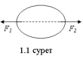ылжымалы вектор.
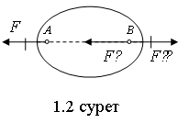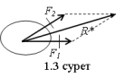
3. Күштер параллелограмы аксиомасы. Өзара бұрыш құрып, бір нүктеге түсетін екі күштің тең әсерлісі сол күштер қабырғалары болып табылатын параллелограмның диагоналі ретінде анықталады (1.3 сурет), яғни .
4. Өзара әрекеттену аксиомасы. Екі дене бір-біріне шамалары тең және бір түзу бойымен қарама-қарсы бағытталған күштермен әсер етеді:
F₂₁ = F₁₂, .
Еркін емес дене үшін келесі аксиома орын алады.
5. Байланыстар аксиомасы. Еркін емес денені, байланыстарды алып тастап және олардың әсерін реакциялармен ауыстырып, еркін дене ретінде қарастыруға болады.
6. Қатаю аксиомасы. Деформацияланатын дененің КЖ-нің әсерінен болған тепе-теңдік қалпы, оған қосымша байланыстарды орнатса, тіпті денені қатайған (абсолют қатты) дене ретінде қарастырса да, өзгермейді.
Үш күш туралы теорема: егер дене бір жазықтықта орналасқан үш параллель емес күш әсерінен тепе-теңдік қалпында болса, онда сол күштердің әсер ету сызықтары бір нүктеде қиылысады.
Дәлелдеу: Дене үш күштері әсерінен тепе-теңдікте дейік. Олар параллель емес және бір жазықтықта болғандықтан, екі күштерінің әсер ету сызықтары қиылысады, сонда күштерді сол нүктеге көшіріп, тең әсерлі күшіне ауыстыруға болады. Енді күші күшін теңгереді, сондықтан олардың әсер ету сызықтары түйіседі, яғни барлық үш күштердің әсер ету сызықтары бір нүктеде қиылысады.
Материалдық нүкте, ескерілмей, бірақ нақтылы массасы бар денелер туралы механикалық ұғым. М. н-нің материялық нүкте — белгілі жағдайларда өлшемдері кеңістіктегі орны геом. нүктемен алмастырылатындықтан ол механиканың көптеген есептерін шешуді жеңілдетеді. Аспан әлеміндегі жұлдыздардың, астероидтардың, Күн және оның планеталарының қозғалыстарын қарастырғанда олардың барлығын М. н. деп санауға болады. С. Асанов
Механикада дағдылы анықтамасы материалдық нүктені есептерді шығаруда өлшемі жоқ деп есептеуге болатын нәрсе дейді. Бұл нәрсе деформацияланбайды, айнала алмайды. Материалдық нүктенің механикалық энергиясы тек қана оның (алдыға) қозғалу кинетикалық энергиясы түрінде ғана жинақтала алады, яғни айналу немесе деформациялық энергиясы болмайды. Басқаша айтқанда, материалдың нүкте — ең қарапайым механикалық жүйе; ең аз еркіндік дәрежесі бар механикалық жүйе (үшөлшемді кеңістікте қозғалса және байланыс болмаса – 3 еркіндік дәрежесі), ішкі еркіндік дәрежесіз. Бұл анықтаманың ұқыптылығын мына үлгіден көруге болады: сиректенген газда жоғары температурада әр молекула өлшемі молекулалар орташа арақашықтығымен салыстырғанда өте аз. Оны жоқтың қасы деуге болындай көрінгенімен олай емес: молекулалардың дірілдеуі мен айналуы — молекуланың “ішкі энергиясының” маңызды қоры болып табылады, қордың “ауқымдығы”молекуладардың өлшемімен анықталады.

Абсолют қатты дене - кез келген екі нүкте аралығы, әртүрлі механикалық әсер кезінде өзгеріссіз қалатын материялық дене.

№ 2 сабақ
Күш. Күш жүйесі. Балама жүйелері.
Күш (лат. fortis) - материалдық нүктеге немесе денеге басқа денелер немесе өрістер тарапынан болатын механикалық әсердің өлшемі.[1]
Күнделікті өмірде біз «күш» ұғымы арқылы бір дененің екінші бір денеге әрекетін сипаттаймыз. Мысалы, қолдың допқа, желдің қайық желкеніне, магниттің темірге, судың жүзгішке әрекеті туралы айтуға болады. Сонымен қатар бұл ұғым ауыспалы мағынада да қолданылады.
Күш деп дененің басқа денелер тарапынан болатын әрекеттің нәтижесінде үдеу алатынын сипаттайтын және осы әрекеттің өлшемі болып табылатын физикалық шаманы айтады.[2]
Тең әрекетті күш деп денеге бір мезгілде әрекет ететін бірнеше күштің әрекетіндей әрекет жасайтын күшті айтады.
«Білегі күшті бірді жығады, білімі күшті мыңды жығады»,«Көптің күші - бірлікте» деген аталы сөздердің терең мағынасын жеткізу үшін де күш ұғымы қолданылған. Күш ұғымы ғылымда да кеңінен қолданылады және ол физиканың негізгі ұғымдарының біріне жатады.
Инерция құбылысын қарастыра отырып, басқа денелермен әрекеттеспейтін дене санақ. денесіне қатысты түзу сызықты және бірқалыпты қозғалатынына көзімізді жеткіздік. Басқа денелермен әрекеттесу дененің жылдамдығының өзгеруіне әкеледі. Мысалы, қалақшамен ұшып бара жатқан теннис добының қозғалыс бағытын өзгертуге болады . Әткеншекті тербеткенімізде, онда отырған бала онымен бірге қозғала бастайды (69,ә-сурет). Осы келтірілген мысалдар дененің басқа денелермен әрекеттесуі оның жылдамдығының өзгеруіне əкелетінін көрсетеді.
Бұл жағдайда денелердің жылдамдығы күш әрекетінен өзгереді деп айту қабылданған. Сонымен, күш –денелердің өзара әрекеттесуін сипаттайтын шама.
Әртүрлі дененің қозғалыс жылдамдығын бірдей шамаға өзгерту үшін оған әртүрлі күш түсіруіміз керек. Мысалы, автомобильді орнынан қозғалту үшін көп күш жұмсаймыз. Бос және жүгі бар арбаларды орнынан қозғалту үшін және олардын қозғалыс жылдамдығын бірдей шамаға өзгерту үшін оларға шамасы әртүрлі күш түсіреміз. Демек, күштің сан мəні көп те, аз да болуы мүмкін. Күш әрекеті сан мəніне (модуліне) ғана емес, оның бағытына да байланысты болады. Өздерің де ойын үстінде денелерге ( допқа, шайбаға, т.б.) әсер ете отырып, өз ойларыңды жүзеге асыру үшін, Бұл әрекетке белгілі бір бағыт бересіңдер.Сонымен күш сандық мәнімен (модулімен) және бағытымен сипатталатын физикалық шама болып табылады. Күшті F әрпімен белгілейді.
Сызбада күш ұшында бағыты көрсетілген түзу кесінді түрінде беріледі. Кесіндінің ұзындығы шартты түрде қандай да бір таңдап алынған масштабтағы күштің шамасын көрсетеді. Оның бағыты күш әрекетінің бағытымен сәйкес келеді. Кесіндінің басы күштің түсірілу нүктесі болып табылады.
Күштің дененің қандай нүктесіне түсетінінің де мəні зор. Расында да, мұны есікті тұтқасына және топсасына таяу нүктеге күш түсіріп ашқанда байқауға болады.
SI жүйесінде күш бірлігіне ньютон (Н) алынған. Бұл күш бірлігі ағылшынның ұлы физигі Исаак Ньютонның құрметіне ньютон деп аталған. 1Н- массасы 1 кг дененің жыл-дамдығын 1 м/с-ка өзгертетін күш. Бұдан үлкен күш бірлігі- килоньютон (кН) да қолданылады.
Физика сияқты ауқымды ғылым үшін жоғарыда келтірілген күштің анықтамасы оның күрделі мағынасын жеткілікті аша алмайды. Сондықтан Бұл ұғымға жоғары сыныптарда қайтадан оралатын боламыз.

Тең әсерлі күш
Тең әсерлі күш – денеге әсер ететін күш жүйелерінің әсеріне тең эквивалентті күш.
Жинақталатын күштер жүйесінің тең әсер етуші күші - өзара перпендикуляр осьтердегі кұраушы күштердің қосындыларына тең, ал бағыты бағыттаушы косинустармен анықталады.
Кеңістіктегі үш жинақталған күштің тең әсер етуші күші (күштер параллелепипедінің ережесі) –– осы күштерге тұрғызылған
параллелепипедтің диагоналімен бейнеленеді.
Ауырлық күші (, мұндағы m — дененің массасы, g — еркін түсу үдеуі, оның модулі шамамен 9,8 м/с²-ка тең) деп денелердің Жерге тартылу күшін айтады. Бұл күштің әрекетінен еркін денелер Жерге құлайды. Денелердің ауырлық күішінің әрекетінен ғана қозғалуын еркін түсу деп атайды. Мысалы, доптың ауада жерге түсуін еркін түсу деп есептеуге болады. (Ауырлық күшімен салыстырғанда ауаның кедергі күші азрақ болатындықтан, оны ескермеуге болады.)
Серпімділік күші деп дененің пішіні мен көлемі өзгерген кезде пайда болатын күшті айтады.
Бұл күш денелерді қысу, созу, майыстыру немесе бұрау кезінде пайда болады. Серпімділік күші әрқашан дененің пішіні мен өлшемдерінің өзгеруін тудырған күшке қарама-қарсы бағытталады.
Мысалы, серіппені қолымызбен қысып, одан кейін оны бос жібере салсақ, онда серіппеде туындайтын серпімділік күші оны бастапқы қалпына келтіреді.
Серпімді деформациялар кезінде денеде туындайтын серпімділік күші оның созылуына тура пропорционал: |F| = kΔl, бұл формула Гук заңын өрнектейді, мұндағы Ғ_{серп}— серпімділік күшінің модулі, k — қатаңдық немесе катаңдық коэффициенті, Δl =l - l₀ — дене ұзындығының өзгеруі
Үйкеліс күші деп денелер тікелей жанасқанда пайда болатын күшті айтады және ол күш әрдайым жанасу бетінің бойымен қозгалыс бағытына қарама-қарсы жаққа қарай бағытталады.

№3 сабақ

Тең әсерлі және теңгеруші күштер. Статиканың аксиомалары.

ТМ зерттеу объектілері ретінде материялық денелердің модельдері алынады, олар материялық нүкте (МН), МН жүейсі және абсолют қатты дене (АҚД).
МН деп қарастырылатын жағдайда өлшемдерін ескермеуге болатын материялық денені айтамыз, оның массасы нуктеде жинақталыды деп есептеледі. МН жүйесі деп орындары мен қозғалыстары өзара байланысқан МН жиынтығын айтамыз (мысалы, механизм). АҚД - кез келген нүктелері арасындағы қашықтықтары өзгермейтін дене. Шынында барлық денелер күштер әсерінің нәтижесінде өз өлшемдерін және формасын өзгертеді (дефомацияланады). Көбінесе сол деформациялар аз болғандықтан, денені абсолют қатты дене деп деформацияларды есепке алмауға болады.
Дененің тепе-теңдік немесе қозғалыс қалпы оның басқа денелермен өзара механикалық әрекеттенуіне тәуелді, өзара әрекеттенудің өлшемі ретінде күш келеді. Күш – вектор, ол сан шамасымен (модулімен), бағытымен және түсу нүктесімен сипатталады. Графикалық түрде күш бағытталған түзу кесіндісімен көрсетіледі. Күш бағыты бойындағы түзу күштің әсер ету сызығы деп аталады. Күшті үстіне сызық қойып, латын әліппесінің үлкен әрпімен белгілейміз, мысалы, , сонда ‌F= -‌‌ күштің модулі болады. Қатты денеге немесе нүктеге түсетін күштер жиынтығы күштер жүйесі (КЖ) деп аталады. Оны арқылы белгілейміз.
Егер қатты денеге әсер ететін КЖ-н дененің тыныштық немесе қозғалыс қалпын өзгертпей, басқа КЖ-не ауыстыруға болса, олар баламалы күштер жүйелері деп аталады~.
Егер берілген КЖ бір ғана күшке баламалы болса, сол күш қарастырылып отырған КЖ-нің тең әсерлі күші (тең әсерлісі) деп аталады. Оны * деп белгілесек, сонда *~. Кез келген КЖ-нің тең әсерлі күші бола бермейді.
КЖ денеге түскенде, ол дененің тыныштық немесе қозғалыс қалпын өзгертпейтін болса, КЖ теңгерілген деп аталады. Теңгерілген КЖ-нің әсері нөлге баламалы, яғни~0. Егер күшті КЖ-не қосқанда, ол сонымен бірге нөлге баламалы жаңа КЖ-н құрса, оны КЖ-н теңгеретін күш деп атайды.
Дененің бір нүктесіне түсетін күш қадалған күш деп аталады. Дене көлемінің немесе бетінің бір бөлігінің барлық нүктелеріне түсетін күштер таралған күштер деп аталады.
Статика аксиомалары
Статика бірнеше аксиомаға негізделеді.
1. Екі күш жүйесінің тепе-теңдігі туралы аксиома. Денеге түсетін екі күш тепе-теңдікте болу үшін олардың шамалары тең болуы және түсу нүктелері арқылы өтетін түзу бойымен қарама-қарсы бағытталуы қажетті де, жеткілікті де: F₁ = F₂, бірақ (1.1 сурет).
2. Теңгерілген КЖ-н қосу және алып тастау аксиомасы. Күштер жүйесінің қатты денеге әсерін өзгертпей, соған теңгерілген КЖ-н қосуға немесе алып тастауға болады. Салдары: АҚД-ге түсетін күштің әсерін өзгертпей, оны әсер ету сызығы бойымен дененің кез келген басқа нүктесіне көшіруге болады (1.2 сурет), яғни күш - жылжымалы вектор.
3. Күштер параллелограмы аксиомасы. Өзара бұрыш құрып, бір нүктеге түсетін екі күштің тең әсерлісі сол күштер қабырғалары болып табылатын параллелограмның диагоналі ретінде анықталады (1.3 сурет), яғни .4. Өзара әрекеттену аксиомасы. Екі дене бір-біріне шамалары тең және бір түзу бойымен қарама-қарсы бағытталған күштермен әсер етеді:
F₂₁ = F₁₂, .Еркін емес дене үшін келесі аксиома орын алады.
5. Байланыстар аксиомасы. Еркін емес денені, байланыстарды алып тастап және олардың әсерін реакциялармен ауыстырып, еркін дене ретінде қарастыруға болады.
6. Қатаю аксиомасы. Деформацияланатын дененің КЖ-нің әсерінен болған тепе-теңдік қалпы, оған қосымша байланыстарды орнатса, тіпті денені қатайған (абсолют қатты) дене ретінде қарастырса да, өзгермейді.
Үш күш туралы теорема: егер дене бір жазықтықта орналасқан үш параллель емес күш әсерінен тепе-теңдік қалпында болса, онда сол күштердің әсер ету сызықтары бір нүктеде қиылысады.
Дәлелдеу: Дене үш күштері әсерінен тепе-теңдікте дейік. Олар параллель емес және бір жазықтықта болғандықтан, екі күштерінің әсер ету сызықтары қиылысады, сонда күштерді сол нүктеге көшіріп, тең әсерлі күшіне ауыстыруға болады. Енді күші күшін теңгереді, сондықтан олардың әсер ету сызықтары түйіседі, яғни барлық үш күштердің әсер ету сызықтары бір нүктеде қиылысады.

№4 зертханалық-тәжірибелік сабақ

Байлыныстар және олардың реакциялары. Байланыстардан босату принципі.
Егер дененің кеңістікте кез келген орын ауыстыру алуға мүмкіншілігі болса, ол еркін дене деп аталады. Егер кейбір орын ауыстырулар мүмкін емес болса, дене еркін емес деп аталады. Дене қозғалысының еркіндігін шектейтін шарттар байланыстар деп аталады. Байланыстар қатты немесе икемді материялық денелер арқылы орындалады. Дене түскен күштер әсерінен байланыс кедергілік жасап тұрған орын ауыстыруды орындауға тырысып, оған күш түсіреді. Біржолы байланыс та денеге модулі тап сондай, бірақ қарама-қарсы бағытталған байланыстың реакциясы деп аталатын күшті түсіреді. Реакциялардан басқа күштерді актив (пәрменді) күштер деп атаймыз. Байланыс реакциясының актив күштерден айырмашылығы – оның шамасы актив күштерге тәуелді және алдын ала белгісіз. Реакцияның бағыты - байланыс дененің қозғалысына кедергілік жасайтын бағытқа қарама-қарсы. Кейбір байланыстардың (тіректердің) реакциялары қалай бағытталатынын қарастырайық:
а) абсолют тегіс бет (үйкелісті ескермеуге болады) дененің бет үстінде жылжуына кедергілік жасамайды, ол тек қана бетке тік бағытпен қозғалуға кедергілік жасайды. Сондықтан оның реакциясы жанасып тұрған денелердің беттеріне ортақ нормаль бойымен бағытталады және жанасу нүктесіне түседі;
б) икемді жіп немесе шынжыр. Мұнда реакция жіп н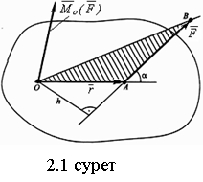емесе шынжыр бойымен бағытталады;
в) цилиндрлік топса (подшипник) немесе жылжымайтын топсалы тұғыр. Тесіктерінен өтетін білікпен қосылған екі дене топсалы (шарнирлі) қосылысты құрайды. Біліктің өстік сызығы топсаның өсі деп аталады. Дене топса өсіне перпендикуляр бағытта орын ауыстыра алмайды, бірақ ол өске қатысты айнала алады. Сондықтан реакция топса өсіне перпендикуляр жазықтықта кез келген бағытталуы мүмкін. Әдетте оны екі құраушы күшке жіктейді;
г) каток түріндегі тірек, яғни жылжымалы топсалы тұғыр. Үйкеліс күші ескерілмесе, реакция домалау бетінің нормалі бойымен бағытталады;
д) сфералық топса және өкшелік. Мұндай байланыс дененің бір нүктесі ешқандай орын ауыстыру ала алмайтындай қылып бекітеді, ал сол нүктеге қатысты дене кеңістікте кез келген бағытта айналуы мүмкін. Реакция бекітілген нүкте арқылы өтеді; оның бағыты алдын ала белгісіз болғандықтан, оны үш құраушы күшке жіктейді;
е) екі шетінде топсалармен бекітілген, салмағы ескерілмейтін сырық. Сырыққа топсалардың центрлерінде түсетін тек екі күш ғана әсер етеді. Сырық тепе-теңдікте болғандықтан, сол күштер (реакциялар) топсалардың центрлерінен өтетін түзу бойымен бағытталу керек.

3. Тоғысатын күштер жүйесі.
Күштер жүйелері (КЖ) келесі түрлерге бөлінеді: тоғысатын КЖ, параллель күштер жүйесі, кез келген КЖ. Тоғысатын деп күштердің әсер ету сызықтары (ӘС) бір нүктеде қиылысатын КЖ-ні атайды. Параллель деп, ӘС өзара параллель КЖ-ні атайды. Кез келген деп ӘС қиылыспайтын және параллель емес КЖ-сі аталады. Аталған КЖ жазық және кеңістік болуы мүмкін. Егер барлық күштердің ӘС бір жазықтықта жатса, КЖ жазық деп, керісінше жағдайда кеңістік деп аталады.
Дененің А, В, С, D нүктелерінде әсер ету сызықтары О нүктеде қиылысатын күштері түседі дейік (1.4,а сурет). Күштерді олардың ӘС бойымен О нүктеге көшіріп, оларды тізбектеп күштер үшбұрышы ережесімен қосамыз (1.4 б сурет). Алдымен ,күштерінің тең әсерлікүшін, сонан соң,күштерінің тең әсерлікүшін, сөйтіп т.б. табамыз. Сонда:,,=. Күштер саныn болса, онда 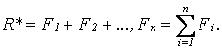(1.1)
күшін былай да табуға болады: алдымен векторын тұрғызып, оның ұшынанвекторын,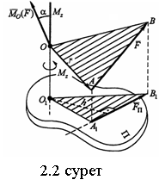содан кейінвекторының ұшынанвекторын және сөйтіп т.б. тұрғызамыз. Сонда тең әсерлікүші бірінші вектордың басын соңғы вектордың ұшымен қосады. Сонымен, тоғысатын КЖ-нің тең әсерлі күші жүйедегі күштердің векторлық қосындысына тең. Оның ӘС күштердің ӘС қиылысу нүктесінен өтеді. Тең әсерлі күшін геометриялық тәсілімен табу үшін күштердің қиылысу нүктесінде күш көпбұрышын тұрғызу керек; оның тұйықтаушысы тең әсерлі күші болып келеді.
Тоғысатын КЖ-нің тең әсерлі күшін аналитикалық тәсілмен анықталуын қарастырайық. Ол үшін (1.1) векторлық теңдеуінің декарт координат жүйесінің өстеріне проекцияларын жазып, тең әсерлі күшінің проекцияларын анықтаймыз
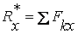, 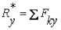,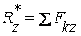. (1.2)
Тең әсерлі күшінің модулі келесі формуламен табылады

№5 сабақ
Үйлесу күштердің жазық жүйесі
күшінің О нүктесіне қатысты моменті деп О нүктесінде ОАВ үшбұрышының жазықтығына перпендикуляр түсетін және төмендегі формуламен анықталатын векторы аталады (2.1 сурет)
(2.1)
мұндағы - О нүктсінен күші түсетін А нүктесіне жүргізілген радиус-вектор.
векторының модулі күштің F модулі мен О нүктесінен күштің әсер ету сызығына дейін ең қысқа қашықтығының, яғни күштің О нүктеге қатысты иінінің көбейтіндісіне тең
=F∙h. (2.2)
моменті күшінің О нүктесіне қатысты айналдыру әсерін сипаттайды. радиус-векторыО нүктесінен тек қана А нүктесіне емес, күшінің әсер ету сызығында жатқан кез келген басқа нүктесіне де жүргізілуі мүмкін. Егер нүкте күштің әсер ету сызығында жатса, онда күштің нүктеге қатысты моменті нөлге тең болады (иіні нөлге тең).
күштер жүйесі үшін барлық күштердің О нүктесіне қатысты векторлық моменттерінің қосындысына тең вектор
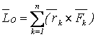(2.3)
күштер жүйесінің О нүктесіне қатысты бас моменті деп аталады.
Жазық күштер жүйесі үшін күштің нүктеге қатысты векторлық моментінің орнына күштің нүктеге қатысты алгебралық моментін қолданған ыңғайлы, өйткені бұл жағдайда барлық күштердің векторлық моменттері бір- біріне параллель болады. Күштің нүктеге қатысты алгебралық моменті деп күш модулінің күш иініне көбейтіндісі аталады
. (2.4)
Күш денені сағат тілінің қозғалысына қарсы бағытта айналдыруға тырысса алгебралық момент оң таңбамен, ал сағат тілінің қозғалысымен б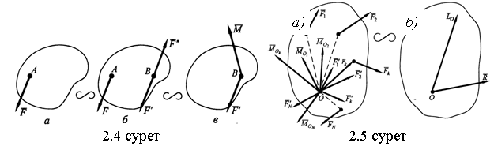ағыттас айналдыруға тырысса теріс таңбамен алынады.
күшінің өске қатысты моменті деп оның өсте жатқан кез келген нүктеге қатысты векторлық моментінің сол өске проекциясы аталады, яғни
. (2.5)
күшінің Oz өсінің О нүктесіне қатысты моментінің өске проекциясы нүктенің өс үстіндегі орнына тәуелсіз.
Басқаша: күшінің өске қатысты моменті деп күштің өске перпендикуляр жазықтыққа түсірілген проекциясының жазықтық пен өстің қиылысу нүктесіне қатысты алгебралық моменті аталады (2.2 сурет)
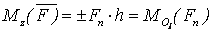. (2.6)
Күштің өске қатысты моменті, күш пен өс бір жазықтықта орналасса, нөлге тең. Күштің координат жүйесінің басына қатысты моменті (2.1) формуласына сай мына формуламен анықталады
. 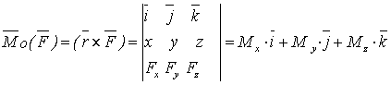
Осыдан күштің координат өстеріне қатысты моменттерін табамыз
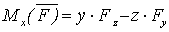, 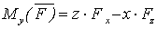,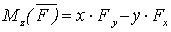.(2.7)

№6 сабақ
Үш параллель күштердің тепе-теңдігі туралы теорема
Қатты денеге түсетін күшті оның денеге әсерін өзгертпей, дененің кез келген басқа нүктесіне, күштер жұбын қосып, өзіне параллель көшіруге болады (2.4 сурет); жұптың моменті күштің сол нүктеге қатысты моментіне тең болуы тиіс.
АҚД-ге әсер ететін кез келген күштер жүйесін бір центрге келтіруге болады, сонда барлық күштер келтіру центріне түсетін жүйенің бас векторына тең бір күш пен моменті жүйенің сол центрге қатысты бас моментіне тең бір жұпқа ауыстырылады (2.5 сурет)
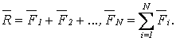(2.11)
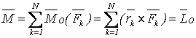. (2.12)
Мұнда келтіру центрінің таңдалуына тәуелсіз, ал– тәуелді.
АҚД-ге әсер ететін екі күштер жүйесі, олардың бас векторлары бірдей және кез келген нүктеге қатысты бас моменттері бірдей болғанда баламалы.
Вариньон теоремасы: егер күштер жүйесінің тең әсерлі күші болса, оның кез келген нүктеге немесе өске қатысты моменті жүйенің барлық күштерінің сол нүктеге немесе өске қатысты моменттерінің қосындысына тең.

8. Кез-үштер жүйесінің тепе-теңдік шарттары
Денеге әсер ететін кез келген күштер жүйесі оның бас векторына тең бір күшке және моменті жүйенің кез келгенО центріне қатысты бас моментіне тең күштер жұбына баламалы. Олай болса күштер жүйесі тепе-теңдікте болу үшін және нөлге тең болуы қажетті де жеткілікті. Сондықтан тепе-теңдіктің шарттары векторлық түрде осылай жазылады
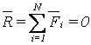, (3.1)
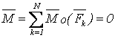. (3.2)
Бұл шарттар келесі тепе-теңдіктің аналитикалық шарттарына баламалы
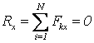, 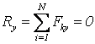,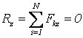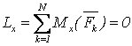 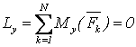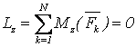, (3.3)
яғни АҚД-ге әсер ететін кез келген күштер жүйесінің тепе-теңдігі үшін барлық күштердің декарт координат жүйесінің үш өсіне проекцияларының қосындылары және сол өстерге қатысты барлық күштердің моменттерінің қосындылары нөлге тең болуы қажетті де жеткілікті.
Кеңістік параллель күштер жүйесі үшін (Oz өсі күштерге бағыттас) келесідей жазылады
, ,. (3.4)
9. кез келген жазық күштер жүйесінің тепе-теңдік шарттарының үш түрі. Жазық параллель күшт жүйесінің т-тк шарттары. Кез келген жазық күштер жүйесінің тепе-теңдік ш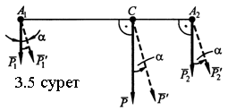арттарының бірінші түрі: күштердің екі координат өсіне проекцияларының қосындылары және кез келген центрге қатысты күштердің алгебралық моменттерінің қосындысы нөлге тең болуы қажетті де жеткілікті
, ,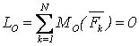. (3.5)
Екінші түрі
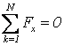, 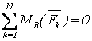,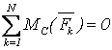, (3.6)
мұнда түзуіөсіне перпендикуляр емес болу керек.
Үшінші түрі
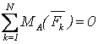, ,(3.7)
мұнда А, В, С бір түзудің бойында жатпау керек.
Жазық параллель күштер жүйесі үшін тепе-теңдік шарттары келесідей
, (3.8)
(мұнда Ox өсі күштерге перпендикуляр болмау керек) немесе
, 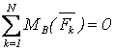, (3.9)
мұнда А мен В нүктелерінен өтетін түзу күштерге параллель болмау керек.

10.Сырғанау үйкелісі. Сырғанау үйкелісінің заңдары. Тегіс емес беттің реакциясы. Үйкеліс бұрышы.
Сырғанау үйкелісінің Кулон – Амонтон заңдары:
1. Бір денені басқа дене үстінде ығыстыруға тырысқан жағдайда олардың жанасу жазықтығында үйкеліс күші пайда болады, оның модулі 0≤F≤ F_{max} аралығында кез келген мәнге ие болуы мүмкін. Үйкеліс күші денеге түседі және күш түскен нүктенің мүмкін жылдамдығына қарама-қарсы болады.
2. Максималды үйкеліс күші f үйкеліс коэффициенті мен N нормаль қысым күшінің көбейтіндісіне тең
F_{max}=f∙N. (3.10)
Үйкеліс коэффициенті жанасатын денелердің материалдары мен беттерінің қалпына (кедір-бұдырлығына, температурасына, ылғалдылығына және т.б.) тәуелді өлшем бірліксіз шама, ол тәжірибе арқылы анықталады. f мәндері: ағаш пен ағаш арасында 0,4-0,7; металл мен металл - 0,15-0,25; болат пен мұз - 0,027.
Тыныштық үйкелісі мен сырғанау үйкелісі айыра танылады. Тыныштық үйкелісінің коэффициенті тепе-теңдіктің шеткі қалпына, яғни сыртқы күштер кішкене ғана өскенде қозғалыс басталып кететін қалпына сәйкес келетін максималды F_{max} үйкеліс күші арқылы анықталады. Әдетте ол сырғанау үйкелісінің коэффициентінен артық. Сырғанау жылдамдығының өсуімен сырғанау үйкелісінің коэффициенті басында шамалы азаяды, содан кейін айтарлықтай өзгермейді.
3. Максималды үйкеліс күші едәуір кең шектерде жанасатын беттердің ауданына тәуелсіз.
Тегіс емес беттің реакциясы екі құраушы күштер арқылы есепке алынады: нормаль реакциясы (оның модулі нормаль қысым күшіне тең) және оған перпендикуляр үйкеліс күші (3.3 сурет). Т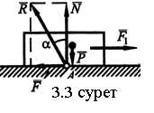олық реакциянормаль бағыттанα бұрышына ауытқиды (tg α = F/N).

№7 зертханалық-тәжірибелік сабақ
Тең әсерліні анықтаудың аналитикалық тәсілі
1.1 Зертханалық жұмыс мақсаты мен тапсырмасы
Зертханалық жұмыстың мақсаты тоғысатын күштер жүйесінің тең әсерлі күшін графикалық және аналитикалық тәсілмен анықтау әдістемесіне үйрену, ʼʼТоғысатын күштер жүйесіʼʼ тақырыбы бойынша студенттердің білімін жетілдіру болып табылады.
Зертханалық жұмыс Windows XP/7 ортасында Mathcad және AutoCAD жүйелері орнатылған дербес компьютерде орындалады.
Жұмыста 3 тапсырманы орындау ескерілген.
1-тапсырма: берілген жазық тоғысатын күштер жүйесі үшін (1-суретті қараңыз) F₁=30 H, F₂=20 H, F₃=45 H, F₄=50 H болғанда, оның тең әсерлі күшінің шамасы мен бағытын графикалық тәсілмен AutoCAD жүйесін қолданумен анықтау керек.
2-тапсырма: берілген тоғысатын күштер жүйесінің тең әсерлі күшінің шамасы мен бағытын аналитикалық тәсілмен Mathcad жүйесін қолданумен анықтау және нәтижелерді салыстыру.
3-тапсырма: оқытушы берген нұсқа бойынша тоғысатын күштер жүйесінің тең әсерлі күшін екі тәсілмен анықтау және нәтижелерді салыстыру арқылы есеп шешуін дұрыстығын тексеру.
1.2 Зертханалық жұмысты орындау
1-тапсырма. Тоғысатын (жинақталатын) күштер деп әсер ету сызықтары бір нүктеде қиылысатын күштер аталады. Тоғысатын күштер жүйесін бір күшке (тең әсерлі күшке) ауыстыруға болады, ол әсер ету сызықтарының қиылысу нүктесінде түсіріледі және күштердің векторлық қосындысына тең, яғни .
Көпбұрыш ережесімен тең әсерлі күшті тұрғызғанда, ол бірінші күш векторының басынан соңғы күш векторының ұшына бағытталады, сол кезде күш векторларын тұрғызу тізбегі кез келген болуы мүмкін.
AutoCAD жүйесін ярлык немесе Пуск(Қосу) батырмасы арқылыіске қосып, тұрғызулар нақты болу үшін объектілік байланыстыру режимін орнатамыз. Қабаттар менеджерін қолданып, 0атты қабат үшін сызықтың қалыңдығын 0.4 ммөзгертеміз.Берілген күштер үшін қара түсін қолданамыз, ал тең әсерлі күш үшін кейін сызықтың түсін қызыл түске ауыстырамыз.
Тұрғызу масштабын таңдаймыз: 1 мм кесіндісі 1 Н сәйкес келеді.
Алдымен Line(Кесінді) командасын қолданумен берілген күштер үшін кесінділерді тұрғызамыз, сол кезде бірінші векторды кез келген нүктеден бастап, ал келесілерін алдыңғы кесіндінің соңғы шетінен бастап тұрғызамыз. Векторлардың модульдері мен бағыттары берілгендіктен, өрістік (полярлық) координат жүйесін қолданған ыңғайлы, сонда @белгісінен кейін кесіндінің ұзындығын, < бұрыш белгісін және х осімен жасайтын бұрышын береміз (бұрыш х осінен сағат тілінің жүрісіне қарсы есептеледі). Мысалы, бірінші кесіндінің екінші шеті үшін @30<0береміз, келесі нүкте үшін @20<45, содан кейін @45<120 және @50<210. Тұрғызу нәтижесі 2-суретте көрсетілген. Кесінді дұрыс тұрғызылмаса, <Ctrl>мен<z>батырмаларын біржолы басу арқылы оны болдырмауға болады.
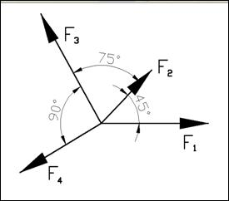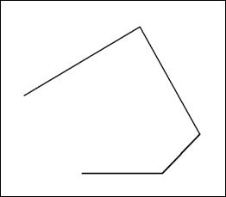
1 Сурет 2 Сурет
Кез келген нүктеден бастап вектордың нұсқамасын тұрғызамыз, ол үшін Полилиния командасын төмендегідей қолданамыз:
Command: _pline
Specify start point:
Current line-width is 0.0000
Specify next point or [Arc/Halfwidth/Length/Undo/Width]: w(сызық қалыңдығын орнату режиміне көшеміз)
Specify starting width <0.0000>: 3 (сызықтың бастапқы қалыңдығын береміз)
Specify ending width <3.0000>: 0(сызықтың соңғы қалыңдығын береміз)
Specify next point or [Arc/Halfwidth/Length/Undo/Width]: @8,0(кесіндінің екі шеті үшін салыстырмалы координаталарын береміз)
Specify next point or [Arc/Close/Halfwidth/Length/Undo/Width]: Enter
Команданы орындау нәтижесі 3-суретте көрсетілген.
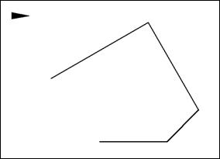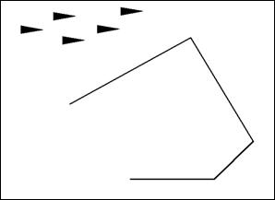
3 Сурет 4 Сурет
Нұсқаманың бірнеше көшірмесін Copy командасы арқылы жасаймыз (4-суретті қараңыз). Нұсқамалардың әрқайсысын векторлардың ұштарына орын ауыстырамыз, сол кезде Move(Орын ауыстыру)командасын қолданған кезде базалық нүкте ретінде нұсқаманың ұшын алу керек. Содан кейін Rotate(Бұру)командасын қолданумен әр нұсқаманы кесіндімен беттескенге дейін ұшының аймағында бұрамыз (5-суретті қараңыз).
Тең әсерлі күшті тұрғызу үшін сызықтың түсін қызыл түске ауыстырамыз және кесіндіні бірінші күш векторының басынан соңғы күш векторының ұшына жүргіземіз. Қалған нұсқаманың түсін қызылға ауыстырып, оны орын ауыстырамыз және бұрамыз. Сызықтың қалыңдығын Default (Үндеместіктен)орнатып, тең әсерлі күш векторының ұзындығын және х осімен жасайтын бұрышын өлшемдерді түсіру арқылы көрсетеміз. Тұрғызу нәтижесі 6-суретте көрсетілген.
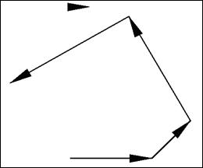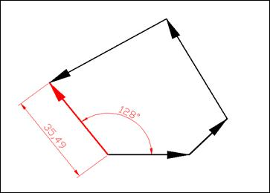
5 Сурет 6 Сурет
Сонымен, тең әсерлі күш модулі R=35,49 Hтең, оның векторы х осімен 128°жасап бағытталады.
2-тапсырма. Тоғысатын күштер жүйесінің тең әсерлі күші . Тең әсерлі күшті аналитикалық тәсілмен анықтағанда, координат жүйесін таңдайды және тең әсерлі күштің координаттық осьтерге проекциялары мен R модулін келесі формулалармен есептейді:
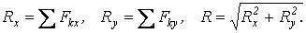
Тең әсерлі күш векторының бағыттаушы косинустары және осьтермен жасайтын бұрыштары төмендегідей анықталады:
Mathcad жүйесін қосып, 7 суретте көрсетілгендей берілгендерді енгіземіз және есептеуді жүргіземіз (есептеу сұлбасын сызу керек емес). Ыңғайлық үшін бірден пернетақтаны ағылшын тіліне аударып, Вид(Түрі)мәзіріненКалькулятор және Греческая атты құрал-саймандар панельдерін экранға шығарған жөн.
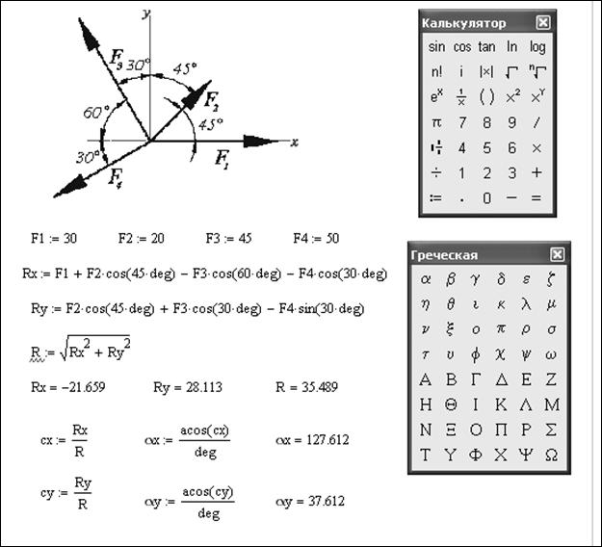

№8 зертханалық-тәжірибелік сабақ
Жазық статикалық анықталушы фермалар
екі рет табады (күштің І және ІІ комбинациясы үшін).
І комбинация үшін колоннаның жоғарғы қимасында моментті абсолютті мәні бойынша анықтайды («Раманың статикалық есебі» есептік күштер кестесін қараңыз). Олар жоғарғы белдеудің шеткі панеліне созушы әсер күшін ұлғайтады.
ІІ комбинация үшін моментті төменгі белдеуде сығушы күшетерді тудыруы мүмкін қар жүктемесінің ескерусіз анықтайды.
сәйкес жүктелу кезінде табады. Мысалы, І комбинация үшін мәні 1, 2, 3*, 4, 5* жүктелулер кезінде алынса, онда -ды 1, 2, 3, 4*, 5 жүктелулердің суммасы ретінде анықтау қажет.
Сол сияқты ІІ комбинация үшін: 1, 3*, 4, 5* болса, онда - 1, 3, 4*, 5.
Тіреуші моменттен болатын күштерді Максвелл-Кремон диаграммасы көмегімен табуға болады.
Диаграмма сол тірекке қойылған бірлік моменттен (М_{ОП}=1) тұрғызылады.
Бірлік вектор мөлшері осьтегі ферманың биіктігіне тең жұп күшпен алмастырылады (4.1п. қараңыз).
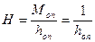 ;
қолданылады. Осы тәсілмен, белгісіз күштермен үш стержень арқылы тілген кезде және бір стерженнің күшін анықтаған кезде моменттер нүктесі ретінде қалған екі стерженьдер бағытының қиылысқан нүктесін қабылдайды. Сонда соңғы екі стерженьдегі күштер нольге тең момент береді, және үш белгісіздікпен үш теңдікті жүйе әрқайсысы бір белгісіздікпен үш теңдікке айналады.
Моменттер нүктесі Риттер нүктесі атын алды. Риттер нүктесінің орналасуын жақсы біліп алу керек, өйткені моменттер әдісі фермалар үшін әсер сызығын құрғандағы негізгі әдіс болып табылады.
Қозғалмайтын жүктеме әсер ететін фермалардың графикалық есебі ферманың қарапайым торы жағдайында қолданылады. Ол Максвелл-Кремон диаграммасын құрумен орындалады және түйіндерді кесіп алу әдісіне негізделеді, бірақ екі белгісіздікті табу үшін проекция теңдігін құру орнына әр түйін үшін күштік көпбұрыш құрылады және масштаб бойынша ізделіп отырған күштер анықталады.

№9 зертханалық-тәжірибелік сабақ
Түйінділерді ойып алу әдісімен ферманың сырықтарындағы күшті анықтау

Cvd әдісімен нанобөлшектерді алу
Газ фазасынан бөлшектерді химиялық тұндыруы немесе Chemical vapor deposition (CVD) - өте берік материалдарды алуға қолданатын плазмохимиялық процесс. Бұл әдіспен көбінесе жартылай өткізгіштерді жасауда, жұқа қаптау алуға қолданады.Процесстің жүру механизмі: бастапқы зат газ,қатты немесе сұйық болуы мүмкін. Сұйық немесе қатты болса, арнайы реактор бөлімінде оны айдау және буландыру арқылы буға айналдырады. Алынған буды инертті немесе синтезде қатысуы мүмкін газ арқылы тасымалдайды.Салқын және қатты бетте тұнады.Конденсация нәтижесінде алынған заттарды тұндыру оңай емес, себебі олар ауырлық күшімен тұнбайды және броуындық қозғалыс жағдайында болады. Пайда болған бу инертті тасымалдағыш молекулаларымен соқтығып өзінің кинетикалық энергиясын жоғалтады. Әр түрлі өлшемдегі бөлшектердің синтезделуі үшін қысымды дұрыс таңдау керек. Реакция нәтижесінде қосымша газдар пайда болса, оларды реактордан вакуумды сору арқылы жояды.
Бұл әдіспен нанобөлшектерді алу жүйелі түрде мына металдар арқылы зерттелді- Zn, Cd, Se, As, Au. Зерттеу нәтижесінде 2 ден 100 нм өлшемді бөлшектер алынған. Инертті газдың оптималды қысым 40 - 400 Па арасында болған.
CVD әдісмен әрт түрлі құрылымды материалдарды алуға болады:
- Монокристалл
- Поликристалл
- Аморфты денелер
- Эпитаксия
Мыс: Кремний, көміртек нанотүтікшелері, кремний оксиді, вольфрам, кремний нитриді, титан нитриді
CVD Процесс жүретін қысым бойынша бөлінуі:
-CVD атомосфералық қысымда
-CVD төмен қысымда (төмен қысымда қосымша реакциялар азаяды және біртекті қабыршақ пайда болады )
-Вакуум CVD (өте төмен қысымда 10⁻⁶Па )
Физикалық шамалары бойынша процесстің жіктелуі:
-CVD аэрозоль қатысында (бұл жағдайда берілетін зат аэрозоль көмегімен тасымалданады)
-CVD тікелей сұйық ( берілетін зат сұйық фазада болады)
Плазмалықәдістер:
-CVD активтелген микротолқынды плазмалық әдіс
-Күштіленген плазма CVD (плазманы жылдамдықты жоғарылату үшін қолданады, төмен температурада жүреді)
Күштіленген жанама плазма CVD
56. PVD – PHYSICAL VAPOUR DEPOSITION - Бу фазасынан физикалық тұндыру
Физикалық тұндыру кезінде (PVD) жылу энергиясының әсерінен булану нәтижесінде немесе материалдардың бөлшектерінің соқтығысуы кезіндегі кинетикалық энергия арқасында тозаңдану нәтижесінде жабынды материалы қатты фазадан бу фазаға ауысады .
PVD әдісімен жабынды қондыру 450 ̊С ге дейін жүргізіледі , бұл жабынды қондырылатын материалдарды қолдануда шектеулер тудырмайды . PVD процестерін вакуумда немесе төмен қысымда ( 10 ⁻² мбар) жұмысшы газдың атмосферасында жүргізеді . Бұл, бөлшектерді бастапқы жерден бұйымға атомдармен және газ молекулаларымен минималды соқтығыспен тасымалдауды қамтамасыз ету үшін қажет .
Физикалық тұндырудың көптеген нұсқалары бар : буландыру және тозаңдату процестерін қолдана отырып материалды қатты фазадан газтектес фазаға ауыстырудың әдісіне тәуелді .
Буландыру процесі келесі әдістермен жүзеге асуы мүмкін :
- резистивті қарсыласу
-индуктивті қыздыру
-электрлі сәулелі шоқтар
-төменвольтты доғалар
-жарты катодты
-катодты немесе анодты катод
-лазер сәулесі
Процесстер қосымша ионизацияменмен немесе ионизациясыз, реакциялық газ ортасында немесе онсыз, жылжыту кернеуіменне онсыз жүруі мүмкін. Тозаңдату диодты және магнетронды, ол тұрақты тоқта немесе жоғары жиіліктегі тоқта, реакциялық газ ортасында не онсыз, жылжыту кернеуімен не онсыз, магнитті өрсістің қосымша модификациясымен не онсыз болады.
Құрылғыға жабынды жабу үшін көп жағдайда ионды тұндырудың үш әдісінің біреуі қолданылады. Оларға :
1.электр шоғымен буландыру
2.электр доғасымен буландыру
3.ионды бомбардировкамен тозаңдату
Процесстер инертті газ ортасында реакционды газ қатысында , теріс жылжыту кернеуіде қапталатын материалда жүреді .
Бөлшектерді камерада ауыстыруды жақсарту үшін :
төменгі қысым ( 10⁻² бардан төмен немесе 1 Па шамамсында )
немесе жоғары вакуум ( 10⁻⁵ барда немесе 10 ⁻³ Па )
Міндетті шарт – жабындыны қондыру алдында материалды толықтай тазарту, бірнеше химиялық ортада өңдеу , аратұра ультрадыбысты өңдеу .
Электр шоғымен буландыруды қолданатын қондырғыларда жалынсыз доғаларлы катодқа жоғары кернеу жіберіледі ( 1-10 кВ ). Нәтижесінде металды материалмен қапталған нысанға бағытталған, фокусталған және жылдамдатылған электрондар шоғы (200А ) пайда болады. Нысана графиттен, керамикадан, мыстан жасалған, көлденең орналасқан қазанның ортасында орналасқан. Қазанға оң кернеу жіберілген. Қарама қарсы жатқан жабынғыш құрылғылы қойғышқа теріс кернеу жіберілген, ол жылжыту кернеуі кернеуі деп аталады. Буланған заттың оң иондары реакциялық газбен реакцияға түседі де, жабылатын құрылғыға барып тұнатын қыптама материалын түзеді. Қаптама камерасы қос қабырғалы тоттанбайтын болаттан жасалады, қыздыру және салқындату жүйелері бар.

№10 сабақ
Еркімен орналасқан күштердің жазық жүйесі
ТМ зерттеу объектілері ретінде материялық денелердің модельдері алынады, олар материялық нүкте (МН), МН жүейсі және абсолют қатты дене (АҚД).
МН деп қарастырылатын жағдайда өлшемдерін ескермеуге болатын материялық денені айтамыз, оның массасы нуктеде жинақталыды деп есептеледі. МН жүйесі деп орындары мен қозғалыстары өзара байланысқан МН жиынтығын айтамыз (мысалы, механизм). АҚД - кез келген нүктелері арасындағы қашықтықтары өзгермейтін дене. Шынында барлық денелер күштер әсерінің нәтижесінде өз өлшемдерін және формасын өзгертеді (дефомацияланады). Көбінесе сол деформациялар аз болғандықтан, денені абсолют қатты дене деп деформацияларды есепке алмауға болады.
Дененің тепе-теңдік немесе қозғалыс қалпы оның басқа денелермен өзара механикалық әрекеттенуіне тәуелді, өзара әрекеттенудің өлшемі ретінде күш келеді. Күш – вектор, ол сан шамасымен (модулімен), бағытымен және түсу нүктесімен сипатталады. Графикалық түрде күш бағытталған түзу кесіндісімен көрсетіледі. Күш бағыты бойындағы түзу күштің әсер ету сызығы деп аталады. Күшті үстіне сызық қойып, латын әліппесінің үлкен әрпімен белгілейміз, мысалы, , сонда ‌F= -‌‌ күштің модулі болады. Қатты денеге немесе нүктеге түсетін күштер жиынтығы күштер жүйесі (КЖ) деп аталады. Оны арқылы белгілейміз.
Егер қатты денеге әсер ететін КЖ-н дененің тыныштық немесе қозғалыс қалпын өзгертпей, басқа КЖ-не ауыстыруға болса, олар баламалы күштер жүйелері деп аталады~.
Егер берілген КЖ бір ғана күшке баламалы болса, сол күш қарастырылып отырған КЖ-нің тең әсерлі күші (тең әсерлісі) деп аталады. Оны * деп белгілесек, сонда *~. Кез келген КЖ-нің тең әсерлі күші бола бермейді.
КЖ денеге түскенде, ол дененің тыныштық немесе қозғалыс қалпын өзгертпейтін болса, КЖ теңгерілген деп аталады. Теңгерілген КЖ-нің әсері нөлге баламалы, яғни~0. Егер күшті КЖ-не қосқанда, ол сонымен бірге нөлге баламалы жаңа КЖ-н құрса, оны КЖ-н теңгеретін күш деп атайды.

№11 сабақ
Вариньон теоремасы
Вариньон теоремасы (тең әсер етуші күштің моменті туралы) - кез келген орталыққа (немесе оське) салыстырмалы жүйенің тең әсерлі күш моменті сол орталыққа (оське) салыстырмалы осы жүйенің күш моменттерінің қосындысына тең; жинақталған күштер жүйесінің тең әсер етуші күшінің қандайда болмасын бір нүктеге қатысты моменті жүйеге әсер етуші барлық құраушы күштердің сол нүктеге қатысты моменттерінің алгебралық қосындысына тең.
Теореманың векторлық жазуы: .
Тең әсер етушінің оське қатысты моменті туралы Вариньон теоремасы - егер берілген күш жүйесінің тең әсер етушісі болса, онда тең әсер етушінің қандай да бір оське қатысты моменті күштер жүйесінің сол оське қатысты қосындысына тең.
Тең әсер етуші момент туралы Вариньон теоремасы - кез келген центрге қатысты алынған еркін күштердін жазық жүйесінің тең әсер етуші моменті, осы жазықта жатқан, сол центрге қатысты алынған күш моменттерінің алгебралық қосындысына тең.
Теорема. Кез келген күштер жүйесі тепе-теңдікте болу үшін оның бас векторының және кез келген центрге қатысты бас моментінің нөлге тең болуы қажет және жеткілікті (дәлелдеусіз):
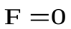, 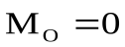. (1.4.3)
Вариньон теоремасы. Егер берілген күштер жүйесінің тең әсерлі күші бар болса, онда тең әсерлі күштің кез келген О центріне қатысты моменті жүйедегі күштердің сол центрге қатысты моменттерінің қосындысына тең.
Теорема. Абсолют қатты денеге әсер ететін кез келген күштер жүйесін берілген О центріне келтіргенде жүйенің бас векторына тең, келтіру центріне түскен бір күшпен және моменті жүйенің бас моментіне тең бір қос күшпен алмастыруға болады.
Тепе-теңдік шарттары. Теорема. Кез келген күштер жүйесі тепе-теңдікте болу үшін оның бас векторы мен бас моментінің нөлге тең болуы қажет және жеткілікті (дәлелдеусіз)
Вариньон теоремасы. Теорема.Жинақталатын күштер жүйесінің тең әсерлікүшінің кез келген нүктеге қатысты моменті жүйе күштерінің сол нүктеге қатысты моменттерінің геометриялық қосындысына тең (дәлелдеусіз)

№12 сабақ
Күштердің жазық жүйесінің тене-теңдігі
Күштердің кез келген жазық жүйесінің бас векторы және бас моменті нөлге тең болса, күштер жүйесі нөлге балама болады деп жоғарыда (§6.3)айтылған болатын: , М₀=0 немесе ( ₂,..., _{п})<=> 0. Осы тұжырым- дарға сүйене отырып, күштер жүйесінің аналитикалық түріндегі тепе- теңдік шартын тағайындайық.
1.Тепе-теңдік шартының негізгі түрі. (6.5) жэне (6.7) теңдіктерде R' және М₀ шамалар
Күштер жүйесі тепе-теңдікте болғанда, Я' = 0, М₀ = 0, яғни
Осы жазылған формулалар күштердің кез келген жазық жүйесінің аналитикалық түріндегі тепе-теңдік теңдеулері болып табылады. Сөйтіп, күштердің кез келген жазъщ жүйесі тепе-теңдікте болуы үшін, барлық күштердің осы күштер жүйесінің әсер ету жазьщтыгында орналасқан екі координат өстеріне проекцияларының алгебралъщ қосындысы жәнебарлық жүйе күштерінің осы жазықтықтагы кез келген нүктеге қатысты моменттерінің алгебралық қосындысы нөлге тең болуы қажет және жеткілікті.
2.Тепе-теңдік шартының екінші түрі.
(6.12)
Күштердің кез келген жазық жүйесі тепе-теңдікте болуы үшін, барлық күштердің осы күштер жүйесінің әсер ету жазықтыгында алынган кез келген екі А және В нүктелеріне қатысты моменттеріңің алгебралық қосындысы және А, В нүктелері арқылы өтетін түзуге перпендикуляр болмайтын кез келген Ох өсіне проекцияларыныц алгебралъщ ңосындысы нөлге тең болуы қажет және жеткілікті.Осы шарттардың қажеттілігі күштер жүйесі тепе-теңдікте болғанда, барлық күштердің осы күштер жүйесінің әсер ету жазықтығында алынған кез келген нүктеге қатысты моменттерінің алгебралық қосындысы мен барлық күштердің кез келген өске проекцияларының алгебралық қосындысы нөлге тең болуынан шығады. Енді осы шарттардың жеткіліктілігін дәлелдейік. Ол үшін кезекпен А жэне В нүктелерін келтіру центрі ретінде алайық.Егер қарастырылып отырған күштер жүйесі үшін (6.12) теңдеулердің алғашқы екі шарты ғана орындалатын болса, онда М_{А} = 0, М_{в}= 0. Бұл жағдайда осы күштер жүйесі 6.3-ші параграфта айтылғандай, тепе-теңдікте болмай, А және В нүктелері арқылы өтетін шамасы бас вектордың шамасына тең, тең әсер етуші К күшке келтірілуі мүмкін (6.5-сурет). Бірақ үшінші шарт бойынша
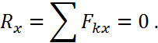
болуы қажет. Ох өсі АВ түзуіне препендикуляр болмайтын жэне кез келген жаққа бағытталатын түзу болатындықтан, соңғы шарт тек қана тең әсер етуші К күші нөлге тең болғанда ғана орындалады. Сондықтан күштердің кез келген жазық жүйесі 6.12 шарттар қанағаттандырылғанда ғана тепе-теңдікте болады.
3.Тепе-теңдік шартының үіиінші түрі.
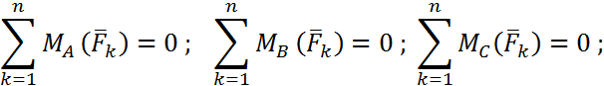
Күштердің кез келген жазъщ жүйесі тепе-теңдікте болуы үшін, барлыц күиітердің осы күштер жүйесінің әсер ету жазъщтыгында алынган бір түзудің бойында жатпайтын А, В және С нүктелеріне қатысты моменттерінің алгебралық қосындысы нөлге тең болуы қажет және жеткілікті.
Осы шарттардың қажеттілігі күштердің кез келген жазық жүйесі тепе- теңдікте болғанда, барлық күштердің осы күштер жүйесінін әсер ету жазықтығында алынған кез келген нүктеге қатысты моменттерінің алгебралық қосындысы нөлге тең болуынан туындайды. Осы шарттардың жеткілікті болатынын дәлелдейік.Келтіру центрі ретінде А нүктесін алайық. Дәлелдеуді қажет етіп отырған тұжырымның шарты бойынша
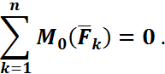

№13 сабақ
Үйкеліспен байланыстар
Үйкеліс күші - шананы кара жолмен сүйрегеннен гөрі мұз бетімен немесе қар үстімен сүйреген ыңғайлы болатынын білесіңдер. Тетікбөлшектері майланбаған велосипедті тебу де, тұрмыстық жиһаздарды еден бетімен жылжыту да киынға түседі . Жол бойымен келе жаткан машинаның қозғалтқышын жүргізуші өшіргеннен кейін ол тоқтайды. Мұз айдынында конъки теуіп жүрген бала да, төбешіктен сырғанап түскен шана да, домалап келе жаткан доп та біраздан соң токтайтын болады.
Тәжірибелер бір дене екінші дененің бетімен қозғалған кезде козғалыс жылдамдығына қарама-қарсы бағытталған және дененің қозғалысына кедергі жасайтын күш пайда болатынын кәрсетеді.Бір дене екінші дененің бетімен қозғалған кезде пайда болатын күш үйкеліс күші деп аталады. F_{үйк} әрпімен белгіленеді.
Жанасатын денелердің бір-біріне қатысты козғалысына карай үйкеліс сырғанау үйкелісі, домалау үйкеліс және тыныштық үйкелісі болып бөлінеді. Бір дене екінші дененің бетімен сырғанаған жағдайда (мысалы, шаңғының қар үстімен сырғанауы) сырғанау үйкелісі туралы айтылады , донғалақтардың айналуы жағдайында домалау үйкеліс күші пайда болады . Егер денелер бір-біріне қатысты тыныштық қалпын сақтаса (мысалы, тас тау беткейінде жатыр), тыныштық үйкелісі туралы айтылады. Үйкелістің пайда болу себептерінің біріне жанасатын беттердің кедір-бұдыр болуы жатады. Соның салдарынан сансыз төмпешіктер бір-біріне ілінісіп, дененің сырғанауына (мүмкін болатын орын ауыстыруына) кедергі туғызады. Үйкелісті азайту үшін үйкелетін беттерді өңдейді. Алайда жанасатын беттер өте мұқият өңделген жағдайда олардың молекулаларының бір бөлігі бір-біріне өте жақын орналасады да, өзара әрекеттесу күштері байқала бастайды. Жанасатын беттер молекулаларының өзара тартылысы үйкелістің пайда болуының негізгі себебіне жатады.
Үйкелісті азайтудың мүмкін жолдарының бірі - үйкелетін беттерді майлау. Май қабаты үйкелетін денелер беттерінің арасын ажыратады да, олардың бір-біріне жанасуына кедергі жасайды.
Үйкелісті материалдардың тиісті түрін таңдау аркылы реттеуге болады. Мысалы, резеңкенің топырақ, асфальт, ағаш беттерімен ілінісуі ағаштың ағаш бетімен немесе металдың металл бетімен ілінісуіне карағанда күштірек. Сондыктан үйкелісті арттыру үшін кейбір тетік-бөлшектерді резеңкеден немесе негізі резеңке болып табылатын материалдардан жасайды. Жанасатын беттерді көбірек немесе азырақ күшпен қысу арқылы да үйкеліске әсер етуге болады. Үстел бетін алақандарыңмен жаймен, сонан соң қаттырақ басып жүргізіп кәріңдер. Өздерің де бұл кезде козғалысқа әрекет ететін кедергідегі айырмашылықты сезесіңдер. Сонымен үйкеліс жанасатын беттердің қандай материалдан жасалғандығына, олардың өңделу сапасына және бір беттің екінші бір бетке түсіретін қысым күшіне тәуелді болады екен. Үйкеліс көпте, аз да болуы мүмкін, яғни оны сандық жағынан сипаттауға болады. Бұл үшін динамометрге байланған ағаш білеушені горизонталь жаткан тақтай үстімен бірқалыпты козғалысқа келтірейік . Тарту күші мен үйкеліс күші бір-біріне тең болған кезде бірқалыпты козғалыс пайда болады. Сондықтан динамометрдің кәрсететін тарту күші үйкеліс күшінің модулін анықтайды. Біреудің үстіне әр түрлі жүк қоя отырып, оның тақтай бетіне түсіретін күшін өзгертуге болады. Бұл кезде үйкеліс күші де өзгереді. Дененің өзі жанасып тұрған бетке тік бағытта түсіретін күшін нормаль қысым күші деп атайды және оны N әрпімен белгілейді.дене горизонталь бетте жатқан жағдайда нормаль қысым күші денеге әрекет ететін ауырлық күшіне тең: N=mg. Жүргізілген көптеген төжірибелер үйкеліс күші қысым күшіне пропорционал екенін кәрсетеді:
F_{үйк} = μN.
мұндағы F_{үйк} - үйкеліс күші, ал үйкеліс коэффициенті деп аталатын шама. Үйкеліс коэффициенті жанасатын беттердің күйіне және үйкелетін материалдар тегіне байланысты болады. Әр түрлі материалдар жұбы үшін сырғанау үйкеліс коэффициентінің мәндері косымшадағы келтірілген. Алайда үйкеліс коэффициенті тек материалдың тегіне ғана емес, сондай-ақ олардың өңделу сапасына және басқа да жағдайларға байланысты болатынын ескерген жөн.

№14 зертханалық-тәжірибелік сабақ
Еркімен орналасқан және параллель күштерінің тепе-тең жазық жүйесіне есептерді шығару, арқалықтардың тірегіш реакциясын аналитикалық әдіспен шығару
ТӘЖІРИБЕЛІК САБАҚ-1.Жинақталатын күштер жүйесі.
Тапсырма: Жинақталған күштер жүйесінің тепе-теңдігінің аналитикалық шарттарын есеп шығаруда пайдалана білу.
Әдістемелік ұсыныстар:Берілген тақырып бойынша есептер шығару үшін студент
36. статиканың негізгі ұғымдары мен анықтамаларын, статиканың аксиомаларын;
37. байланыс реакцияларының негізгі түрлерін;
38. күштерді өстерге проекциялауды;
39. денелердің тепе-теңдік шарттарын
білуі керек.
Есептерді шығару реті:
Тепе-теңдігі қарастырылатын нүктені немесе денені белгілеу.
Денені байланыстардан босатып, суретте оған әсер етуші актив күштер мен байланыс реакцияларын кескіндеу.
Координат жүйесін енгізіп, тепе-теңдік теңдеулерін құру. Жинақталған күштер жүйесі үшін координата осінің біреуін белгісіз реакцияның әсер ету сызығы бойымен бағыттасақ, онда құрылған теңдеулерді шешу жеңіл болады.
Егер денеге тек үш күш қана әсер етсе, онда геометриялық әдісті қолданған дұрыс. Бұл жағдайда тепе-теңдік теңдеулерінің орнына күштер үшбұрышы салынады. Күштер үшбұрышын белгілі күштен бастап салған жөн. Ізделінді шамалар күштер үшбұрышынан синустар (немесе косинустар) теоремасының көмегімен анықталады.
Есептер шығару үлгілері.
Есеп №1. Салмағы 10 Н біртекті шарды вертикаль жазықтықта өзара 150° бұрыш құратын АВ және СD тростары ұстап тұр. АВ тросы горизонтпен 60°
бұрыш құрайды (1а сурет). Тростардың керу күштерін табыңдар.
Шешімі. Шарды О материялық нүкте деп есептеп, оны байланыстардан босатып, байланыстардың денеге әсерін реакциялармен алмастырайық. Енді О нүктесін бір нүктеге жинақталатын үш жазық күш әсер ететін еркін нүкте деп қарастыруға болады: актив күш және СD мен АВ тростарының керу күштері мен . Бұл реакция күштері тростардың бойымен бағытталған. , , - жинақталған күштер жүйесін құрайды (1ә сурет).
Есепті шығарудың екі жолын қарастырайық.
1. Геометриялық әдіс.
, және күштері тепе-теңдікте болғандықтан, осы күштерден құрылған күштер үшбұрышы тұйық болады(2-сурет). Алдымен шамасы мен бағыты белгілі күшін салайық. Бұл күштің екі ұшы арқылы және күштеріне тең және оларға параллель екі кесінді жүргіземіз (1б сурет). Алынған масштабқа сай тұйық күш үшбұрышының DС және АВ қабырғалары тростардың реакцияларының бағыты мен шамасын береді (Графиктік әдіс ).

Күш үшбұрышынан салу бойынша DС=АС, яғни ,
.
Немесе синустар теоремасын пайдалансақ
; 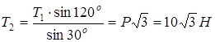 .
2. Аналитикалық әдіс.
Күштердің координат өстеріне қатысты проекциялары ыңғайлы болатындай координат жүйесі енгізіледі (3-сурет). Берілген есепте координат жүйесінің бас нүктесі ретінде О нүктесін алып, жинақталатын жазық күштер жүйесінің тепе-
теңдік шарттарын жазамыз:
.
Барлық күштердің координат осьтеріне проекцияларын тауып, олардың алгебралық қосындысын нөлге теңестірейік:
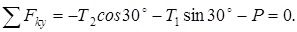
Осы теңдеулер жүйесінен белгісіз реакциялар ;
түріндеанықталады.
Есеп № 2. арқалық А нүтесінде жылжымайтын топсамен, ал В нүктесінде жылжымалы цилиндрлік топсамен бекітілген. Арқалықтың О нүктесіне арқалық өсіне 45° бұрышпен орналасқан күш әсер етеді (4- сурет). Тірек реакцияларын анықтаңдар, мұндағы .
Шешімі. АВ арқалықтың тепе-теңдігін қарастырамыз. Оған әсер ететін байланыстарды алып тастап (А және В топсалары), оларды реакцияларымен алмастырамыз. Жылжымайтын цилиндрлік топсаның реакциясы координата өстерінің бойымен бағытталған екі құраушыдан тұрады, ал жылжымалы цилиндртік топсаның реакциясы тіреуші бетке перпендикуляр бағытталған. Белгісіздер саны теңдеулер санынан артық болғандықтан үш күш туралы теореманы пайдаланамыз.
А топсасындағы реакция күшінің екі құраушысы бір тең әсерлі күшке келеді. Демек үш күш туралы теорема бойынша бұл күштердің әсер ету сызықтары бір нүктеде қиылысады. Бағыттары белгілі күштердің ( және ) әсер ету сызықтарын созып С қиылысу нүктесін табуға болады. Ізделінді үшінші күштің әсер ету сызығы осы С нүктесінен өтуі керек (4-сурет). күшінің модулін және басқа екі күштің ( және ) бағыттарын біле отырып, соңғы күштердің модулдерін табуға болады.
Алынған жинақталған күштер жүйесі үшін тепе-теңдік теңдеулерін құрамыз:
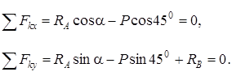 үшбұрышынан
екендігі шығады, ал үшбұрышынан
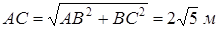 .
Демек
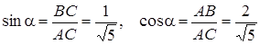 .
Сонымен

№15 сабақ
Күштердің кеңістіктегі жүйесі
Әсер ету сызықтары кеңістікте әртүрлі тәртіппен орналасқан күштер жүйесі кеңістіктегі кез келген күштер жүйесі деп аталады. Бұл күштердің әсерінен дене кеңістікте орналасқан өстерге қатысты айналмалы қозғалыс жасауы мүмкін. Осыған байланысты мұндай күштер жүйесі үшін күштің өске қатысты моменті деген ұғым ендіру қажет.

1.7.1 Күштің өске қатысты моменті
Күштің О нүктесіне қатысты моментінің векторының осы нүкте арқылы өтетін кез келген өске проекциясы күштің осы өске қатысты моменті деп аталады. (1.3.3) өрнектеріне орай күштің О нүктесіне қатысты моментінің векторының x, y, z өстеріне проекцияларын күшінің x, y, z координата өстеріне қатысты моментінің аналитикалық өрнектеріретінде жазуға болады:
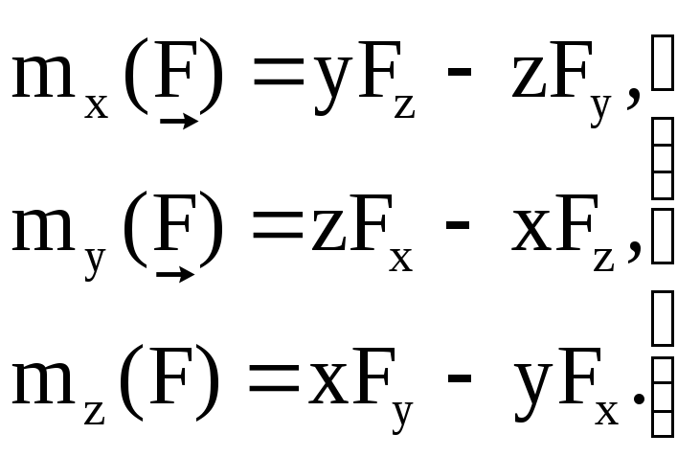(1.7.1)
Анықтама бойынша күштің өске қатысты моменті осы өстегі О нүктесінің орнына тәуелсіз.
Күштің өске қатысты моментін санау үшін оның басқа анықтамасын қолдануға болады: күштің өске қатысты моменті деп осы күштің өске перпендикуляр жазықтыққа проекциясынан өстің жазықтықпен қиылысу нүктесіне қатысты алынған алгебралық моментті айтады (1.29 сурет).
О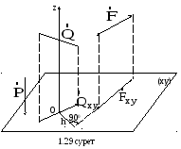сы анықтамаға сәйкес күш- тің өске қатысты моментін анық- тау үшін күшті өске перпенди- куляр жазықтыққа проекциялап, оң немесе теріс таңбамен алын- ған проекция модулін оның өстің жазықтықпен қиылысу нүктесіне қатысты иініне көбейту керек
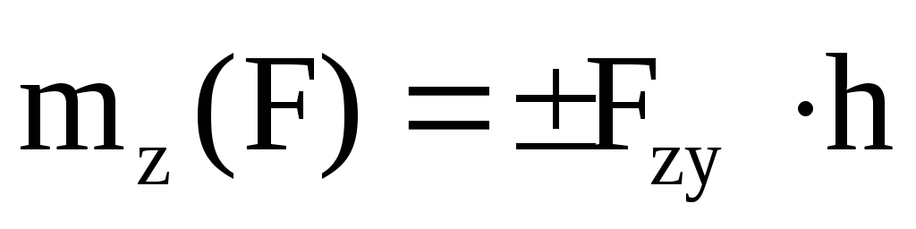(1.7.2)
мұндағы 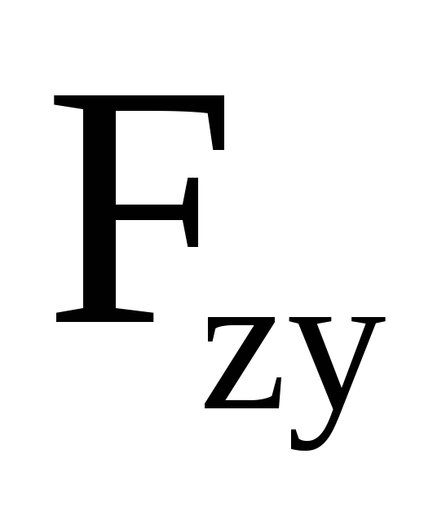 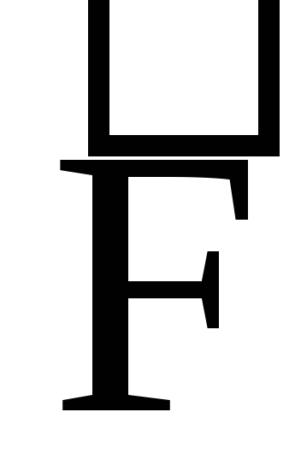күшінің Оz өсіне перпендикуляр ху жазықтығына проекциясының модулі, h – 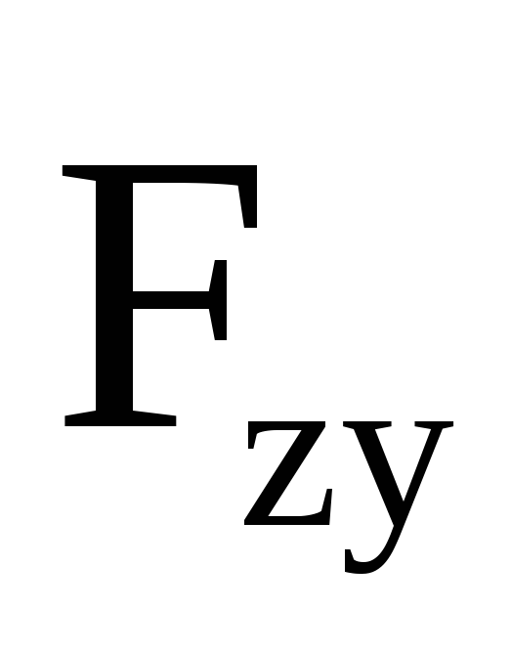күшініңОz өсінің ху жазықтығымен қиылысу нүктесіне қатысты иіні.
Егер күші өстің оң ұшынан қарағанда денені сағат тіліне қарсы бағыт- та бұруға тырыссакүштің өске қатысты 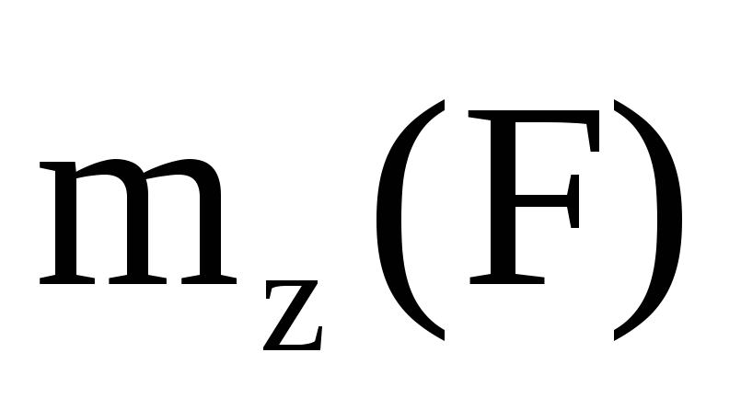 моментінің таңбасы оң, сағат тіліне бағыттас бұруға тырысса – теріс болады.
Күштің өске қатысты моменті күш денені осы өске қатысты бұруға тырысқандағы күшінің айналдырушы әсерін сипаттайды.
Күштің өске қатысты моменті екі жағдайда нөлге тең:
1) егер күш векторы өске параллель болса, себебі оның өске перпендикуляр жазықтыққа проекциясы нөлге тең (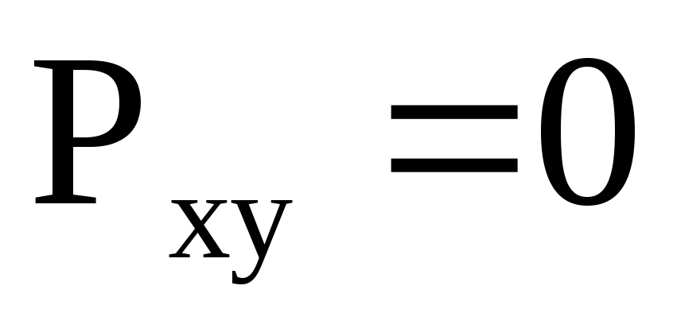,1.29 сурет);
2) егер күштің әсер ету сызығы өспен қиылысса, бұл жағдайда күштің өске перпендикуляр жазықтыққа проекциясының өстің жазықтықпен қиылысу нүктесіне қатысты иіні нөлге тең (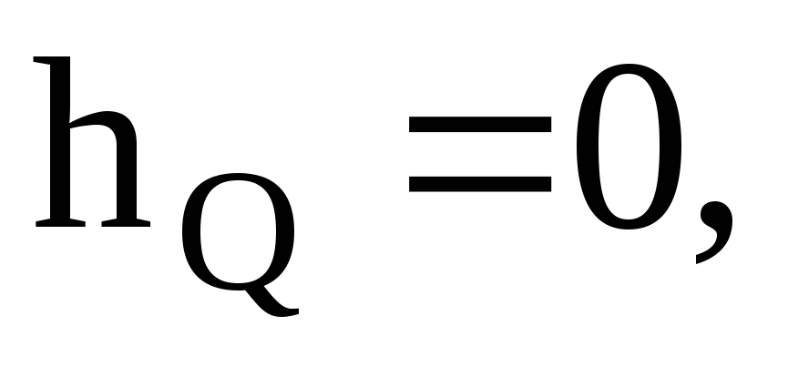1.29 сурет).
Осы екі жағдайды біріктіріп, егер күш пен өс бір жазықтықта жатса күштің өске қатысты моменті нөлге тең болады деген қорытынды жасаймыз.

1.7.2 Кеңістіктегі кез келген күштер жүйесінің бас векторы және бас моменті
Бас вектор мен бас моменттің анықтамасы бойынша бас вектор барлық күштердің геометриялық қосындысы, ал бас момент барлық күштердің О нүктесіне қатысты моменттерінің геометриялық қосындысы. Кеңістіктегі кез келген күштер жүйесі үшін бұл екі вектор декарттық координата жүйесінің үш өсіне проекцияланады:
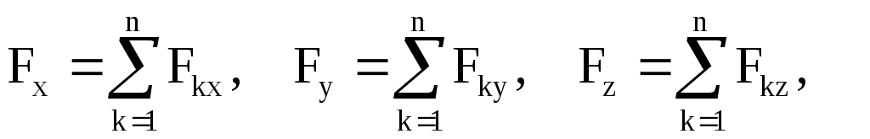(1.7.3)
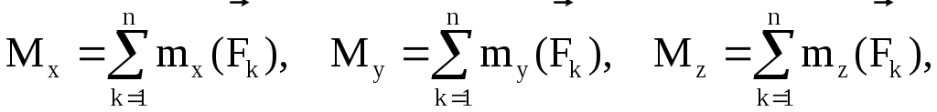(1.7.4)
Ал олардың сан шамалары мен бағыттаушы косинустары мына өрнектермен анықталады:
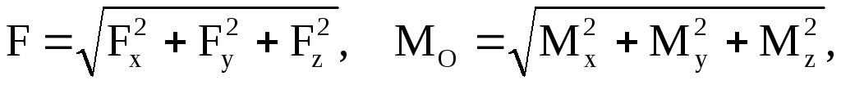
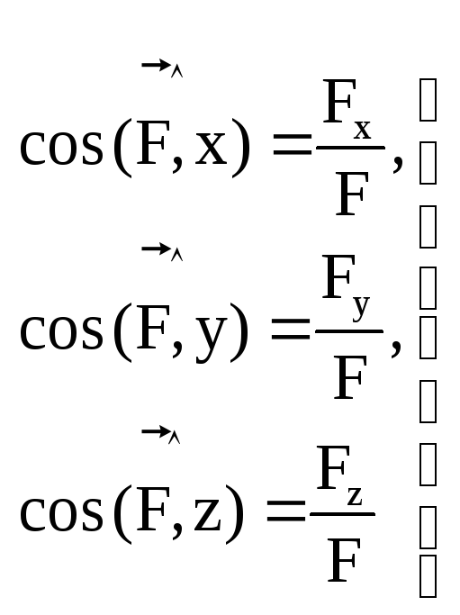, 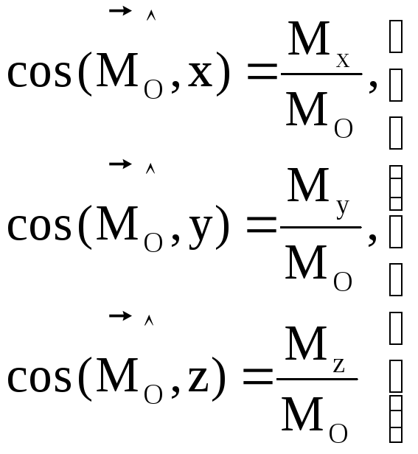.

1.7.3 Кеңістіктегі кез келген күштер жүйесінің тепе-теңдік шарттары. Параллель күштер
Кеңістіктегі кез келген күштер жүйесінің тепе-теңдігінің қажет және жеткілікті шарттары векторлық түрде мына теңдіктермен өрнектеледі:
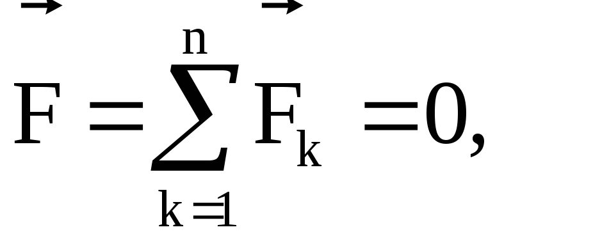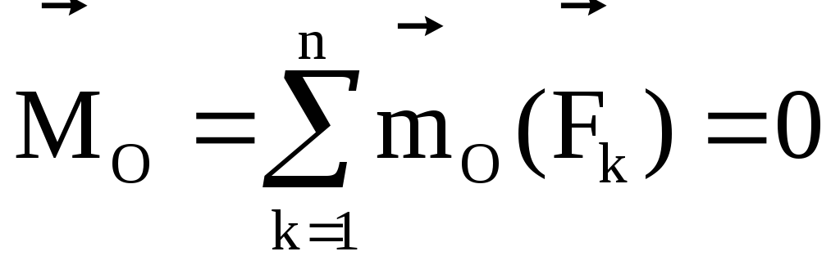.
Бірақ пен 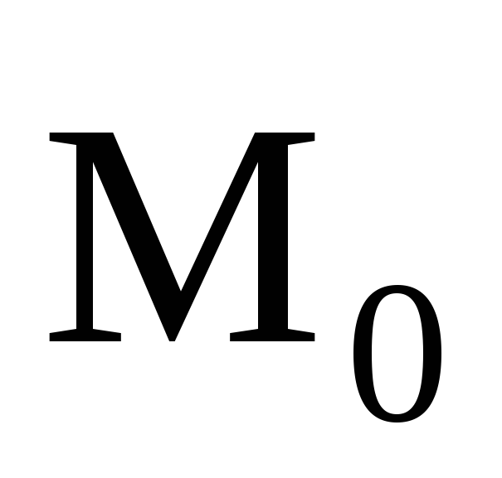 векторлары тек 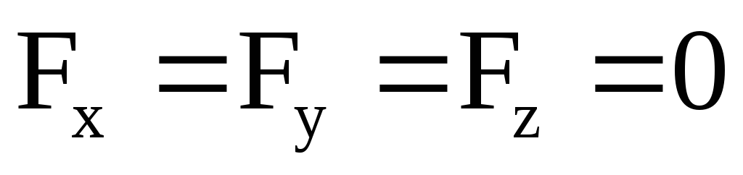 және 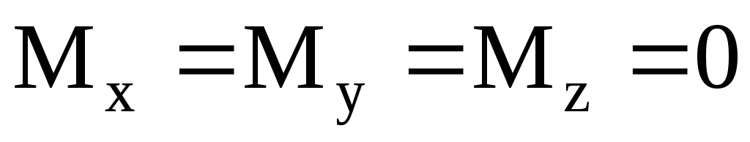 болғанда ғана нөлге тең. Сондықтан күштердің мынандай аналитикалық тепе-теңдік шарттарын аламыз:
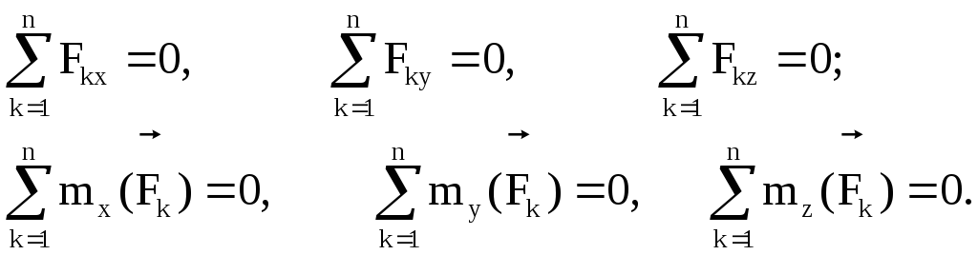(1.7.5)
Сонымен, кеңістіктегі кез келген күштер жүйесі тепе-теңдікте болу үшін барлық күштердің координата өстерінің үшеуіне проекцияларының қосындысы мен олардың осы өстерге қатысты моменттерінің қосындысы нөлге тең болуы қажет және жеткілікті.
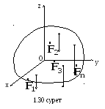(1.7.5) теңдеулер сонымен қатар кеңістіктегі кез келген күштер жүйесі әсер ететін қатты дененің тепе-теңдік шарттары болады. Олардың бірінші үш теңдеуі дененің өстер бойымен жылжымайтындығының, cоңғы үш теңдеуі өстерді айнала алмайтындығын сипаттайды.
Денеге күштермен бірге моменті қос күш әсер етсе, оның моменті соңғы үш теңдеуге қосылады.
Егер денеге әсер ететін күштердің бәрі өзара параллель болса, онда бір өсті, мысалы өсін күштерге параллель етіп алуға болады (1.30 сурет). Сонда күштердің әрқайсысының х пен у өстеріне проекциялары және олардың z өсіне қатысты моменттері нөлге тең болады.
Олай болса параллель күштердің тепе-теңдік шарттары қалған үш теңдеумен беріледі (басқа теңдеулер 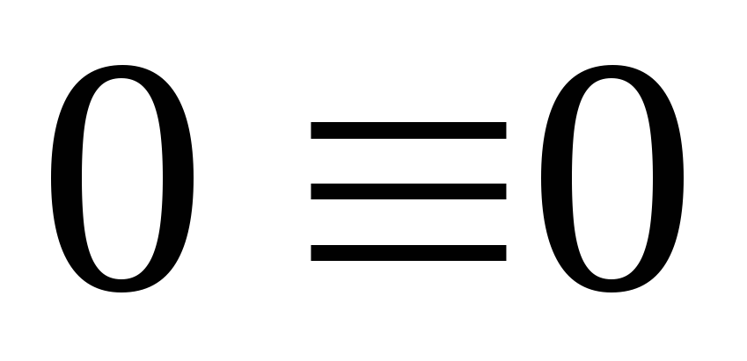түріндегі теңбе-теңдікке айналғандықтан):
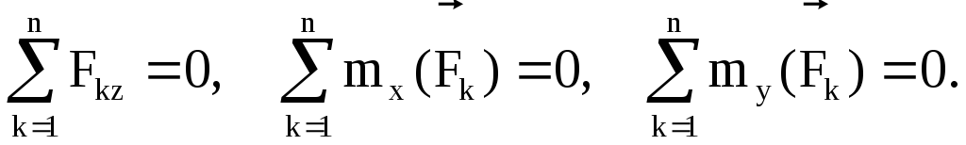(1.7.6)

№16 зертханалық-тәжірибелік сабақ
Тепе-теңдіктің шарттары және теңдеулері, тең әсерлігі
Күштер жүйелері (КЖ) келесі түрлерге бөлінеді: тоғысатын КЖ, параллель күштер жүйесі, кез келген КЖ. Тоғысатын деп күштердің әсер ету сызықтары (ӘС) бір нүктеде қиылысатын КЖ-ні атайды. Параллель деп, ӘС өзара параллель КЖ-ні атайды. Кез келген деп ӘС қиылыспайтын және параллель емес КЖ-сі аталады. Аталған КЖ жазық және кеңістік болуы мүмкін. Егер барлық күштердің ӘС бір жазықтықта жатса, КЖ жазық деп, керісінше жағдайда кеңістік деп аталады.
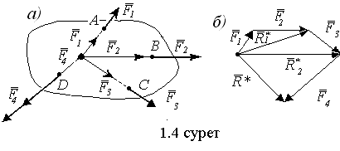 Дененің А, В, С, D нүктелерінде әсер ету сызықтары О нүктеде қиылысатын күштері түседі дейік (1.4,а сурет). Күштерді олардың ӘС бойымен О нүктеге көшіріп, оларды тізбектеп күштер үшбұрышы ережесімен қосамыз (1.4 б сурет). Алдымен , күштерінің тең әсерлі күшін, сонан соң , күштерінің тең әсерлі күшін, сөйтіп т.б. табамыз. Сонда: , , = . Күштер саны n болса, онда
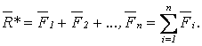 (1.1)
күшін былай да табуға болады: алдымен векторын тұрғызып, оның ұшынан векторын, содан кейін векторының ұшынан векторын және сөйтіп т.б. тұрғызамыз. Сонда тең әсерлі күші бірінші вектордың басын соңғы вектордың ұшымен қосады. Сонымен, тоғысатын КЖ-нің тең әсерлі күші жүйедегі күштердің векторлық қосындысына тең. Оның ӘС күштердің ӘС қиылысу нүктесінен өтеді. Тең әсерлі күшін геометриялық тәсілімен табу үшін күштердің қиылысу нүктесінде күш көпбұрышын тұрғызу керек; оның тұйықтаушысы тең әсерлі күші болып келеді.
Тоғысатын КЖ-нің тең әсерлі күшін аналитикалық тәсілмен анықталуын қарастырайық. Ол үшін (1.1) векторлық теңдеуінің декарт координат жүйесінің өстеріне проекцияларын жазып, тең әсерлі күшінің проекцияларын анықтаймыз
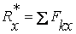 , 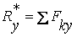 , 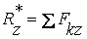 . (1.2)
Тең әсерлі күшінің модулі келесі формуламен табылады
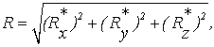 (1.3)
ал оның бағыты – үш бағыттаушы косинустар арқылы табылады
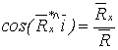 , 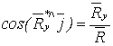 , 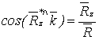 . (1.4)
Тоғысатын КЖ тепе-теңдік қалпында болуы үшін оның тең әсерлі күші нөлге тең болуы қажетті де, жеткілікті де, яғни 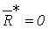 немесе (тепе-теңдік шартының векторлық түрінде жазылуы). Тепе-теңдіктің геометриялық шарты – күш көпбұрышы тұйықталу керек, яғни соңғы күш векторының ұшы бірінші вектордың басымен түйісу керек. Тепе-теңдіктің аналитикалық шарттары - жүйедегі барлық күштердің үш координаттық өстеріне проекцияларының қосындылары нөлге тең болуы
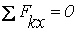 , 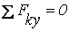 , 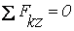 . (1.5)
Тоғысатын жазық КЖ-нің тепе-теңдік шарттары мына түрде жазылады
, . (1.6)

№17 сабақ
Еркімен орналасқан күштердің кеңістік жүйесі,бас вектор және бас момент туралы түсінік
Теорема.Қатты денеге түсірілген жинақталатын күштер жүйесі тепе-теңдікте болу үшін оның тең әсерлі күшінің нөлге тең болуы қажет және жеткілікті.
Күштердің тепе-теңдік шарттарын геометриялық немесе аналитикалық түрде келтіруге болады.
1. Тепе-теңдіктің геометриялық шарты. Күштер жүйесінің бас векторы осы күштерден тұрғызылған күштер көпбұрышының тұйықтаушы қабырғасы болғандықтан (1.12 ә) суретті қараңыз), нөлге тең болу үшін көпбұрыштағы соңғы күштің ұшы бірінші күштің басымен дәл келуі керек, яғни көпбұрыш тұйық болу керек.
Демек, жинақталатын күштер жүйесі тепе-теңдікте болу үшін осы күштерден тұрғызылған күштер көпбұрышының тұйық болуы қажет және жеткілікті.
2. Тепе-теңдіктің аналитикалық шарттары. Жүйенің бас векторының аналитикалық модулі (1.2.3) өрнегімен анықталады:
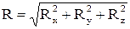 .
нөлге тең болу үшін бір мезгілде болуы керек, яғни осы күштердің координата өстеріне проекцияларының қосындысы нөлге тең. Сондықтан, кеңістіктегі жинақталатын күштер жүйесінің қажет және жеткілікті тепе-теңдік шарттары былай жазылады:
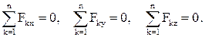 (1.)
(1.2.8) теңдеулері тепе-теңдік шарттарының аналитикалық түрін береді:кеңістіктегі жинақталатын күштер жүйесі тепе-теңдікте болу үшін осы күштердің координата өстерінің үшеуінің әрқайсысына проекцияларының қосындысының нөлге тең болуы қажет және жеткілікті.
Қатты денеге әсер ететін жазықтықтағы жинақталатын күштер жүйесі тепе-теңдікте болу үшін күштердің координата өстерінің екеуіне проекцияларының қосындысының нөлге тең болуы қажет және жеткілікті:
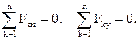 (2.)
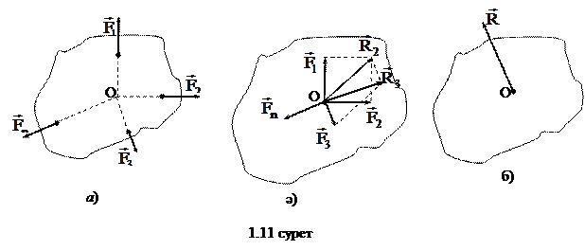
Абсолют қатты денеге әсер ететін күш жылжымалы вектор болғандықтан, жинақталатын күштер жүйесі бір нүктеге түсірілген күштер жүйесіне пара-пар (1.11 ә) суреттегі О нүктесі).
Теорема.Жинақталатын күштер жүйесін осы күштердің геометриялық қосындысына тең және олардың әсер ету сызықтарының қиылысу нүктесіне түсірілген тең әсерлі күшпен алмастыруға болады.
Дәлелдеу. Әсер ету сызықтары О нүктесінде қиылысатын жинақталатын күштер жүйесін (1.11 а) сурет) қарастырайық.
Статиканың 1 және 2 аксиомаларының салдарына сүйеніп барлық күштерді олардың әсер ету сызықтарының бойымен О нүктесіне көшіреміз (1.11 ә) сурет). Статиканың 3 аксиомасына сүйеніп және күштерін олардың тең әсерлі күшімен алмастырамыз: .
Алынған күші мен күшін тең әсерлі күшімен алмастырамыз:
.
Осылай барлық күштерді қоссақ, берілген күштер жүйесінің тең әсерлі күші болатын бір күш аламыз (1.11 б) сурет). Бұл күштің векторы былай жазылады:
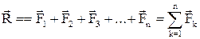 . (1)
Жинақталатын күштер жүйесінің тең әсерлі күшін күштер көпбұрышын тұрғызу арқылы да анықтауға болады. Түсінікті болу үшін сурет жазықтығында жатқан төрт күш үшін көпбұрыш тұрғызайық (1.12 а) сурет).
күшін масштабпен О нүктесіне күшіне параллель етіп көшіріп, деп белгілейміз. Осы күштің ұшынан күшіне параллель етіп деп белгіленген күшті көшіреміз. Дәл осылай етіп және күштерін көшіреміз.
Жинақталатын күштер жүйесінің тең әсерлісі болатын күші осы күштердің геометриялық қосындысына тең күш ретінде қосылғыш күштердің біріншісінің басын соңғы күштің ұшымен қосатын вектор болады (1.12 ә) сурет).
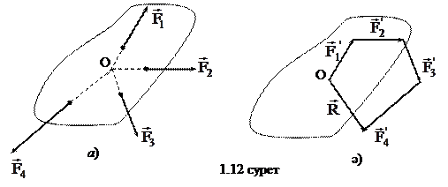

Жинақталатын күштер жүйесінің тең әсерлі күшін аналитикалық түрде анықтауға болады. Ол үшін геометрияның келесі теоремасына сүйенеміз: күштердің векторлық қосындысының қалаған өске проекциясы қосылғыш күштердің осы өске проекцияларының алгебралық қосындысына тең.
Осыған сәйкес, жинақталатын күштер жүйесін құратын күштердің декарттық координата өстеріне проекцияларын біле отырып тең әсерлі күштің осы өстерге проекцияларын анықтауға болады:
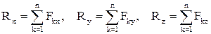 . (2)
Сонда тең әсерлі күштің модулі мынандай болады:
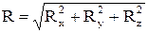 . (3)
Оның бағыты бағыттаушы косинустармен анықталады:
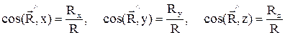 . (4)

№18 сабақ
Ауырлық орталығы. Параллель күштердің орталығы,оның қасиеті
1. Симметрия әдісі. Егер біртекті дененің симметрия жазықтығы, симметрия өсі, не симметрия центрі бар болса, онда ол дененің ауырлық центрі симметрия жазықтығында, немесе симметрия өсінде, немесе симметрия центрінде жатады.
Мысалы, біртекті дененің симметрия жазықтығы оны екі бөлікке бөледі. Олардың ауырлық күштері 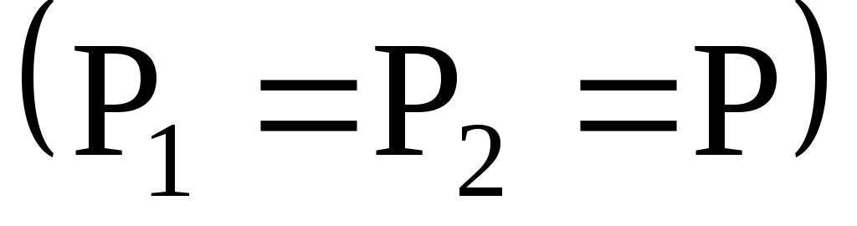тең, сондықтантең әсерлі күш аталған күштердің дәл ортасында, яғни симметрия жазықтығында жатады.
2. Бөлшектеу әдісі. Егер берілген дененің пішіні күрделі болса, онда оны ауырлық центрлері оңай табылатын бірнеше бөлшекке бөлеміз де, бүкіл дененің ауырлық центрінің координаталарын (1.8.7) – (1.8.10) өрнектерімен санаймыз. Бұл жерде қосылғыштардың саны дене бөлінген бөлшектердің санына тең.
3. Теріс массалар әдісі. Бұл әдісті бөлшектеу әдісінің бір түрі деуге болады. Бұл әдісті қуысты денелердің ауырлық центрін анықтауда пайдаланады. Мұндай жағдайда қуыстарды теріс таңбалы көлемдер немесе аудандар деп есептейміз.
4. Интегралдау әдісі. Егер денені ауырлық центрлері оңай табылатын бөлшектерге бөлуге болмаса, онда оны өте кіші элементар 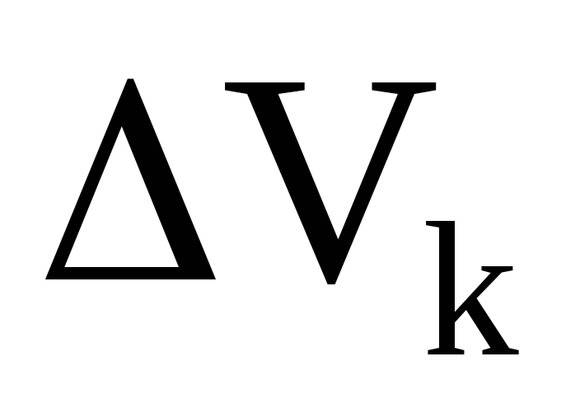көлемдерге бөледі. Олар үшін(1.8.8) өрнек мына түрге келеді:
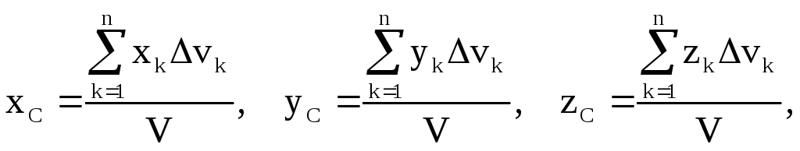(1.8.11)
мұндағы 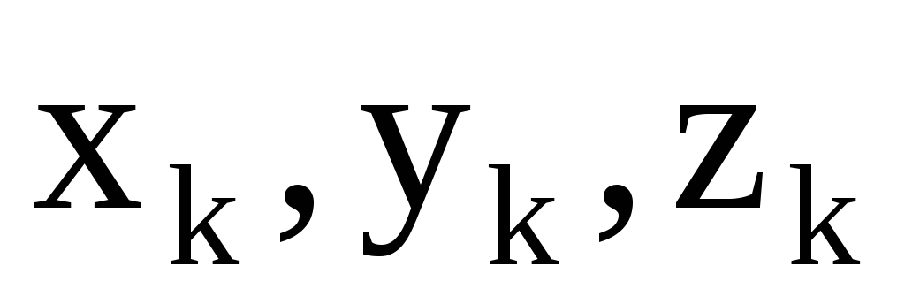- элементар көлем ішіндегі нүкте координаталары.
Одан кейін (1.8.11) теңдіктеріндегі барлық 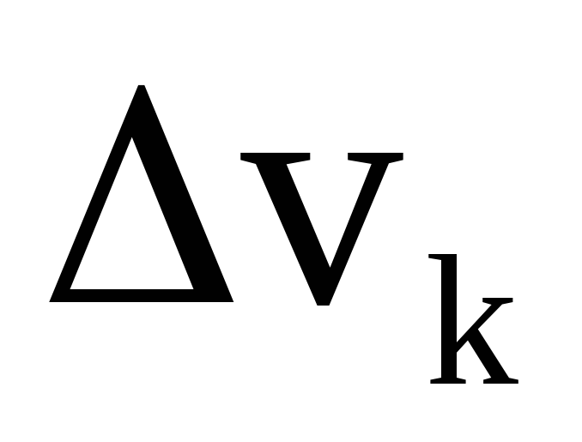элементар көлемдерді нөлге ұмтылдырып, шекке өтеді, яғни осы көлемдерді бір нүктеге жинайды. Сонда теңдіктердегі қосындылар бүкіл көлемге таралған интегралдарға айналады да(1.8.11) теңдіктері мынаны береді:
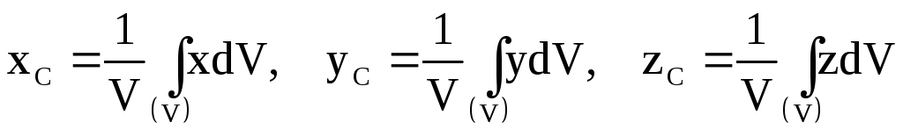. (1.8.12)
Осы сияқты, аудан мен сызықтың ауырлық центрлерінің координаталары үшін (1.8.9) және (1.8.10) өрнектерінен мына өрнектерді аламыз:
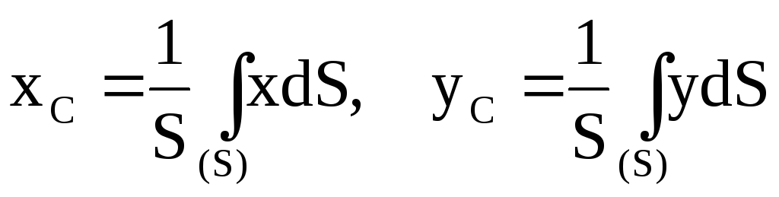. (1.8.13)
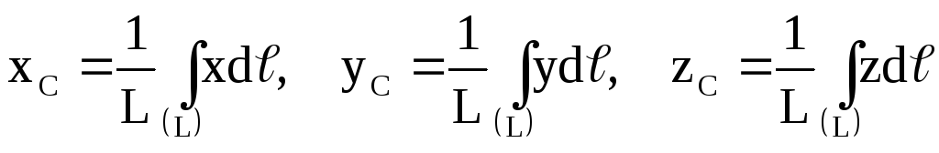. (1.8.14)
Осы өрнектерді ауырлық центрінің координаталарын анықтағанда қолдану мысалдары төменде қарастырылады.
5. Эксперименталдық әдіс. Күрделі формалы біртекті емес денелердің ауырлық центрін табу үшін, денені (самолет, паровоз және т.б.) сым арқанмен оның әртүрлі нүктелерінен іліп қою әдісін пайдаланады. Дене ілінген жіп бағыты ауырлық күшінің бағытын береді. Осы сызықтардың қиылысқан нүктесі дененің ауырлық центрі болады.

1.8.4 Кейбір жиі кездесетін біртекті денелердің ауырлық центрі

Ү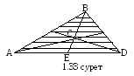шбұрыш ауданының ауырлық центрі. 1.33 суреттегі үшбұрышы ауданын қабырғасына параллель түзу сызықтарменжіңішке жолаққа бөлейік. Әр жолақтың ауырлық центрі оның ортасында болады. Олай болса үшбұрыш ауданының ауырлық центрі медианасында жатады. Қалған екі медиана үшін де дәл осындай нәтиже аламыз. Демек,біртекті үшбұрыш ауданының ауырлық центрі (С нүктесі) оның медианаларының қиылысу нүктесінде жатады екен. Олай болса:

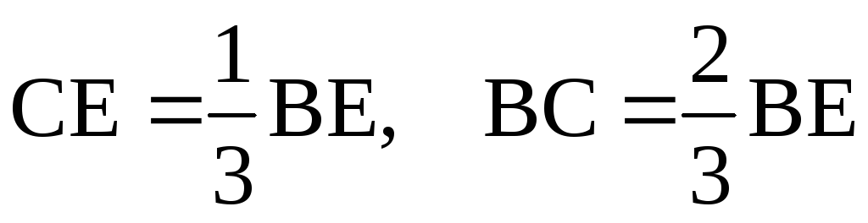. (1.8.15)

Шеңбер доғасының ауырлық центрі. Центрі О нүктесінде болатын, радиусы R, орталық бұрышы 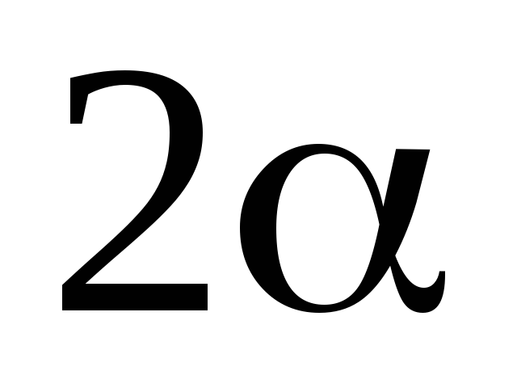-ға тең АВ шеңбер доғасын қарастырайық. Симметрия өсі бар болғандықтан доғаның ауырлық центрі осы өсте жатады (1.34 сурет). Ауырлық центрінің 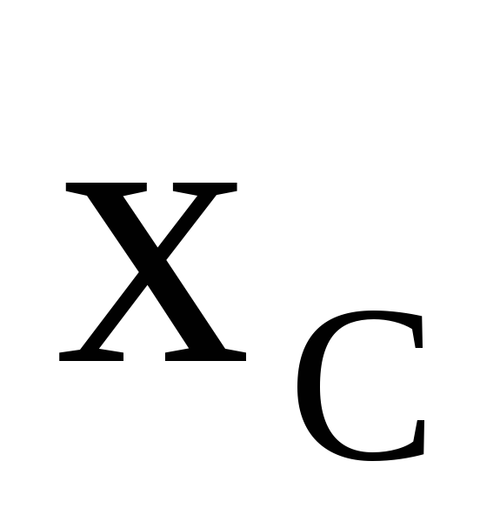координатасын (1.8.13) өрнектерді қолданып табамыз. Ол үшін АВ доғасының бойынан орныбұрышымен

№19 сабақ
Ауырлық күштері. Ось және симметрияның ауырлық орталығы

Ауырлық күші — жер бетіне жақын орналасқан кез келген материялық бөлшекке әсер ететін күш (Р); Жердің айналуымен шартталған центрден тепкіш инерция күші мен дененің Жермен гравитациялық әсерлесуінің қорытқы күші.[1]
Ауырлық күші (Р) Жердің тарту күші (F) мен оның тәуліктік айналуынан туатын центрден (орталықтан) тепкіш инерция күшінің (J) геометриялық қосындысына тең: Р = F+J. J күшінің полюстегі мәні нөлге, ал экватордағы мәні Р күшінің 1/288 бөлігіне тең. Сондықтан J күшінің үлесі тым аз болғандықтан, Ауырлық кұшінің шамасы негізінен Жердің тарту күші арқылы анықталады. Мөлшері Жер радиусымен салыстырғанда шағын аймақ үшін ауырлық күшінің бағыты Жердің белгілі бір нүктесіне түсірілген перпендикулярмен бағыттас.
Ал оның еркін түсу үдеуі (g) тұрақты шама болады. Бұл жағдайда ауырлық күшінің еркін түсу үдеуі (g) мен Жерге тартылатын дене массасының (m) көбейтіндісіне (mg) тең. Жер бетінен жоғары көтерілген сайын ауырлық күшінің шамасы да біртіндеп азая береді

Жұмысы
Ауырлық күшінің жұмысы – дененің ауырлық центрі биіктігінің өзгерісін сол дененің салмағына көбейткенге тең.
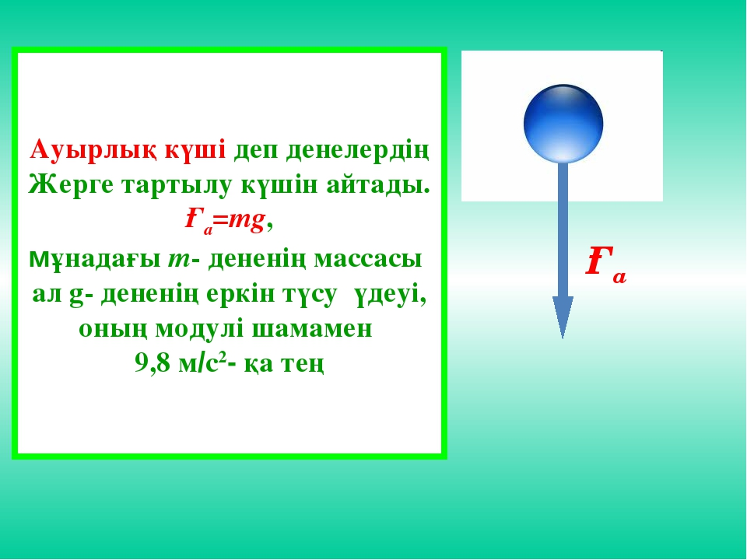

№20 зертханалық-тәжірибелік сабақ
Тепе-теңділіктің орнықтылығы
Жұмыстың мақсаты: күш моменттері ережесінің дұрыстығын иіндікті пайдаланып, эксперимент жүзінде тексеру.
Құрал-жабдықтар:штативке орнатылған иіндік, жүктер жиынтығы, масштабты сызғыш, динамометр.
1-тапсырма. Екі күштің әрекетіндегі иіндіктің тепе-теңдік шартын тексеру.
Жұмыстың барысы: 1) оқулықтағы «Иіндік»; «Иіндікке түскен күштердің тепе-теңдігі»; «Күш моменттері» туралы материалды қайталаңдар; 2) иіндіктің екі ұшындағы бұрандаларды бұрап, оны горизонталь орналасатындай етіп теңгеріңдер; 3) иіндіктің сол жағына айналу білігіне l1 қашықтыққа массаларының қосындысы m1 болатын екі жүк іліңдер. Тәжірибе жасап, иіндіктің оң жағына тепе-теңдікке келтіретін бір жүкті айналу білігінен қандай l2 арақашықтықта ілуге болатынын анықтаңдар. Алынған мәліметтерді төмендегі кестеге жазыңдар:
Біліктің сол жағы |  |  |  | Біліктің оң жағы
Масса, m1  (г) | Иін, l1(см) | Күш, F1(Н) | Күш моменті, M1 (Н*м) | Масса, m2 (г) | Иін, l2(см) | Күш, F2(Н) | Күш моменті, M2  (Н*м)

M1 және M2 күш моменттерін салыстыра отырып, алынған эксперимент нәтижелерінің күш моменттер ережесінен қаншалықты ауытқитындығын анықтаңдар. Ауытқуды анықтау үшін күш моменттерінің айырымын (M1 - M2) олардың орташа мәніне 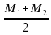 бөлу керек:

Ауытқу=(M1-M2):*100%.
2-тапсырма. Әртүрлі нүктелерге түсірілген күштердің әрекетіндегі иіндіктің тепе-теңдік шартын тексеру.
Жұмыстың барысы: 1) біліктің екі жағындағы кез келген ілгекке әртүрлі жүкті іле отырып, иіндікті тепе-теңдік күйге келтіріңдер; 2) иіндікті сағат тілінің бағытында (шартты түрде оң бағытта) айналдыратын күштердің күш моменттерінің қосындысын табыңдар:

Mоң=M1+M2+…+Mn;

3)иіндікті сғат тіліне кері бағытта (шартты түрде сол бағытта) айналдыратын күштердің күш моменттерінің қосындысын анықтаңдар:

Mсол=M1+M2+…+Mк;

4)оң және теріс күш моменттерін салыстыра отырып экспериментте алынған нәтижелердің моменттер ережесіне сәйкестігін көрсетіңдер.

№21 сабақ
Материалдардың қарсылық негіздері
Екі металл пластиналарды тығыз жанастырайық (4-сур.). Металдарда
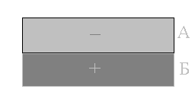
еркін электрондар хаосты қозғалыста болатындықтан, пластинкалардың жанасу беттері арқылы электрондардың диффузиясы басталады. Егер жанасатын металдар бірдей және олар бір температурада тұрса, онда тек электрондармен ғана алмасу жүреді, өйткені электрондардың бір пластинкадан екінші пластинкаға өту шарттары бірдей болады.
Әртүрлі металдан жасалынған екі пластинкаларды жанастырайық. Бұл пластиналарда көлем бірлігінде еркін электрондардың саны әртүрлі, яғни еркін электрондардың концентрациясы әртүрлі. Айталық Б металында электрондардың концентрациясы, А металға қарағанда көп болсын. Сонда Б металдан А металға, қарама-қарсы бағытқа қарағанда, көп электрон өтеді.
Егер электрондардың зарядтары болмаса, онда бұлардың диффузиясы, екі пластинкадағы электрондардың концентрациялары теңескенге дейін жүрер еді. Электронда зарядтың болуы бұл кескінді өзгертеді.
Жанасқанға жейін металл пластинкалар электр нейтраль еді. Олар түйіскен кезде Б металы электрондарын жоғалтып оң зарядталады, ал А металы электрондарды қабылдап теріс зарядқа ие болады. Сондықтан пластинкалар арасында, электрондардың теңдей өтпеуі себептен, потенциалдар айырымы пайда болады. Әртекті металдар жанасқан кезде пайда болатын потенциалдар айырымын, түйісу потенциалдар айырымы деп атайды. Бұл потенциалдар айырымы электрондардың Б металдан А металға көшуіне қарсылық жасайды.
Металдар жанасқаннан кейін алғашқы қысқа уақыт аралығында,
электрондардың концентрацияларының айырмашылығы пайда болған электр өрісіне қарағанда,электрондарға артық әсер етеді, сондықтан электрондар көбінесе Б металдан А металға өтеді. Бұл кезде электрондардың концентрациялар айырымы азайып, түйісу потенциалдар айырымы артады. Бұл процесс металдардың түйісу беті арқылы екі жақты өтетін электрондардың сандарының динамикалық тепе-теңдігі орнағанға дейін жүреді.
Әрбір екі металл үшін бірдей температурада динамикалық тепе-теңдік кезінде түйісу потенциалдар айырымы ең үлкен мәнге ие болады. Түйісу потенциалдар айырымы туралы сөз болғанда оның максимал мәні айтылады. Металдарда электрондардың концентрацияларының айырымы вольттің жүзден бір бөлігіндей ғана потенциалдар айырымын жасай алады.
Температура артқан кезде, екі металдағы еркін электрондар жылдам қозғала бастайды; концентрациясы артық металда бұл жылдамдық артығырақ болады. Ал бұл қарама-қарсы бағытта өтіп жатқан электрондардың сандарын өзгертіп, динамикалық тепе-теңдікті бұзады. Б металдан А металға өтіп жатқан артық электрондар қайтадан пайда болады, бұл түйісу потенциалдар айырымының артуына алып келеді. Мұндай арту келесі динамикалық тепе-теңдік орнағанға дейін жүреді. Сондықтан, түйісу потенциалдар айырымы температураға тәуелді, жанасатын металдардың температурасы артқан кезде өсіп отырады.
Тәжірибенің көрсетуі бойынша, екі металдың әрбірінде берілген температурада түйісу потенциалдар айырымы тұрақты және олардың араларында басқа металл барма, немесе тікелей жанаса ма, оған тәуелді емес (5-сур.).
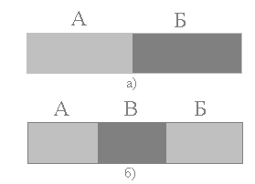
5-сур.
^ 2.2. Термоэлектрлік құбылыс
Енді түйісу потенциалдар айырымы электр қозғаушы күшке себепті бола ала ма, соны қарастырайық. Егер әртүрлі металдан тұйық тізбек жасап, оған
сезімтал гальванометр жалғастырсақ, онда оның тілшесі ауытқымайды. Бұл тізбекте электр қозғаушы күштің жоқ екендігін білдіреді.
Демек, жанасатын металдардың температурасы бірдей болған кезде, түйісу потенциалдар айырымы, электр қозғаушы күш жасай алмайды.
Бұл қорытындыға басқаша жолмен де келуге болады. В және Д нүктелерінде түйіскен, екі А және Б металдан тұратын тұйық тізбекті қарастырайық (6-сур.). Егер А металы жанасқан кезде теріс, ал Б – оң
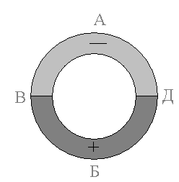
зарядталса, онда түйісу потенциалдар айырымы электрондарды Д түйісуде сағат тілінің бағытымен, ал В түйісуде сағат тілінің бағытына қарама-қарсы орын ауыстырады. В және Д түйісі потенциалдар айырымы бірдей болып және қарама-қарсы бағытталғандықтан, ешқандай ток жүрмейді.
Егер В және Д түйісулерде температуралар әртүрлі болса, онда бұл көрініс өзгереді. Д нүктесіндегі температураның артуы, Д түйісу арқылы Б-дан А-ға қарай электрондардың қосымша ауысуына алып келеді. Бұл жерде А металының Д ұшында электрондардың концентрациясы, В ұшына салыстырғанда артық болады да, электрондар А металында Д-дан В-ға қарай бағытта орын ауыстырады. Бұл А металының В ұшында электрондардың тығыздығының артуына алып келеді, ал Д ұшында электрондардың тығыздығының кемуіне алып келеді. Сонда Б металында электрондар В-дан Д-ға қарай орын ауыстыра бастайды. Бұл В түйісуіндегі динамикалық тепе-теңдікті бұзады, өйткені В түйісу төңірегінде А металындағы электрондардың тығыздығы артады, ал Б металда – кемиді. Бұл кезде электронда В түйісу арқылы А-дан Б-ға қарай өте бастайды.
Сонымен, егер әртүрлі металдардың түйісулер температуралары бірдей болмаса, онда оларда электрондардың бағытталынған қозғалысы пайда болады, яғни мұндай тізбекте ток жүреді. Бұл тізбекте электр зарядтарына энергия беретін электр қозғаушы күші пайда болатындығын көрсетеді. Бұл жағдайда, электр энергиясы Д түйісудегі металдарды қыздыруға жұмсалынған энергияның есебінен алынады.
Әртүрлі металдардан құрастырылған, олардың түйісулерінде әртүрлі температура болғанда тізбекте пайда болатын электр қозғаушы күшін, термоэлектрлік қозғаушы күш деп атайды. Термоэлектрлік қозғаушы күшінің шамасы жанасушы металдардың тегіне және олардың түйісулерінің температуралар айырымына байланысты. Тәжірибенің көрсетуі бойынша, ол көрсетілген температуралар айырымына пропорционал.
Кейбір жағдайларда бұл ережеден ауытқулар байқалады, мұны температура аса жоғарылағанда электрондардың тығыздығының өзгеруімен түсіндіруге болады. Термоэлектрлік қозғаушы күштің шамасы өте аз, әртекті металдардың бірігу температураларының айырымы бір градус болғанда вольттың бірнеше жүз-мыңдаған бөлігі шамасына жетеді.
Екі әртекті металдардың ұштары дәнекерлеп жалғасқан және жылу берудің есебінен электр энергиясын жасаушы аспапты термопара, немесе термоэлемент деп атайды.

№22 зертханалық-тәжірибелік сабақ
Деформацияланған дененің қасиеті ж/е деформацияның сипаттамасы туралы негізгі гипотезасы мен дәлдігі
Серпімді деформацияны зерделеу
Жұмыстың мақсаты: тәжірибе жүзінде Гук заңының дұрыстығын тексеру.
ТЕОРИЯДАН ҚЫСҚАША МАҒЛҰМАТ
Гук заңы. Серпімді дененің ұзаруы мен оған түсірілген күштің арасындағы байланысты 1660 жылы ағылшын физигі Роберт Гук (1635-1703) анықтаған болатын. Кейінірек бұл анықталған байланыс бізге Гук заңы деген атпен белгілі болды. Бұл заң бойынша: серпімді деформацияның шамасы (созылуы немесе сығылуы) түсірілген күшке тура пропорционал, яғни:
.
Мұндағы F-түсірілген сыртқы күш, -дененің созылу немесе сығылу шамасы. k-қатаңдық деп аталатын пропорционалдық коэффициент. SI жүйесінде қатаңдық нъютонның метрге қатынасымен (Н/м) өрнектеледі. k-қатаңдық дене материалына және оның өлшемі мен пішініне байланысты.
Динамометр. Күшті өлшеу үшін аранайы құралдар – динамометрлер (грекше динамис-күш және метро-өлшеймін) қолданылады. Динамометрлердің негізгі бөлігі серпімді деформацияның әрекет ету аралығында созылатын серіппе болып табылады.
Динамометрлердің бірнеше түрі бар. Қол динамометрлері және біршама үлкен шамадағы күштерді өлшейтін арнайы динамометрлер. 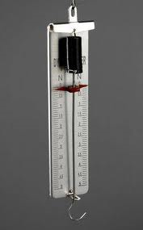
ЖҰМЫСТЫ ОРЫНДАУ ТӘРТІБІ
1 – тапсырма
Серпімді элементті серіппе болып табылатын мектеп динамометрін градиерлеу
Құрал - жабдықтар: динамометр, жолақ қағаззқайсысының массасы 102 г болатын жүктер жиыны, қысқышы, сақинасы және жалғастырғышы (муфтасы) бар штатив.
- Динамометр шкаласын ақ қағазбен бүркеңдер. Қағаздың екі жағы резеңке сақиналардың динамометрге бекітіледі;
- Динамометрге массалары 102 г, 204 г, 306 г және т.б. жүктерді іле отырып, 1Н, 2Н, 3Н, т.с.с. кұштерге сәйкес келетін көрсеткіш орнын беогілеңдер;
- Көршілес сызықшалардың арасын өлшеңдер. Олар өзара тең бе? Неліктен? Осы шкалада ньютонның оннан бір үлестерін белгілеңдер;
- Өздерің жасаған шкаланы зауытта градуирленген динамометрдің шкаласымен салыстырыңдар;
- Өлшеу дәлдігін бағалаңдар.
2 – тапсырма
Серпімді дене мен оған әрекет ететін ауырлық күші арасындағы байланысты анықтау
Құрал - жабдықтар: қысқышы, сақинасы және жалғастырғышы (муфтасы) бар штатив. Ұзындықтары 15-20 см болатын бірдей екі резеңке жіп, ұзы ндықтары 35-40 см болатын бір жолақ ақ қатырма қағаз (картон), жүктер жиынтығы, сымнан жасалған ілгек, сызғыш, мектеп динамометрі.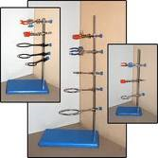
- Резеңке жіптердің бір ұшын ілмектеп байлаңдар, екінші жағын қатырма қағазбен бірге штатив қысқышына бекітіңдер. Резеңкелердің ұштарына бір деңгейде тұруына көңіл аударыңдар. Ол деңгейді қатырма қағазда белгілеп қойыңдар;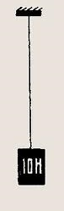
- Ілгектің көмегімен массалары m₁=m₂, m₁=2m₂, m₁=3m₂ жүктерді кезекпен бір жіпке іліңдер;
- Резеңкенің созыгған кездегі орнын белгілеңдер;
- Денені ілгектің көмегімен екі жіпке қатар іле отырып, тәжірибені қайталаңдар;
- Ауырлық күші мен серпімді деформацияның арасындағы байланысты анықтаңдар. Өлшеу нәтижелерін кестеге жазыңдар. Эксперимент дәлдігі ауқымында Гук заңы орындала ма? Тексеріңдер.

№23 сабақ
Созылу- сығылу. Бойлық күштер және олардың эпюралары
Созылу мен сығылу тек таза бойлық күш әсер еткенде ғана пайда болады. Сырықтың созылуы немесе сығылуы деп, оның көлденең қимасына тек ұзындық бойымен әсер ететін күш түсіп, ал басқа күштер нөлге тең болу жағдайын айтады.

2.1 Кернеу мен деформацияны анықтау

Қима әдісі бойынша бойлық күш сырықтың бойына әсер ететін барлық сыртқы күштердің оське түскен проекцияларының алгебралық қосындысына тең қиманың бір жағында орналасқан:
(1)
Мұндағы - қимадан оң жаққа бағыттау қажет
Бойлық күштің және орын ауыстырулардың сырықтың ұзындығы бойынша өзгерулерін көрсету үшін олардың өзгеру графигін салады. Бұл графиктер эпюра деп аталады.
Сырықтың көлденең қималарында нормальдық кернеулер пайда болады.
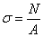 (2)
Мұндағы - қима ауданы
Салыстырмалы бойлық деформация мына мәнге тең болады:
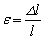 (3)
мұндағы - сырықтың (бөліктің) ұзындығы; - абсолют ұзару.
Өте кіші деформациялар пайда болғанда материалдарды Гук заңы болады:
(4)
мұндағы - материалдардың серпінділік модулі, тәжірибе бойынша анықталады.
(2) және (3), (4) формулаларды пайдаланып абсолюттік ұзаруды табамыз.
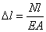 (5)
мұндағы - сырықтың созылу - сығылу қатаңдығы.
Сырықты есептегенде оны бөліктерге бөледі, олардың шекаралары болып мыналар саналады:
- күштер әсер еткен қималар,
- аудандары әр түрлі қималар,
- материалдары әр түрлі қималар.
Егер сырық бірнеше бөліктерден тұрса, онда оның ұзаруы сол бөліктің ұзаруының қосындысына тең. Осы ұзарудың мәніне байланысты орын ауыстырулар эпюрасын салады. Егер сырыққа күштерден басқа қосымша температура әсер етсе онда ұзарушы мынаған тең:
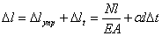 (6)
мұндағы - дене қызуының коэффициенті ( болат үшін 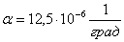);
- температураның өзгеру мәні.
Сырықтың ұзаруы өзгергенде оның көлденең өлшемдері де өзгереді. Тәжірибе бойынша көлденең бағыттағы салыстырмалы деформация
(7)
мұндағы - Пуассон коэффициентті, материалдардың серпінділік тұрақтылығы, тәжірибе жүзінде анықталады.

2.2 Деформацияның потенциалдық энергиясы
Энергияның сақталу заңынан шығатын деформацияның потенциалдықэнергиясы бойлық күштердің орын ауыстыружұмысына тең:
(5) формуланы пайдалып, алатынымыз:
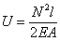 (8)
2.3 Көлбеу жазықтықтағы кернеулік

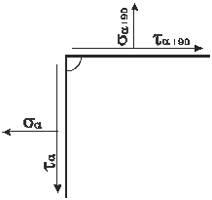

Көлбеу қимада нормальдық және жанама кернеулер пайда болады. Оларды төменгі формулалар бойынша анықтайды:
; (9)
мұндағы - көлбеу қимадағы көлбеу бұрышы.
Бұдан көрінетіні,

, егер
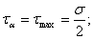 , егер
Шығатыны:
; . (10)
Бұл байланыс жанама кернеулердің жұптық заңы деп аталады.

2.4 Статикалық анықталмаған жүйелер

Жоғарыда қарастырылған жырықтар статикалық анықталатын деп есептеледі. Ал тіреу реакцияларын немесе жүйелердегі ішкі күштерді анықтауға, статикалық теңдеулері жеткіліксіз болса, олар статикалық анықталмайтын жүйелер деп аталады.
Статикалық анықталмауының дәрежесі дәрежесі белгісіз күштер сонымен статикалық теңдеулерінің сонымен айырмашылығына тең болады.
Статикалық анықталмайтын болып, сырық екі жағы қатты бекітілген есептеледі.
Орын ауыстырудың сәйкестілігінің теңдеуі ∆l=0, оны реакциялар арқылы жазу қажет. Бұл теңдеуді құрастыру үшін орын ауыстырудың планын салу керек. Осыдан сырықтың абсолюттік ұзаруларынан теңдеу құрастырамыз. Бұл теңдеуде (5) формула арқылы сырықтардағы пайда болатын ішкі күштерді пайдаланамыз. Содан кейін күштер планын сызамыз. Осыдан сырықтың тепе-теңдік теңдеуің құрастырамыз.
Әрі қарай 2 теңдеуді бірге қосып шығарып белгісіз күштерді анықтаймыз.

№24 зертханалық-тәжірибелік сабақ
Гук заңы. Байлық серпімділіктің модулі
Қатты денелер әрқашанда өздерiнiң сыртқы пiшiндерiн сақтап тұра алмайды. Сыртқы күштердiң әсерiнен олардың геометриясы мен көлемi өзгеруi мүмкiн.
Сыртқы күштердiң әсер етуiнiң нәтижесiнде дененiң сыртқы пiшiнi мен көлемiнiң өзгеруi деформация деп аталады
Дененiң әртүрлi бөлшектерi сыртқы күштердiң әсерiнен әртүрлi орын ауыстыру жасайтын болса, онда ол жағдайда қашанда деформация пайда болады. Сыртқы күштердiң әсерi тоқтатылғаннан кейiн жоғалып кететiн деформациялар – серпiмдi деформациялар деп, ал жоғалмайтын деформациялар- пластикалық деформациялар деп аталады.
Сығылу және созылу деформациясы. Егер бiртектi металл стерженнiң екi ұшына шамасы жағынан тең, бағыттары жағынан қарама – қарсы күштермен әсер етсек, онда стерженнiң деформациясы созылу деформациясы деп аталады
Созылу деформациясы мынадай екi шамамен сипатталады:
абсолюттi
Δl = l – l0
және салыстырмалы
ε = Δl / l0
ұзарулары, мұндағы l0 – стерженнiң бастапқы ұзындығы, ал l – соңғы ұзындығы.
Егер осы стерженге бiр – бiрiне бетпе-бет бағытталған күштермен әсер етсек, онда стержень сығылу деформациясына ұшырайды Бұл жағдайда абсолюттiк және салыстырмалы ұзарулар терiс таңбалы болады.
Көптеген қатты денелердiң деформациялары аз ғана созылуға және сығылуға ұшырағанда (Δl<<l0) серпiмдi болып келедi.
Жылжу деформациясы. Деформацияның бұл түрi, тiк қабаттар белгiлi бiр бұрышқа бұрылғанда, жазық қабаттардың өзара бiр-бiрiмен параллель күйде жылжуымен сипатталады.
Дене қабаттарының бiр-бiрiмен салыстырмалы түрде ығысуына әкелiп соғатын деформацияны жылжу деформациясы деп атаймыз.
Үлкен бұрыштарға жылжуы дененiң сынуына – сызаттың пайда болуына әкелiп соғады. Ол қайшымен, қашаумен және т.б. жұмыс iстеген кезде пайда болады.
Иiлу және бұралу. Бұлар деформацияның күрделi түрлерiне жатады. Әлбетте, иiлу және бұралу бiртектi емес созылу (сығылу) және бiртектi емес жылжу деформацияларына келтiрiледi. Мысалы, жүктелiнген бөрене(балка) иiлу деформациясына ұшырайды. Бұранданы бұрағанда, машина бiлiгiн, бұрғыны және т.б. айналдырғанда бұралу деформациясына ұшырайды.
Механикалық кернеу, кез-келген қимасына серпiмдiлiк күштер әсер ететiн, деформацияланатын дененiң кернеулiк күйiн сипаттайды. Бұл, деформация кезiнде дене бөлшектерiнiң орын ауыстыруына қарсылық жасайтын молекулалардың артық тартылыс және тебiлiс күштерi
Механикалық кернеу деп Fсер серпiмдiлiк күшi шамасының дененiң көлденең қимасының S ауданына қатынасын атайды:
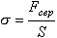 (2.7)

Гук заңы. Стерженнiң созылуы кернеу σ – ның салыстырмалы ұзару ε – ға тәуелдiлiгiн сипаттайды. Бұндай тәуелдiлiктiң графигi созылу диаграммасы деп аталады. Деформация аз болғанда, кернеу салыстырмалы ұзаруға тура пропорционал болады. Бұл Гук заңы деп аталады. Оны мына түрде жазып көрсетуге болады.
(2.8)
Гук заңына енетiн пропорционалдық коэффициентi Е серпiмдiлiк модулi немесе Юнг модулi деп аталады. Көптеген материалдар үшiн Юнг модулi тәжiрибе жүзiнде анықталған. Басқа шарттары бiрдей бола тұрғанымен, неғұрлым Юнг модулi үлкен болса, соғұрлым стержень аз деформцияланады.
Гук заңын басқаша, мына түрде көрсетуге болады. (2.8) қатынасына (2.7)-шi өрнектi және ε = Δl / l0 – ды қоя отырып мынаны аламыз:
Fсер / S = Е·Δl / l0
Бұдан
Fсер = (S · E/ l0)·Δl
немесе
Fсер = k· Δl (2.9)
Мұнда мынадай енгiзу жасалған
k = E·S / l0. (2.10

№25 сабақ
Пуассонның коэффициенті
Пуассон коэффициенті немесе көдденең деформация коэффициенті. Пуассон коэффициенті материалдың механикалық сипаттамаларының бірі болып саналады. Пуассон коэффициенті салыстырмалы көлденең деформацияның салыстырмалы бойлық деформацияға қатынасының абсолют шамасын көрсетеді:
мұндағы
— Пуассон коэффициенті;
— салыстырмалы көлденең деформация (осьтік созылуда теріс, ал осьтік сығылуда оң болады);
— бойлық деформация (осьтік созылуда теріс, ал осьтік сығылуда оң болады).
Кейбір материалдар үшін П. к. - нің мәндері кестеде келтірілген.
Материал | коэффициент Пуассона μ
Бетон | 0,2 по СНиП, в расчетах возможно снижение до 0,15-0,17
Алюминий | 0,34
Вольфрам | 0,29
Германий | 0,31
Дюралюминий | 0,34
Иридий | 0,26
Кварцевое стекло | 0,17
Константан | 0,33
Латунь | 0,35
Манганин | 0,33
Медь | 0,35
Плексиглас | 0,35
Полистирол | 0,35
Свинец, Олово | 0,44
Серебро | 0,37
Серый чугун | 0,22
Сталь | 0,28
Стекло | 0,25
Фарфор | 0,23

№26 сабақ
Материалдарды механикалық сынау
Машина детальдары түрлі жағдайда жұмыс істейтіндіктен көп жағдайға шыдап, ұзақ уақыт қызмет ететін детальдың материалын таңдап ала білуі қажет. Сондықтан металдар мен қорытпалар белгілі сынау мен зерттеулерден өтеді.Металдар мен қорытпалардың қасиеттерін анықтау үшін олардың механикалық, физикалық, технологиялық әдістермен сынау структурасына анализ жасайды.
Металдарды сынаудың механикалық әдістері
- Металды созу арқылы сынау. Мұнда металдың пропорционалдық, серпімділік, аққыштық, беріктік шектері мен үзіліске шын кедергісі, салыстырмалы ұзару, жеңішкеру коэффициенттері сияқты механикалық және пластикалық қасиеттері анықталады.
2. Металды сығу арқылы сынау. Сынаудың бұл әдісінде сыналатын металдан белгілі өлшем бойынша параллелопипед формалы үлгі кесіп алып, оны арнаулы преспен қысады. Сығу арқылы металдың пластикалық қасиетін, салыстырмалы қысқару және ұлғаю коэффициентін анықтайды.
3. Металды ию арқылы сынау. Сынаудың бұл әдісінде металдың көлденең қимасының ауданы дөңгелек немесетөрт бұрышты болып келген үлгісін екі тіреуіштің ортасына қойып, оған біртіндеп баяу өсіп отыратын күш түсіру арқылы оның иілуге беріктік шегі мен максимал иілу биіктігін анықтайды.
4. Металдарды соғу арқылы сынау. Сынаудың бұл әдісінде металдың динамикалық күшке беріктігі мен әр түрлі температурадағы морттық қасиетін анықтайды.
5. Металды қажыту арқылы сынау. Металдың шамасы беріктік шегінен төмен, бағыты айнымалы күштің әсерінен бүлінуін оның қажығыштығы, ал металдың осы күшке қарсы кедергісін оның төзімділігі деп атайды.
Техникада көміртекті темір корытпалары болат пен шойын түрінде, конструкциялық материал ретінде жиі қолданылады. Қазіргі кезде халық шаруашылығының әр түрлі салаларында көміртекті темір қорытпалары сан машиналар мен приборлар және құрылыс материалдарын жасау үшін пайдаланылады. Конструкциялық материалдарды орнымен қолданып, техникалық талаптарға сай таңдап алу үшін олардың қасиеттері мен структурасын (ішкі құрылысын) білу қажет. 1868 жылы Д.К. Чернов көміртекті қорытпалардың көміртегінің концентрациясына байланысты орны өзгеріп келетін кризистік нүктелерін тауып, темір-көміртегі диаграммасын жасауға мүмкіндік туғызды.

Бұл диаграмманы онан әрі дамытып, толықтыруға дүние жүзінің көптеген оқымыстылары өз үлестерін қосты. Орыс оқымыстылары Н.В.Гутовский, Н.М.Витторф, шетел оқымыстылары Р.Аустен, Розебум, Гернстің еңбектері арқасында темір-көміртегі диаграммасы осы күнгі түрге келген.Көміртекті қорытпаларының құрылыстық құраушыларыКөміртекті темір қорытпалары құрамындағы көміртегінің мөлшері мен температураға байланысты әр түрлі құраушылардан тұрады.Феррит көміртегінің альфа темірдегі (α-Ғе) қатты ерітіндісі. 7230С температурада көміртегінің α-Ғе-дегіерігіштігі 0,02%, ал температура төмендеген сайын көміртегінің ерігіштігі кеміп, қалыпты температурада 0,006 %-ке жетеді. Феррит - таза темір, торы көлемге центрленген куб, құрылысына келсек, ол темірдің ақшыл түйіршіктерінен тұрады, 7680С температураға дейін магниттік қасиетін сақтайды. Ферриттін құрамында Si, Мn элементтері болса, онда ол оны нығайта түседі.Цементит (Ғе3С) құрамында 6,67% көміртегі бар, күрделі торлы темірдің көміртегімен қосындысы. Ол - металдық жарқылы бар, электр, жылу өткізгіштік, қаттылық қасиеттері жоғары морт корытпа. 2100 С температурада цементиттің магниттік қасиеті жойылады. Микроскоппен қарағанда цементит тор тәрізді немесе түрлі формада орналасқан ақ пластинкалар түрінде болып келеді.Аустенит - көміртегінің гамма темірдегі (γ - Ғе) қатты ерітіндісі.Аустениттегі көміртегінің 11470С-та ерігіштігі 2,14%, ал 7270-та ерігіштігі 0,8%. 7270-тантөмен температурада көміртекті темір қорытпаларында аустенит перлитке айналады. Аустенитті қалыпты температурада көміртекті темір қоспаларына Мn, Ni сияқты легірлеуші элементтерді қосу арқылы алуға болады. Өйткені бұл элементтер γ аумағын кеңейтіп, аустениттің перлитке айналу температурасын көп төмендетеді.Перлит құрамында 0,8% көміртегі бар, феррит пен цементиттің эвтектоидтық қоспасы. Микроскоппен қарағанда ол меруерт сияқты құлпырып көрінетіндіктен, бұл қоспаға перлит-меруерт деген ат қойылған. Микроқұрылысы ферритті негізге орналасқан дисперсиялы цементит пластинкалардан немесе цементит түйіршіктерінен тұрады.
Ледебурит - құрамында 43%-ды көміртегі бар цементит пен аустениттің эвтектикалық қоспасы. Ледебурит 1147⁰С-та көміртекті темір қорытпасында көміртегінің концентрациясы 4,3%-ға жеткенде түзіледі. Ледебурит микроқұрылысынан цементиттің ішінде дөңгелектеніп келген перлит түйіршіктерін көруге болады. Ледебурит ақ шойындар құрылысында кездеседі, ол морт және қаттылығы жоғары болып келеді.
Графит түрлі формада кездесетін көміртегінің бір түрі.

№27 сабақ
Созылу мен қысылуда анықталмайтын статикалық жүйелер туралы түсінік
Созылу және сығылуға жұмыс атқаратын сырықтарға беріктік шарты N_{max} әсер ететін қауіпті қима үшін жазылады:
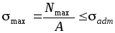(2.15)
мұнда s_{adm} = s_{adm, +} – созылу кезіндегі мүмкіндік кернеу;
s_{adm} = s_{adm,-} – сығылу кезіндегі мүмкіндік кернеу.
Мүмкіндік кернеу s_{adm} берілген материалдың қауіпті s_{қ} кернеуінің бөлшегіне тең, s_{adm} = s_{қ}/n_{қ}, мұнда n_{қ} – беріктік қоры .
Пластикалық материалдар үшін
s_{қ} = s_{ақ}, n_{қ} = n_{ақ} = 1,4 ¸ 1,6; (2.16)
Морт материалдар үшін
s_{қ} = s_{b}, n_{қ} = n_{b} = 2,5 ¸ 3. (2.17)
Нормативті беріктік қорының таңдауы әсер ететін күштердің түрінен (статикалық, динамикалық, қайталып-өзгермелі), материал қасиеттерінен, есептеу сүлбесінің дәлелдігінен, пайдалану шарты және уақытынан,және т.б. тәуел.
Берікткке есептеудің үш түрі кездеседі:
а) беріктікті тексеру;
б) көлденең қиманың өлшемін анықтау;
в)мүмкіндік күшті анықтау

§ 2.5 Кернеулердің шоғырлануы
Кернеулер шоғырлануы дегеніміз конструкция элементтерінің көлденең қималарының әртүрлі тесік,кесін немесе қиманың шорт өзгеруімен байланысты кернеулердің өсуі. Аталған тесік,кесін және т.б. жағдайлар кернеулер шоғырлаушы деп аталады. ( 2.10 а,б суреттері).
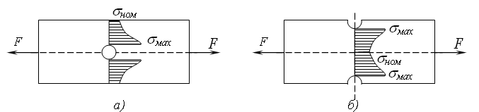
2.10суреті
Кернеулер шоғырлануының дәрежесі кернеулер шоғырлануының теориялық коэффициентімен сипатталады
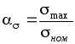(2.18)
мұндағы s_{ном} = N/A. a_{s} коэффициентінің мәндері кернеулер шоғырлаушының түріне байланысты әдебиетте келтіріледі.

§ 2.6 Статикалық күшінің жұмысы.
Деформацияның потенциалдық энергиясы
Созылу және сығылу кезінде сыртқы күштер жұмыс атқарады,өйткені сырықтың деформациясының арқасында олардың әсер ететін нүктелері орындарын ауыстырады.
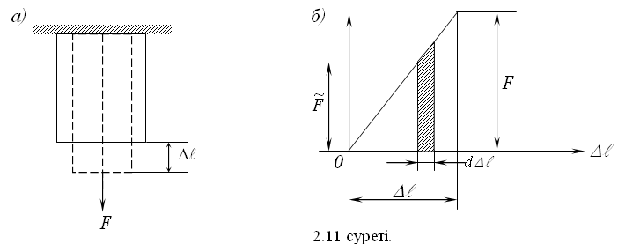
2.11 суреті.
dW = d (Dl) (*)
бірақ Dl = l/ЕА, сондықтан
= 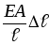. (**)
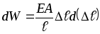(***)
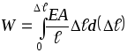немесе 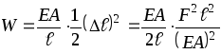. Сонымен
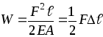(2.19)
(2.19)-ға сәйкес, сыртқы статикалық күштің жұмысы күштің және орын ауыстырудың соңғы шамасының көбейтіндісінің екіден біріне тең.
Ішкі күштердің жұмысы теріс таңбамен алынған сыртқы күштердің жұмысына тең болғандықтан,ал деформацияның потенциалдық энергиясы ішкі күштердің жұмысына тең
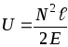(2.20)
Көлем бірлігіне қатысты деформацияның потенциалдық энергиясы деформацияның меншікті потенциал энергиясы деп аталады :
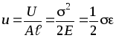. (2.21)

№28 зертханалық-тәжірибелік сабақ
Беріктіктің есептелуі
Құбырдың беріктігі деп оның ішкі және сыртғы күштерге бұзылусыз төтеп бере алуын, сонымен қатар пішіні мен тұрақтығын жоғалтпай ұстауын айтады. Бұл анықтама беріктікті анықтау есептемелер кешенінде ең «қарапайым» құрылым материалдарының элементтерінің бұзылмаушылығы ғана екенін көреміз. Оны шешу үшін ішкі тұрақты элементтердің сыртқы күштер әсерін анықтап, оларды қорытынды немесе шекті мәндермен салыстыру керек және қандай да бір элементтердің қордағы орнықтылық коэффициентері алдыңғысынан соңғысы аспауы қажет.
Құбырдың беріктігі механикалық тұрақтық классикалық теориясымен немесе энергетикалықпен есептеледі 4,5 [14-15]. Газ және мұнай құбырлары үшін негізінен металл қолданылады, ал классикалық теориялардан бұзылушылық материалдың бір бөлігінің басқа бөлігіне орын ауыстыруынан пайда болатынын көреміз. Жазық қуатты жағдайы үшін (қабырғасы жұқа құбыр) беріктік шарттары
2.20
Мұндағы – айыру мен сығудың ағымдық шегі.
Соңғы теорилардан энергетикалық теория кең қолданысқа ие болды, онда материалдың пластикалық жағдайға өтуі мен қалдық деформацияның пайда болуы беріктіктің шарты болып табылады.
Энергетикалық теориядан құбыр үшін жалпы түрде
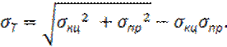 | 2.21
Бұл теорияларда материал беріктігі бұзылушылығына пластикалық күйге өтуі және созылу мен сығылу кезінде ағымдық шегі абсолютті мөлшерде бірдей болып табылады.
Қандай теория болмасын беріктікті есептеу мақсаты (2,20) және (2,21) формулалары келтірген шектермен жасалған құбыр бақыланатын материал кедергісіне қатысты болады, беріктік қамтамасыз етілді деп саналады .
Бақыланатын материал кедергісінде нені түсінуге болады? Материал кедергісі жүктеме мәнімен сипатталады; – серпіндіге тәуелді учаккенің соңындағы қуат, онда Гук заңы қатысады; - ағымдық алаңымен анықталатын қуат және – айырылуға мезгілдік кедергі, осыдан кейін материал тез арада бұзылады. Есептелген кедергілер арасында екі кедергі қабылданған:

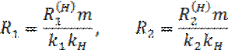 | 2.22
Мұндағы 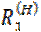 - берілген материалдың минимал мәніне тең болып алынады; 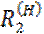 - құбырдың техникалық шарттарына қарай ағым шегіне тең; - жұмыс шарты коэффициенті; - материал қауіпсіздігі коэффициенті [2]және - сенімділік коэффициенті [2].
Есептелген кедергілер бойынша және бірінші шекті қалпына сәйкес құбырдың алып жүру қабілеті тексеріледі (5,14) бойынша және және (5,40) және (5,41); осыған сәйкес мына шарт орындалуы қажет
2.23
Құбырларды жобалаған кезде екі негізгі жағдай кездеседі:
1) Құбыр құбырғасы қалыңдығы берілген және құбырдың алып жүру қабілетін анықтау, яғни рұқсат етілген ішкі қысым р; 2) ішкі қысым р, , құбыр қалыңдығын анықтау . (2,11), (2,23), (2,24) сәйкес
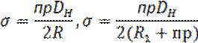 | 2.24
Мұндағы - артық жүктеме коэффициенті.
Құбырдағы көлденең күштердің бар болуын тексеру үшін қолданылатын формула
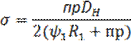 | 2.25
Мұндағы – құбырдың екіосьті қуатты жағдайын есептейтін коэффициент:

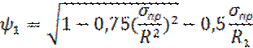 | 2.26
(2,26) формулада алынған формулаларға сәйкес алынады. (2,24) немесе (2,25) бойынша құбыр қабырғасы қалыңдығын анықтап, МЕСТ-пен жер асты және жер ұсті құбырларының беріктігін шарттар бойынша тексеру қажет
2.27
Мұндағы екіосьті қуатты жағдайды есептейтін коэффициент ( созылу кезінде, ).

№29 сабақ
Кесіндегі және жаншылуға есептеулер
Барлық өткелдерге кесу режимін есептеу орындалады.
- 010 операцияда 2 өткелге бетті фрезерлеу .
Кесу тереңдігі t = 1,4 мм.
Беріліс S_{Z} = 0,5 мм/тіс.
Кесу жылдамдығы формула бойынша есептеледі:
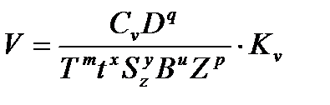 (3.1)
мұндағы, C_{v}, q, m, x, y, u, p –дәреже көрсеткіші мен коэффициенті.
В = 34 мм – фрезерлеу ені;
Z = 14 – фрезаның тіс саны;
K_{v} – түзетілетін коэффициент
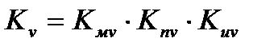 (3.2)
мұндағы K_{nv} = 1 – дайындама бетінің жағдайын ескеретін түзету коэффициенті.
K_{мv} = 0,8 – өңделетін материалдың әсер ететін физико механикалық қасиеттерін ескеретін коэффициент.
K_{uv} = 1 – құралдық материалды ескеретін коэффициент.
K_{v} = 0,8×1×1 = 0,8
С_{v} = 155; q = 0,25; x = 0,1; y = 0,4; u = 0,15; p = 0,1; m = 0, 2
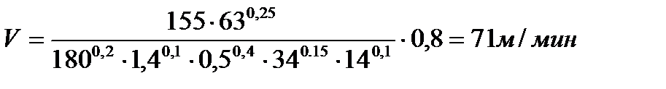 .
Шпиндельдің айналым саны:
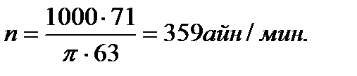
Кесу қуаты:
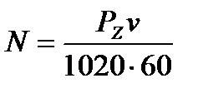 (3.3)
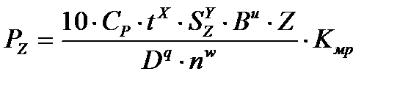 (3.4)
мұндағы C_{P} = 82,5;
x = 0,95;
y = 0,8;
u = 1,1;
q = 1,1;
w = 0 – өңдеу жағдайына байланысты көрсеткіштер мен коэффициент;
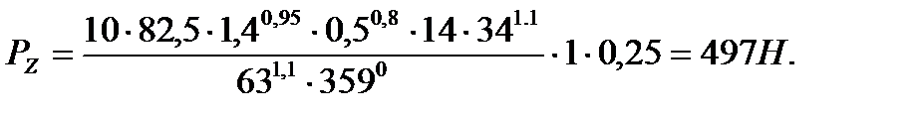
Шпиндельдегі айналу моменті:
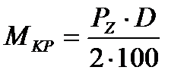 (3.5)
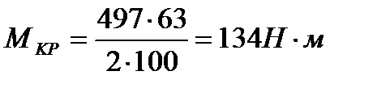
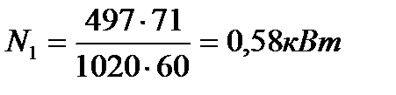
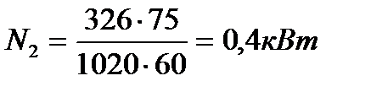
– 010 операцияда 4 өткелге фреза кірісіне саңылауды бұрғылау.
Кесу тереңдігі: t = 4 мм.
Беріліс: S_{o}=0,27 мм/айн.
Кесу жылдамдығы келесі формула бойынша анықталады:
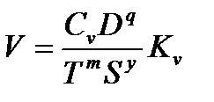 (3.6)
мұндағы C_{v,} q, m, y – дәреже көрсеткіші мен коэффициенті.
C_{v} = 36,3; q = 0,25; m = 0,125; y = 0,55; T = 35;
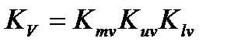 (3.7)
мұндағы K_{mv}=0,8;
K_{uv}=1;
K_{lv}=1;
K_{v} = 0,8×1×1=0,8
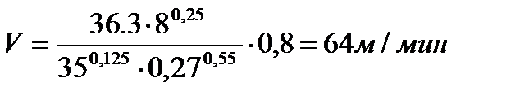

№30 зертханалық-тәжірибелік сабақ
Кесіндегі және жаншылуға есептеулер
Осьтік күш пен айналу моментін анықтайық:
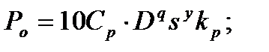 (3.8)
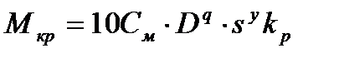 (3.9)
С_{р} = 9,8; q = 1,0; y = 0,7;
С_{м} = 0,005; q=2; y = 0,8; К_{р} = К_{мр} = 1;
Р_{о} = 10 × 9,8 × 8^{1,0} × 0,27^{0,7.} 1 = 314 Н
М_{кр} = 10 × 0,005 × 8² × 0,27^{0,8} × 1= 1,123 Н×м
Кесу қуаты:
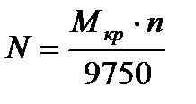 (3.10)
мұндағы 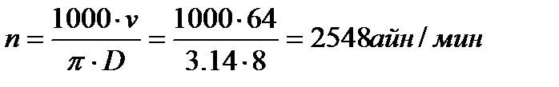
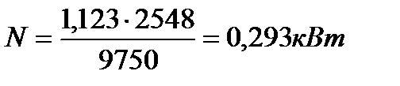 .
– 010 операцияда 8 өткелге М 6´0,8 жолағын кесу .
Кесу тереңдігі тісті жолақ биіктігіне тең: t = 0,4 мм.
Беріліс жолақ қадамына тең: S = 0,8 мм/айн
Белгілегішпен кесуде кесу жылдамдығы:
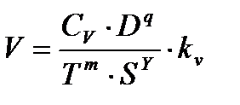 (3.11)
мұндағы С_{V} = 20;
m = 0,9;
y = 0,5;
q = 1,2;
Т = 90 мин;
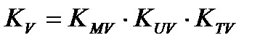 (3.12)
мұндағы K_{MV} = 0,5;
K_{UV} = 1,0;
K_{ТV} = 1
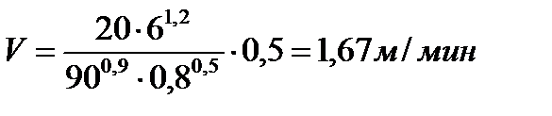
Айналым саны: 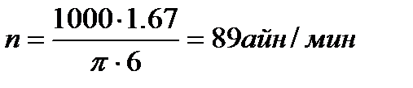
Кесу күшінің тангенциаль құраушысы (айналушы момент):
 (3.13)
мұндағы P – жолақ қадамы, мм;

№31 сабақ
Жазық қималардың геометриялық сипаттамалары
Жазық қималардың статикалық моменттері, екпін моменттері және кедергі моменттері. Конструкция элементтерінің күш әсерлеріне қарсыласу қабілеті олардың қима аудандарымен қатар сол қималардың пішіндеріне де байланысты екендігін күрделі деформацияларды оқып үйренгенде көз жеткізуге болады. Бұл тарауда жазық қималардың геометриялық сипаттамалары – статикалық моменттері, екпін моменттері мен кедергі моменттеріне тоқталып, олардың қасиеттерін зерттейміз.Білеудің кез келген ауданы жазық қимасын қарастырайық (21 - сурет). Бұл қимадан координаттары шексіз кіші ауданын бөліп алып, төмендегідей интегралдар құрайық:
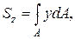 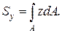 (32
Мұндай интегралдармен анықталатын геометриялық сипаттамаларды қиманың статикалық моменттерідейміз.
Статикалық моменттер - координаттарының таңбаларына байланысты оң, теріс және нөл болуы мүмкін; өлшем бірлігі – ұзындық бірлігінің үшін,ші дәрежесі .Берілген қиманың кез келген өстеріне қарағанда ауырлық центрінің координаттары белгілі болса, қиманың статикалық моменттерін келесі өрнекпен анықтауға болады (21 – сурет):
(33)
Керісінше, егер қиманың ауданы мен статикалық моменттері берілген болса, қиманың ауырлық центрі былайша анықталады
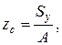 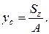 (34)
Ауырлық центр арқылы өтетін өстерді центрлік өстер деп атаймыз. Қиманың центрлік өстеріне қарағандағы статикалық моменттері нөлге теңБерілген қиманың кез келген өстеріне қарағандағы өстік екпін моменттерідеп, төмендегі интегралмен анықталатын геометриялық сипаттамаларды айтамыз (22 - сурет)
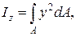 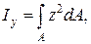 (35)Берілген қиманың полюс деп аталатын, кез келген нүктеге қарағандағы өрістік екпін моменті деп, төмендегі интегралмен анықталатын геометриялық сипаттаманы айтады (I.2.22 - сурет):

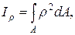 (36)

мұндағы полюстен шексіз кіші ауданға дейінгі ара қашықтық.
Берілген қиманың кез келген өзара перпендикуляр өстеріне қарағандағы центрден тепкіш екпін моменті деп, төмендегі интегралмен анықталатын геометриялық сипаттаманы айтамыз:

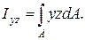 (37)

Өзара перпендикуляр өстерге қарағандағы өстік екпін моменттерінің қосындысы осы өстердің қиылу нүктесіне қарағандағы өрістік екпін моментіне те
. Өстік, өрістік екпін моменттері әмәнде оң шамалар, ал центрден тепкіш екпін моменттерінің шамалары оң, теріс және жеке жағдайларда нөлге тең болады. Екпін моменттерінің өлшем бірлігі – ендік бірлігінің төртінші дәрежесі

№32 зертханалық-тәжірибелік сабақ
Инерция моменттері
1. Жұқа дискiнiң: 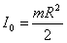
2. Стерженнiң: 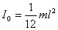
3. Цилиндрдiң: 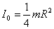
4. Шардың: 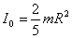
5. Материялық нүктенiң айналу осiне қатысты инерция моментi:
.
Дененiң кез-келген оське қатысты инерция моментi Штейнер теоремасы бойынша анықталады: ,
мұндағы: - ауырлық центрiмен айналу осі арасындағы ара қашықтық.
Айналмалы қозғалыстағы дененiң кинетикалық энергиясы:
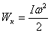 .
Айналмалы қозғалыс кезiнде қатты дененiң кинетикалық энергиясы- оның инерция моментi мен бұрыштық жылдамдығының квадратының көбейтiндiсiнiң жартысына тең.
Жазық қозғалыстағы дененiң кинетикалық энергиясы- дененiң iлгерiлемелi және айналмалы қозғалыс кезiндегi кинетикалық энергияларының қосындысына тең болады.
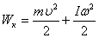 .
Тұтас орта механикасы
Газдар мен сұйықтардың тепе-теңдiгiн және қозғалысын зерттегенде оларды үздiксiз тұтас орта түрiнде қарастырады.
Сұйықтардың тепе-теңдiгiн қарастыратын механиканың бөлiмiн – гидростатикадеп атайды.
Сұйықтар мен газдардың серпiмдi қасиетi мынадан байқалады: олардың жеке бөлiктерi бiр-бiрiне немесе олармен жанасатын денеге сұйық пен газдардың сығылу дәрежесiне тәуелдi болатын күшпен әсер етедi. Мұндай әсер қысыммен сипатталады.
Сөйтiп, сұйықтар мен газдарды сипаттайтын ең негiзгi шамалардың бiрi - қысым.
Қысым деп бетке түсетiн күштiң осы беттiң ауданына қатынасына тең шаманы айтады. Өлшем бірлігі .
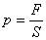 .
Паскаль заңы.
Сұйық ішіне түсiрілген қысым барлық бағытқа бiрдей берiледi.
Сұйық iшiндегi қысым: .
Бұл қысымды кейде гидростатикалық қысым деп атайды.
Сұйықтардың қозғалысын зерттейтiн механиканың бөлiмiн – гидродинамикадеп атайды.
Сұйық бөлшектерiнiң қозғалысын зерттеудiң екі тәсiлi бар.
1.Лагранж тәсiлi
Бұл тәсiлде әрбiр жеке сұйық бөлшегiнiң кеңiстiктегi қозғалыс заңдылығы зерттеледi.
2.Эйлер тәсiлi
Бұл тәсiлде кеңiстiктiң белгiлi бiр нүктесiнен өтетiн сұйық бөлшектерiнiң жылдамдығы қарастырылады.
Сұйық бөлшектерiнiң қозғалысы - ағыс, ал сұйықтың қозғалысы- ағындеп аталады.
Кез келген нүктесiнде жүргiзiлген жанама сол нүктедегi сұйық бөлшегiнiң жылдамдықтарымен сәйкес келетiн сызықтарды ағын сызықтарыдеп атайды. Ағын сызықтарының жиiлiгi сол жерде сұйықтың жылдамдығын көрсетедi (сурет).
Мысалы суреттегi А нүктесiндегi сұйықтың жылдамдығы В нүктесiндегi сұйықтың жылдамдығынан үлкен болады. Ағын сызықтарымен шектелген сұйық бөлiгiн ағын сорғысыдеп атайды.
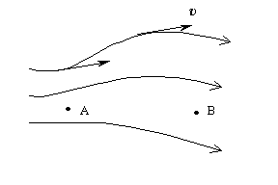
Кез келген нүктесiндегi сұйықтың жылдамдығының шамасы мен бағыты өзгермейтiн ағысты стационар ағысдеп атайды.
Ағыс сипатына байланысты екіге бөлiнедi.
Егер сұйық қабаттары бiр-бiрiмен араласпай, бiр-бiрiне параллель қозғалатын болса, мұндай ағыс – ламинар(қабатты) ағысдеп аталады.
Егер сұйық қабаттары бiр-бiрiмен араласып иiрiлiп қозғалатын болса, мұндай ағыс – турбуленттi (иiрiмдi)депаталады. Сығылмайтын тұтқыр емес сұйықты идеал сұйық деп, ал сығылатын тұтқыр сұйық реал сұйық деп аталады.

№33 сабақ
Тік білеудің иілуі. Негізгі түсініктер мен анықтау
Дененің оң және сол бөліктерінің көлденең қима ауданы арқылы бір–біріне тигізетін әсері, яғни ішкі күштері шамасы жағынан тең, бағыты жағынан қарама-қарсы (2.4 – сурет).
Сонымен, ішкі күш әсерлерін анықтау үшін, мыналарды орындау қажет:
1) ішкі күштер ізделініп отырған қима арқылы жүргізілген жазықтықпен дене кесіліп, екіге бөлінеді;
2) бөліктердің бірі алынып тасталады;
3) қимаға қалдырылған бөлікке әсер ететін сыртқы күштерді теңестіретін ішкі күштер түсіріледі, яғни алып тасталған бөліктің қалдырылған бөлікке әсері ішкі күштермен көрсетіледі;
4) қалдырылған бөлікке тұрғызылған тепе-теңдік теңдеулерінен ішкі күш факторлары анықталады.
Дербес жағдайда білеудің көлденең қимасы мынадай күйде болуы мүмкін:
1) тек қана бойлық күш әсер етеді. Мұндай жағдайдағы болатын деформацияны, егер күші қимадан сыртқа қарай бағытталған болса,созылудеп, ал күші қимаға қарай бағытталған болса, онда сығылу деп атайды;
2) тек қана немесе көлденең күштері әсер етеді. Бұл жағдайда ығысу немесе кесілу деформациялары туындайды;
3) тек қана бұрау моменттері әсер етеді. Мұндағы деформациябұралу деп аталады;
4) тек қана немесе ию моменттері әсер етеді. Бұл жағдайдағы деформация таза иілу деп аталады. Егер тек қана пен немесе пен ішкі күштері әсер етсе, деформация көлденең иілуделінеді;
5) бірнеше ішкі күштер әсері, мысалы, бұралу және ию моменттері әсері. Мұндай жағдайлар күрделі деформация немесе күрделі қарсыласу деп аталады.
Кернеулер. Сыртқы теңестірілген күштер жүйесі түсірілген стерженьді қарастырайық. Жоғарыда айтылғандай, ойша қиып алынған оның әрбір бөлігі өздеріне түсірілген сыртқы күштер мен қимадағы ішкі күштері әсерінен тепе-теңдікте болады (2.3, b - сурет). Стерженьнің алынып тасталған бөлігінің әсерін көрсететін ішкі күштер қимада үздіксіз таралады.
Кернеулі күйі деп аталатын, жүктелген стержень материалы жағдайының ең маңызды сипаттамасы болып ішкі күштердің қарқындылығы есептеледі, яғни серпімді күштердің қима ауданының бірлігіне шаққандағы шамасы. Бұл шама кернеудеп аталады. Материалдың кернеулі күйін зерттеу, яғни жүктелген конструкция элементтерінің кез келген қимасындағы кернеуді анықтау материалдар кедергісінің ең маңызды есептерінің бірі болып табылады.
Серпімді күштердің таралу заңдылығын зерттеу үшін, қима бетіндегі кез келген нүкте төңірегіндегі, ауданы шексіз кіші болатын элементар қиманы бөліп алайық. Осы элементар қимаға түсетін серпімді күштердің тең әсерлі күші болсын делік (2.5, а - сурет). Ішкі күштердің тең әсерлі күші - тің шексіз кіші аудан - ға қатынасы жүргізілген қиманың берілген нүктесіндегі орташа кернеу деп аталады.

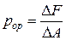 . (2.2)

Берілген нүктедегі ішкі күштердің қарқындылығын неғұрлым дәлірек білгіміз келсе, соғұрлым элементар қиманы бөліп алуымыз қажет. Элементар қиманың шексіз кіші ауданы нөлге ұмтылғандағы көрсетілген қатынастың шегі берілген нүктедегі толық кернеуді немесе нақты кернеуді береді (2.5, b – сурет)
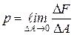 . (2.3)

Кернеудің өлшем бірлігі: , , немесе ,
Қарастырылған қимадағы берілген нүктенің кернеуі векторлық шама, ол бағытымен және шамасымен анықталады. Жалпы алғанда, берілген нүктедегі кернеу элементар қиманың жазықтығына кез келген бұрышымен түсуі мүмкін (2.6, а – сурет).
Толық кернеудің көлденең қима жазықтығына перпендикуляр өсіне түсірілген проекциясы тік кернеудеп аталып, әрпімен белгіленеді, ал қима бетіне түсірілген проекциясы жанама кернеу деп аталып, әрпімен белгіленеді (2.6, а - сурет).
Әлбетте, тік және жанама кернеулердің шамалары

(2.4)

Демек, толық кернеудің шамасы

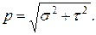 (2.5)

Сыртқы күштердің әсер ету ерекшеліктеріне байланысты жанама кернеудің бағыты әр түрлі болуы ықтимал. Сондықтан оны , өстеріне параллель құраушыларына жіктеледі (2.6, b - сурет).
Материалдар денеге түсірілген жүктемеге кернеудің белгілі бір шамасына дейін төтеп бере алады, ал одан кейін бұзылып қирайды. Мұндай кернеулер беріктік шегі немесе уақытша қарсыласу деп аталады. Әр түрлі материалдардың беріктік шектері де әр түрлі және олардың шамалары әрбір жеке жағдайда тәжірибелік жолмен анықталады.

№34 зертханалық-тәжірибелік сабақ
Қалыпты, жанама және эквиваленттік беріктіктері бойынша беріктікке арқалықтарды есептеу.
Тік көлденең иілуде арқалықтың көлденең қималарында бойлық және жанама кернеулер пайда болады. Кез-келген қиманың, қандай да бір нүктесіндегі нормалдық кернеу мына өрнекпен аңыкталады:
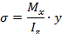
мұнда –арқалықтың қарастырылатын қимасындағы июші момент.
бейтарап осіне қатысты қиманың инерция моменті.
бейтарап осьтен нормалдық кернеу есептелетін нүктеге дейінгі қашықтық.
Көлденең қиманың кез-келген нүктесіндегі жанамалық кернеу Журавский формуласы бойынша былайша анықталады:
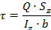
Мұнда, брустың қарастырылатын қимасындағы көлденең күш.
бейтарап оське қатысты көлденең қиманың кесіп алынған бөлігінің статикалық моменті.
қарастырылатын нүкте деңгейдегі көлденең қиманың ені.
Арқалықтарды беріктікке есептеу әдетте арқалықтың көлденең қимасында пайда болатын ең үлкен нормалдық кернеу бойынша былайша жазылады:
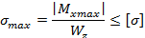
мұнда арқалықтың мүмкін болатын нормалдық кернеуі. иілуге қарсыласу.
Кез-келген материалдардан жасалған арқалықтар және де кез-келген өлшемді арқалықтар міндетті түрде мүмкін жанамалық кернеуге тексеріледі және жанамалық кернеу бойынша беріктік шарты былайша анықталады:
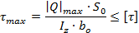
мұнда [t] –мүмкін болатын жанамалық кернеу.
Тіктөртбұрышты қималы арқалық үшін жанамалық кернеу бойынша беріктік шарты мына түрде болады:
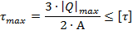

Сәйкесінше, дөнгелек қималы арқалық үшін жанамалық кернеу бойынша беріктік шарты:
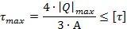
Осы беріктік шарттарын пайдаланыа арқалықтарға, материалды аз жұмсап, жүктемені көтеріп тұратын көлденең қималарды таңдауға болады.

Егер арқалық қоставрлы болса онда арқалықтың номерін мына кестеден қарап алуға болады:

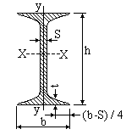 Жұқартылған болат. Қоставрлы арқалықтар.
Сорттау ГОСТ 8239-72 (шығару).
Белгілеулер: h-арқалықтың биіктігі, b-қоставрдың полкасының ені, s-қабырғасының қалыңдығы,

№35 зертханалық-тәжірибелік сабақ
Қатандыққа арқалықтарды есептеу
Шеткі күй-жағдайлардың екінші тобы қатаңдықты тексеруге жатады. Балкалардың қатаңдығын мына формуламен тексереді.

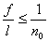, (27.12)

мұндағы f - максималды майысу, белгілі нормативті күште; l – балканың аралығы; 1/n₀ - шекті салыстырмалы майысу.
Біраралық балкалар майысуы, біркелкі басылған анықталған күшпен.

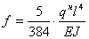, (27.13)

мұндағы q^{н} – балкаға нормативті күштің өн бойына түсуі.
(27.12) және (27.13) мына формуламен шекті иілуде және күш түскенде, бірдей есептелген кедергіде, босы айтылумен ең кіші балкалар биіктігін табуға болады.

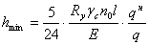, (27.14)

мұнда q – балкаға есептелінген өн бойына түсірілген күш.
n₀ мөлшері 200-400аралығында болады.

2.4. Көлденең қима іріктеп алу

Балкалық профилін таңдап алудан бәрінен бұрын стальді таңдау қажет, ол үшін, R_{y} есептелген кедергіні білу қажет және ең үлкен иілу моментін анықтау керек, осыдан кейін қажет қиылысудағы кедергі моментін табу.

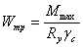, (27.15)
Егер балканың көлденең қиылысуы әлсіресе (мысалы, болтыға арналған тесік), онда, қолданылады,

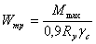, (27.16)

W_{mp} жоғарыдағы қорытындысы нәтижесінде сортоментті двутоврдың нөметін немесе басқа профилін, қарсыласуы (әсерлесу) кезеңі тең немесе берілген шамалардан үлкен болуы мүмкін. Кейбір жағдайларда қиылысу өлшемін кішірейтпесе болады, тек пластикалық деформацияның туындауы арқасында (стальдан кесілген балка үшін 530 МПа дейінгі шамасында, статистикалық күші (нагрузка) бар, көмекші қиылысуынан басқа, максималды қозғалыс орнындағы тигізетін әсерлер 0,9К-дан аспайды. Бұл жағдайда есепті осы формуламен шығаруға болады:

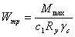, (27.17)

мұндағы с₁-ді 1,12 тең қылып алса болады, тексеру барысында формулалар мен оның дұрыс екенін тексереміз (37.3)-(27.4).
Алынған басқа қиындысының биіктігін формула бойынша ch_{min} –мен теңестіреміз. Егер ол h_{min} –нан биік болса қиындыны қалдырады, керісінше жағдайда оны керекті биіктікке дейін ұлғайтуға болады.

3. Құрамалы арқалықтар
3.1. Беріктікке тексеру

Жабындының басты балкалары ретінде пісірілетін балкалар, 3 парақты белдеулерден және қабырғалардан тұратын қоставрлы қимадан тұрады (сурет27.6,а).
Пісірілетін балкалардың беріктігін (27.1), (27.2), (27.5)-(27.7) формулалары бо- йынша тексереді. Болаттың пластикалық жұмысын ескеріп беріктікті ұзындығы бойынша тұрақты көлденең қимасы бар және жалпы тұрақтықты қамтамасыз етуін ескеріп, статикалық жүкті көтеретін кесінді балкалар үшін тексеріледі.

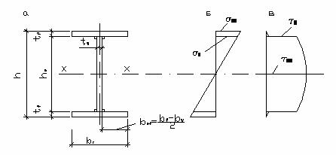

а- балканың көлденең қимасы; б- қимадағы нормалды кедергінің эпюрасы;
в- қимадағы жанама кедергінің эпюрасы;
Сурет 27.6. Пісірілетін қоставрлы балканың қимасындағы кедергілерді анықтағанда

Сонымен бірге мұндай балкалар үшін келесі талаптар орындалуы қажет(27.6,а суреті қара):

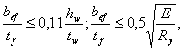 (27.18)
мұндағы b_{tf} - балка полкасының салақтауы.
Жергілікті кедергілерді тексеру үшін (27.18) формуланы қолданған кезде t_{f} пісірілетін балканың белдеуінің қалындығы ретінде алынады.
Келтірілген кедергілердің тексерісін нормал, жанама және жергілікті кедергілердің жағымсыз байланысы пайда ьолған жағдайда сәйкес қималарда
орындалады. Сәйкес қималарға тірек қасындағы, қималардың өзгерген жерлерінде, локальды жүктемелер жерлерде және т.б. қималарды жатқызады. Тек
серулерді белдеу қасындағы қабырға зонасы үшін орындайды. Жергілікті жүктеменің немесе тірек реакцияның бар болған жағдайда және қатаңдық кырларының жоқ болған жағдайында қарастырылған қимада

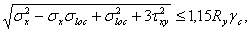 (27.19)

мұндағы σ_{x}=Mh_{w}/(2J) – қабырғадағы белдеу тігісінің деңгейіндегі нормал кернеулер; жанама кернеулерді Журавский формуласы бойынша анықтайды τ_{xy}=QS/(Jt_{w}) белдеу тігісінің деңгейіндегі нүкте үшін; σ_{loc} (27.7) формуласы

№36 зертханалық-тәжірибелік сабақ
Қиғаш иілу және орталықтан тыс сығылу
Шеткі күй-жағдайлардың екінші тобы қатаңдықты тексеруге жатады. Балкалардың қатаңдығын мына формуламен тексереді.

, (27.12)

мұндағы f - максималды майысу, белгілі нормативті күште; l – балканың аралығы; 1/n₀ - шекті салыстырмалы майысу.
Біраралық балкалар майысуы, біркелкі басылған анықталған күшпен.
, (27.13)
мұндағы q^{н} – балкаға нормативті күштің өн бойына түсуі.
(27.12) және (27.13) мына формуламен шекті иілуде және күш түскенде, бірдей есептелген кедергіде, босы айтылумен ең кіші балкалар биіктігін табуға болады.
, (27.14)
мұнда q – балкаға есептелінген өн бойына түсірілген күш.
n₀ мөлшері 200-400аралығында болады.
2.4. Көлденең қима іріктеп алу
Балкалық профилін таңдап алудан бәрінен бұрын стальді таңдау қажет, ол үшін, R_{y} есептелген кедергіні білу қажет және ең үлкен иілу моментін анықтау керек, осыдан кейін қажет қиылысудағы кедергі моментін табу.
, (27.15)
Егер балканың көлденең қиылысуы әлсіресе (мысалы, болтыға арналған тесік), онда, қолданылады,
, (27.16)
W_{mp} жоғарыдағы қорытындысы нәтижесінде сортоментті двутоврдың нөметін немесе басқа профилін, қарсыласуы (әсерлесу) кезеңі тең немесе берілген шамалардан үлкен болуы мүмкін. Кейбір жағдайларда қиылысу өлшемін кішірейтпесе болады, тек пластикалық деформацияның туындауы арқасында (стальдан кесілген балка үшін 530 МПа дейінгі шамасында, статистикалық күші (нагрузка) бар, көмекші қиылысуынан басқа, максималды қозғалыс орнындағы тигізетін әсерлер 0,9К-дан аспайды. Бұл жағдайда есепті осы формуламен шығаруға болады:

, (27.17)
мұндағы с₁-ді 1,12 тең қылып алса болады, тексеру барысында формулалар мен оның дұрыс екенін тексереміз (37.3)-(27.4).
Алынған басқа қиындысының биіктігін формула бойынша ch_{min} –мен теңестіреміз. Егер ол h_{min} –нан биік болса қиындыны қалдырады, керісінше жағдайда оны керекті биіктікке дейін ұлғайтуға болады.
3. Құрамалы арқалықтар
3.1. Беріктікке тексеру
Жабындының басты балкалары ретінде пісірілетін балкалар, 3 парақты белдеулерден және қабырғалардан тұратын қоставрлы қимадан тұрады (сурет27.6,а).
Пісірілетін балкалардың беріктігін (27.1), (27.2), (27.5)-(27.7) формулалары бо- йынша тексереді. Болаттың пластикалық жұмысын ескеріп беріктікті ұзындығы бойынша тұрақты көлденең қимасы бар және жалпы тұрақтықты қамтамасыз етуін ескеріп, статикалық жүкті көтеретін кесінді балкалар үшін тексеріледі.

а- балканың көлденең қимасы; б- қимадағы нормалды кедергінің эпюрасы;

№37 сабақ
Тік қималы білеулердің ығысуы және бұралуы
Тірек-қимыл жүйесі (ТҚЖ) — кеңістікте қозғалу мүмкіндігі мен ағзаның ішкі мүшелерінің қорғанысын қамтамасыз ететін, оған тірек болатын, ағзаға пішін беретін, қаңқа түзуші құрылымдар кешені, адамның қозғалыс аппараты. Тірек-қимыл жүйесі (ТҚЖ) 640 бұлшықеттен, 200-212 сүйектен (қаңқа), бірнеше жүздеген сіңірден тұратын өздігінен жұмыс атқаратын механизм. Тірек-қимыл жүйесінің өсуіне гипофиз гармоны соматотропин ықпал етеді.

Сүйектің құрылысы мен құрамы[өңдеу]
Адам қаңқасында пішіні мен мөлшері және құрылысы бойынша ерекшеленетін екі жүзден астам сүйектер болады. Олардың барлығы дәнекер, сүйек түптектерінен (ұлпаларынан) құралады. Сүйек түптегінің химиялық құрамы ағзалық (12% оссеиннәруызы) және минералды заттардан (Са, Мg, Р тұздары - 22%) тұрады. Ағзалық заттар (оссеин нәруызы) сүйекке - серпінділік, ал минералды заттар (тұздар) қаттылық береді. Сондай-ақ сүйектің құрамында майлар (15%) және су (50%) да болады.
Сүйек қан тамырлары мен нервтер өтетін сүйек каналдарының айналасында орналасқан остеон деп аталатын жұқа пластинкалардан тұрады. Сүйектің сыртында сүйек қабы бар. Тек қана буындарда сүйек қабының орнына шеміршек болады. Сүйек екі түрлі заттардан тұрады: тығыз және кемік заттар.
Сүйек қабының қан тамырлары мен нервтері бар. Сүйектің 1/3 бөлігі органикалық және 2/3 бөлігі бейорганикалық заттардан тұрады.
Сүйекті күйдіргенде бейорганикалық заттары қалады. Ондай күйдірген сүйекті оп-оңай сындыруға немесе үгуге болады. Сүйекті түз немесе азот қышқылына салса, бейорганикалық заттары еріп, тек органикалық заттары қалады. Ондай сүйекті оңай майыстыруға болады. Демек, сүйектің жылтырлығы, серпімділігі оның органикалық затына, ал мықтылығы бейорганикалық затына байланысты.
Сүйектің құрамы атқаратын қызметіне, адамның жасына қарай әртүрлі келеді. Салмақ көп түсетін сүйектерде, мысалы, бел омыртқа, жамбас, аяқ сүйектерінде минерал заттары көбірек болады.
Жас балалардың сүйегінде органикалық заттар, ересек адамда минерал заттары көбірек болады.
Сүйектердің барлығы ұзындығы бойынша ұзын (қабырға, жамбас) және қысқа (омыртқалар, саусақ, башпайлар) болып бөлінеді. Құрылысы бойынша барлық сүйектер түтікті (ортан жілік, саусақ башпайлары) және жалпақ қабырғалар, жауырын) болып келеді. Түтікті сүйектің сыртқы кұрылысы буын түзетін сүйектерде «дене» және «бас- кішкене бас» болып бөлінеді. Сүйек денесі сүйекқаппен қапталған, сүйекқаптың жасушалары есебінен сүйектің ішкі қабаты жуандап өседі. Сүйекқаптың астында тығыз, тұтас зат болады, қуыстың ішін сары сүйек кемігі - май тәрізді зат толтырады. Сүйектің кішкене басын тегіс гиалинді шеміршек қаптап, буындардағы үйкелісті және түтікті сүйектердің ұзынынан өсуін кемітеді. Сүйектің басында кеуекті зат болады. Түтікті сүйектер дегеніміз - бұл қол-аяқ (білек, шынтақ, көрі жілік немесе қар жілік, ортан жілік, асықты жілік сүйектері) және саусақ башпайлардың ұзын сүйектері. Қалған сүйектердің барлығы (немесе жарым-жартылай қуысты) сүйектер болып саналады. Олардың барлығының сыртын сүйекқап қаптап, соның есебінен барлық бағытта сүйек өседі. Сүйектің ішкі жағы сүйектің қызыл кемігі- ағзаға толы болады, қан жасушаларының барлығы сол ағзада түзіледі. Сүйектердің барлығы тек қана балаларда сүйектің қызыл кемігіне толы болады да, ересектерде сүйек тек қуыс болып келеді.
Қаңқа сүйектері бірімен-бірі үш амалмен: қимылсыз (бітісу, сүйек тігісі); жарым-жартылай қимылды немесе аз қимылды (сүйектердің аралығындағы шеміршекті қабатшалары) және жылжымалы буындар жолымен байланысады. Бассүйек (астыңғы жақсүйек буынынан басқа), жамбас және омыртқа бағанының сегізкөз- құйымшақ бөлімдерінің сүйектері жылжымай, қимылсыз байланысқан. Жартылай байланысқан сүйектерге омыртқалардың, қол ұшы және аяқ басы (білезік, алақан, табан қоспасы, аяқ басы), қабырғалар және төс сүйек (10 жұп) сүйектерінің өзара байланысы; жаңа туған (шақалақ) және нәрестенің (еңбек) милық бөлігінің сүйектері жатады. Еркін қозғалатын қол-аяқ сүйектері және олардың белдеулері (иық, шынтақ, көрі жілік-білезік, жамбас-ортан жілік, тізе, сирак-аяқ ұшы), омыртқа бағаны мен бассүйек және саусақ башпайларының сүйектері қозғалмалы сүйектер болып саналады.
Қаңқа бөліктеріпе: бассүйек (омыртқа бағаны жөне кеуде торы) және аяқ-қол (аяқ-кол белдеулері және еркін қозғалатын қол және аяқ) сүйектері жатады. Олардың кұрамына енетін ірі сүйектерді жатқа біліп, суреттен көрсете білу кажет. Бассүйектің екі бөлімі бар, сүйектері жұп және так болып келеді.
Милық бөлімде: шүйде және маңдай сүйектері - так, ал төбе және самай сүйектері жұп орналасқан. Бет бөліміндегі бетсүйек пен үстіңгі жақ сүйектер — жұп, төменгі жақсүйек так болып келеді. Бұл сүйектердің барлығы, астыңғы жақ-сүйектен басқасы (буын), жалпақ және тігіс арқылы байланысқан.
Кеуде торы бір тәссүйектен және 12 жұп қабырғадан тұрады. Омыртқа бағаны 33-34 омыртқадан құралады. Омыртқа бағанының мынадай бөлімдері бар: 7 мойын; 12 кеуде; 5 бел; 5 сегізкөз; 4-5 құйымшақ омыртқалардан тұрады. Жалпақ сүйектердің барлығы жартылай қозғалмалы байланысқан, қабырғалар омыртқа бағанына буын арқылы байланысады.
Қол белдеуінде екі-екіден жауырын және бұғана сүйектері бар. Еркін қозғалатын қолдың тоқпан жілік және жілік пен шынтақ сүйектерінен құралған білек сүйегі; білезік, алақан және саусақтың бақайшағынан (бас бармақтан басқа саусақтардың барлығында үш-үштен бақайшақ болады) құралатын қол басы сүйегі бар.
Аяқ белдеуінде екі жамбас сүйегі болады. Олардың әрқайсысы бітісіп кеткен үш сүйектен: мықын сүйек, шонданай сүйек, қасаға сүйектерден құралған. Еркін қозғалатым аяқтың ортан жілік, сирақ сүйектері - асықты жілік және кіші жіліншік сүйектерінен; аяк ұшының сүйектері табан қоспасының сүйектерінен, табан сүйектерінен, саусақ бақайларынан құралады.
Адам қаңқасы құрылысы, химиялық құрамы және сүйектер байланысы, қаңқа бөлімдерінің бірдейлігі жағынан приматтарға ұқсас. Адам қаңқасындағы айырмашылық тік жүруге және еңбектену өрекетіне байланысты қалыптасқан. Бұл айырмашылықтарға омыртқа жотасының 8 пішінді болуы (4 иілімі бар: бірінші, үшіншісі - алға қарай; екінші және төртіншісі артқа қарай иілген), аяқ ұшының күмбезденуі, кеуде торы қабысып, жамбасы астауша тәрізденген, бассүйектің милық бөлігінің, бетсүйектен үлкен болуы, қарақұс тесігінің артқа қарай ығысуы жатады.

Қаңқа бұлшықеттері[өңдеу]
Қаңқа бұлшықеттері - тірек-қимыл жүйесінің пәрменді бөлігі. Қаңқаның бұлшықеттері қолдонеңжолақты болып келетіндіктен, қоза да (жүйке козу толқынына жауап қайтарып), жиырыла да және қажи да алады. Адам денесінде пішіні сан алуан және бірнеше қабатты 600-ден астам бұлшықет болады. Бұлшықеттердің әрқайсысы бұлшықет талшықтары деп аталатын жасушалардан (миоциттерден) тұрады. Талшықтар будаланады да, будалар жалпы дәнекер түптекті қабықшаға - шандыр бұлшықеттеріне бірігеді. Әрбір бұлшықеттің ішінде жасушаларды қоректендіретін, оларға тыныс алғызатын тармақталған қантарату тамырлар, сондай-ақ бұлшықеттердің жиырылуын басқаратын жүйкелер бар. Бұлшықеттер сүйектерге сіңірлердің көмегімен бекінеді. Олар екі немесе одан да көбірек сүйектерге бекініп, жиырылған кезде сүйекті өзіне қарай тартады. Өйткені бұлшықеттер босаңсу арқылы сүйекті өзінен алшақтата алмайды, бұлшықеттердің әрқайсысында қарсы әсерлі зат (антогонист) - қарама-қарсылық бар. Мысалы, екібасты бұлшықет (бицепс) - шынтақ буынын бүккіш. Ал үшбасты бұлшықет (трицепс) - шынтақ буынын жазғыш. Сезім билейтін бұлшыкеттері бір ұшымен — бассүйек сүйектеріне, екінші ұшымен теріге бекінеді. Оттегі жетіспегенде және сүт қышқылы жинақталғанда, сіңірлер созылғанда, жүйкелік орталықтар «қажығанда», бұлшыкеттер де қажиды

№38 сабақ
Орталық-сығылу сырықтардың беріктігі
Арқалықтың беріктігін толық тексеру.
Көлденен иілу кезінде арқалықтың кез келген нүктесінеПри поперечном изгибе в произвольной точке балки (8.3- ші сурет В нүктесі) тік кернеу мен жанама кернеу бірге әсер етеді. Олай болса материал жазықтық кернеулі күйде болады, сондықтан арқалықтың беріктігін бағалау үшін беріктік теоричсын қолданамыз, мысалға үшінші: . Егер бас кернеудің теңдеуіне (3.4) қойсақ, онда:
.
Эквивалентті кернеудің эпюрасы 8.3- ші суретте көрсетілген.
Егер арқалыққа тік кернеу мен жанама кернеу бірге әсер етсе, онда келесі беріктік шарты орындалуы керек:
8. Арқалықтың көлденен қимасының тиімді формасы.
Арқалықтың көлденен қимасының тиімді формасы деп, ең кіші кернеу бар ауданды айтады. Арқалықтың көлденен қимасындағы кернеу осьтік кедергілер моментіне байланысты:
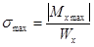 .
Сондықтан, көлденен қимадағы осьтік кедергілер моменті W_{x} үлкен болған сайын, көлденен қима тиімді болады. Мысалға, 9.2,а - ші суретте көрсетілген тік төрт бұрышты иілу кезінде вертикаль жүктеме әсер еткен жағдайда қолданған тиімді, себебі қимадағы осьтік кедергілер моменті: 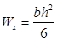 . Бұл көлденен қиманы 90^{о} – қа бұрған кездегі осьтік кедергілер моментінен (9.2,б - ші сурет) көп үлкен болады.
Кернеудің эпюрасын қортындылай келе, бойлық сызықта тік кернеу нольге тең, ал жанама кернеу ең үлкен мәніне ие болады, ал бойлық сызықтан қашық орналасқан қабаттарда тік кернеу ең үлкен мәніне ие болады, жанама кернеу нольге тең.
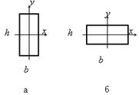
9.2 - ші сурет
Есептеу практикасы тік кернеу жанама кернеуден бірнеше есе көп екенін көрсетті, сондықтан көлденен қиманы жобалаған кезде, ең үлкен кернеу әсер ететін аудандарда материалдың да көп бөлігі болған дұрыс. Онда қоставр, швеллер сияқты көлденен қималар қабылдаған дұрыс.
9. Иілу кезіндегі орын ауыстыру.
Иілу кезіндегіорын ауыстырудың екі түрі болады: майысу және көлденен қиманың бұралу бұрышы. Арқалықтың майысуы δ деп, көлденен қиманың ауырлық центрінің арқалықтың бастапқы осьіне перпендикуляр орын ауыстыруы, ал көлденен қиманың бұралу бұрышы q деп, арқалықтың көлденен қимасының деформация кезінде бұралуы (9.3 - ші сурет).
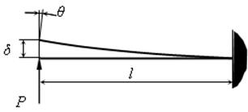
9.3 - ші сурет
Арқалықтың майысуы δ мен бұралу бұрышы q өте аз шама, сондықтан және деп есептейміз.

Арқалықтың майысу осьінің дифференциалдық теңдеуі: .
Егер арқалықтың бір ғана учаскісі болса, онда дифференциалдық теңдеуіді интегралдауға болады:
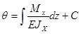 және 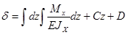
Мұндағы: - иілу кезіндегі қатаңдық.
С және D – интеграл тұрақтысы, координата жүйесі басында майысуы сызығы және бұралу бұрышы және бұл шамалар есептің шекаралық шегінен анықталады.

ДӘРІС 10. КҮРДЕЛІ ҚАРСЫЛАСУ.

1. Жүктеме түрлері.
2. Қисық иілу.

1. Жүктеме түрлері.
Бұдан бұрын конструкция элементтерінің көлденен қималарында тек қана бір ішкі күш факторы: бойлық күш N –созылу кезінде, иілу моменті М_{х} –таза иілуде, бұралу моменті М_{к} – бұралу деформациясы пайда болатын жүктемелерді қарастырдық. Бұл деформация түрлері жай жүктемелерге жатады.
Жай жүктемелерден бөтен жүктемелердің күрделі түрлері де болады, бұны күрделі қарсыласу деп атайды.
Күрделі қарсыласу деп, конструкция элементтерінің көлденен қималарында бір уақытта бірнеше ішкі күш факторы әсер ететін жүктемені айтады.
Есептеу практикасында көп кездесетін күрделі қарсыласудың түрлері:
1. қисық иілу;
2. центрден тыс созылу немесе сығылу;
3. иілу мен бұралу.
Күрделі қарсыласуды есптеген кезде күштер тәуелсіздігі принципін қолданады. Жүктеменің күрделі түрі бір біріне тәуелді емес жай жүктемелер жүйесі ретінде қарастырылады. Сондықтан, күрделі қарсыласу есептерінің шешуі жай жүктемелер жүйесінен алынған шамалардың қосындысы болып табылады.

№39 сабақ
Динамикалық және қайта-ауыспалы жүктемелердің әрекеті туралы түсінік
Материалтанудың даму жолын 15 – 25 жылға болашақта, ғылыми тұрғыдан толық дәрежеде болжау өте қиын мәселе, себебі ғылым мен техника күннен – күнге қарқынды дамуда, материалдарға қойылатын жаңа талаптар жоғарлауда және күшеюде. Атақты ғалым – металлург А.А. Байковтың айтуы бойынша: «Барлық маңызды және ірі физика – техникалық және инженерлік зерттеулердің оптималды мүмкіндіктерін материал анықтайды».Физика, химия, металлургия, металлтану және технология салаларының алдыңғы қатарлы жетістіктері, ерекше қасиеттері бар жаңа заман талаптарына сай жаңа заман материалдарын жасаумен қатар ғылымның, техниканың және өндірістің қарқынды дамуына мүмкіндік береді.
Материалтану ғылымының металтану ғылымынан айырмашылығы, металдар мен қорытпалар ғана емес, металл емес заттар (пластмассалар, керамикалар, композиттер, ұнтақтар және т.с.с.) материалдардың кең зерттеледі.
Қазіргі замандағы материалтану – материалдардың электронды құрылымының, құрамының, құрылысының және химиялық, физикалық, технологиялық, қызметтік қасиеттерінің байланысын және олардың өзгеруін пайдалану кезінде әр түрлі термо – динамикалық және кинетикалық жағдайларда температуралық, механикалық, механика – термиялық және химия – термиялық тәуелділіктің өзгеру заңдылығына байланысты тағайындайтын ғылым.
Теориялық материалтанудың мақсаты – материалдар қасиеттерінің өзгеруін зерттеу, олардың құрамына, құрылымына, құрылысына, күй – жайына тәуелділікті анықтау, сонымен қатар олардың қасиеттеріне әсер ететін барлық факторларды зерттеу заңдылықтарын тағайындау. Ғылым ретінде материалтанудың негізгі мақсаты, материалдардың элементтік құрамы есептелетіннегізгі теория жасалады, ол үшін материалдардың пайдалану жағдайларында талап етілетін қасиеттерді алу, ол төтенше жағдайларда да тұрақты болуы керек.
Техникалық материалтанудың негізгі мәні – оптималды жоғары үнемді материалдарды және технологияларды жасаудан тұрады, олар металлургиялық және машина жасау өнімдерінің талап етілетін сапасы мен қасиеттерін қамтамасыз етеді. Техникалық материалтанудың мақсатына машина жасау өндірісінің бұйымдары мен шалафабрикаттарының қызметтік және пайдалану қасиеттерін жақсартумен байланысқан мәселелер, дәлдікті жоғарлату, механизмдер мен аспаптардың сенімділігі мен жұмысқа қабілеттілігін жоғарлату, олардың массасын төмендету, қымбат металдарды арзан металдар немесе қасиеттері жағынан тура келетін синтетикалық материалдармен алмастыру сияқты маңызды техникалық мәселелерді шешу болып табылады.
Қойылған мәселелерді нәтижелі шешу үшін болашақта жасалатын материалдардың өзекті мәселелерін анықтау қажет. Оның негізгі көрсеткіштері:
1. Қымбат тұратын және орны толмайтынметалдар қорын жаңа органикалық немесе бейорганикалық материалдармен алмастыру. Қазіргі кезде жаңа материалдар металдардың шамамен 6% – ғана ауыстыра алды.
2. Ерекше қасиеттері бар металдарды қолдану ауқымын кеңейту, бірінше кезекте атомдық, реактивті, электронды және ғарыш ғылымдары және техникасының қажеттіліктеріне арналған сирек және сирек жер металдарын қолдану.
3. Титан, цирконий, гафний, ванадий, ниобий, тантал, рений сияқты қиын балқитын ауыспалы металдарды оптималды мөлшерде қолдану және алу, жұмыс температурасы интервалын кеңейту, ыстыққа беріктік және ыстыққа төзімділік шегін жоғарлату.
4. Таза және өте таза заттарды және вакуумды металлургияны алу технологиясын жасау. Тазартудың жаңа әдістерін қолдану – ион – алмастырғыш хроматография, иодидті әдіс, электролиз, дистилляция, газды фазада кристалдау. Атомдық реакторларға арналған уранды бор, литий, кадмий сынаптың жүз мыңдық пайыздық үлесінің қоспасы жарамсыздыққа алып келеді. Термоядролық реакторлардың материалдары үшін қоспалар үлесі 10⁻⁸ – 10⁻¹⁰% дәрежесінен аспауы керек. Ал жартылай өткізгіштер үшін, ол одан да аз 10⁻¹⁴% болуы керек.
5. Асқын өткізгіштерді зерттеу және жасау. Сұйық гелий атмосферасында (4,2 К) жұмыс істеуге қабілетті жоғары температуралы асқын өткізгішті металдарды және материалдарды алу.
6. Асқын өткізгішті материалдарды жасау және асқын өткізгіштік режиміндегі энергия үнемдейтін технологиялар арқылы бұйымдарды алу.
7. Эвтектикалық және эвтектоидтық қорытпалар негізінде табиғи композиттерді жасау.
8. Жылулық морттылық аймағы жоқ, қиын балқытын және сирек кездесетін металдарда жоғары созымды және аса таза монокристалдарын өсіру. Аққыштық құбылысын төмендету және өткізгіш – диэлектрик шекарасында жоғары вольтты беріктіктті жоғарлату үшін, берілген кристаллографиялық бағыттаушысы бар монокристалдарды өндіру технологиясын игеру.

№40 зертханалық-тәжірибелік сабақ
Негізгі ережелер. Бөлімнің мақсаты. Негізгі жұмыс гипотезалары.

Зерттеліп отырған мәселе бойынша қолда бар ғылыми ережелерді жалпылау және бастапқы ақпаратты зерттеу жолымен ғыцлыми зерттеудің қазіргі жағдайына талдау жасау жұмыс ғылыми гипотезаны ұсынуға мүмкіндік береді. Бұған дейін де анықталғандай, жасалған талдау жұмысы зерттеушіге мәселені қалыптастыруға және оны шешу үшін міндетті қоюға қажетті білім бергенімен, мәселені тікелей шешуге мүмкіндік бермейді. Қалыптастырылған мәселелерді шешу үшін объективті үдеріспен немесе құбылыстар салдарынан туындайтын себептер туралы жаңа ғылыми білім керек. Бұндай білімді жинақтау, ең алдымен, мәселені шешу, ғылыми гипотеза ұсыну бағыты туралы белгілі бір ұсыныстарды қалыптастыру үшін қажет.
Жұмыс ғылыми гипотеза – бақыланып отырған деректер, заңдылықтар, байланыстардың туындау себебі туралы немесе үдерістің немесе құбылыстың болжалды дамуы туралы болжалға негіздеп зерттеуші ұсынатын гипотеза. Онда уақытша болжалды сипат иеленетін жаңа идеяларды ұсынумен, қолданыстағғы білім шегінен шығатын жаңа мазмұнды ғылыми ережені қалыптастырылады, олардың негізінде жаңа ғылыми негізделген нәтиже ізделеді. Гипотеза зерттелетін үдеріс немесе құбылыс себебі мен салдары арасындағы қолданыстағы байланыс туралы ғылыми негізделген болжап болып табылатындықтан, «ғылыми» терминімен байланыстырылады.
Жұмыс гипотеза зерттеу құбылысын дамытуға негізделген себептерді, негізгі шарттарды, қозғалыс күшін анықтайды және одан арғы зерттеуді жалғастыруға және мәселенің толық шешуге осы да жеткілікті болуы мүмкін, бұл гипотезадан талап етілетін ең аз дүние. Алайда басқа айтарлықтай өзекті мәселені шешуге минимум-гипотеза жеткіліксіз.
Бұл жағдайда гипотеза зерттеу құбылысын дамытудың барлық үдерісін толық немесе толықтай түсіндіруі керек, бұл кездегі гипотеза – максимум гипотеза болып табылады.
Гипотезаның ғылымды дамыту формасы ретіндегі маңызы мен құндылығы да осында.
Бастапқы ақпаратпен танысқаннан кейін гипотеза бірден туындамайды. Ойлау үдерісінде ғылыми қиял негізінде интуитивті туындайтын қандай да бір болжал түрінде жаңа ой туындайды. Ойлаудың одан арғы кезеңі қиялға қатаң логикалық шектеулер мен түсінік бере отырып, болжалды ғылыми гипотезаға айналдыру болып табылады. Сондықтан да кез келген белгілі салдардың себебі туралы болжам гипотеза бола бермейді. Егер бастапқы ұсынылған болжам ғылымның осы саласында белгілі барлық ережелерге қарсы келмей, олардың шынайылығы дәлелденетін болса ғана қабылдап, оны гипотеза ретінде мәселені шешу кезінде негізге алуға болады. Гипотезаға мысал ретінде астық сепкңштің түрен кеңейтігінде астықты тереңірек орналастыруға оны «бос лақтырылған дене» траекториясы бойынша емес, тегіс бет бойынша сырғыту жолымен қол жеткізуге болатынын келтіруге болады.

№41 сабақ
Жазық сырықтар жүйелернің геометриялық өзгертілуін зерттеу.
Жазық қималардың статикалық моменттері, екпін моменттері және кедергі моменттері. Конструкция элементтерінің күш әсерлеріне қарсыласу қабілеті олардың қима аудандарымен қатар сол қималардың пішіндеріне де байланысты екендігін күрделі деформацияларды оқып үйренгенде көз жеткізуге болады. Бұл тарауда жазық қималардың геометриялық сипаттамалары – статикалық моменттері, екпін моменттері мен кедергі моменттеріне тоқталып, олардың қасиеттерін зерттейміз.
Білеудің кез келген ауданы жазық қимасын қарастырайық (21 - сурет). Бұл қимадан координаттары шексіз кіші ауданын бөліп алып, төмендегідей интегралдар құрайық:

(32)

Мұндай интегралдармен анықталатын геометриялық сипаттамаларды қиманың статикалық моменттерідейміз.

Статикалық моменттер - координаттарының таңбаларына байланысты оң, теріс және нөл болуы мүмкін; өлшем бірлігі – ұзындық бірлігінің үшін,ші дәрежесі .
Берілген қиманың кез келген өстеріне қарағанда ауырлық центрінің координаттары белгілі болса, қиманың статикалық моменттерін келесі өрнекпен анықтауға болады (21 – сурет):

(33)

Керісінше, егер қиманың ауданы мен статикалық моменттері берілген болса, қиманың ауырлық центрі былайша анықталады

(34)

Ауырлық центр арқылы өтетін өстерді центрлік өстер деп атаймыз. Қиманың центрлік өстеріне қарағандағы статикалық моменттері нөлге тең.
Берілген қиманың кез келген өстеріне қарағандағы өстік екпін моменттерідеп, төмендегі интегралмен анықталатын геометриялық сипаттамаларды айтамыз (22 - сурет)

(35)

Берілген қиманың полюс деп аталатын, кез келген нүктеге қарағандағы өрістік екпін моменті деп, төмендегі интегралмен анықталатын геометриялық сипаттаманы айтады (I.2.22 - сурет):

(36)

мұндағы полюстен шексіз кіші ауданға дейінгі ара қашықтық.
Берілген қиманың кез келген өзара перпендикуляр өстеріне қарағандағы центрден тепкіш екпін моменті деп, төмендегі интегралмен анықталатын геометриялық сипаттаманы айтамыз:

(37)

Өзара перпендикуляр өстерге қарағандағы өстік екпін моменттерінің қосындысы осы өстердің қиылу нүктесіне қарағандағы өрістік екпін моментіне тең

. (38)

Өстік, өрістік екпін моменттері әмәнде оң шамалар, ал центрден тепкіш екпін моменттерінің шамалары оң, теріс және жеке жағдайларда нөлге тең болады. Екпін моменттерінің өлшем бірлігі – ендік бірлігінің төртінші дәрежесі

№42 сабақ
Көп аралықты статикалық анықталатын білеулер
Өстік, өрістік екпін моменттері әмәнде оң шамалар, ал центрден тепкіш екпін моменттерінің шамалары оң, теріс және жеке жағдайларда нөлге тең болады. Екпін моменттерінің өлшем бірлігі – ендік бірлігінің төртінші дәрежесі

Күрделі қиманың екпін моменттері қарапайым бөліктерінің екпін моменттерінің қосындысына тең.
Өстік кедергі моменттері деп қиманың бірлігіне өстерге қарағанда өстік екпін моменттерінің осы өстермен қиманың ең алшақ жатқан нүктелерінің ара қашықтығына қатынасын айтамыз

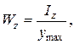 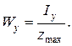 (39)

Өрістік кедергі моменті деп қиманың өрістік екпін моментінің полюс пен қиманың ең алшақ жатқан нүктесінің ара қашықтығына қатынасын айтады

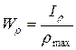 . (40)

Кедергі моменттерінің өлшем бірлігі - ендік бірлігінің үшін,ші дәрежесі .
Өстік екпін моменті мен қима ауданының арасындағы байланыс арқылы табылатын шаманы

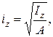 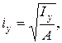 (41)

қиманың екпін радиусыдеп атайды. Оның өлшем бірлігі - ендік бірлік
Кейбір қарапайым пішіндердің екпін моменттері мен кедергі моменттері. Іс жүзінде беріктік есептерінде жиі кездесетін қарапайым пішіндердің екпін моменттерін анықтауды қарастырайық.
Тік төртбұрыш. Табаны , биіктігі тік төртбұрыштың ауырлық центрінен өтетін, табаны мен биіктігіне параллель өстерге қарағандағы екпін моменттері мен кедергі моменттерін анықтайық (23 - сурет).
екпін моментін анықтау үшін, (35) өрнегін пайдаланамыз. өсінен қашықтықта жатқан екі түзумен, табаны , биіктігі , шексіз кіші ауданын бөліп алайық, мұндағы .
Олай болса,
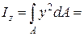 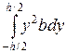 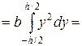 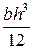 .

Сонымен,

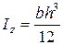 . (42)

Осы сияқты

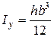 (43)

аламыз.
Егер 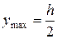 , 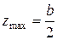 екенін ескерсек, кедергі моменттері (39) өрнектер арқылы анықталады, сонымен

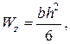 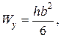 (44)
Дөңгелек пен сақина. Диаметрі дөңгелекті қарастырайық (24 - сурет).
Дөңгелектің центрінен және қашықтығындағы, центрлері ортақ екі шеңбермен шектелген, шексіз кіші ауданын бөліп алайық, мұндағы
Дөңгелектің центрлік О нүктесіне қарағанда өрістік екпін моментін (36) өрнегінен табамыз:
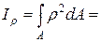 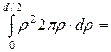 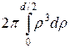 . (45)

Сонымен, дөңгелектің өрістік моменті

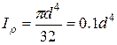 . (46)

Дөңгелектің өстеріне қарағанда (24 - сурет) екпін моменттерінің өзара тең екенін атап өтіп, (38) өрнегін ескерсек, дөңгелектің өстік екпін моменттері

№43 зертханалық-тәжірибелік сабақ
Көлденең күштер мен иілгіш моменттердің эпюрасын салу.
Аз геометриялық мөлшерлі, жоғары |  |  | жұмсақтылығы бар |  | болшектер
серпінді элементтер деп аталады. Серпінді элеметтер серіппелер, торсиондар,
рессорлар, резинатехникалық |  | бұйымдар | жəне | арнайы | материалдардан
жасалынған бұйымдар түрінде конструктивті орындалады.
Серпінді | элементтер | соққылардың | жєне | тұрткілердің | тербелулерін
демпфирлеуі үшін арналіан. Олар серпінді деформациясынан энергияны жинай алады, қажетті жүкті бере алады жəне осы жүктемемен басқалрады. Деформацияның жүктемеге тəуелділігі тсызықтық деп қабылданады. Сызықсыз сипаттамалар серіппелер цилиндрліксіз түрде болғанда ғана алынады.
Орындалатын функцияның тəуелділігінде қысу, созу, бұрау жəне иілу серіппелерді белгілейді.
АРМ Spring көмегімен ең жиі қолданылатын серпінді элементтердің алты
түрін есептеуге болады: қысу серіппелерді, созылу |  |  | серіппелерді, тəрелкелі
серіппелерді, бұрау | серіппелерді, жалпақ | тік | бұрышты | серіппелерді,
торсиондарды.
Серіппелерді дайындау кезінде дөңгелек |  |  | қималы сым | қолданылады,
сонымен қатар кейбір жағдайларда тік бұрышты немесе квадрат қималы сым
қолданылады. | Дөңгелек | қима диаметрмен, квадратты қима | квадраттың
жағымен сипатталады.
Керекті | деформацияны қамтамасыз етуіне арналған орамдардың саны
жұмыс орамдар саны деп аталады. Көршілес орамдардың арасындағы ара қашықтық адын деп аталады.
Орамдар, олардың арасындағы ара қашықтық адым аз болғанда тірелген немесе қысылған деп аталады. Олар серіппенің соңыларында орналасады. Тіреу орамдардың саны 0 деп қабылданады.
Тіреу орамдар санының жəне жұмыс орамдар санының қосындысы серіппе орамдарының толық санын құрастырады.
Өңделген орамдар - олар өңделінген тіреу орамдар.
Барлық өңделінген орамдар тіреу болады, бірақ тіреу орамдар толығымен емес өңделінген болады.
Орам доға шеңберінің жартысын немесе3/4 əдеттегідей өңдейді. Демек, өңделінген орамдардың жалпы саны мүмкін0 (өңделінген орамдар жоқ),
Тіреу | орамдардың | саны | орамдардың | толық | санын | жəне
параметрлерді анықтау үшін қолданылады.
Серіппенің орау бұрышы бұрандалы сызықтың еңіс бұрышы деп аталады.
Созылу жəне бұрау серіппелері осьтік саңылаусыз оралады.
33 сурет. АРМ Spring есептелінетін серпінді элементтердің түрлері: 1- қысу серіппе, 2 - созылу серіппе, 3- тəрелкелі серіппе, 4- бұраусеріппе, 5- жалпақ тік
бұрышты серіппе, 6– торсион.
Статикалық |  | есептеуде беріктікті жəне қаттылықты |  |  |  |  | анықтау | жобалау
түрінде орындалады. Төзімділікке есептеу өзгермелі сыртқы күш оқиғасында
орындалады жəне төзімділік беріктігінің еселігінің анықталады.
ГОСТ 13765-86есептегенде |  |  |  | (тек қана созу жəне қысу серіппелерге)
серіппенің жұмыс жəне алғашқы деформацияның күштері, жұмыс жүрісі,
классы | жəне | разряды | берілген |  | деп | есептеледі. Есептеу | нəтижесінде
серіппелердің |  | геометриялық |  | параметрлері, кернеулері |  |  | жəне | энергия
АРМ Spring машиналардың жəне механизмдердің серпінді элементтерін есептеуге жəне жобалауға арналған жүйе болады. Бағдарлама көмегімен статикалық есептеулер, төзімділікке жəне орындылыққа есептеу жасайды.
анықталады. Серіппелердің сыртќы диаметрі, сымның диаметрі жəне басқа параметрлер ГОСТ 13766 - ГОСТ 13776 базадан алынады.
APM Spring жаңа материалдардың қосу жəне берілгендердің қасиеттерін редакциялауының жүйесі іске асырылған. Материалдың параметрлері созылуға беріктік шегі сым диаметріне тəуелділігінің графигімен беріледі

№44 сабақ
Статикалық анықталатын жазық рамалар.
екі рет табады (күштің І және ІІ комбинациясы үшін).
І комбинация үшін колоннаның жоғарғы қимасында моментті абсолютті мәні бойынша анықтайды («Раманың статикалық есебі» есептік күштер кестесін қараңыз). Олар жоғарғы белдеудің шеткі панеліне созушы әсер күшін ұлғайтады.
ІІ комбинация үшін моментті төменгі белдеуде сығушы күшетерді тудыруы мүмкін қар жүктемесінің ескерусіз анықтайды.
сәйкес жүктелу кезінде табады. Мысалы, І комбинация үшін мәні 1, 2, 3*, 4, 5* жүктелулер кезінде алынса, онда -ды 1, 2, 3, 4*, 5 жүктелулердің суммасы ретінде анықтау қажет.
Сол сияқты ІІ комбинация үшін: 1, 3*, 4, 5* болса, онда - 1, 3, 4*, 5.
Тіреуші моменттен болатын күштерді Максвелл-Кремон диаграммасы көмегімен табуға болады.
Диаграмма сол тірекке қойылған бірлік моменттен (М_{ОП}=1) тұрғызылады.
Бірлік вектор мөлшері осьтегі ферманың биіктігіне тең жұп күшпен алмастырылады (4.1п. қараңыз).
;
қолданылады. Осы тәсілмен, белгісіз күштермен үш стержень арқылы тілген кезде және бір стерженнің күшін анықтаған кезде моменттер нүктесі ретінде қалған екі стерженьдер бағытының қиылысқан нүктесін қабылдайды. Сонда соңғы екі стерженьдегі күштер нольге тең момент береді, және үш белгісіздікпен үш теңдікті жүйе әрқайсысы бір белгісіздікпен үш теңдікке айналады.
Моменттер нүктесі Риттер нүктесі атын алды. Риттер нүктесінің орналасуын жақсы біліп алу керек, өйткені моменттер әдісі фермалар үшін әсер сызығын құрғандағы негізгі әдіс болып табылады.
Қозғалмайтын жүктеме әсер ететін фермалардың графикалық есебі ферманың қарапайым торы жағдайында қолданылады. Ол Максвелл-Кремон диаграммасын құрумен орындалады және түйіндерді кесіп алу әдісіне негізделеді, бірақ екі белгісіздікті табу үшін проекция теңдігін құру орнына әр түйін үшін күштік көпбұрыш құрылады және масштаб бойынша ізделіп отырған күштер анықталады.
Күштік көпбұрышты фермада қанша түйін бар сонша тұрғызу керек, және де әр келесі көпбұрышта күштер жарым-жартылай қайталанады. Максвелл мен Кремон осы барлық көпбұрыштарды бір диаграммаға біріктірді, онда күштердің қайталануы болмайды.
Диаграмманы дұрыс тұрғызу үшін жұмысты жеңілдететін келесі жағдайларды ұстану ұсынылады (7.1-сурет):

белгісіз күштер, проекцияның екі теңдігі құрылады және стерженьдердегі күштер табылады.
Түйіндерді кесіп алу әдісімен қатар алдын-ала есептеусіз нольдік стержендерді анықтауды үйрену керек, келесі ережелерді қолдана отырып:
1) егер түйінде үш стержень біріксе, онда олардың екеуі бірінің бағытымен екіншісі жүреді, ал үшіншісі оларға бұрыштан қосылады және түйінге күш түспеген, үшінші стерженьдегі күш нольге тең, ал қалған екеуінде күштер өзара тең;
2) егер түйінде үш стержень біріксе, олардың екеуі бірі екіншісін жалғастырады, ал үшіншісі оларға тік бұрышпен қосылады, және түйінге күш түскен, үшінші стерженнің бағытымен жүретін, осы стерженьдегі күш түскен күш өлшеміне тең, ал бағыты бойынша оған қарама-қарсы, ал қалған екеуінде, тағы да бір-біріне тең.
Екінші тәсіл – моменттер тәсілі – біріншідегідей тілік принципіне негізделген, бірақ тілік белгісіз күшті үш стержень арқылы жүргізілуі мүмкін. Одан кейін қарастырылып отырған ферма бөлігіндегі күштер моментінің үш теңдігі құрылады, үш белгісіздікпен үш теңдікті жүйе шешіледі және ізделіп отырған күштер есептелінеді. Моменттер алынатын нүктелер нақты анықталған координатты фермамен жалғасуы керек.
Үш белгісіздікпен теңдеулер жүйесін шешу қиынға түседі. Сондықтан моменттер тәсілі оның жалпы түрінде емес, өзгертілген Риттер тәсілі деп аталатын тәсіл
Ферманың вертикальды тірек реакциясы

№45 сабақ
Статикалық анықталатын жазық фермалар.
Көлденең ферманың құрамына кіретін итарқалы фермаларда Н_{р} кермесінен күштер пайда болады (4.2-сурет).
Төменгі белдеу деңгейінде орналасқан торлы беларқаны тұтаспен алмастырғанда керме төменгі белдеуге түседі деп есептеледі.
Рама кермесінен болатын жүктеме тағы да екі комбинация үшін анықталады («Раманың статикалық есебін» қараңыз).
І комбинация:
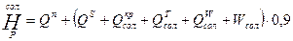
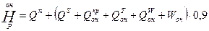
ІІ комбинация:
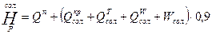

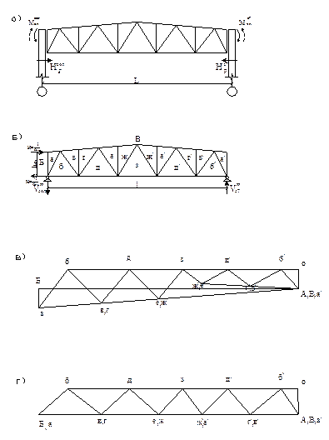
4.2-сурет. Тірек моментінен және кермеден болытан ферма стерженьдеріндегі күштер
а) жүктелу схемасы;
б) геометриялық және есептік схемалар;
в) трапецеидальді ферма үшін М_{оп}=1 күштер диаграммасы;
г) параллель белдекді ферма үшін үшін М_{оп}=1 күштер диаграммасы.
Сол жақта – белгісіздер (С + О), оң жақта – статика теңдігі (2У).
Егер: 2) С + О > 2У – ферма статикалы анықталмайтын;
3) С + О < 2У – ферма геометриялы өзгермелі.
Алғашқы екі шарт ферманың геометриялы өзгермегіштігіне қажетті екенін, бірақ әлі жеткіліксіздігін атап өту қажет.
Геометриялық әдіс ферманың пайда болу анализіне негізделген.
Ферма стерженіндегі күштерді анықтаудығ аналитикалық әдісінен ең қарапайымы: а) түйіндерді кесіп алу тәсілі және б) моменттер тәсілі.
Бұл есептер «Материалдар кедергісі» курсынан қималар әдісінің жалпы жағдайына негізделген, ал нақтырақ: ферма екі бөлікке кесіледі, олардығ біреуі алып тасталынады, ал тілікке түскен стерженьдерге алып тасталынған бөліктің әрекетін ауыстыратын күштер қойылады.
Одан кейін тепе-теңдік теңдеулері құрастырылады, және олардан стерженьдерге қойылған күштер өлшемін, яғни стерженьдердегі күштерді табады. Тақырыпта жазық фермалар қарастырылады, ал жазықтықтар үшін статиканың тек қана үш тепе-теңдік теңдеуін жазуға болады (∑Х=0: ∑У=0; ∑М=0). Сондықтан ферма тілігіне тек қана үш белгісіз күшті стерженьдер кіру керек.
Түйіндерді кесіп алу әдісі тіректен басталады (ферманың тірек реакцияларын анықтағаннан кейін). Содан кейін, бір шартпен, әр жаңасында екіден көп емес

г) әсер ету сызығы бойынша қозғалмалы жүктемеге ферма есебі.
Ферама классификациясын төрт белгісі бойынша бөлу қажет:
1) белдеулер түріне;
2) тор түріне;
3) тірек реакцияларының бағытына;
4) аралықты (пролет) жабу тәсіліне байланысты.
Мына түсініктемелерді білу қажет: белдеу, қиғаш тірек, бағана, панель, түйін.
Тірек реакциясы бойынша классификацияға ерекше назар аудару қажет және арқалықты, аркалы және ілмелі фермалар анықтамаларында – ферманың сыртқы түрі емес, тек қана тірек конструкциясына байланысты тірек реакциясының бағыты маңызды екенін есте сақтау керек.
Тақырыпта арқалықты статикалық анықталатын фермалар оқытылады, сондықтан мысалдарды қарастырған кезде ферма статикалық анықталатын фермаға келеді ма, жоқ па соны анықтауды үйрену керек.
Осыған байланысты геометриялы өзгермегіштік анализіне және ферманың аналитикалық және геометриялық тәсілдермен статикалық анықталғыштығына назар аудару керек.
Ферманың аналитикалық формада статикалық анықталғыштық шартын былай жазуға болады:
1) С + О = 2У
мұнда С – ферма стерженьдерінің саны;
О – тірек стерженьдер саны;
У – ферма түйіндерінің саны.

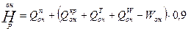
Мұнда Q^{n}, Q^{S}, Q^{кр}, Q^{T}, Q^{W} – сол және оң бағаналарға сәйкесінше тұрақты, қар, крандық, вертикальды, тежегіштік және жел жүктемесінен болатын жоғарғы қимадағы көлденең күштер;
W_{сол}, W_{оң} – беларқаның төменгі белдеуіне түсетін жел жүктемесінен болатын бағытталған күштер.
Төменгі белдеу ұзындығы бойынша рама кермесінен болатын күштің өзгерісін сызықтық жолмен көрсетеді.
Бұл өзгерістің мөлшері
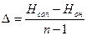
Мұндағы п – төменгі белдеудің панель саны
4.3-суреттегі ферма үшін

№46 зертханалық-тәжірибелік сабақ
Тұрақты және уақытша жүктемелерді әрекетінен фермалар сырықтарындағы есептеу күштерінің түйінді жүктемелерін анықтау.
Қатаң орнатылған жақтаулы және біртұтас бекітпелерге таужыныстарының қысымынан тік жазықтықта (қазбаның төбесі мен табаны)және горизонталь жазықтықта (бүйірлерінде) түсетін есепті жүктемелерді жеке-жеке, ал таужыныстарының құлау бұрышы 20⁰-тан 50⁰-қа дейін және созылымына нормальды болған жағдайда мына формула бойынша анықтайды (СНиП II-94-80):
кПа (53)
мұнда: артық жүктеме коэффициентті немесе сенімділік коэффициенті, 2.15-кесте бойынша қабылданады;
2.15 – кесте
Артық жүктеме (сенімділік) коэффициенті, К_{n}
Таужыныстарының ығысу мөлшері, мм | К_{n} коэффициентінің мәндері
Басты ашу қазбалары | Магистральдық және басқа қазбалар
50-ге дейін | 1,25 | 1,10
50-200 | 1,10 | 1,05
200-500 | 1,05 | 1,00
500-ден артық | 1,0 | 1,00
қазбалардың атқаратын қызметін ескеретін коэффициент, басты ашу қазбалары үшін басқалары үшін деп қабылданады;
қазбаны өту әдістерін ескеретін коэффициент, бұрғылап-аттыру әдісінде комбайндық әдісіне ның шамасы қазбаның есептік орналу тереңдігінің сілемдегі таужыныстарының есептік сығылуына қатынасына сәйкес алынады (2.16-кесте).
2.16 - кесте
Қазбаны өту әдістерін ескеретін коэффициент, m_{в}

H_{p/}R_{c} қатынасы | 1,6 дейін | 1,6-2,0 | 2,0-2,5 | 2,5 жоғары
m_{в} | 0,6 | 0,8 | 0,9 | 1,1

бекітпеге түсетін есептік жүктеме, кПа (тс/м²).

Бекітпеге түсетін есептік (нормативтік) жүктеменің Р^{н} мәнін 15-суреттегі график бойынша бекітілмеген қазбаның контурының бүкіл қызмет ету мерзіміндегі ығысуын U_{t} және бекітілген қазба контурының бекітпе сыртын бітемдейтін толтырмалардан туындайтын ығысуы (U_{з}) мен бекітпенің конструктивтік отырмалылығын U_{кр} ескере отырып анықтайды.

U_{e}=U_{t}+U_{з}+U_{кр}, мм; (54)

мұнда: U_{t}-бекітпе орнатылмағанға дейінгі ығысу, мм.

мм (55)
мұнда: бекітпе орнатылған мерзімге дейінгі уақыттың әсер ету коэффициенті; оның мәнін 16-суреттегі график бойынша анықтауға болады.

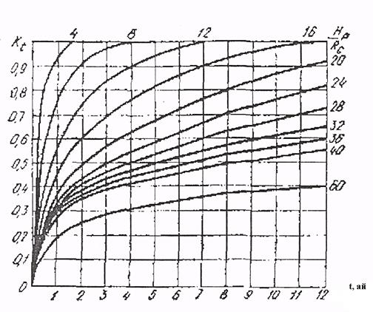

16 –сурет: коэффициентін анықтауға арналған график ( бір жылдан
кем болғанда).

Іс жүзінде Кузбасс шахталарында жүргізілген инструменталды бақылаулардың нәтижесінде қазбаның төбесі мен табанындағы таужыныстары бекітпе орнатылған уақытқа дейінгі (әдетте, 2-4 сағат) ығысуы U_{t}: таужыныстарының сығылуға бекемдігі МПа болғанда 2 4 мм, ал МПа болғанда мм.
бекітпе сыртын бітемдейтін толтырма материалдардың сығыуынан туындайтын ығысу, мм.
Бекітпе сыртын бітемдейтін толтырма материалдардың сығуынан туйндайтын ығысудың U_{з} шамасы материалдардың сығымдалу қасиетіне, бітемелеу қабатының қалындығына және бекітпеге түсетін есепті жүктеменің мөлшеріне тәуелді болады. Оның шамасын сынақ бойынша анықтайды. Іс жүзінде шамамен мына формула бойынша анықтауға болады

№47 сабақ
Статикалық анықталатын жазық жүйелеріндегі ауыстырылуды анықтау.
- Байланыстар және оның түрлері. Ішкі және сыртқы байланыстар түрлері, олардың ерекшеліктері.
Жүйенің нүктесі немесе қималарының салыстырмалы қозғалысын шектейтін кез келген құрылғы байланыс деп аталады.
Жүйені геометриялық өзгермейтін жағдайға келтіретін байланыстар саны жеткілікті байланыстар деп аталады, ал егер қайсы бір байланысты алып тастағаннан жүйе геометриялық өзгермейтін жағдайда қалатын болса, ол байланыс артық байланыс болып табылады.
Егер жүйенің белгілі бір еркіндік дәрежесі болса, оны жою үшін қосымша байланыстар орнату керек болады, ал олардың жалпы саны жүйенің еркіндік дәрежесінің санынан кем болмауы керек.
- Байланыстар түрі. Сыртқы және ішкі байланыстардың түрлері, олардың ерекшеліктері.
Жүйенің нүктесі немесе қималарының салыстырмалы қозғалысын шектейтін кез келген құрылғы байланыс деп аталады.
Жүйені геометриялық өзгермейтін жағдайға келтіретін байланыстар саны жеткілікті байланыстар деп аталады, ал егер қайсы бір байланысты алып тастағаннан жүйе геометриялық өзгермейтін жағдайда қалатын болса, ол байланыс артық байланыс болып табылады.
Егер жүйенің белгілі бір еркіндік дәрежесі болса, оны жою үшін қосымша байланыстар орнату керек болады, ал олардың жалпы саны жүйенің еркіндік дәрежесінің санынан кем болмауы керек.
- Верещагин тәсілі
Енді жазық иілу кезінде арқалықтар мен рамалардың орын ауыстыруларын Мор интегралымен анықтауды Верещагин тәсіліне келтіретін болсақ (III.24) өрнекті келесі жалпы түрде жазуға болады, (III.29) мұндағы сыртқы күштердің әсерінен болатын июші моменттер эпюрасының ауданы; сыртқы күштер эпюрасының ауданының ауырлық центрі тұсындағы, бірлік күштер эпюрасының ординатасы.Бірнеше аралықтан тұратын арқалықтар мен рамалар үшін (III.29) элементтер өсі түзу сызықты және әр түрлі аралықтардың көлденең қималар қатаңдықтары тұрақты болса, Мор интегралын Верещагин ережесін пайдалана отырып есептеу қолайлы болады. Верещагиннің ережесі бойынша түсірілген бірлік күші бағытындағы қиманың орын ауыстыру шамасы, әр түрлі аралықта берілген жүктемелердің июші моменттері эпюрінің ауданын сол эпюрлердің ауырлық центрінің тұсындағы бірлік июші момент эпюрінің ординатасына көбейтіп, көбейтінділерін қосқанға тең. Сонымен, Верещагиннің орын ауыстыруды анықтау өрнегі (III.30) мұндағы - берілген жүктемелердің июші моменттер эпюраларының аудандары; эпюрасы аудандарының ауырлық центрі тұсындағы бірлік июші момент эпюрасының ординаталары.Верещагин ережесі бойынша орын ауыстыруды анықтауды эпюрлерді көбейту тәсілі немесе Верещагин тәсілі деп атайды. Бұл тәсілде, негізінен арқалық пен жақтаулардың аралықтарындағы қисық сызықпен шектелген июші момент эпюрлерінің ауданы алынып, сызықтық июші момент эпюрлерінің ординатасына көбейтеді, ал егер аралықтарда екі эпюр де сызықты болса, қайсысының ауданын, қайсысының ординатасын алса да бәрібір.
Геометриялық өзгеретін және өзгермейтін жүйелер. Жүйенің еркіндік дәрежесі.
Геометриялық өзгеретін және өзгермейтін жүйелер. Құрылыс құрылымдарда және ғимараттарда тек қана геометриялық өзгермейтін жүйелер қолданылады. Ғимараттарды, құрылымдарды кинематикалық талдаудың мақсаты оның геометриялық өзгермейтіндігін анықтау болып табылады. Ғимараттардың және құрылымдардың кинематикалық талдауы екі сатыдан тұрады.
1-саты. Жүйенің еркіндік дәрежесімен сипатталатын геометриялық өзгеретіндігін немесе өзгермейтіндігін анықтау;
2-саты. Жүйенің геометриялық қаңқасын талдау (стерженьдердің және топсалардың орналасуы), лездік геометриялық өзгермелі жүйенің болуы.
Кез келген құрылым немесе ғимарат сыртқы күштер әсерінен өлшемдері мен формасын өзгертеді. Егер осындай өзгерістер жүйенің элементтерінің деформациялануы арқылы орын алатын болса, ондай жүйелер геометриялық өзгермейтін жүйелер деп аталады, ал жүйенің элементтерінің салыстырмалы қозғалыстары олар деформацияланбай-ақ іске асатын болса, ол жүйе геометриялық өзгеретін жүйе деп аталады. Жүйенің нүктесі немесе қималарының салыстырмалы қозғалысын шектейтін кез келген құрылғы байланыс деп аталады. Құрылыс механикасында, кинематикалық талдау кезінде, жекелеген геометриялық өзгермейтін жазық жүйені дискі деп атайды.Жүйені геометриялық өзгермейтін жағдайға келтіретін байланыстар саны жеткілікті байланыстар деп аталады.

№48 зертханалық-тәжірибелік сабақ
Жылжымайтын және жылжымалы жүктемелердің ықпал сызықтары бойынша күшті анықтау.
Ферманың берілген есептік схемасы үшін 7.4, 7.5, 7.6-суреттер және 7.1-кесте қажет:
әсер сызығы сызылады, одан оңырақ кесілген панельдің участогы ғана қолданылады;
в) жүк кесілген панельдің аралығында – құрылған әсер сызығының оң және сол участоктарының шеттерінің екі нүктесі өзара қиылысады (арқалық үшін түйіндік берілу ережесі бойынша).
Фермада күш әсер сызығын құруда ең мақсатқа лайықтырағы Риттер тәсілі болып табылады. Түйіндерді кесіп алу және проекция әдісіне тілік белгісіз күшті екі стержень арқылы өтсе ғана жүгінеді, бұл кезде Риттер әдісі қолданылмайды.
Түйіндерді кесіп алған кезде екі кесілген панель немесе бір үлкен панель шығуы мүмкін екенін айта кеткен жөн. Әдетте ол егер фермада тор үшбұрышты бағанмен болғанда шығады (7.3-сурет). N₃ бағанының күш әсер сызығын тұрғызу үшін (жоғарымен жүру кезінде) V түйіні кесіп алынады, яғни белдеудің төртінші және бесінші панельдері кесіледі (сол тіректен санағанда). Бұл жағдайда «а», «б», «в» кезеңдері былайша оқылады: жүк кесілген үлкен панельдің сол жағында, жүк дәл сол панельдің оң жағында және жүк панельде – N₃ баған үстінде.
Жоғарымен жүру Үлкен панель
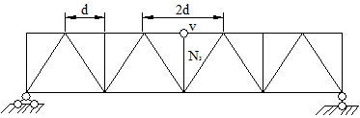
7.3-сурет.
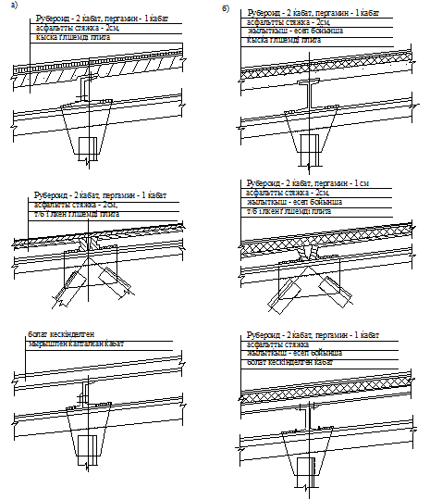
3.2-сурет. Өнеркәсіптік ғимараттардың шатыр түрлері
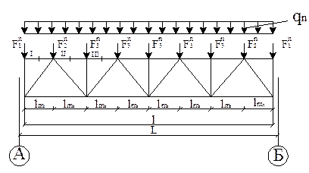
3.3-сурет. Түйіндік күштерді анықтауға
Тірек реакциялары
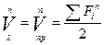
Мұнда, - тұрақты жүктемеден түйіндік күштер жиынтығы.
тірек созылған (оның белгісі оң). Ал IV түйінің қарастырған кезде қиғаш тірек күші ts болып оқылады; ферма үшін бұл бағыт жоғарыдан төменге болады, яғни тағы да IV түйінінен, бұл да созылуды білдіреді.
Күштің таңбасын дұрыс анықтамау ферманың бұрыс құрастырылуына әкеп соғады.
Кремон диаграммасын есептің дәлділігіне жеткілікті масштабта және міндетті түрде ферма схемасынан жақын жерде құрастыру керек, өйткені диаграмманың дәлдігі күштер мен фермалар стерженьдерінің сызықтарының дәл ауыстырылуына байланысты.
Фермаға әсер сызығын құрастыру арқалықтарға арналған осы әдістің жалпы жағдайына негізделіп жүргізіледі. Ферма - өтпелі бөлік жүйесінің арқасында қозғалыстағы жүктің әсері тек қана сол жүк қозғалатын белдеудің түйіндеріне берілетін конструкция болып табылады. Сондықтан, ферманы үш стержень арқылы кескенде немесе түйінді кесіп алғанда, белдеудің қандай панельдері осы тілікке түсетінін ескеру керек, кесілген панель деп жүк қозғалып бара жатқан белдеудің ғана тілігіне түскен панельді айтамыз.
Әр әсер сызығын құрған кезде барлық уақытта үш кезеңді қарастыру керек:
а) жүк кесілген панельдің сол жағында – ферманың оң жақ (тіліктен) бөлігінің тепе-теңдік шарты құрылады, әсер сызығының шыбығы сызылады және одан солырақ кесілген панельдің участогы ғана қолданылмайды;
б) жүк кесілген панельдің оң жағында – ферманың сол жақ бөлігінің тепе-теңдік шарты құрылады, екінші
9. Тірек реакциясын анықтағаннан кейін түйіннен кейін түйінде кезекпен (сол тіректен бастап) қарастыра отырып және тепе-теңдік графикалық көпбұрышын күштік көпбұрышқа кірістіре отырып Кремон диаграммасын құрастыра бастайды. Екілік белгілеуге сәйкес диаграммадағы кез келген стерженьнің күштері шеттерінде осы стерженьді бөліп тұратын участоктардың бас әріптеріне сәйкес келетін кіші әріптер тұратын сызықпен (масштабта) белгіленеді. Мысалға, егер ХІ түйініндегі D₃ қиғаш тірегі U участогын V участогынан бөліп тұрса, онда оның күші UV болып оқылады (немесе V, егер түйін кері бағытта айналса).
10. Егер сыртқы күштер айналымын сағат тілімен бастаса, әрі қарай да барлық түйіндерді тек қана сағат тілінің айналымымен қарастыруды қадағалау керек. Сағат тілімен және сағат тіліне қарсы обходтарды бір диаграмманың бойына шығаруға болмайды – диаграмма дұрыс болмауы мүмкін.
11. Стерженьдегі ізделініп отырған күштің таңбасын анықтау диаграммасын сәйкес участогын оқығаннан кейін жүргізіледі: егер ІХ түйінің қарастырған кездегі st қиғаш тірегінің күш сызығы төменен жоғарыға қарай жүрсе, онда D₂ қиғаш тірегінің күшіІХ түйінінен фермаға бағытталған, яғни қиғаш
Төбежабын конструкциясы салмағынан жүктемелер

№49 сабақ
Кесілмеген біліктер. Үш моментінің теңделуі.
Қозғалмайтын О нүктесіне қатысты Ғ күшінің моменті деп О нүктесінен күштің А түсу нүктесіне жүргізілген радиус-вектор менҒ күштің векторлық көбейтіндісімен анықталатын физикалық шама:.
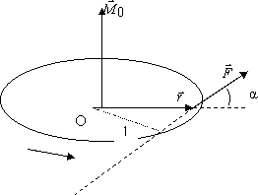
Күш моменті күштің денені нүктеге қатысты айналдыру қабілетін сипаттайды. О нүктесіне бекітілген дене күштің әсеріненмоменттің бағытымен сәйкес келетін осьті айналады (3.1 суретті қара).
Бөлшектің О нүктесіне қатысты импульс моменті деп О нүктесінен күштің А түсу нүктесіне жүргізілген радиус-вектор мен Р импульстың векторлық көбейтіндісіне
, тең шаманы айтады,
мұндағы – берілген уақыт мезетіндегі бөлшектің радиус-векторы;– оның импульсі().Импульс моментінің векторыжәневекторлары жатқан жазықтыққа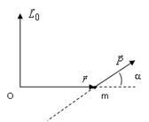перпендикуляр болады
10.Бөлшектер жүйесінің импульс моменті жүйенің барлық бөлшектерінің импульс моменттерінің векторлық қосындысына тең (ұқсас).
теңдеуінен уақыт бойынша туынды алып, күш моментінің бөлшектің импульс моментінің өзгеру жылдамдығы арқылы анықталатынын көруге болады 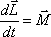.бұл қатынасмоменттер теңдеуі деп аталады.
Айналмалы қозғалыс динамикасының негізгі заңын қорытқан кезде, біз қатты денені материялық нүктелер жиынтығы деп қарастырып, мынадай қорытындыға келдік 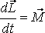, мұндағы–жүйенің импульс моменті;– жүйеге әсер ететін сыртқы күштердің қорытқы моменті.
Ішкі күштердің моменттерінің қосындысы кез келген жүйе үшін нөлге тең.
Егер сыртқы күштер болмаса (тұйықталған жүйеде), онда 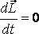, сондықтан,.
Тұйықталған жүйенің материялық нүктелерінің (денелер) толық импульс моменті тұрақты болып қалады.
Егер дене қозғалмайтын осьті айналып қозғалса, , онда.екенін ескерсек ,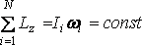.
Импульс моментінің сақталу заңы да импульстің сақталу заңы сияқты табиғаттың негізгі заңы болып табылады. Оның негізінде кеңістіктің изотроптылығы қасиеті жатыр, яғни тұйық жүйенің бұрылуы оның механикалық қасиеттеріне әсер етпейді.

11. Қатты дененің қозғалмайтын осьті айналуы. Қатты дененің осьті айнала қозғалғандағы айналмалы қозғалысының динамикасының негізгі теңдеуі. Инерция моменті. Штейнер теоремасы.
Бекітілген Oz осін қатты дене айналып қозғалады делік. Денеге күш түсірілген.Oz осіне қатысты күш моменті деп О нүктесіне қатысты күш моментінің М_{z} проекциясын айтады. Ол берілген күштің берілген осьті айналдыру қабілетін сипаттайды және , (3.6) тең болады, мұндағыl – R sin-ға тең күшінің иіні;– оське перпендикуляр жазықтықта осьтен күш түсірілген нүктеге дейін жүргізілген радиус-вектор;–күштің осы жазықтыққа жүргізілген проекциясы.
Дененің оське қатысты импульс моментін анықтау үшін осы дененің барлық бөлшектерінің О нүктесіне қатысты қорытқы импульс моментінің осы оське проекциясын алу қажет (3.3 суретті қара) . (3.7) (3.7 ) өрнегін мына түрге оңай түрлендіруге болады:, (3.8)(3.9)
шамасын оське қатысты дененің инерция моменті деп атайды. Инерция моменті дене массасының осьті айнала орналасуына тәуелді және айналмалы қозғалыс кезіндегі дененің инерттілік қасиетін сипаттайды. Осылайша, , немесе. (3.10)
(3.10) –ды ескере отырып, (3.4) және (3.5) –тен , (3.11)
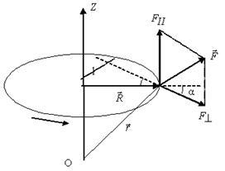мұндағы – Z осіне қатысты денеге түсірілген барлық күштің моменті;– берілген оське қатысты дененің инерция моменті;– айналып қозғалған дененің бұрыштық үдеуі.
(3.1 1) өрнегі қозғалмайтын оське қатысты айналып қозғалған қатты дененің айналмалы қозғалысының динамикасының негізгі заңын береді.
12 Инерциалды санақ жүйелері дене тыныштықты немесе бір қалыпты түзу сызықты қозғалыс болатын санақ жүйелері. Бұл жүйенің бар болуы жөніндегі тұжырымды Ньютонның І заңы түрінде белгілі.
Ньютонның І егер берілген денеге басқа дене әсер етпесе немесе солардың әсері теңгерілетін болса онда дене тыныштықта болады немесе түзу сызықты және бір қалыпты өозғалыспен қозғалады.

№50 зертханалық-тәжірибелік сабақ
Тіреуіш қабырғалар
Ғимараттар мен құрылыстарды жобалау үш кезеңде жүргізілуі мүмкін:
1) Мақсатты цех құрылысының техникалық мүмкіндігі мен экономикалық мақсатқа сәйкестігін орнықтыру, қажетті алаңның, жұмыс күші мен энергетиканың болжамды есебін жүргізу болып табылатын жобалықтапсырма. Бұл тапсырма цех құрылысына кететін шығынға, жабдықтар алуға және жабдықтауға және техникалық-экономикалық көрсеткіштер құруға смета жасаумен аяқталады.
2) Техникалық жоба құрылыс бөлімінің және әсіресе технологиялық бөлімнің, яғни технологиялық процестің неғұрлым толық сипаттамасын жасаудан тұрады. Детальдарды термиялық өңдеудің технологиялық ведомстары мен схемалары жасалады. Экономикалық бөлімінде өнімнің өзіндік құнының калькуляциясы жасалады және техникалық-экономикалық көрсеткіштер келтіріледі.
3) Жұмыс сызбалары бекітілген жобалық тапсыманың негізінде жасалады. Жұмыс құжаттамасының құрамына маршруттық, операциялық карталар және термиялық өңдеуге ведомстар, жабдықтарды дәл орнату орны көрсетілген цехты жоспарлаудың сызбасы, жүк тасқынының бағыты және т.б. кіреді
4.2.Қатаң тiрегіш қабырғалар және олардың атқаратын міндеттері.
Цехтағы қабырғалар мынадай келесі талаптарға сай болуы керек
« адамдардың еңбегіне қолайлы және технологиялық процестерге қажет температуралық ылғалды режим.
« динамикалық және статикалық жүктемелер кезіндегі тұрақтылық пен беріктілік отқа төзімділік және ұзақ мерзімділік.
« индустриялдық
« эстетикалық
« үнемділік
Қабырғалардың материалын таңдау цехтың ылғалдылығына және климаттық шарттарына сәйкес.Цехтың сыртқы қабырғалыры жарылғыш толқыны әсерінен жеңіл тасталынатын болуы ккрек.
Өндірістің статикалық жұмысына байлнысты қабырғаларының түрлері

«тіреуіш
«өзін өзі тіреуіш
«бекітілген
«материалы мен бекіту технологиясына байланысты:тастық,бетондық,каркастық,бетонды емес материалдардан және де конструкциялық шешімі бойынша бірқабатты және көп қабатты болып бөлінеді.
Тіреуіш қабырғалар қорғаныс функциясын атқарады,және өзінің салмағын каркасының бағаналарына береді.
Тіреуіш қабырғалардың күші майда өлшемді бұйымдардан қабырғаға балкалар арқылы беріледі,ал панельді қабырғаларды тіреуіш болаттық бағаналар арқылы.Тіреуіш қабырғалар болаттық фахверка және толтырудан тұрады.
4.3.Бірлік өндіріс түрі.
Бірлік өндіріс – түрлі өнімдердіңбір немесе бірнеше экземплярлы түрде дайындалатын өндірістің ұйымдастыру формасы.Бірлік өндірістің негізгі ерекшеліктері болып түрлі нұсқаудағы бұйымның үлкен номенклатурасы шектелген мөлшерде ғана шығарылатындығының жоспарлануында. Зауыттың бұл бағдарламасында өнім номенклатурасы тұрақты емес. Номенклатураның тұрақсыздығы, оның әртиптілігі, шығарылым шектеулігі стандартталған конструктивті-технологиялық шешімдерді пайдалану мүмкіндігін шектеуге алып келеді. Бұл жағдайда түпнұсқаның меншікті салмағы көп болып, ал унифицирленген бұйымдардың меншікті салмағы аз болады.
Әрбір соңғы бірлік өнімнің конструкциясы бойынша орындалатын тапсырмалар мен маңызды сипаттамалары мінсіз болады.
Өнімнің жасалынудағы өндіріс процесі үздікті яғни уақытша тоқтайтын сипаттамаға ие. Әр бірлік өнімнің шығарылымы айтарлықтай ұзақ уақытты алады. Кәсіпорындарда әмбебап қондырғы қолданылады, қолмен құрастыру жұмысы негізгі болып табылады.
Ауырмашина жасау ( энергетика мен қара металлургия үшін ірі машиналар өндірісі) және қызмет көрсету саласындағы химиялық өнеркәсіпте кең тараған.
Бірлік өндіріс зауыттары әдетте технологиялық принципі бойынша ұйымдастырылған участкілерден тұрады.

№51 сабақ
Беріктікке тіреуіш қабырғаларды есептеу
Қалыпты жұмыс кезінде сорап білігі айналу моменті, біліктің жоғарғы бөлігіне әсер ететін ось бойынша сығылушы момент және радиалды салмақтар әсеріне ұшырайды. Біліктегі радиалды салмақ біліктің сорапқа дұрыс отырғызылмауынан және ойнакілттік қосылыстың дұрыс дайындалмауынан пайда болады. Кернеу шоғырлануын және білік иілуін ескермей алдын ала білік өлшемдерін ойнакілтті диаметрі арқылы анықтайды:
τ_{кр}= М_{кр max}/W_{p}= М_{кр max}*16 /π d³_{вн}= М_{кр max}/0,196 d³_{вн}
Осыдан d_{вн}=³√ М_{кр max}/0,196τ_{кр}, (4.9)
Мұнда
М_{кр max}=955,5 N_{max}/n, (4.10)

N_{max}-қозғалтқыштың жетек қуаты, кВт; n-электрқозғалтқыш білігінің айналу жиілігі, мин.
Айналуға кеткен кернеуді берілген материал үшін τ_{т} мәні бермеген жағдайда сол материалдың шектік ақыштық мәні бойынша анықталады. Шарт бойынша негізінде жанама кернеудің ақыштық мәні σ_{г}жартысына тең болу керек; егер одан дәл берілгендер болмаса. Айналу кезінде жіберілетін жанама кернеуде қор коэффициентін η=1,4-1,6 деп қабылдайды.
[τ_{т}] = τ_{т}/η=σ_{T}/2η. (4.11)
4.1. кестесі білік үшін дайындалған механикалық қасиеттер бойынша білік үшін сәйкесінше болатты таңдаймыз.
Шыққан мәнді (4.9) формуласындағы Т_{кр} орнына қойып d_{вн} анықтаймыз. D_{вн} – диаметрі бойынша ойнакілттік қосылысы ойнакілттің ішкі диаметріне тең немесе d_{вн}-дан үлкен етіп таңдалады.
ГОСТ 1139-80 бойынша (4.2 кестесі) стандартты ойнакілтті қосылысты таңдауға болады, бірақ кейде сондай қосылысты өзіміз қарастыруымыз керек болады, себебі көп жағдайда есептегеніміз сәйкес болмайды.
Егер батырмалы ортадантепкіш сораптың төменгі сңғы білігін иілуге жұмыс істейтін арқалық ретінде қарастырсақ, ол ұзын тығыздамада орналасқан және екі шеткі радиалды-тіреуіш мойынтіректе орналасқан (4.1 сур.). Біліктің осы бөлігінде орналасқан оймақкілтек пен жалғастырғыш радиалды салмақ тасымалдайды.

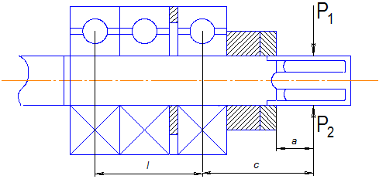

4.1 сурет. ЭЦН білігіндегі оймақкілтек пен мойынтіректің орналасу схемасы.

Саңылаудың осьтарын компенсацияланбағандықтан сорап білігінің оймақкілтек санына әсер ететін радиалды салмақты пайда болғызады. Бұл жағдайда радиалды салмақ Р мынаған тең:
P₁=3EI∆у/(l₁+c)c², (4.12)
мұнда Е- білік материалының серпімділік модулі, Н/см²; ∆у-білік оймақкілтегінің соңының иілу бағыты, см: тірек аралығына байланысты 0,0002-0,0003 деп немесе шеткі мойынтірек центрлерінің аралығына байланысты 0,02-0,03 мм сызба бойынша анықталады, см; с-білік пен жалғастырғыш ажырау ортасы және төменгі мойынтірек арасындағы арақашықтық, см; I-тоқтатқыш сақинаның астын жону орны бойынша анықталатын білік инерциясының осьтік моменті, см⁴,

 | АЛМАТЫ АВТОМОБИЛЬ-ЖОЛ КОЛЛЕДЖІ  АЛМАТИНСКИЙ АВТОМОБИЛЬНО-ДОРОЖНЫЙ КОЛЛЕДЖ  ALMATY AUTOMOBILE-ROAD COLLEGE

«Техникалық механика негіздері және ғимарат статикасы»
пәні бойынша

1410000 – «Автомобиль жолдары мен аэродромдар салу»

Бақылау сұрақтары (тестiлiк тапсырмалары)
аралық iскерлiк сараптаудың өткiзулерi үшiн

Курс: II
Семестр: III
Тапсырмалардың барлығы: 2

Алматы 2016 ж
АЛМАТЫ АВТОМОБИЛЬ-ЖОЛ КОЛЛЕДЖІ

АЛМАТИНСКИЙ АВТОМОБИЛЬНО-ДОРОЖНЫЙ КОЛЛЕДЖ

ALMATY AUTOMOBILE-ROAD COLLEGE

І-аралық бақылау

1.Пойыз жолдағы t уақыттың жартысын 70 км/сағ жылдамдықпен, ал екінші жартысын 30 км/сағ жылдамдықпен жүріп өтті. Орташа жылдамдығы
A) 40 км/сағ
B) 60 км/сағ
C) 50 км/сағ
D) 42 км/сағ
E) 45км/сағ
2.Екі автомобиль бензоколонкадан қарама-қарсы жаққа қозғалды: біріншісінің жылдамдығы 60 км/сағ, екіншісінікі - 90 км/сағ Қозғалыс басталғаннан кейін 30 минуттан кейін олардың ара қашықтығы
A) 85км
B) 70 км
C) 90 км
D) 80 км
E) 75 км
3.Автомобиль жолдың түзу сызықты бөлігінде тежеледі. Үдеу векторының бағыты
A) вертикаль төмен.
B) қозғалысқа қарсы.
C) жылдамдыққа перпендикуляр.
D) қозғалыспен бағыттас.
E) вертикаль жоғары.
4.Орнынан қозғалған автомобиль 6 с ішінде жылдамдығын 36 м/с-ке жеткізді. Автомобильдің үдеуі
A) 5 м/с2
B) 36 м/с2
C) 6 м/с2
D) 0,1 м/с2
E) 2 м/с2
5.Дене ОХ осіне қарама-қарсы 36 км/сағ жылдамдықпен бірқалыпты қозғалады. Бастапқы координатасы 20 м. Дененің 4 с-тан кейінгі координатасы және осы уақытта жүрген жолы
A) 20 м, 40 м
B) 60 м, 40 м
C) -60 м, 30 м
D) -20 м, 40 м
E) 40 м, 40 м
6.Массасы 10 кг денені 8 м/с2 үдеумен жоғары көтеру үшін қажет күш
(g = 10 м/с2)
A) 180 Н
B) 80 Н
C) 100 Н
D) 20 Н
E) 8 Н
7.Еркін түскен дененің 6 с-тан кейінгі жылдамдығы (g = 10 м/с2)
A) 3 м/с
B) 60 м/с
C) 45 м/с
D) 15 м/с
E) 30 м/с
8.Динамометр Жер полюсінде 10 Н күш көрсетіп тұр. Жер бетінен Жер радиусындай биіктікте орналасса, оның көрсетуі
A) 10 Н
B) 2,5 Н
C) 5 Н
D) 20 Н
E) 15 Н
9.Егер доп 0,1Н күштің әсерінен 0,2 м/с2 үдеу алса, оның массасы
A) 0,005 кг
B) 0,5 кг
C) 0,05 кг
D) 0,65 кг
E) 50 5 кг
10.Массасы 20 кг газ көлемі 10 м3 шарды толтырған. Газдың тығыздығы
A) 200 кг/м3
B) 0,5 кг/м3
C) 2 кг/м3
D) 10 кг/м3
E) 20 кг/м3

Тест сұрақтарының дұрыс жауаптары
І-аралық бақылау
Семестр: III

1 | С
2 | Е
3 | В
4 | С
5 | А
6 | А
7 | В
8 | В
9 | В
10 | С

АЛМАТЫ АВТОМОБИЛЬ-ЖОЛ КОЛЛЕДЖІ

АЛМАТИНСКИЙ АВТОМОБИЛЬНО-ДОРОЖНЫЙ КОЛЛЕДЖ

ALMATY AUTOMOBILE-ROAD COLLEGE

ІI-аралық бақылау

1.Дене 20 м/с жылдамдықпен вертикаль тік лақтырылды. Дененің құлау уақыты
(g = 10 м/с2)
A) 4 с
B) 5 с
C) 3 с
D) 2 с
E) 1 с
2.Еркін түскен дене Жермен соғыларды жылдамдығы 30 м/с болса, құлау биіктігі (g = 10 м/с2)
A) 22,5 м
B) 45 м
C) 180 м
D) 60 м
E) 90 м
3.Автомобиль 72 км/cағ жылдамдықпен қозғалады, дөңгелектерінің жолмен үйкеліс коэффициенті 0,7. Ең аз тежелу жолы (g=10 м/сB)
A) ≈14м
B) ≈370м
C) ≈37м
D) ≈29м
E) ≈58м
4.Оқушы резеңкені 45 Н күш жұмсай отырып 9 см-ге ұзартты. Егер 110 Н күш жұмсаса, резеңкенің ұзаруы
A) 30 см
B) 20 см
C) 18 см
D) 9 см
E) 22 см
5.10 Н күштің әсерінен серіппе 0,1 м-ге ұзарды. Серіппенің қатаңдығы
A) 10 Н/м
B) 0,01 Н/м
C) 0,1 Н/м
D) 1 Н/м
E) 100 Н/м
6.Көтергіш кран салмағы 1000 Н жүкті 20 м биіктікке көтергенде, атқырылатын жұмыс
A) 2 кДж
B) 20 кДж
C) 100 кДж
D) 10 кДж
E) 200кДж
7.Массасы 10 кг, жылдамдығы 36 км/сағ дененің кинетикалық энергиясы
A) 12960 Дж
B) 5000 Дж
C) 360 Дж
D) 500 Дж
E) 180 Дж
8.Массасы 100 кг, 60 км/мин жылдамдықпен қозғалатын зымыранның кинетикалық энергиясы
A) 6∙103 Дж
B) 1,8∙104 Дж
C) 103 Дж
D) 5∙107 Дж
E) 50 Дж
9.Оқтың бастапқы жылдамдығы 600 м/с, массасы 10 г. Егер траекториясының ең жоғарғы нүктесінде оның кинетикалық энергиясы 450 Дж болса, мылтық ұңғысынан көкжиекке қандай бұрышпен ұшып шыққан
A) 900
B) 300
C) 600
D) 450
E) 1800
10.Кітаптың массасы 500 г, үстелдің биіктігі 80 см. Еденге қатысты кітаптың потенциялық энергиясы (g = 10 м/с2)
A) 4∙105Дж
B) 4 Дж
C) 4∙10-2Дж
D) 4∙102Дж
E) 4∙102Дж

Тест сұрақтарының дұрыс жауаптары
І-аралық бақылау
Семестр: III

1 | А
2 | А
3 | Д
4 | Е
5 | Е
6 | В
7 | Д
8 | Д
9 | С
10 | В

АЛМАТЫ АВТОМОБИЛЬ-ЖОЛ КОЛЛЕДЖІ

АЛМАТИНСКИЙ АВТОМОБИЛЬНО-ДОРОЖНЫЙ КОЛЛЕДЖ

ALMATY AUTOMOBILE-ROAD COLLEGE

«Техникалық механика негіздері және ғимарат статикасы»
пәні бойынша

1410000 – «Автомобиль жолдары мен аэродромдар салу»

Бақылау сұрақтары (тестiлiк тапсырмалары)
аралық iскерлiк сараптаудың өткiзулерi үшiн

Курс: II
Семестр: IV
Тапсырмалардың барлығы: 2

Алматы 2017 ж
АЛМАТЫ АВТОМОБИЛЬ-ЖОЛ КОЛЛЕДЖІ

АЛМАТИНСКИЙ АВТОМОБИЛЬНО-ДОРОЖНЫЙ КОЛЛЕДЖ

ALMATY AUTOMOBILE-ROAD COLLEGE

І-аралық бақылау

- Массасы 10 кг дене 20Н күштің әсерінен жылдамдығын 2 м/с-ге арттырса, күш әсері созылатын уақыт
A) 1с
B) 6 с
C) 4 с
D) 2 с
E) 4 с
2.Шамның қылсымындағы ток күші 0,3 А, кернеуі 6 В. Шамның кедергісі
A) 2 Ом.
B) 1,8 Ом.
C) 0,05 Ом.
D) 20 Ом.
E) 0,5 Ом.
3.Жылдамдығы 20 м/с қозғалыстағы автомобилдің жолаушысы бір сәт салмақсыздықта болатын дөңес көпірдің радиусы
А) 50 м
В) 40 м
С) 10 м
D) 30 м
Е) 45 м
4. Қозғалыс жылдамдығы 20 м/с болғанда, қуаты 200 кВт электровоздың тарту күшінің шамасы
A) 1500 Н
B) 5000Н
C) 1000 Н
D) 100 Н
E) 10000 Н
5.Қисықтық радиусы 100м дөңес көпірдің үстімен 60 км/сағ жылдамдықпен өткен, массасы 2 т автомобиль салмағының өзгерісі
А) 5600 Н-ға артады
В) 2000 Н-ға кемиді
С) Өзгермейді
D) 2000 Н-ға артады
Е) 5600 Н-ға кемиді
6. 100м биіктікпен құлаған дененің жерге соғылғандағы жылдамдығы мен құлау уақыты ( )
А) 40 ; 5с.
В) 0; 3с.
С) 45 ; 4,5с.
D) 45 ; 6с.
Е) 0; 4,5с.
7.Алғашқы жылдамдығы 44м/с тік жоғары лақтырылған дененің көтерілу биіктігі ( )
A) 100 м.
B) 10 м.
C) 440 м.
D) 400 м.
E) 4,4 м.
8.Тік жоғары 44м/с жылдамдықен лақтырылған дененің 100м биіктікке көтерілу уақыты ( )
A) 5 с.
B) 4,4 с.
C) 440 с.
D) 2,3 с.
E) 1,02 с.
9.Тас құдық түбіне 4 с-те құлап түсті. Құдықтың тереңдігі ( )
A) 60 м.
B) 75 м.
C) 80 м.
D) 76 м.
E) 79 м.
10.Тік жоғары лақтырылып, 8с-тан соң жерге құлаған дененің көтерілу биіктігі ( )
А) 60 м.
В) 76 м
С) 75 м.
D) 80 м.
Е) 90 м.

Тест сұрақтарының дұрыс жауаптары
І-аралық бақылау
Семестр: IV

1 | А
2 | Д
3 | В
4 | Е
5 | Е
6 | С
7 | А
8 | В
9 | С
10 | Д

АЛМАТЫ АВТОМОБИЛЬ-ЖОЛ КОЛЛЕДЖІ

АЛМАТИНСКИЙ АВТОМОБИЛЬНО-ДОРОЖНЫЙ КОЛЛЕДЖ

ALMATY AUTOMOBILE-ROAD COLLEGE

ІI-аралық бақылау
1. Көкжиекке 300 бұрыш жасай 10м/с жылдамдықпен лақтырылған дененің көтерілу биіктігі мен ұшу қашықтығы ( )
А) 13 м; 88 м.
В) 1,3 м; 88 м.
С) 130 м; 88 м.
D) 13 м; 8,8 м.
E) 1,3 м; 17,3 м.
2.Жердің өз радиусындай биіктіктегі бірінші ғарыштық жылдамдық
(G = 6,67•10-11 ; Rж = 6400 км; Мж = 6•1024кг; )
А) 6
В) 5,5
С) 5,59
D) 5,54
Е) 5,6
3.Жердің жасанды серігінің 300м биіктіктегі айналу периоды ( )
А) ≈ 1,4 сағ
В) ≈80 мин
С) ≈90 сек
D) ≈1,5 мин
Е) ≈60 мин
4.Дене 80м биіктіктен еркін құлағанда түсу уақытының соңғы секундындағы орын ауыстыруы ( )
А) 35 м
В) 350 м
С) 0
D) 20 м
Е) 80 м
5.Соңғы 2 секундта 60 м жол жүріп, жерге құлаған дененің құлау уақыты (t )
А) 3 с
В) 4 с
С) 2 с
D) 1 с
Е) 5 с
6. Соңғы 2 с 60м еркін құлаған дененің түсу биіктігі ( )
А) 70 м
В)60 м
С) 80 м
D) 120 м
Е) 100 м
7.Еркін құлаған дене жолдың бірінші жартысын 3,4 с өтсе, құлау биіктігі (h)
А) 60 м
В) 115,6 м
С) 58 м
D) 150 м
Е) 61 м
8. Массасы 10 кг доп 0,2 с созылған соғудан кейін 10 м/с жылдамдыққа ие болды. Соққының орташа күшін табыңдар.
A) 500 Н.
B) 600 Н.
C) 490 Н.
D) 700 Н.
E) 550 Н.
9. Дене жердің жасанды серігі болу үшін оған берілетін жылдамдық
А) ≈ 10 км/с
В) ≈9 км/с
С) ≈8 км/с
D) ≈4 км/с
Е) ≈2 км/с
10.Садақтан тік жоғары атылған жебе 10с өткенде жерге түсті.Жебенің көтерілу уақыты
А) 5с
В) 52с
С) 3с
D) 4с
Е) 2с

Тест сұрақтарының дұрыс жауаптары
ІI-аралық бақылау
Семестр: IV

1 | Е
2 | С
3 | А
4 | А
5 | В
6 | С
7 | В
8 | А
9 | С
10 | А

АЛМАТЫ АВТОМОБИЛЬ-ЖОЛ КОЛЛЕДЖІ

АЛМАТИНСКИЙ АВТОМОБИЛЬНО-ДОРОЖНЫЙ КОЛЛЕДЖ

ALMATY AUTOMOBILE-ROAD COLLEGE
ААЖК ОӘК отырысында қаралды | «Бекітемін»
Хаттама № «__» __________ | Атқарушы директор ААЖК
Төрайымы______Акимжанова А.Ш. | _________Турсумбекова Х.С.
 | « » 2016ж.

.

«Техникалық механика негіздері және ғимарат статикасы»
пәні бойынша

1410000 «Автомобиль жолдары мен аэродромдарды салу» мамандығының

Бақылау сұрақтары (карточкалық тапсырмалар)
аралық iскерлiк сараптаудың өткiзулерi үшiн

Курс: I
Семестр: IІ
Тапсырмалардың барлығы: 10

Алматы 2016 ж

АЛМАТЫ АВТОМОБИЛЬ-ЖОЛ КОЛЛЕДЖІ

АЛМАТИНСКИЙ АВТОМОБИЛЬНО-ДОРОЖНЫЙ КОЛЛЕДЖ

ALMATY AUTOMOBILE-ROAD COLLEGE
ААЖК ОӘК отырысында қаралды | «Бекітемін»
Хаттама № «__» __________ | Атқарушы директор ААЖК
Төрайымы______Акимжанова А.Ш. | _________Турсумбекова Х.С.
 | « » 201 ж.

І-аралық бақылау

Билет №1
1.Статиканың негізгі түсініктері мен аксиомалары.
2.Материалды нүкте. Абсалют қатты дене.
3.Күш. Күш жүйесі. Балама жүйелері.

Билет №2
1. Тең әсерлі және теңгеруші күштер.
2. Статиканың аксиомалары.
3 Байлыныстар және олардың реакциялары.

Билет №3
1. Байланыстардан босату принципі.
2. Үйлесу күштердің жазық жүйесі.
3. Үш параллель күштердің тепе-теңдігі туралы теорема.

Билет №4
1. Тең әсерліні анықтаудың аналитикалық тәсілі.
2. Жазық статикалық анықталушы фермалар.
3. Еркімен орналасқан күштердің жазық жүйесі

Билет №5
1. Вариньон теоремасы.
2. Күштердің жазық жүйесінің тепе-теңдігі.
3. Үйкеліс пен байланыстар.

Билет №6
1. Күштердің кеңістік жүйесі.
2. Тепе-теңдіктің шарттары және теңдеулері, тең әсерлігі.
3. Еркімен орналасқан күштердің кеңістік жүйесі,бас вектор және бас момент туралы түсінік.

Билет №7
1. Ауырлық орталығы. Параллель күштердің орталығы,оның қасиеті.
2. Ауырлық күштері. Ось және симметрияның ауырлық орталығы.
3. Тепе-теңділіктің орнықтылығы.

Билет №8
1. Деформацияланған дененің қасиеті ж/е деформацияның сипаттамасы туралы негізгі гипотезасы мен дәлдігі.
2. Созылу- сығылу. Бойлық күштер және олардың эпюралары.
3. Гук заңы. Байлық серпімділіктің модулі.

Билет №9
1. Пуассонның коэффициенті.
2. Материалдарды механикалық сынау.
3. Созылу мен қысылуда анықталмайтын статикалық жүйелер туралы түсінік.

Билет №10
1. Жазық қималардың геометриялық сипаттамалары.
2. Инерция моменттері.
3. Тік білеудің иілуі. Негізгі түсініктер мен анықтау.

АЛМАТЫ АВТОМОБИЛЬ-ЖОЛ КОЛЛЕДЖІ

АЛМАТИНСКИЙ АВТОМОБИЛЬНО-ДОРОЖНЫЙ КОЛЛЕДЖ

ALMATY AUTOMOBILE-ROAD COLLEGE
ААЖК ОӘК отырысында қаралды | «Бекітемін»
Хаттама № «__» __________ | Атқарушы директор ААЖК
Төрайымы______Акимжанова А.Ш. | _________Турсумбекова Х.С.
 | « » 2017ж.

«Техникалық механика негіздері және ғимарат статикасы»
пәні бойынша

1410000 «Автомобиль жолдары мен аэродромдарды салу» мамандығының

Бақылау сұрақтары (карточкалық тапсырмалар)
аралық iскерлiк сараптаудың өткiзулерi үшiн

Курс: I
Семестр: IІ
Тапсырмалардың барлығы: 10

Алматы 2017 ж

АЛМАТЫ АВТОМОБИЛЬ-ЖОЛ КОЛЛЕДЖІ

АЛМАТИНСКИЙ АВТОМОБИЛЬНО-ДОРОЖНЫЙ КОЛЛЕДЖ

ALMATY AUTOMOBILE-ROAD COLLEGE
ААЖК ОӘК отырысында қаралды | «Бекітемін»
Хаттама № «__» __________ | Атқарушы директор ААЖК
Төрайымы______Акимжанова А.Ш. | _________Турсумбекова Х.С.
 | « » 2016ж.

ІI- аралық бақылау

Билет №1
1. Динамикалық және қайта-ауыспалы жүктемелердің әрекеті туралы түсінік.
2. Көп аралықты статикалық анықталатын білеулер.
3. Статикалық анықталатын жазық рамалар.

Билет №2
1. Статикалық анықталатын жазық фермалар.
2. Жылжымайтын және жылжымалы жүктемелердің ықпал сызықтары бойынша күшті анықтау.
3. Вариньон теоремасы.

Билет №3
1. Күштердің кеңістік жүйесі.
2. Еркімен орналасқан күштердің кеңістік жүйесі,бас вектор және бас момент туралы түсінік.
3. Гук заңы. Байлық серпімділіктің модулі.

Билет №4
1. Байлыныстар және олардың реакциялары.
2. Күш. Күш жүйесі. Балама жүйелері.
3. Пуассонның коэффициенті.

Билет №5
1. Тік білеудің иілуі. Негізгі түсініктер мен анықтау.
2. Статикалық анықталатын жазық рамалар
3. Инерция моменттері.

Билет №6
1. Вариньон теоремасы.
2. Ауырлық күштері. Ось және симметрияның ауырлық орталығы.
3. Статиканың аксиомалары.

Билет №7
1. Жылжымайтын және жылжымалы жүктемелердің ықпал сызықтары бойынша күшті анықтау.
2. Еркімен орналасқан күштердің жазық жүйесі
3. Тең әсерліні анықтаудың аналитикалық тәсілі.

Билет №8
1. Ауырлық орталығы. Параллель күштердің орталығы,оның қасиеті.
2. Созылу- сығылу. Бойлық күштер және олардың эпюралары.
3. Статикалық анықталатын жазық рамалар.

Билет №9
1. Деформацияланған дененің қасиеті ж/е деформацияның сипаттамасы туралы негізгі гипотезасы мен дәлдігі.
2. Үйлесу күштердің жазық жүйесі.
3. Статиканың аксиомалары.

Билет №10
1. Гук заңы. Байлық серпімділіктің модулі.
2. Пуассонның коэффициенті.
3. Материалдарды механикалық сынау

